ABB机器人应用

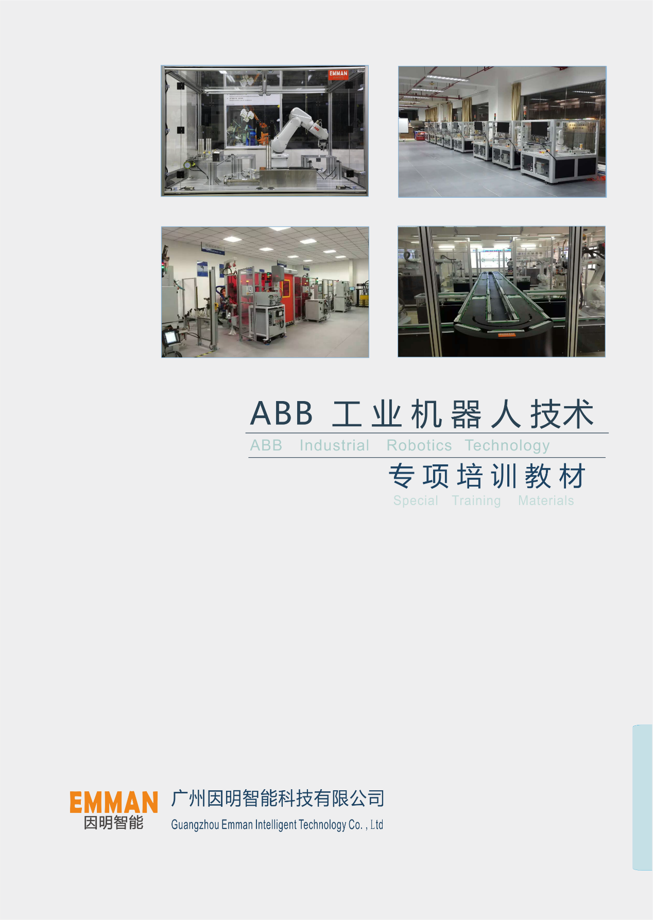

目录

一、简介 1

1.1 ABB工业机器人在中国 1

1.2 ABB IRB120机器人介绍 2

1.3 ABB IRB120规格参数 3

1.4 安全注意事项 5

二、ABB机器人基础操作 9

2.1 ABB机器人示教器面板介绍 9

2.2 ABB机器人的手动操作 28

2.3 ABB机器人的转数计数器更新操作 49

三、ABB机器人I/O通信 61

3.1 ABB机器人I/O通信的种类 61

3.2 常用ABB机器人标准I/O板的说明 61

3.3 ABB标准I/O板——DSQC652板的配置 65

3.4 I/O信号监控与操作 98

3.5 系统输入/输出与I/O信号的关联 106

3.6 示教器可编程按键的使用 116

四、ABB机器人的程序数据 120

4.1 程序数据 120

4.2 建立程序数据的操作 121

4.3 程序数据类型与分类 126

4.4 三个关键程序数据的设定 133

五、机器人的程序编程 164

5.1 RAPID程序及指令 164

5.2 建立程序模块与例行程序 167

5.3 常用RAPID程序指令 173

5.4 建立一个可以运行的基本RAPID程序 213

5.5 功能的使用介绍 249

5.6 RAPID程序指令与功能 261

5.7 中断程序TRAP 277

六、ABB机器人的硬件连接 290

6.1 ABB机器人控制柜 290

6.2 ABB机器人的本体 293

6.3 ABB机器人的安全保护机制 294

七、ABB机器人RobotStudio的应用 296

7.1 RobotStudio的软件界面介绍 296

7.2 构建基本仿真工业机器人工作站 300

7.3 建立工业机器人系统与手动操纵 311

7.4 创建工业机器人工件坐标与轨迹程序 322

7.5 仿真运行机器人轨迹 335

7.6 制作工具 339

7.7 制作动态夹具 345

7.8 smart组件模拟传送带 355

7.9 smart组件模拟吸盘 369

# 一、简介

自工业革命以来，人力劳动已经逐渐被机械所取代，而这种变革为人类社会创造出巨大的财富，极大地推动了人类社会的进步。时至今天，机电一体化、机械智能化等技术应运而生。人类充分发挥主观能动性，进一步增强对机械的利用效率，使之为我们创造出更加巨大的生产力，并在一定程度上维护了社会的和谐。工业机器人的出现是人类在利用机械进行社会生产史上的一个里程碑。工业机器人的出现将人类从繁重单一的劳动中解放出来，而且它还能够从事一些不适合人类甚至超越人类的劳动，实现生产的自动化，避免工伤事故和提高生产效率。随着生产力的发展，必然促进相应科学技术的发展。工业机器人未来将广泛地进入人们的生产生活领域。

## 1.1 ABB工业机器人在中国

ABB致力于研发、生产机器人已有40多年的历史，拥有全球17.5万多台机器人的安装经验。ABB是工业机器人的先行者以及世界领先的机器人制造厂商，在瑞典、挪威和中国等地设有机器人研发、制造和销售基地。ABB于1969年售出全球第一台喷涂机器人，1974年发明了世界上第一台工业机器人，并拥有当今种类最多、最全面的机器人产品、技术和服务，以及最大的机器人装机量。

ABB机器人早在1994年就进入了中国市场。经过十几年的发展，在中国ABB先进的机器人自动化解决方案和包括白车身、冲压自动化、动力总成和涂装自动化在内的四大系统口气为各大汽车整车厂和零部件供应商，以及消费品、铸造、塑料和金属加工工业提供全面完善的服务。ABB基于“根植本地，服务全球”的经营理念，将中国研发、制造的产品和系统设备销往全球各地。同时在中国的全球采购计划，为世界各地的ABB公司服务。

随着中国工业的迅猛发展，对于工业机器人的市求也日益增加。ABB将不断开发出适合全球市场需求的新的机器人解决方案，以此来满足广大客户的特殊需求，帮助其提高生产效率。

2005年，ABB在上海开始制造工业机器人并建立了国际领先的机器人生产线。同年机器人研发中心也在上海设立。ABB集团是目前唯一一家在中国从事工业机器人研发和生产的国际企业。2006年，ABB集团将机器人全球业务总部落户上海。2009年，迁址上海浦东康桥工业园区。占地面积超过7.2万m2，比原址扩大了3倍多。公司产能得到大幅提高，产品生产线更加丰富和完善。

## 1.2 ABB IRB120机器人介绍

IRB120(领域：物料搬运、装配应用)

IRB120是ABB新型细问代机器人家族的战新成员，也是迄今为ABB制造的最小的机器人。IRB120是物料搬运与装配应用的理想选择。

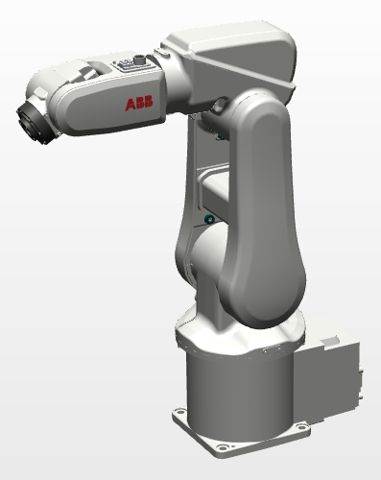

图 IRB120机器人本体

（1）紧凑轻量

作为ABB目前最小的机器人，IRB120在紧凑空间内凝聚了ABB产品系列的全部功能与技术。其质量仅25kg，结构设计紧凑，几乎可以安装在任何地方，比如工作站内部，机械设备上方，或生产线上其他机器人的旁边。

（2）用途广泛

IRB120广泛适用于电子、食品、饮料、制药、医疗、研究等领域，进一步增强了ABB新型第四代机器人家族的实力。这款六轴机器人最高承重能力为3kg（手腕(五轴)垂直向下时为4kg），工作范围达580mm，能通过柔性（非刚性）自动化解决方案执行一系列作业。IRB120是实现高成本效益生产的完美之选，在有限的生产空间其优势尤为明显。

（3）易于集成

lRB120空气管线与用户信号线缆从底脚至手腕全部嵌入机身内部，易于机器人集成。

（4）优化工作范围

除了工作范围达580mm以外，IRB120还具有一流的工作行程，底座下方拾取距离为112mm。IRB120采用对称结构第1轴无外凸，回转半径极小，可靠近其它设备安装，纤细的手腕进一步增强了手臂的可达性。IRB120配备轻型铝合金伺服电机，结构轻巧、功率强劲，可实现机器人高加速运行，在任何应用中都能确保优异的精准度与敏捷性。

## 1.3 ABB IRB120规格参数

1）特性

集成信号源手腕设10路信号

集成气源手腕设4路空气 [5*IO5Pa(5bar)]

重复定位精度 0.01mm

机器人安装 任意角度

防护等级 IP30

控制器IRC5紧凑型/IRC5单柜或面板嵌入式

2）运动

轴 运动工作范围 最大速度

轴1旋转 -165°~ +165° 250°/s

轴2旋转 -110°~ +110° 250°/s

轴3旋转 -90°~ +70° 250°/s

轴4旋转 -160°~ +160° 320°/s

轴5旋转 -120°~ +120° 320°/s

轴6旋转 -400°~ +400° 420°/s

3）性能

1kg拾料节拍 25mm*300mm*25mm，0.58s

TCP最大速度 6.2m/s

TCP最大加速度 28m/s2

加速时间 0.07s(0~1m/s)

4）电气连接

电源电压 200~600V，50/60Hz

额定功率 变压器额定功率 3.0kV•A，功耗0.25 kW

5）物理特性

机器人底座尺寸 180mm*180mm

机器人高度 700mm

质量 25kg

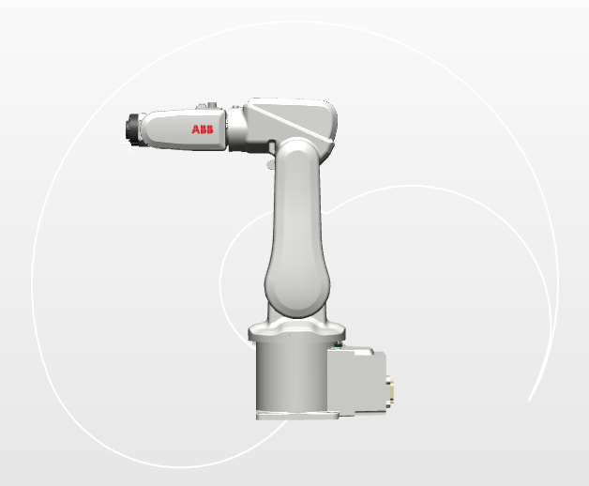

图 IRB120机器人工作范围

## 1.4 安全注意事项

### 1.4.1 ABB机器人安全注意事项

**关闭总电源**

在进行机器人的安装、维修和保养时切记要将总电源关闭。带电作业可能会产生致命性后果。如不慎遭高压电击，可能会导致心跳停止、烧伤或其它严重伤害。

**与机器人保持足够安全距离**

****在调试与运行机器人时，它可能会执行一些意外的或不规范的运动。并且，所有的运动都会产生很大的力量，从而严重伤害个人和损坏机器人工作范围内的任何设备。所以时刻警惕与机器人保持足够的安全距离。

**静电放电危险**

ESD(静电放电)是电势不同的两个物体间的静电传导，它可以通过直接接触传导，也可以通过感应电场传导。搬运部件或部件容器时，来接地的人员可能会传导大量的静电荷。这一放电过程可能会损坏敏感的电子设备。所以在有此标识的情况下，要做好静电放电防护。

**紧急停止**

紧急停止优先于任何其它机器人控制操作，它会断开机器人电动机的驱动电源，停止所有运转部件，并切断由机器人系统控制且存在潜在危险的功能部件的电源。出现下列情况时请立即按下任意紧急停止按钮:

• 机器人运行中，工作区域内有工作人员。

• 机器人伤害了工作人员或损伤了机器设备。

**灭火：当发生火灾时，请确保全体人员安全撤离后再行灭火。应首先处理受伤人员。当电气设备(例如机器人或控制器)起火时，使用二氧化碳灭火器。切勿使用水或泡沫。**

### 1.4.2 工作中的安全

机器人速度慢，但是很重并且力度很大。运动中的停顿或停止都会产生危险。即使可以预测运动轨迹，但外部信号有可能改变操作，会在没有任何警告的情况下，产生预想不到的运动。因此，当进入保护空间时，务必遵循所有的安全条例。

• 如果在保护空间内有工作人员，请手动操作机器人系统。

• 当进入保护空间时，请准备好示教器FlexPendant，以便随时控制机器人。

• 注意旋转或运动的工具，例如切削工具和锯。确保在接近机器人之前，这些工具已经停止运动。

• 注意工件和机器人系统的高温表面。机器人电动机长期运转后温度很高。

• 注意夹具并确保夹好工件。如果夹具打开，工件会脱落并导致人员伤害或设备损坏。夹具非常有力，如果不按照正确方法操作，也会导致人员伤害。

• 注意液压、气压系统以及带电部件。即使断电，这些电路上的残余电量也很危险。

### 1.4.3 示教器的安全

示教器FlexPendant是一种高品质的手持式终端，它配备了高灵敏度的一流电子设备。为避免操作不当引起的故障或损害，请在操作时遵循本说明:

• 小心操作。不要摔打、抛掷或重击FlexPendant。这样会导致破损或故障。在不使用该设备时，将它拉到专门存放它的支架上，以防意外掉到地上。

• FlexPendant的使用和存放应避免被人踩踏电缆.

• 切勿使用锋利的物体(例如螺钉旋具或笔尖)操作触摸屏。这样可能会使触摸屏受损。应用手指或触摸笔(位于带有USB端口的FlexPendant的背面)去操作示教器触摸屏。

• 定期清洁触摸屏。灰尘和小颗粒可能会挡住屏幕造成故障。

• 切勿使用溶剂、洗涤剂或擦洗海绵清洁FlexPendanl。使用软布蘸在少量水或中性清洁剂清洁。

• 没有连接USB设备时务必盖上USB端口的保护盖。如果端口暴露到灰尘中，那么它会中断或发生故障。

### 1.4.4 手动模式下的安全

在手动减速模式下，机器人只能减速(250mm/s或更慢)操作(移动)。只要在安全保护空间之内工作，就应始终以手动速度进行操作。

手动全速模式下，机器人以程序预设速度移动。手动全速模式应仅用于所有人员都位于安全保护空间之外时，而且操作人员必须经过特殊训练，熟知潜在的危险。

### 1.4.5 自动模式下的安全

自动模式用于在生产中运行机器人程序。在自动模式操作情况下，常规模式停止(GS)机制、自动模式停止(AS)机制和上级停止(SS）机制都将处于活动状态。

### 1.4.6 系统安全

机器人在发生意外或运行不正常等情况下，均可使用急停开关（E-Stop）键，停止运行。

急停后，需按下电机“开”按钮，方可恢复正常操作。

急停开关(E-Stop) 不允许被短接。

# 二、ABB机器人基础操作

## 2.1 ABB机器人示教器面板介绍

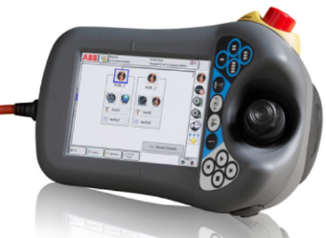操作ABB工业机器人，让机器人到生产线去为我们人类服务，需熟悉掌握机器人的示教器(FlexPendant)。示教器是进行机器人的手动操纵、程序编写、参数配置以及监控用的手持装置。

图 示教器（FlexPendant）

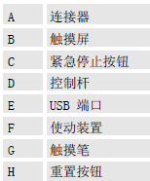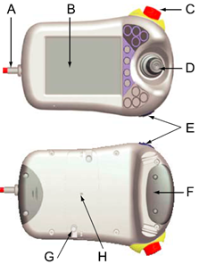在示教器上，绝大多数的操作者都是在触控屏上完成的，同时也保留了必要的按钮与操作者装置。

图 示教器构造

示教器解说：A连接电缆 B触摸屏 C急停开关

D手动操作摇杆 E数据备份用USB接口 F使能器按钮

G触摸屏用笔 H示教器复位按钮

手持示教器，此款示教器是按照人体工程学进行设计的，同时适合左撇子操作，只要在屏幕中进行切换就能适应左撇子的操作习惯。

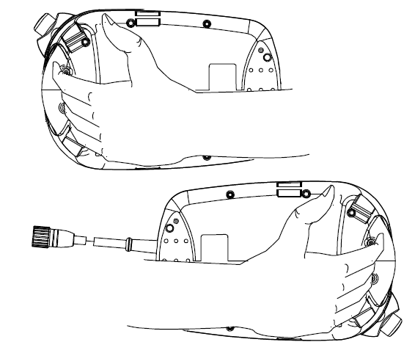

图 示教器手持操作示意

### 2.1.1 示教器操作界面介绍

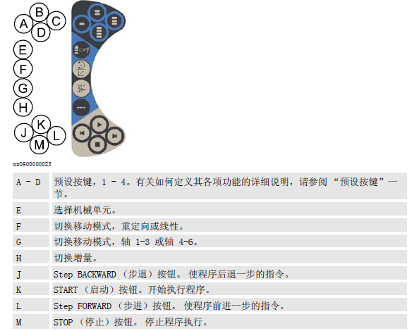

图 示教器快捷按钮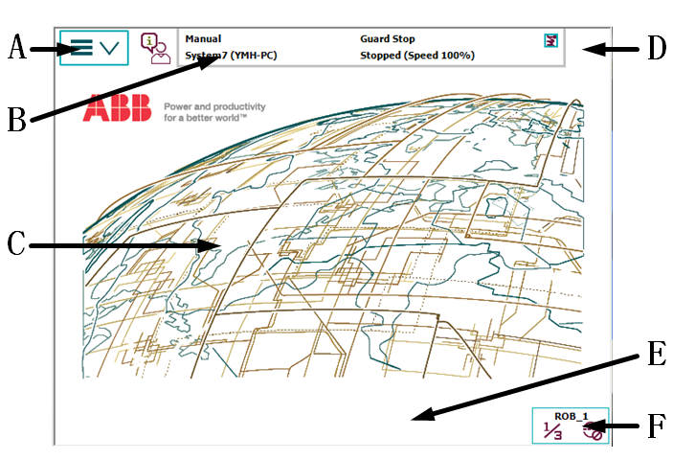

图 示教器界面1

|  |  |  |
| --- | --- | --- |
| A | ABB菜单 | ABB菜单包含程序、配置和应用 |
| B | 状态栏 | 状态栏显示与系统和信息有关的信息 |
| C | ClientView | ClientView是显示所有可用功能的主要区域，也是显示和使用应用程序的区域 |
| D | 关闭按钮 | 点击关闭按钮将关闭当前打开的视图或应用程序 |
| E | 任务栏 | 任务栏显示所有打开的视图和应用程序 |
| F | “快速设置”菜单 | “快速设置”菜单包含微动控制和设置的快捷方式 |

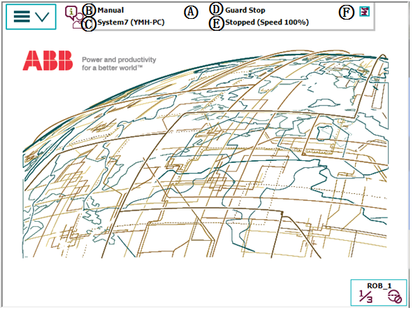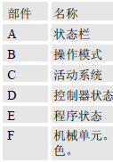图 示教器界面2

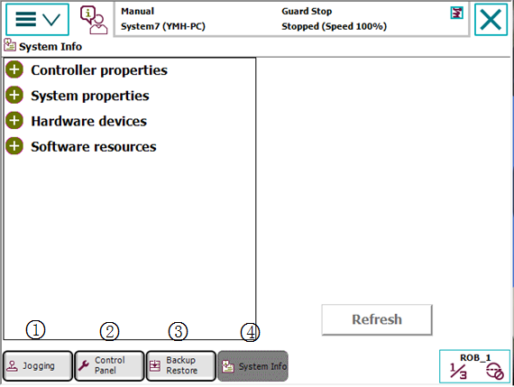

图 示教器界面3

上图中，视图和正在运行的处理程序为：

手动操纵 控制面板 备份与恢复 系统信息

* 已启动的应用程序会在任务栏显示一个快捷按钮。
* 点击按钮可以在应用 程序和视图之间切换。

### 2.1.2 设定示教器的显示语言

示教器出厂时，默认的显示语言是英语，为了方便操作，下面介绍把显示语言设定为中文的操作步骤。

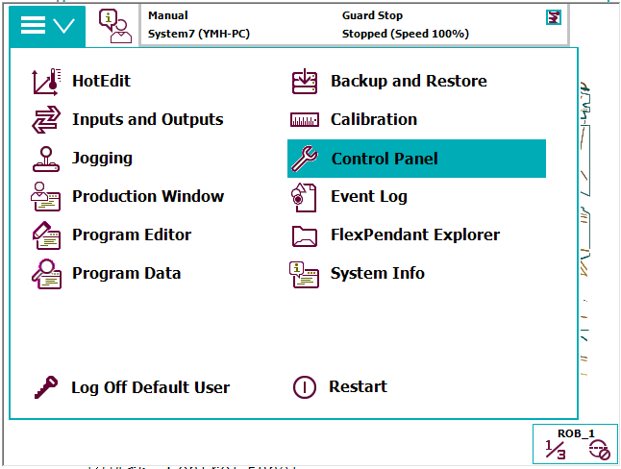

单击“菜单”按钮。

选择“Control Panel”。

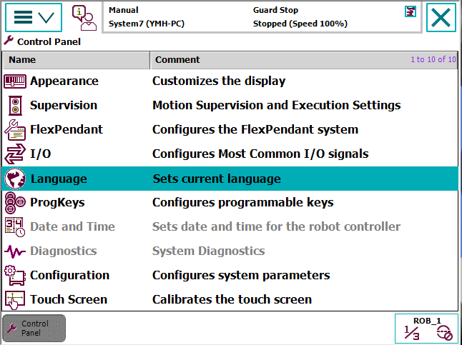

选择“Language”。

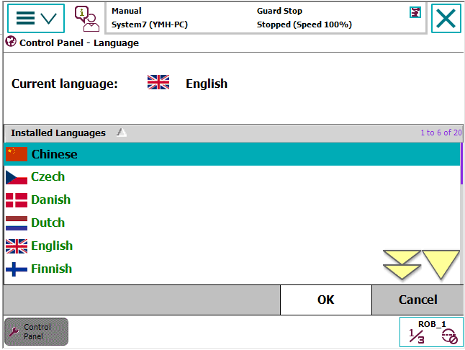

选择“Chinese”。

单击“OK”。

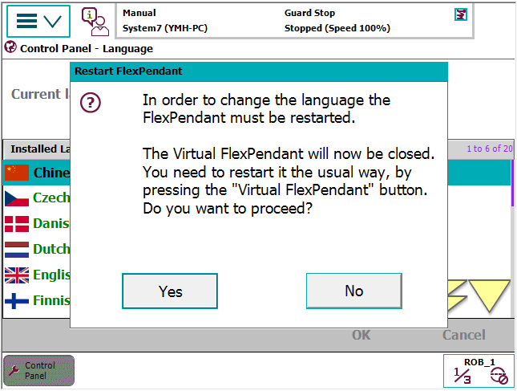

单击“Yes”后，系统重启。

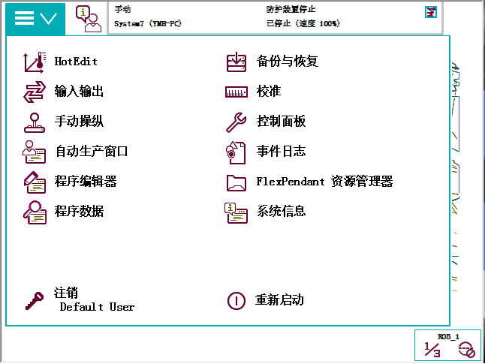

重启后，单击“菜单”就能看到菜单已切换成中文界面。

### 2.1.3 正确使用使能器按钮

使能器按钮位于示教器手动操作摇杆的右侧，使能器按钮是工业机器人为保证操作人员人身安全而设置的。使能器按钮分为两挡，在手动状态下第一挡按下去，机器人将处于电动机开启状态，只有在按下使能器按钮，并保持在“电动机开启”的状态，才可对机器人进行手动的操作与程序的调试。当发生危险时，人会本能地将使能器按钮松开或按紧，机器人则会马上停下来，保证安全。

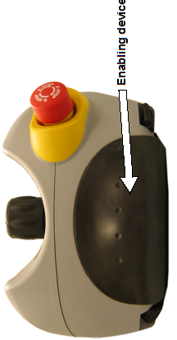

图 使能器按钮

操作者应用左手的四个手指进行操作，使能器按钮分为两挡，在手动状态下第一挡按下去，机器人将处于电动机开启状态。

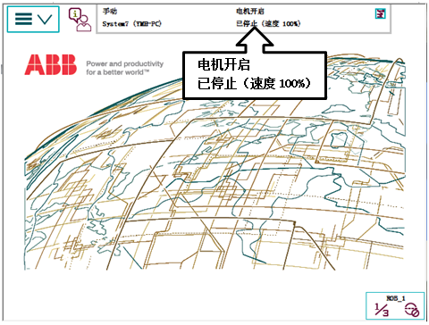

图 电机开启状态

第二挡按下去以后，机器人就会处于防护装置停止状态。

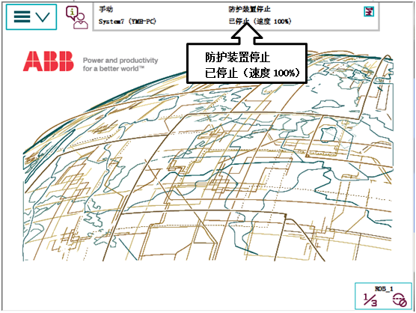

图 防护装置停止状态

### 2.1.4 ABB机器人常用信息与事件日志

可以通过示教器画面上的状态栏进行ABB机器人常用信息的查看。单击窗口上面的状态栏，就可以查看机器人的事件日志。

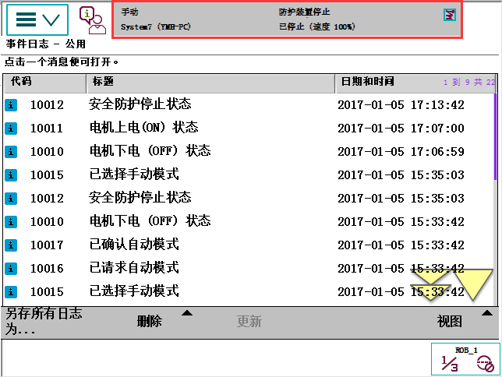

图 机器人事件日志

### 2.1.5 ABB机器人数据的备份与恢复

定期对ABB机器人的数据进行备份，是保证ABB机器人正常工作的良好习惯。ABB机器人数据备份的对象是所有正在系统内存运行的RAPID程序和系统参数。当机器人系统出现错乱或者重新安装新系统以后，可以通过备份快速地把机器人恢复到备份时的状态。

#### 2.1.5.1 对ABB机器人数据进行备份的操作

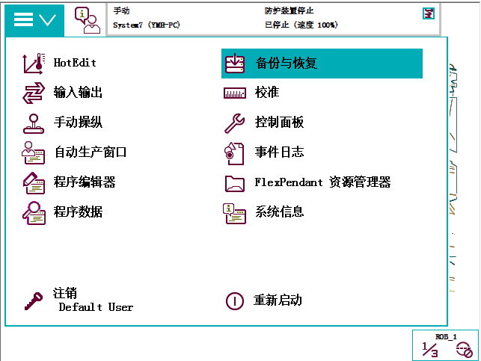

选择“备份与恢复”。

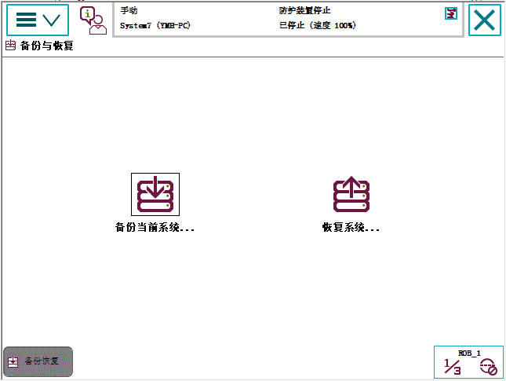

单击“备份当前系统...”按钮。

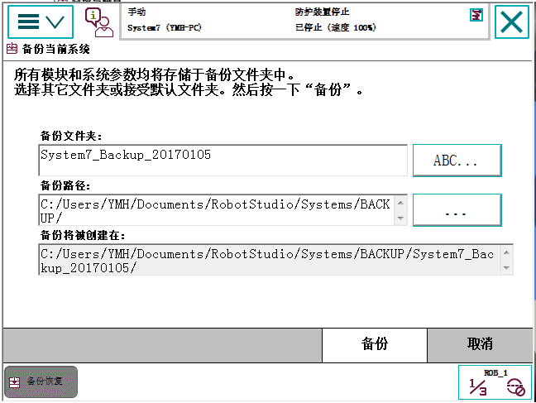

单击“ABC...”按钮，选行存放备份数据目录名称的设定。

单击“...”，选择备份存放的位置（机器人硬盘或USB存储设备）。

单击“备份”，进行备份的操作。

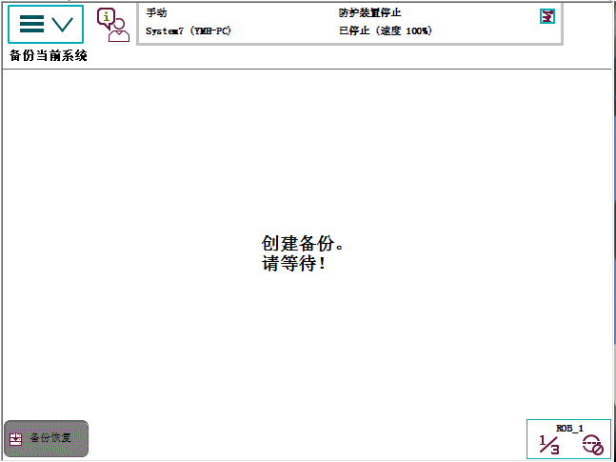

等待备份的完成。

#### 2.1.5.2 对ABB机器人数据进行恢复的操作

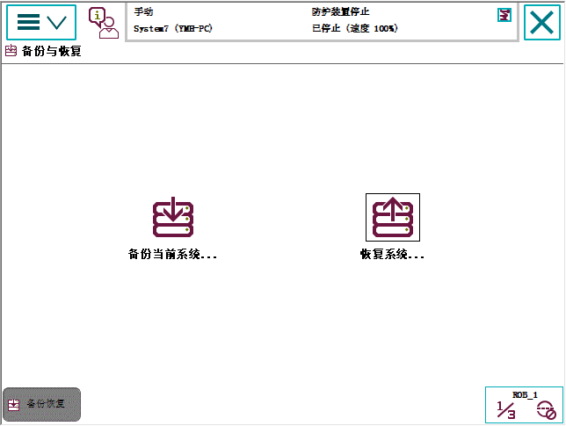

单击“恢复系统...”按钮。

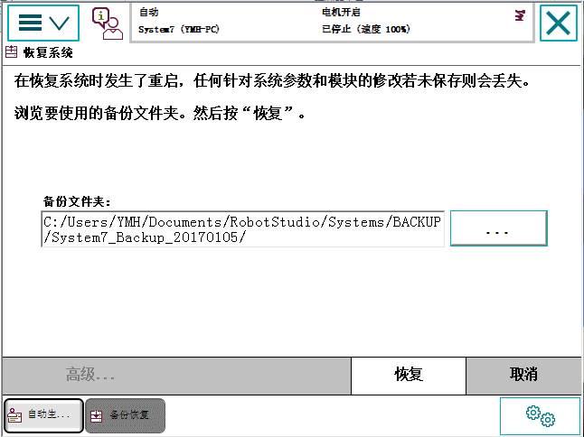

单击“...”选择备份存放的目录。

单击“恢复”。

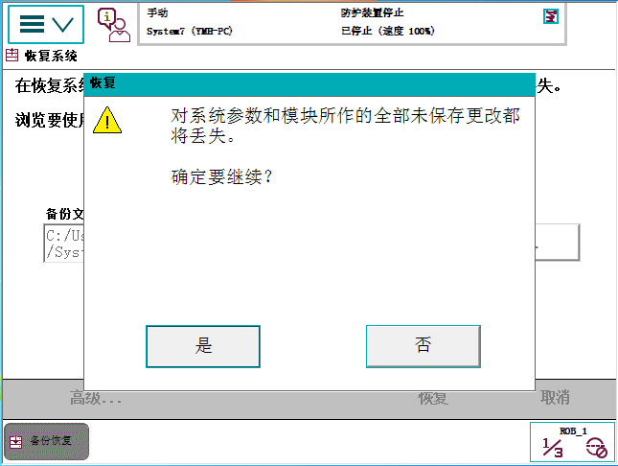

单击“是”。

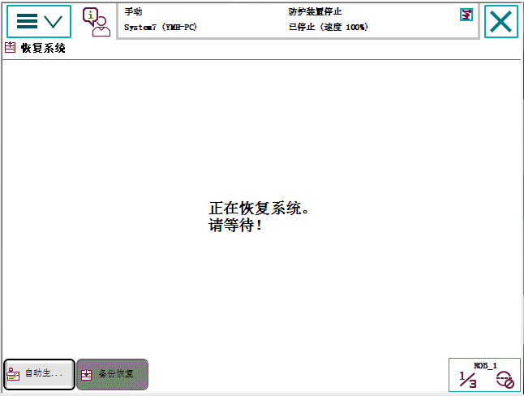

等待备份的完成。

在进行恢复时，要注意的是，备份数据是具有唯一性的，不能将一台机器人的备份恢复到另一台机器人中去，这样做的话，会造成系统故障。

但是，也常会将程序和I/O的定义做成通用的，方便批量生产时使用。这时，可以通过分别单独导入程序和EIO文件来解决实际的需要。

#### 2.1.5.3 单独导入程序的操作

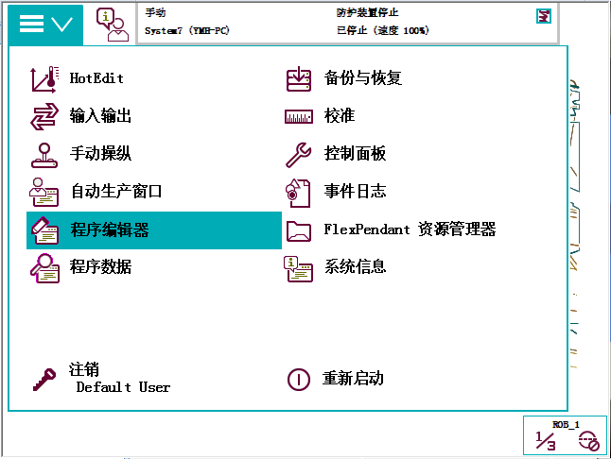

选择“程序编辑器”。

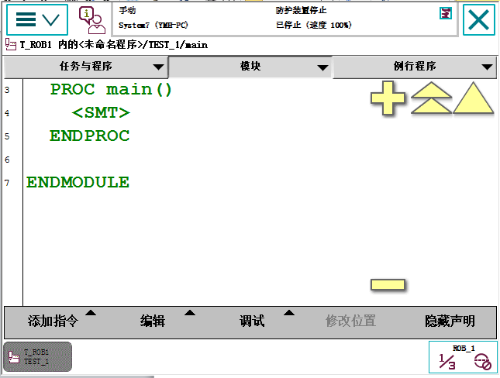

单击“模块”标签。

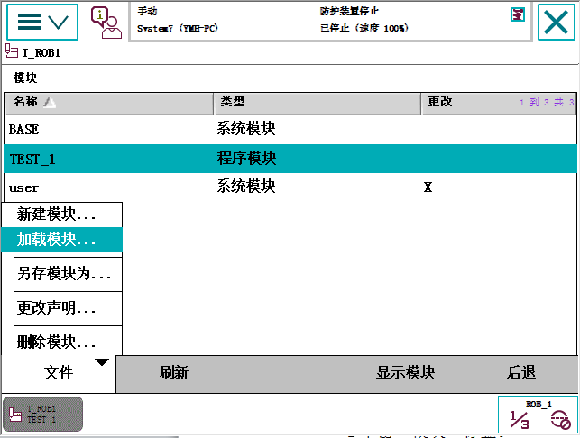

打开“文件”菜单，点击“加载模块...”，从备份目录\RAPID下加载所需要的程序模块。

#### 2.1.5.4 单独导入EIO文件的操作

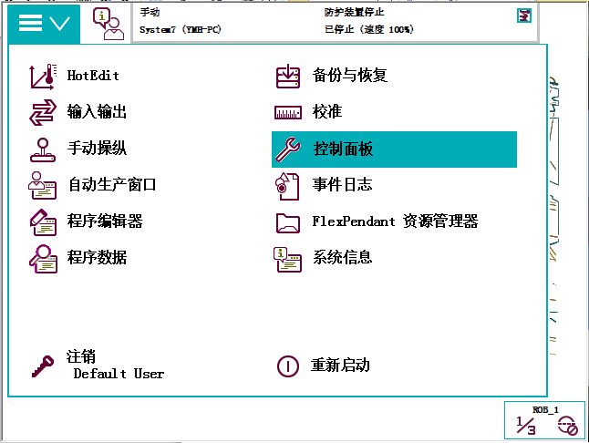

选择“控制面板”。

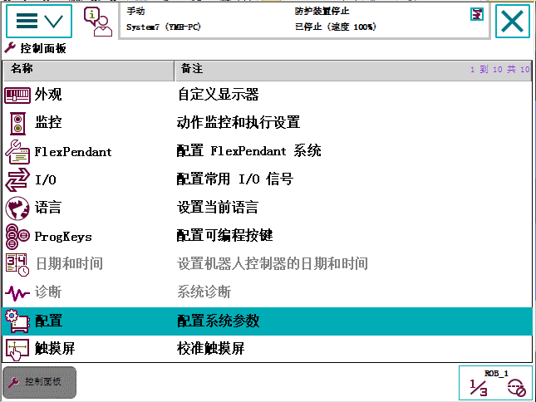

选择“配置”。

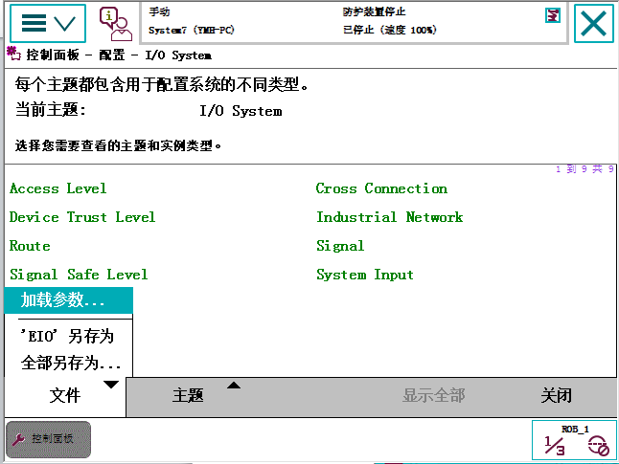

打开“文件”菜单，单击“加载参数”。

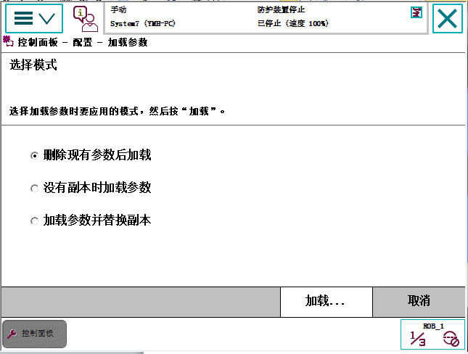

单击“加载...”。

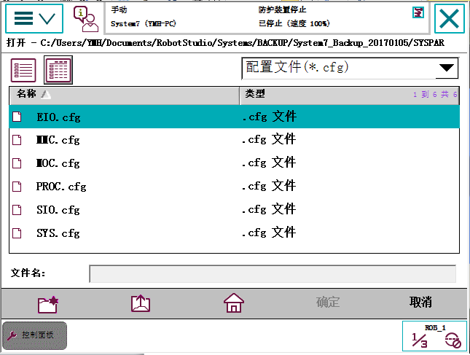

在备份目录\SYSPAR找到EIO.cfg文件，然后单击“确定”。

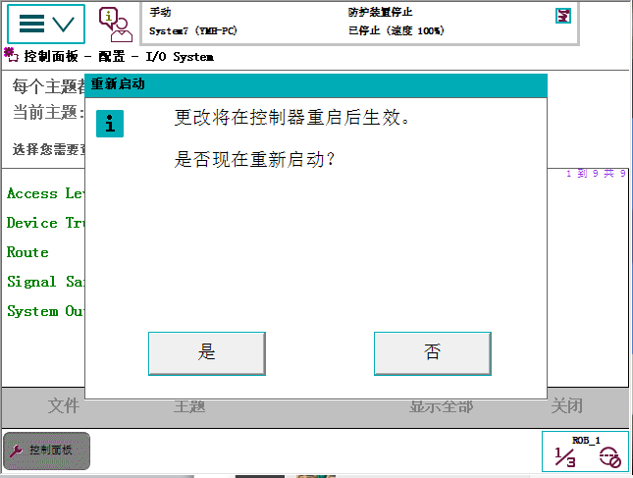

单击“是”，重启后完成导入。

## 2.2 ABB机器人的手动操作

手动操纵机器人运动一共有三种模式:单轴运动、线性运动和重定位运动。下面介绍如何手动操纵机器人进行这三种运动。

### 2.2.1 单轴运动的手动操纵

一般地,ABB机器人是由六个伺服电动机分别驱动机器人的六个关节轴，那么每次手动操纵一个关节轴的运动，就称之为单轴运动。以下就是手动操纵单轴运动的方法。

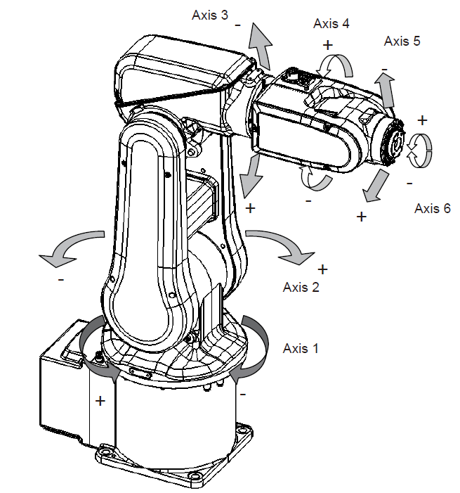

图 机器人六轴位置分布

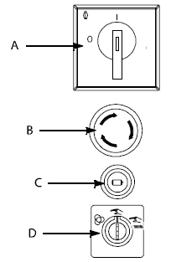

图 控制柜面板开关

控制模块上的按钮：

A—主电源开启/关闭

B—紧急停止按钮

C—电机开启

D—模式开关

将控制柜上机器人状态钥匙切换到中间的手动限速状态。

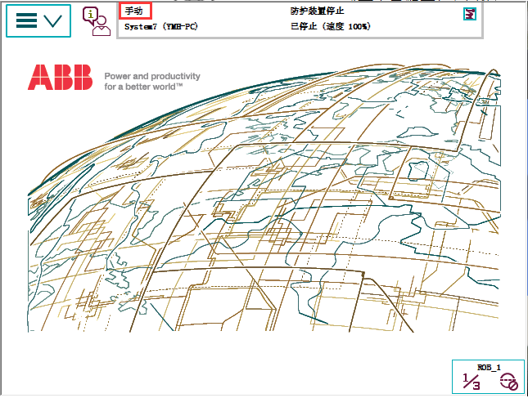

在状态栏中，确认机器人的状态已切换为“手动”。

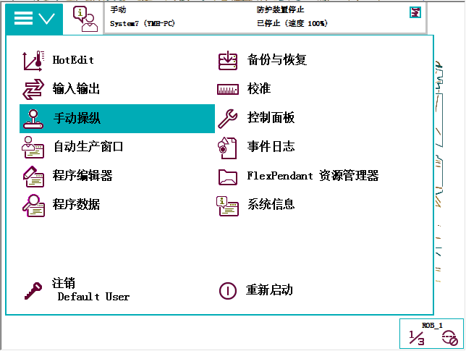

单击“菜单”按钮。

选择“手动操纵”。

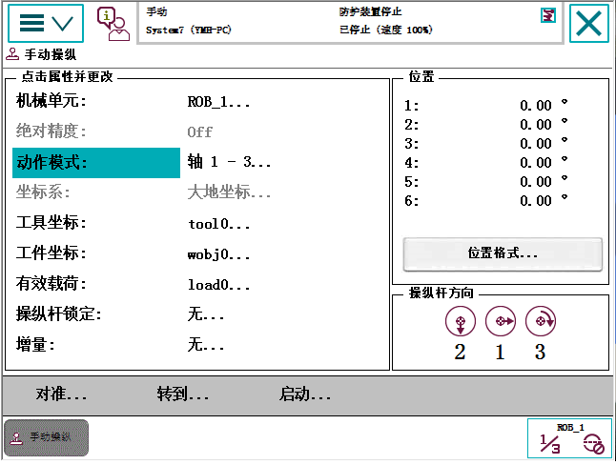

单击“动作模式”。

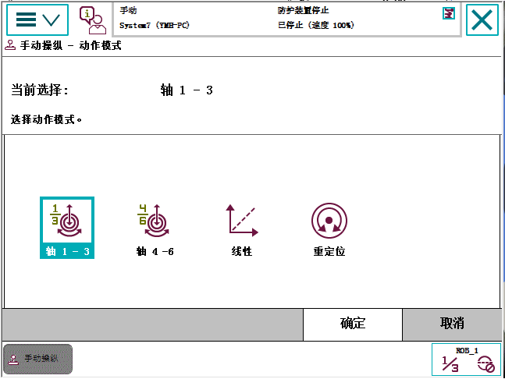

选中“轴1-3”，然后单击“确定”。若选中“轴4-6”，就可以操纵轴4-6。

用左手按下使能按钮，进入“电动开启”状态。

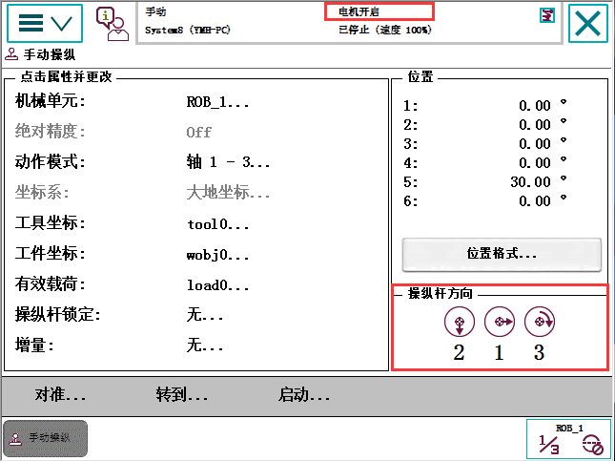

在状态栏中，确认“电动机开启”状态。

显示“轴1-3”的操纵杆方向。箭头代表正方向。

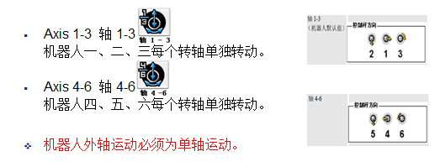

何时使用单轴运动：

将机械单元移出危险位置。

将机器人移出奇点。

定位机器人轴，以便进行校准。

操纵杆的使用技巧：

可以将机器人的操纵杆比作汽车的节气门，操纵杆的操纵幅度是与机器人的运动速度相关的。操纵幅度较小，则机器人运动速度较慢。操纵幅度较大，则机机器人运动速度较快.所以在操作时，尽量以小幅度操纵使机器人慢慢运动。

### 2.2.2 重定位运动的手动操纵

重定位运动（姿态运动）Reorient，指机器人第六轴法兰盘上的工具TCP点（工具中心点）在空间中绕着坐标轴旋转的运动，也可以理解为机器人绕着工具TCP点作姿态调整的运动。以下是手动操纵重定位运动的方法。



选择“手动操纵”。



单击“动作模式”。

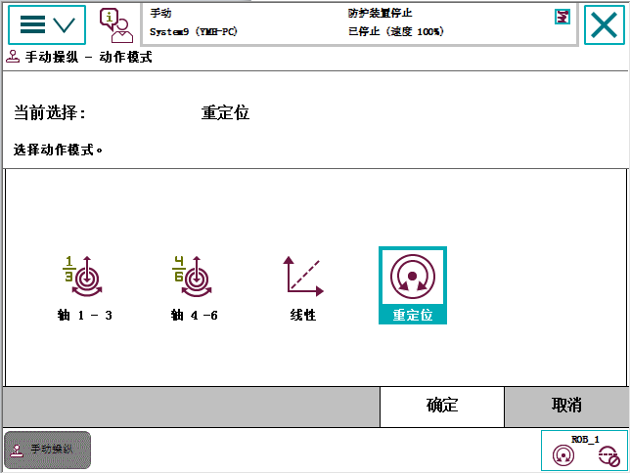

选中“重定位”，然后单击“确定”。

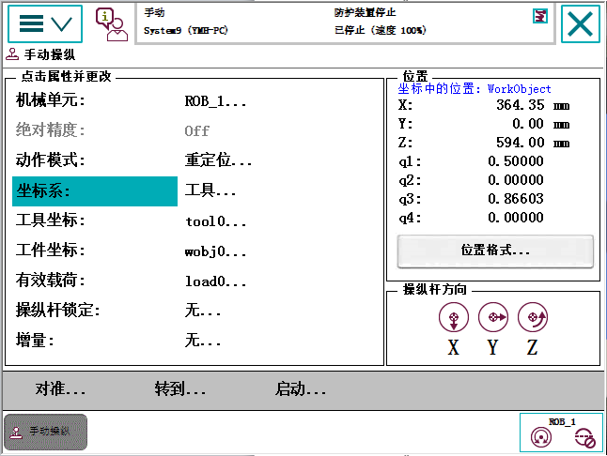

单击“坐标系”。

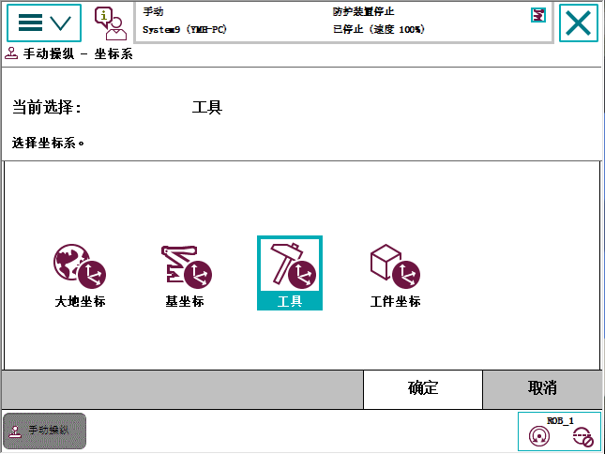

选中“工具”，然后单击“确定”。

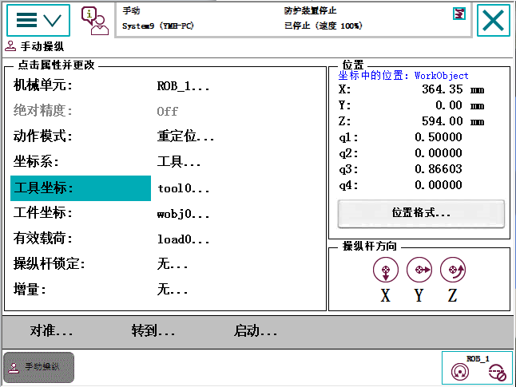

单击“工具坐标”。

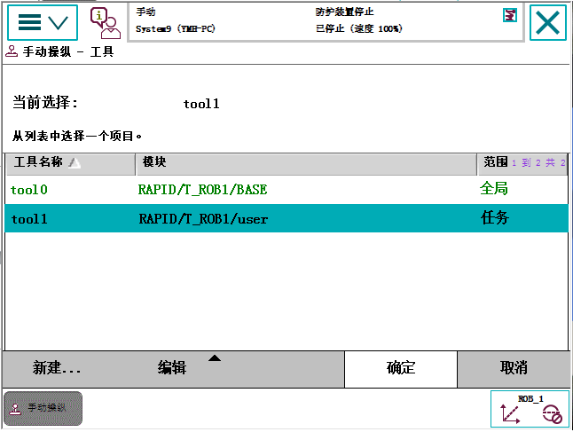

选中对应的工具“tool1”。关于工具数据的建立，请查看工具数据tooldata的设定。

用左手按下使能按钮，进入“电动开启”状态。

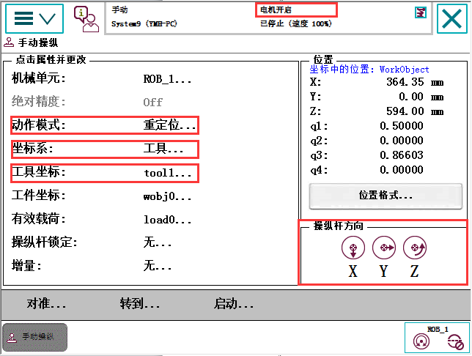

在状态栏中，确认“电机开启”状态。

显示轴X、Y、Z的操纵杆方向，箭头代表正方向。

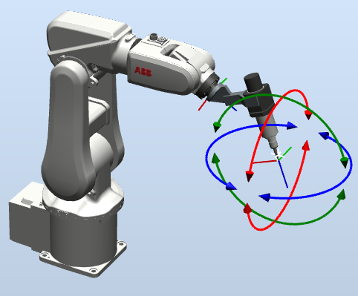

图 机器人TCP姿态调整

操纵示教器上的操纵杆，机器人绕着工具TCP点作姿态调整的运动。

### 2.2.3 线性运动的手动操纵

线性运动（Linear），指安装在机器人第六轴法兰盘上工具的TCP在空间中做线性运动，以下是手动操纵线性运动的方法。



选择“手动操纵”。



单击“动作模式”。

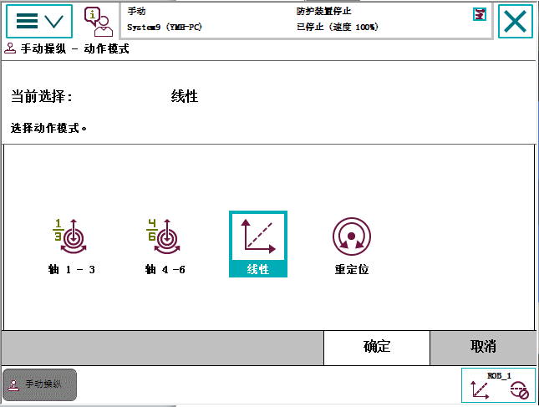

选择“线性”，然后单击“确定”。

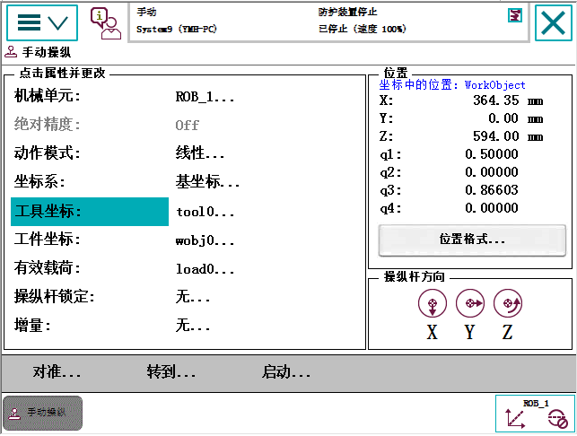

单击“工具坐标”。机器人的线性运动要在“工具坐标”中指定对应的工具。



选中对应的工具“tool1”。关于工具数据的建立，请查看工具数据tooldata的设定。

用左手按下使能按钮，进入“电动开启”状态。

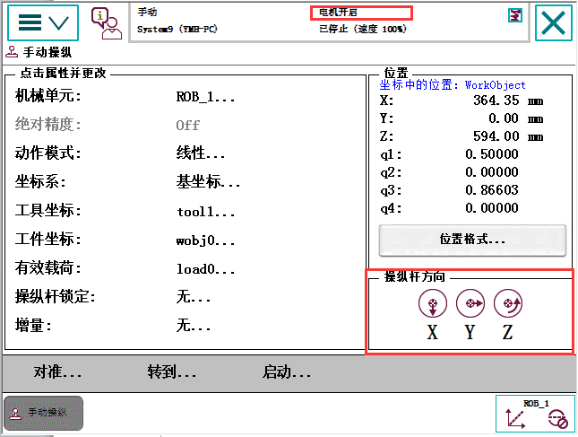

在状态栏中，确认“电机开启”状态。

显示轴X、Y、Z的操纵杆方向，箭头代表正方向。

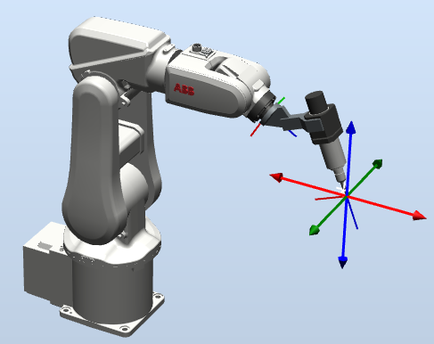

图 机器人TCP线性运动

操纵示教器上的操纵杆，工具的TCP点在空间中作线性运动。

#### 2.2.3.1 线性运动——基坐标

何时使用：

当需要将可预测的运动轻而易举地转化为控制杆运动时，可以在基坐标系中进行微动控制。

在许多情况下，基坐标系是使用最为方便的一种坐标系，因为它对工具、工件或其它机械单元没有依赖性。

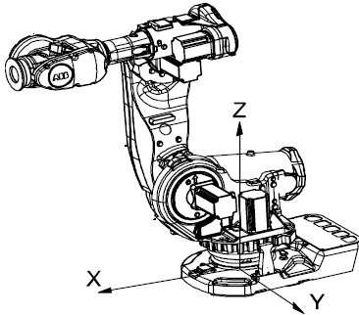

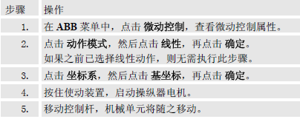

#### 2.2.3.2 线性运动——大地坐标

何时使用：

例如，有两个机器人，一个安装于地面，一个倒置。代表团机器人的基坐标系也将上下颠倒。

如果在倒置机器人的基坐标系中进行微动控制，则很难预测移动情况。此时可选择共享大地坐标系。

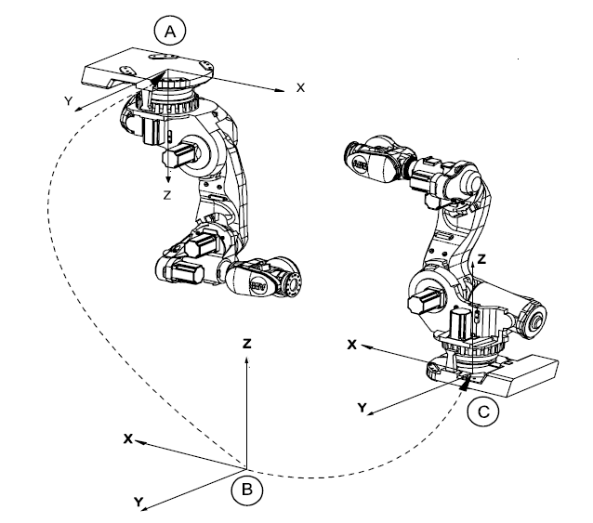

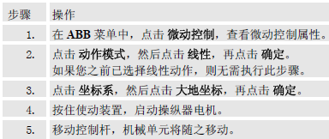

#### 2.2.3.3 线性运动——工件坐标

何时使用：

例如，您打算确定一系列孔的位置，以便沿着工件边缘钻孔。您打算在工件箱的两面隔板之间焊接。

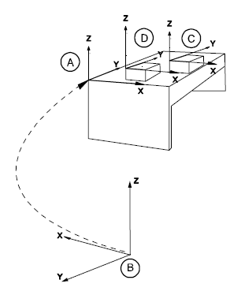

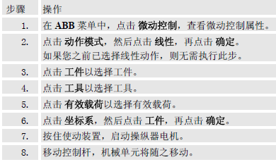

#### 2.2.3.4 线性运动——工具坐标

何时使用：

使用工具体系对穿、钻、铣、锯等进行编程和调整。

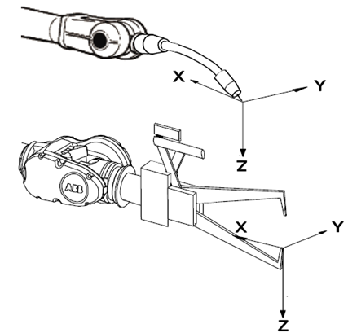

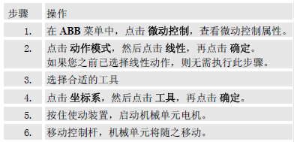

### 2.2.4 增量

对使用操纵杆通过位移幅度来控制机器人运动的速度不熟练的话。可以使用“增量”模式来控制机器人的运动。在增量模式下，操纵杆每位移一次，机器人就移动一步。如果操纵杆持续一秒或数秒钟，机器人就会持续移动（速率为10步/s）。

#### 2.2.4.1 手动操纵的快捷按钮

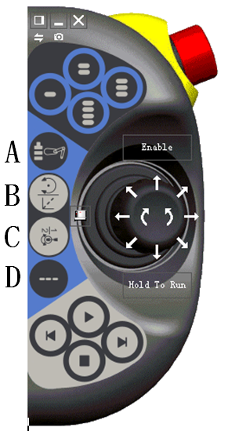

A 机器人/外轴的切换

B 线性运动/重定位运动的切换

C 关节运动轴1-3/轴4-6的切换

D 增量开/关

图 手动操纵快捷按钮

#### 2.2.4.2 手动操纵的快捷菜单

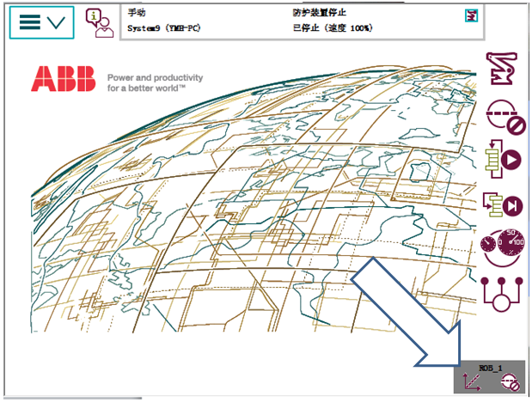

单击此快捷菜单按钮。

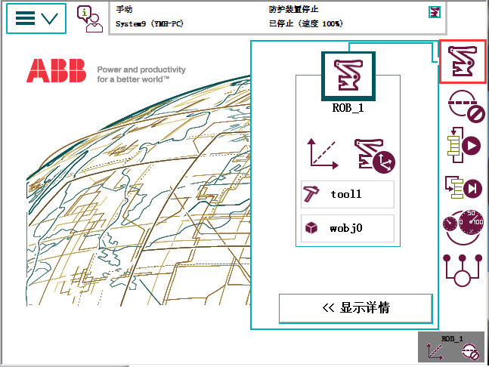。

单击“手动操纵”按钮。

单击“显示详情”展开菜单。

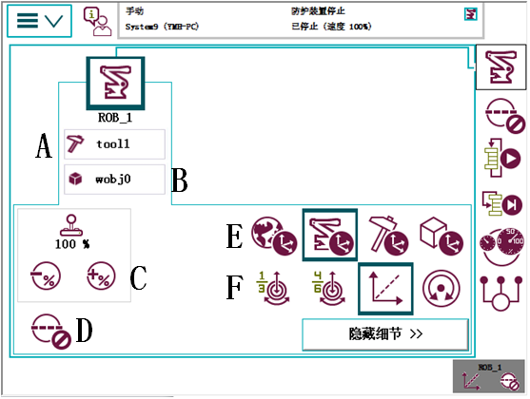

A 选择当前使用的工具数据 D 增量开/关

B 选择当前使用的工件坐标 E 坐标系选择

C 操纵杆速率 F 动作模式选择

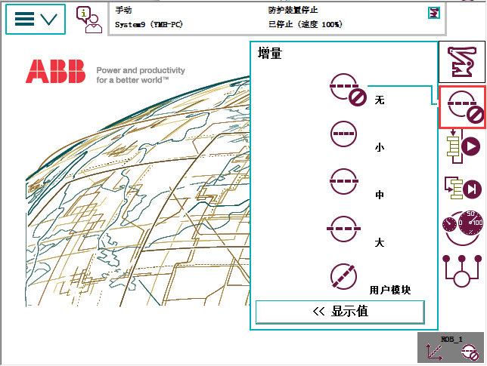

单击“增量模式”按钮，选择需要的增量。

自定义增量值的方法：选择“用户模块”，然后单击“显示值”就可以进行增量值的自定义了。

## 2.3 ABB机器人的转数计数器更新操作

ABB机器人六个关节轴都有一个机械原点的位置。在以下的情况，需要对机械原点的位置进行转数计数器更新操作：

1 ) 更换伺服电动机转数计数器电池后。

2 ) 当转数计数器发生故障，修复后。

3 ) 转数计数器与测量板之间断开过以后。

4 ) 断电后，机器人关节轴发生了移动。

5 ) 当系统报警提示“10036转数计数器未更新”时。

仅在工业机器人得到充分和正确电动机校准偏移时，它的使用效果才会最好。 因为只有这样，机器人才能达到它最高的点精度和轨迹精度或者完全能够以编程设定的动作运动。

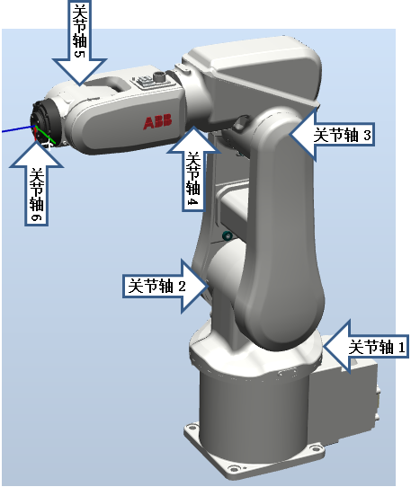

图 机器人六个轴示意

机器人六个关节轴的机械原点刻度位置示意图。使用手动操纵让机器人各关节轴运动到机械原点到刻度位置的顺序是：4-5-6-1-2-3。（各个型号的机器人机械原点刻度位置会有所不同）

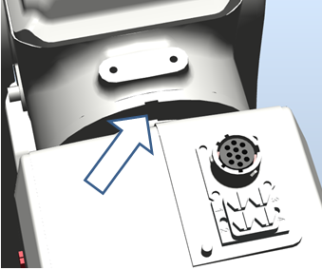

手动操纵菜单中，选择“轴4-6”动作模式，将关节轴4运动到机械原点的刻度位置。

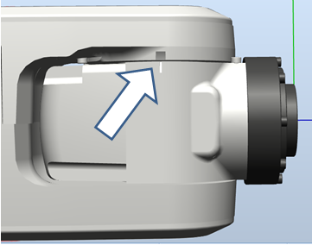

手动操纵菜单中，选择“轴4-6”动作模式，将关节轴5运动到机械原点的刻度位置。

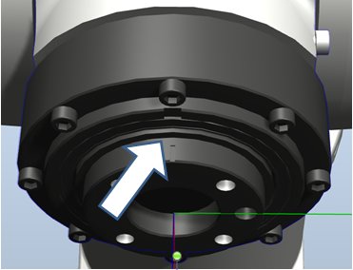

手动操纵菜单中，选择“轴4-6”动作模式，将关节轴6运动到机械原点的刻度位置。

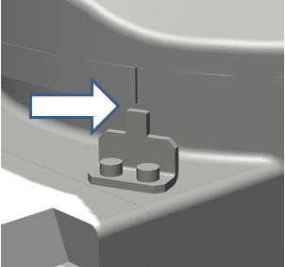

手动操纵菜单中，选择“轴4-6”动作模式，将关节轴1运动到机械原点的刻度位置。

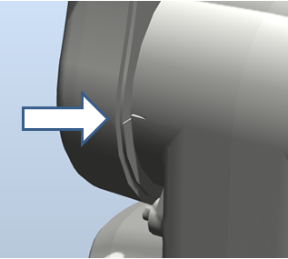

手动操纵菜单中，选择“轴4-6”动作模式，将关节轴2运动到机械原点的刻度位置。

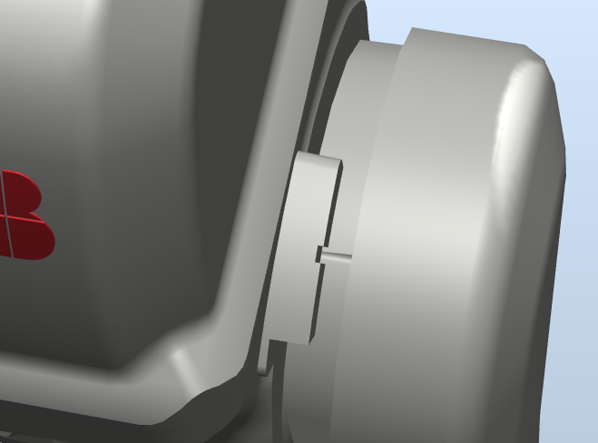

手动操纵菜单中，选择“轴4-6”动作模式，将关节轴3运动到机械原点的刻度位置。

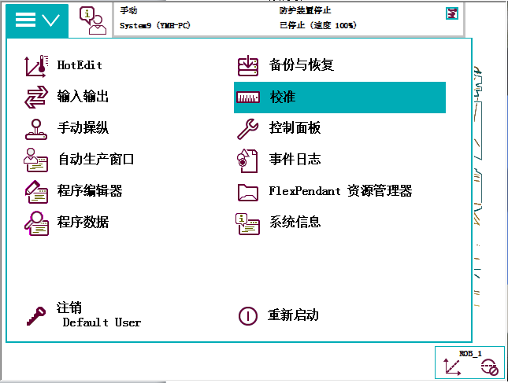

单击“菜单”。

选择“校准”。

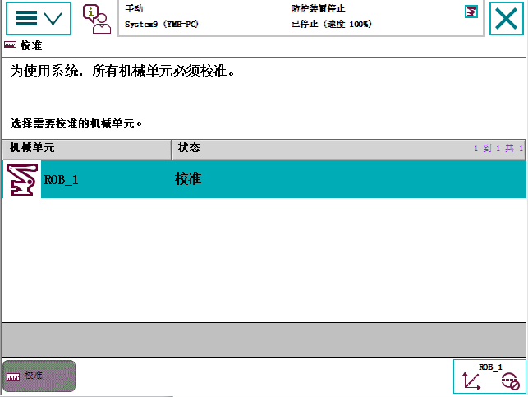

单击“ROB_1”。

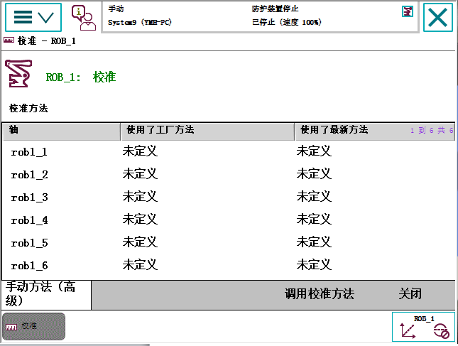

单击“手动方法（高级）”。

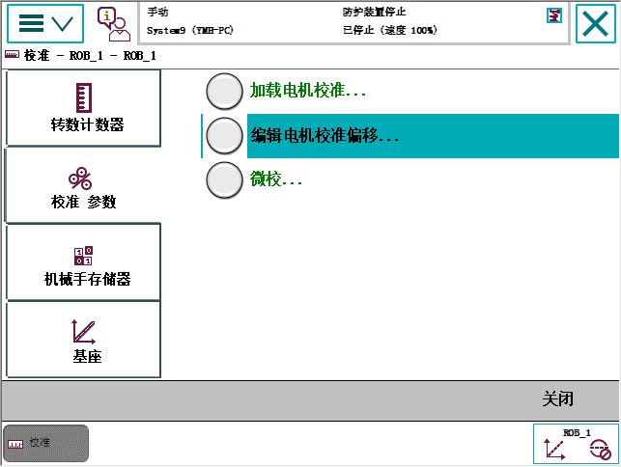

选择“校准 参数”。

选择“编辑电机校准偏移...”。

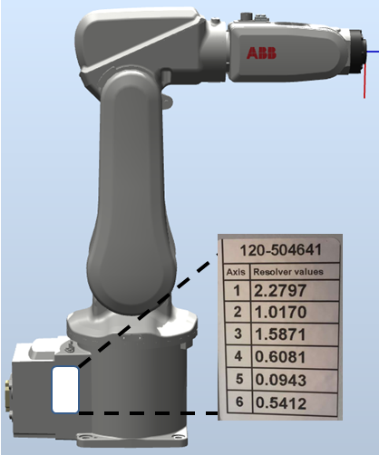

将机器人本体上电动机校准偏移记录下来。

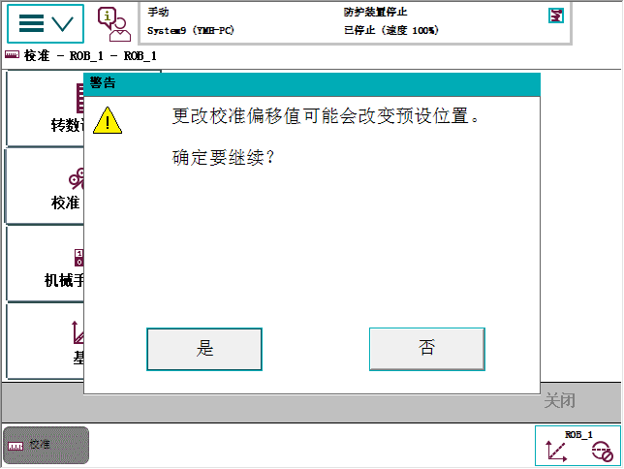

单击“是”。

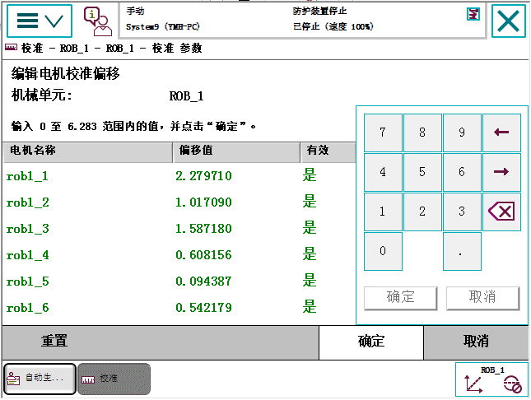

输入刚才从机器人本体记录的电动机校准偏移数据，然后单击“确定”如果示教器中显示的数值与机器人本体上的标签数值一致，则无需修改，直接单击“取消”退出，跳到第20步。

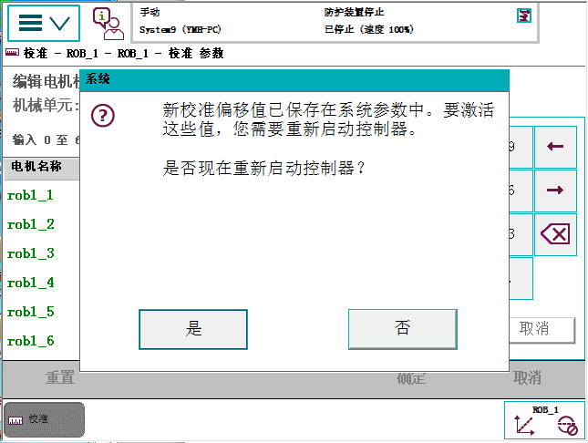

单击“是”。



重启后，选择“校准”。



单击“ROB_1”。

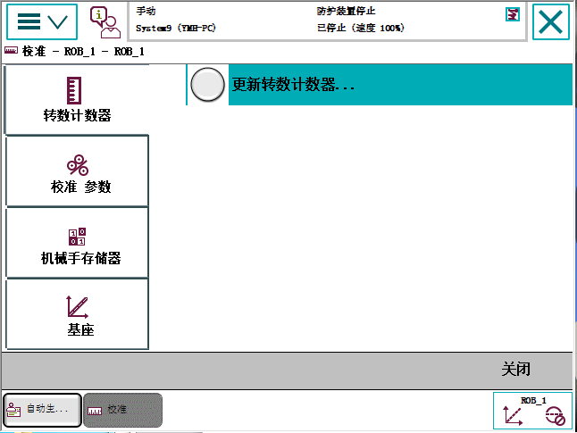

选择“更新转数计数器...”。

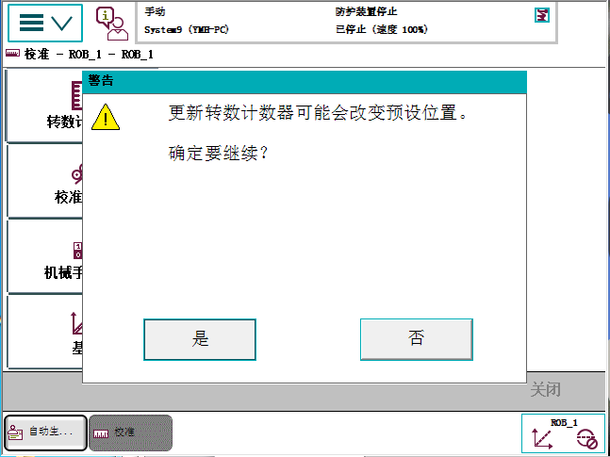

单击“是”。

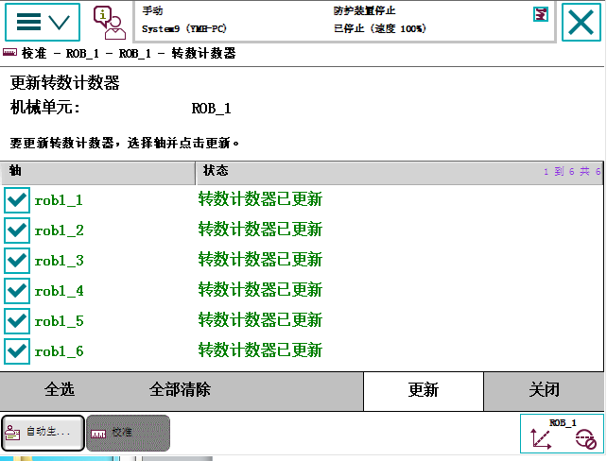

单击“全选”，然后单击“更新”。

如果机器人由于安装位置的关系，无法六个轴同时到达机械原点刻度位置，则可以逐一对关节轴进行转数计数器更新。

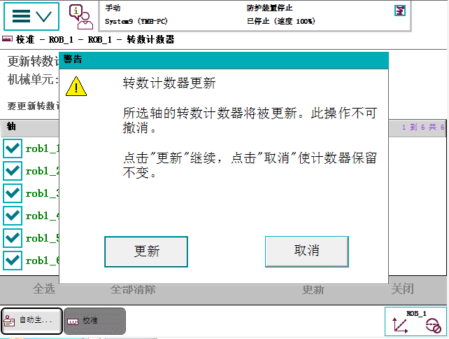

单击 “更新”。

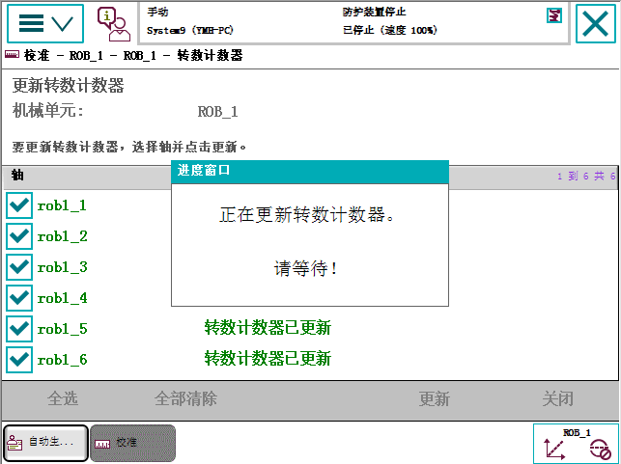

操作完成后，转数计数器更新完成。

# 三、ABB机器人I/O通信

## 3.1 ABB机器人I/O通信的种类

ABB机器人提供了丰富I/O通信接口，可以轻松地实现与周边设备进行通信。

|  |  |  |
| --- | --- | --- |
| ABB机器人 | | |
| PC | 现场总线 | ABB标准 |
| RS232通信  OPC server  Socket Message | Device Net  Profibus  Profibus-DP  Profinet  EtherNet IP | 标准I/O板  PLC  ……  ……  …… |

表 ABB机器人I/O通信接口

关于ABB机器人I/O通信接口的说明：

1）ABB的标准I/O板提供的常用信号处理有数字输入di、数字输出do、模拟输入ai、模拟输出ao，以及输送链跟踪。

2）ABB机器人可以选配标准ABB的PLC，省去了原来与外部PLC进行通信设置的麻烦，并且在机器人的示教器上就能实现与PLC相关的操作。

3）最常用的ABB标准I/O板为DSQC651和Profibus-DP。

## 3.2 常用ABB机器人标准I/O板的说明

常用的ABB标准I/O板为DSQC651、DSQC652、DSQC653、DSQC355A、DSQC377A。

|  |  |
| --- | --- |
| 型号 | 说明 |
| DSQC651 | 分布式I/O模块 di8\do8 ao2 |
| DSQC652 | 分布式I/O模块 di16\do16 |
| DSQC653 | 分布式I/O模块 di8\do8带继电器 |
| DSQC355A | 分布式I/O模块 ai4\ao4 |
| DSQC377A | 输送链跟踪单元 |

以DSQC652I/O板为例详细讲解。

DSQC652板主要提供16个数字输入信号和16个数字量输出信号的处理。

1.模块接口说明

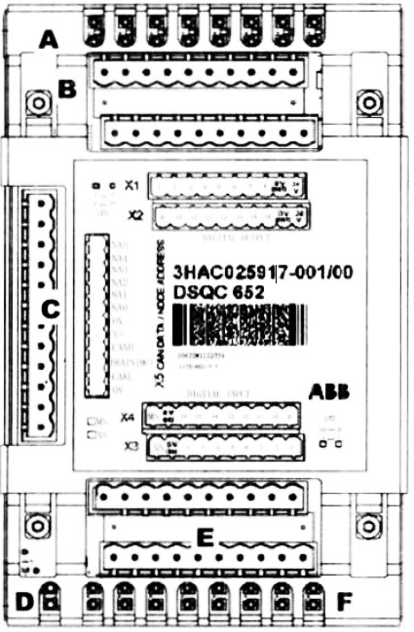

A 数字输出信号指示灯

B X1、X2数字输出接口

C X5是DeviceNet接口

D模块状态指示灯

E X3、X4数字输入接口

F 数字输入信号指示灯

图 DSQC652 I/O板

2.模块接口连接说明

* X1端子

|  |  |  |
| --- | --- | --- |
| X1端子编号 | 使用定义 | 地址分配 |
| 1 | OUTPUT CH1 | 0 |
| 2 | OUTPUT CH2 | 1 |
| 3 | OUTPUT CH3 | 2 |
| 4 | OUTPUT CH4 | 3 |
| 5 | OUTPUT CH5 | 4 |
| 6 | OUTPUT CH6 | 5 |
| 7 | OUTPUT CH7 | 6 |
| 8 | OUTPUT CH8 | 7 |
| 9 | 0V |  |
| 10 | 24V |  |

* X2端子

|  |  |  |
| --- | --- | --- |
| X2端子编号 | 使用定义 | 地址分配 |
| 1 | OUTPUT CH9 | 8 |
| 2 | OUTPUT CH10 | 9 |
| 3 | OUTPUT CH11 | 10 |
| 4 | OUTPUT CH12 | 11 |
| 5 | OUTPUT CH13 | 12 |
| 6 | OUTPUT CH14 | 13 |
| 7 | OUTPUT CH15 | 14 |
| 8 | OUTPUT CH16 | 15 |
| 9 | 0V |  |
| 10 | 24V |  |

* X5端子

|  |  |
| --- | --- |
| X5端子编号 | 使用定义 |
| 1 | 0V BLACK |
| 2 | CAN信号线low BLUE |
| 3 | 屏蔽线 |
| 4 | CAN信号线high WHITE |
| 5 | 24V RED |
| 6 | GND地址选择公共端 |
| 7 | 模块ID bit0(LSB) |
| 8 | 模块ID bit1(LSB) |
| 9 | 模块ID bit2(LSB) |
| 10 | 模块ID bit3(LSB) |
| 11 | 模块ID bit4(LSB) |
| 12 | 模块ID bit5(LSB) |

注：BLACK黑色，BLUE蓝色，WHITE白色，RED红色

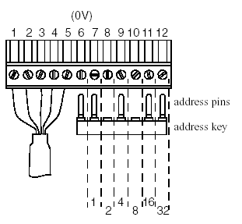

ABB标准I/O板是挂在DeviceNet网络上的，所

以要设定模块在网络中的地址。端子X5的6-12的跳

线用来决定模块的地址，地址可用范围为10-63。

如右图，将第8脚和第10脚的跳线剪去2+8=10 就可以获得IO的地址。

* X3端子

|  |  |  |
| --- | --- | --- |
| X3端子编号 | 使用定义 | 地址分配 |
| 1 | INPUT CH1 | 0 |
| 2 | INPUT CH2 | 1 |
| 3 | INPUT CH3 | 2 |
| 4 | INPUT CH4 | 3 |
| 5 | INPUT CH5 | 4 |
| 6 | INPUT CH6 | 5 |
| 7 | INPUT CH7 | 6 |
| 8 | INPUT CH8 | 7 |
| 9 | 0V |  |
| 10 | 未使用 |  |

* X4端子

|  |  |  |
| --- | --- | --- |
| X4端子编号 | 使用定义 | 地址分配 |
| 1 | INPUT CH9 | 8 |
| 2 | INPUT CH10 | 9 |
| 3 | INPUT CH11 | 10 |
| 4 | INPUT CH12 | 11 |
| 5 | INPUT CH13 | 12 |
| 6 | INPUT CH14 | 13 |
| 7 | INPUT CH15 | 14 |
| 8 | INPUT CH16 | 15 |
| 9 | 0V |  |
| 10 | 未使用 |  |

## 3.3 ABB标准I/O板——DSQC652板的配置

ABB标准I/O板DSQC652是最为常见的模块，下面已创建数字输入信号di、数字输出信号do、组输入信号gi、组输出信号go为例做一个详细讲解。

### 3.3.1 定义DSQC652板的总线连接

ABB标准I/O板都是下挂在DeviceNet现场总线下的设备，通过X5端口与DeviceNet现场总线进行通信。

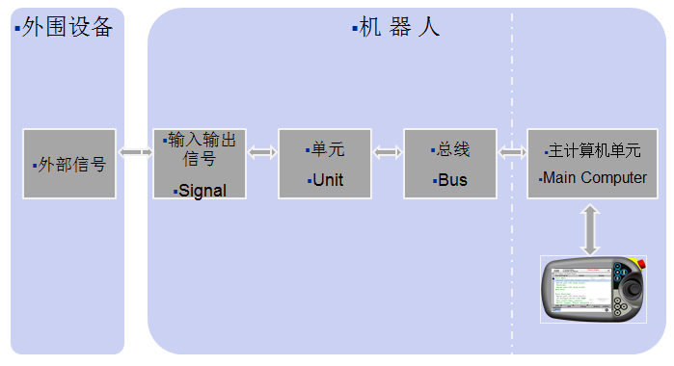

图 输入输出信号连接

定义DSQC652板的总线连接的相关参数说明

|  |  |  |
| --- | --- | --- |
| 参数名称 | 设定值 | 说明 |
| Connected to Bus | DeviceNet Device | 设定I/O板连接的总线 |
| Type of Unit | d652 | 设定I/O板的类型 |
| Name | board10 | 设定I/O板在系统中的名字 |
| DeviceNet Address | 10 | 设定I/O板在总线中的地址 |

其总线连接操作步骤如下:

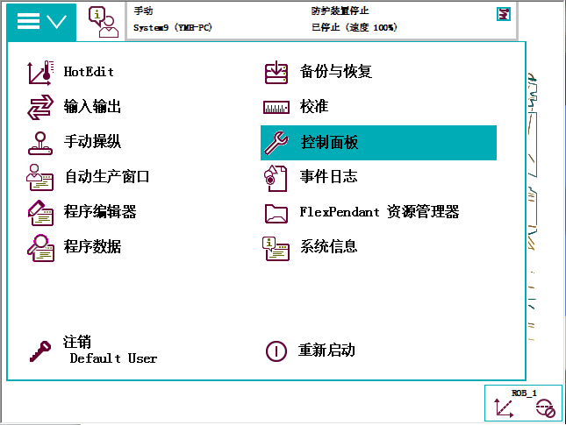

选择“控制面板”。

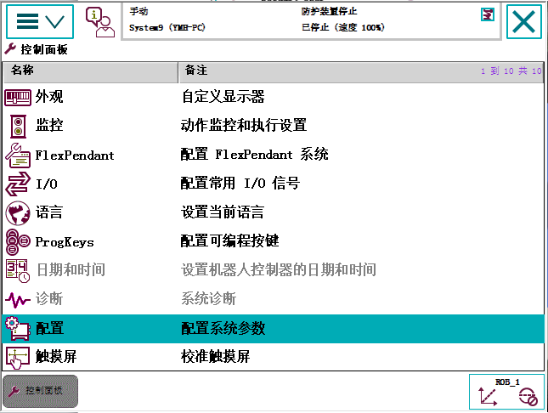

选择“配置”。

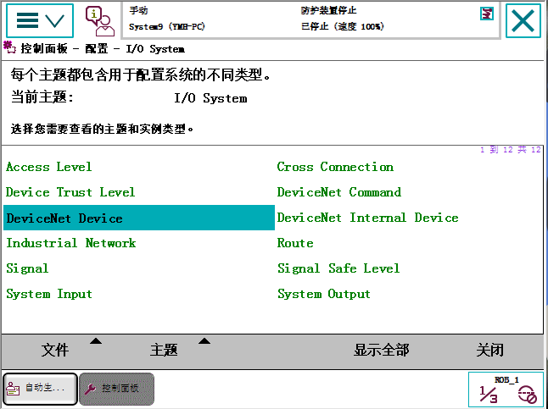

双击“DeviceNet Device”，进行DSQC652模块的设定。

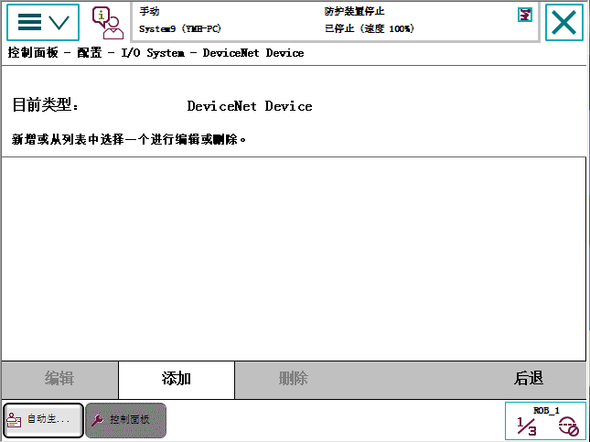

单击“添加”。

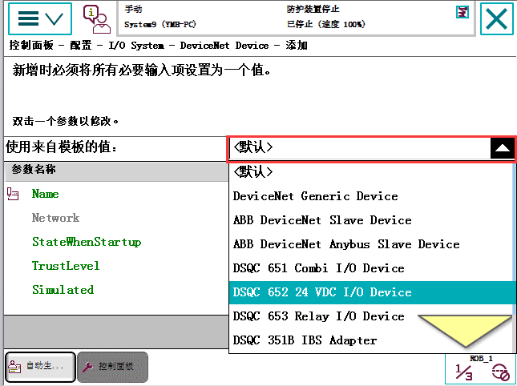

单击“默认”，选择对应的I/O板块，此处选择“DSQC 652 24 VDC I/O Device”。

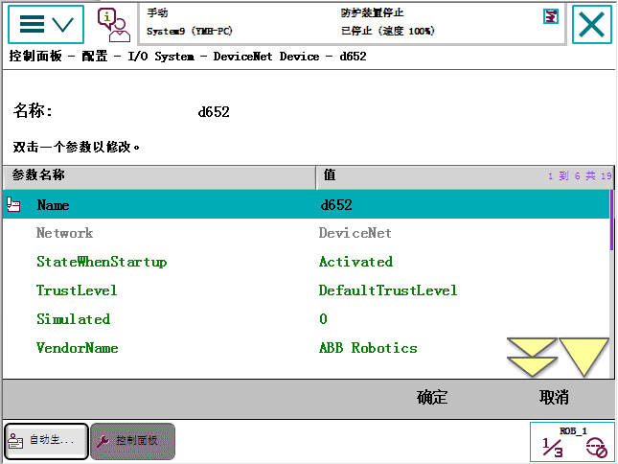

双击“Name”进行DSQC652板在系统中名字的设定。

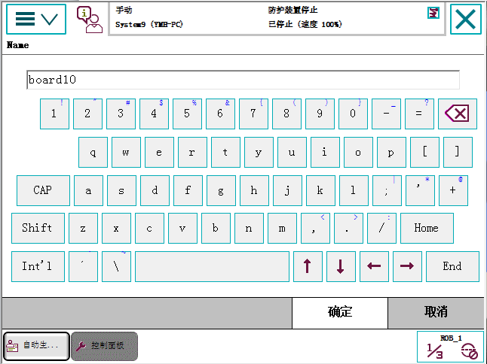

在系统中将DSQC652板的名字设定为“board10”（10代表此模块在DeviceNet总线中的地址，方便识别），然后单击“确定”。

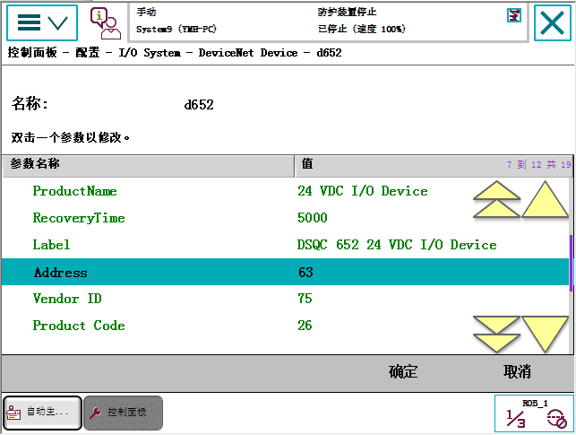

单击向下翻页箭头，然后双击“Address”进行DSQC652板在DeviceNet总线中地址的设定。

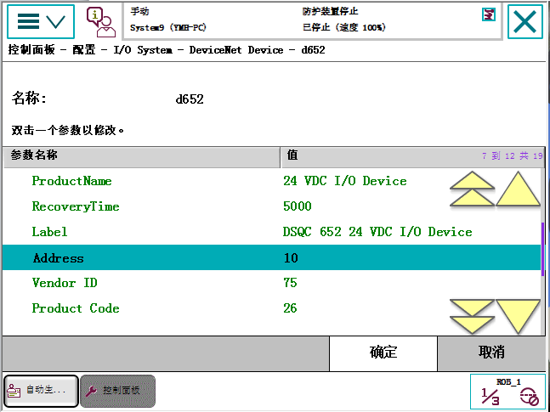

将“Address”设定为10，DSQC652板默认出厂时模块在DeviceNet总线中设定的地址为10，然后单击“确定”。

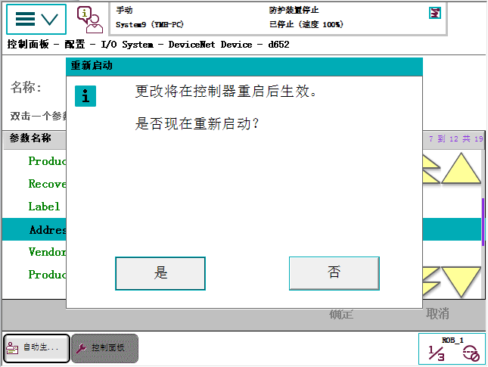

单击“是”，至此定义DSQC652板的总线连接操作完成。

### 3.3.2 定义数字输入信号di1

数字输入信号di1的相关参数

|  |  |  |
| --- | --- | --- |
| 参数名称 | 设定值 | 说明 |
| Name | di1 | 设定数字输入信号的名字 |
| Type of Signal | Digital Input | 设定信号的类型 |
| Assigned to Device | board10 | 设定信号所在的I/O模块 |
| Device Mapping | 0 | 设定信号所占用的地址 |

其操作如下：



选择“控制面板”。



选择“配置”。

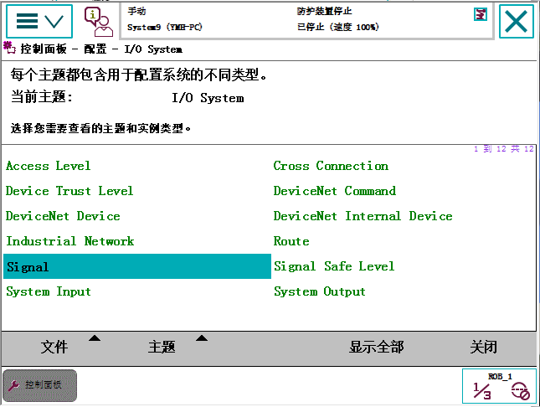

单击“Signal”。

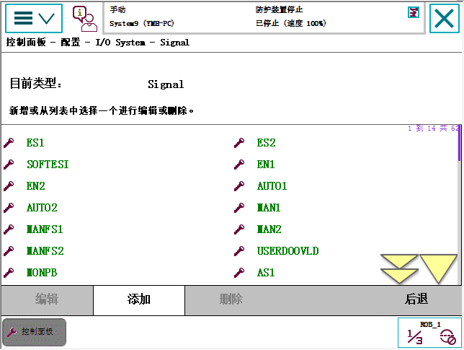

单击“添加”。

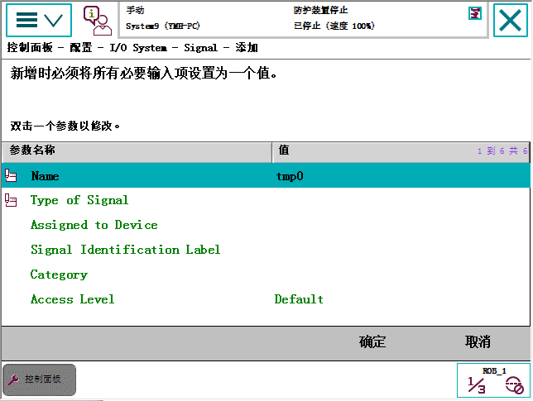

双击“Name”。

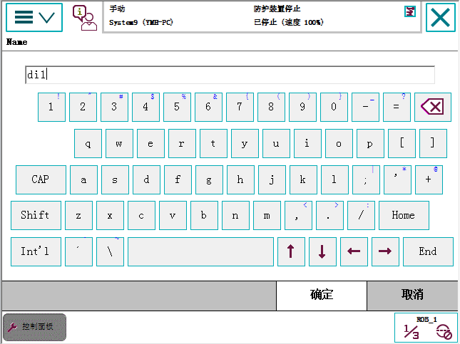

输入“di1”然后单击“确定”。

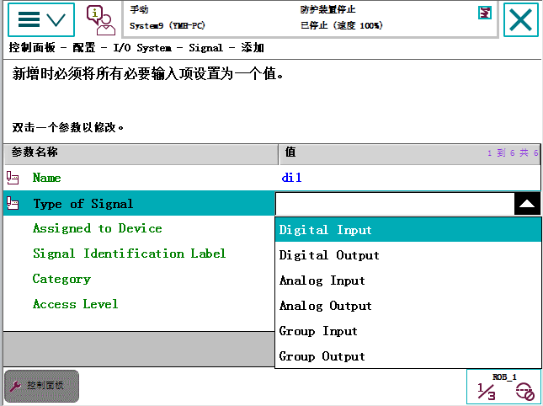

双击“Type of Signal”，选择“Digital Input”。

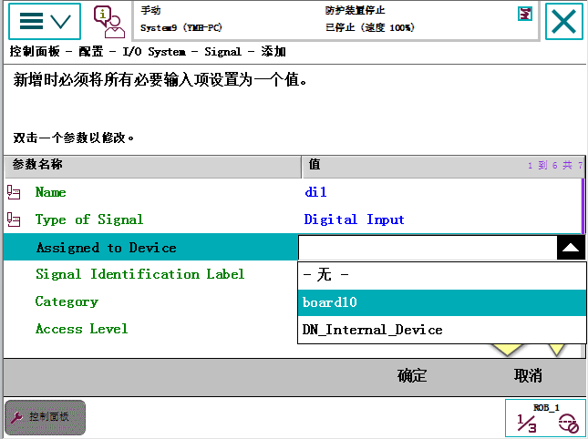

双击“Assigned to Device”，选择“board10”。

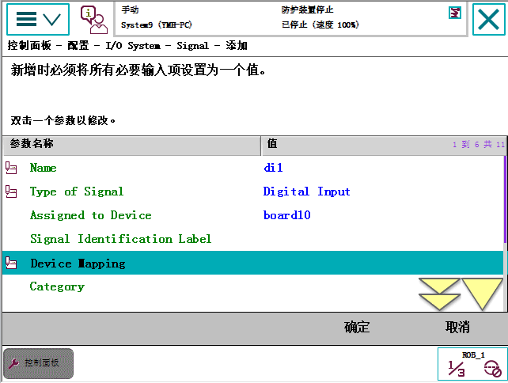

双击“Device Mapping”。

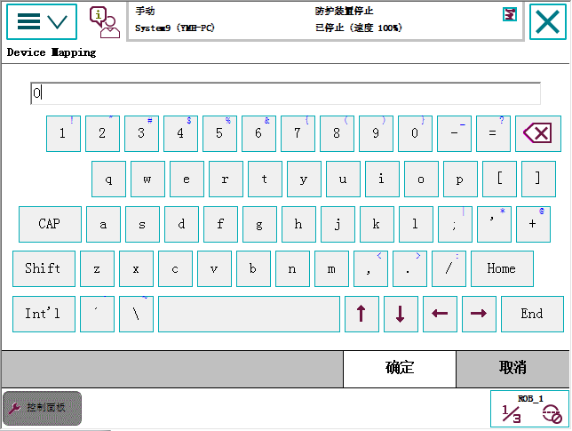

输入“0”，然后单击“确定”。

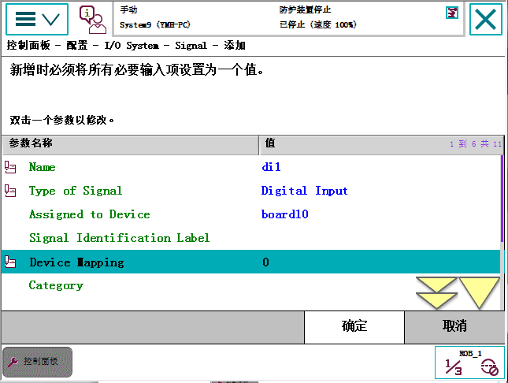

单击“确定”。

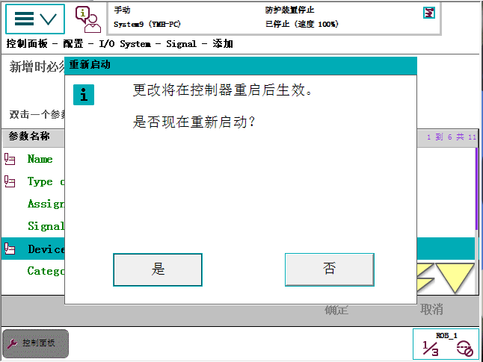

单击“是”，完成设定。

### 3.3.3 定义数字输出信号do1

数字输入信号do1的相关参数

|  |  |  |
| --- | --- | --- |
| 参数名称 | 设定值 | 说明 |
| Name | do1 | 设定数字输出信号的名字 |
| Type of Signal | Digital Output | 设定信号的类型 |
| Assigned to Device | board10 | 设定信号所在的I/O模块 |
| Device Mapping | 0 | 设定信号所占用的地址 |

其操作如下：



选择“控制面板”。



选择“配置”。



单击“Signal”。



单击“添加”。



双击“Name”。

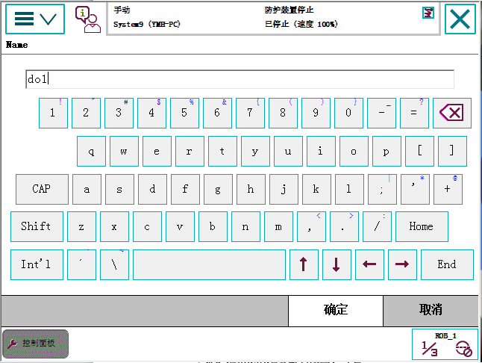

输入“do1”然后单击“确定”。

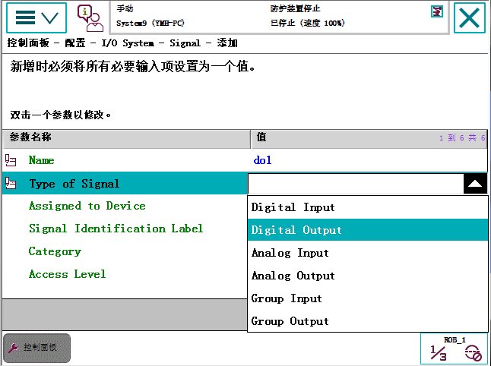

双击“Type of Signal”，选择“Digital Output”。

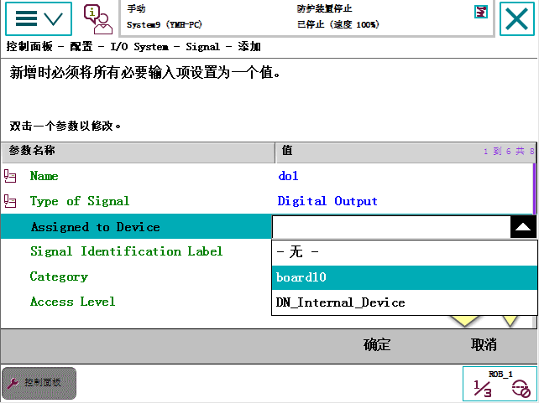

双击“Assigned to Device”，选择“board10”。

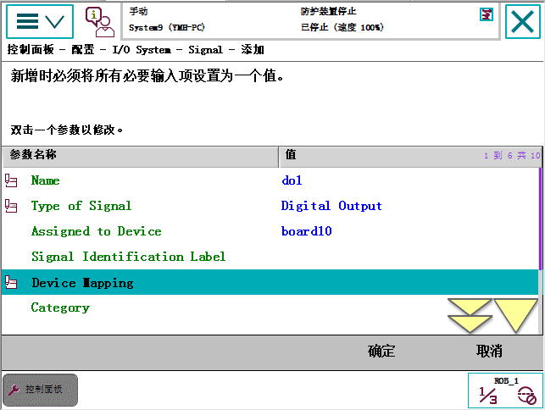

双击“Device Mapping”。



输入“0”，然后单击“确定”。

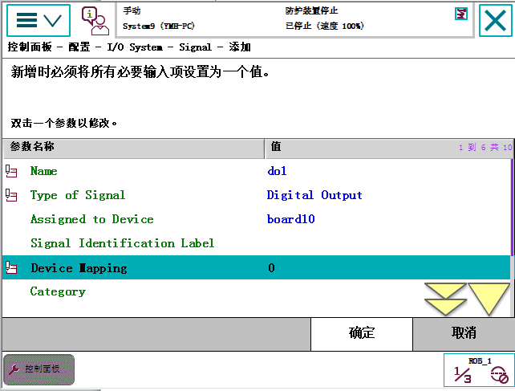

单击“确定”。



单击“是”，完成设定。

### 3.3.4 定义组输入信号gi1

组输入信号gi1的相关参数

|  |  |  |
| --- | --- | --- |
| 参数名称 | 设定值 | 说明 |
| Name | gi1 | 设定组输入信号的名字 |
| Type of Signal | Group Input | 设定信号的类型 |
| Assigned to Device | board10 | 设定信号所在的I/O模块 |
| Device Mapping | 1-4 | 设定信号所占用的地址 |

组输入信号就是将几个数字输入信号组合起来使用，用于接受外围设备输入的BCD编码的十进制数。

|  |  |  |  |  |  |
| --- | --- | --- | --- | --- | --- |
| 状态 | 地址1 | 地址2 | 地址3 | 地址4 | 十进制数 |
| 1 | 2 | 3 | 4 |
| 状态1 | 0 | 1 | 0 | 1 | 2+8=10 |
| 状态2 | 1 | 0 | 1 | 1 | 1+4+8=13 |

此例中，gi1占用地址1-4共4位，可以代表十进制数0-15。如此类推，如果占用地址5位的话，可以代表十进制数0-31。

其操作如下：



选择“控制面板”。



选择“配置”。



单击“Signal”。



单击“添加”。



双击“Name”。

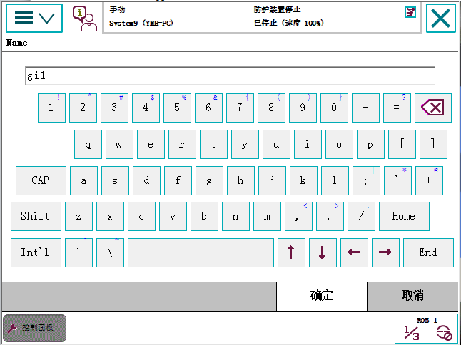

输入“gi1”然后单击“确定”。

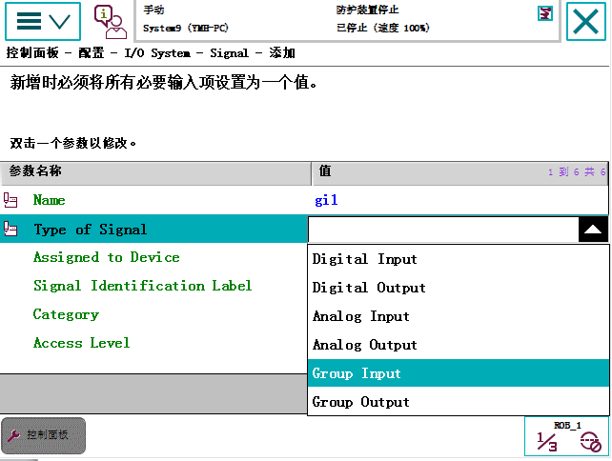

双击“Type of Signal”，选择“Group Input”。

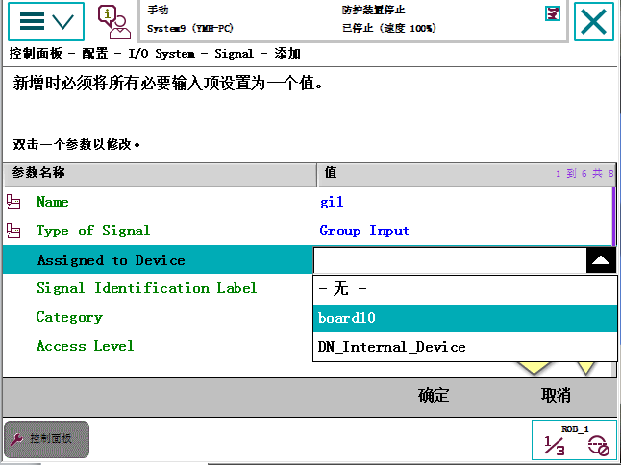

双击“Assigned to Device”，选择“board10”。

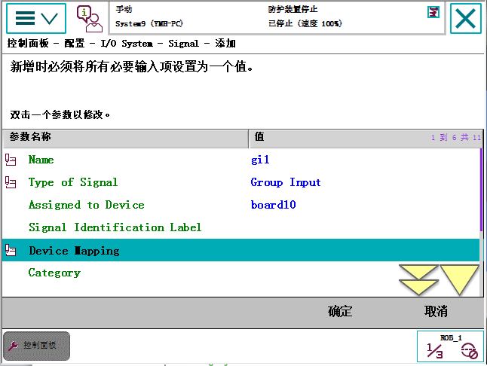

双击“Device Mapping”。

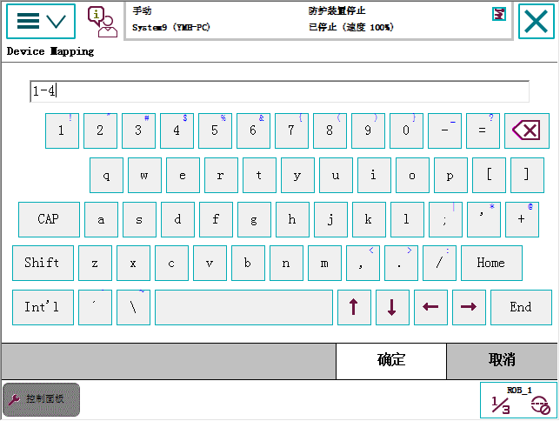

输入“1-4”，然后单击“确定”。

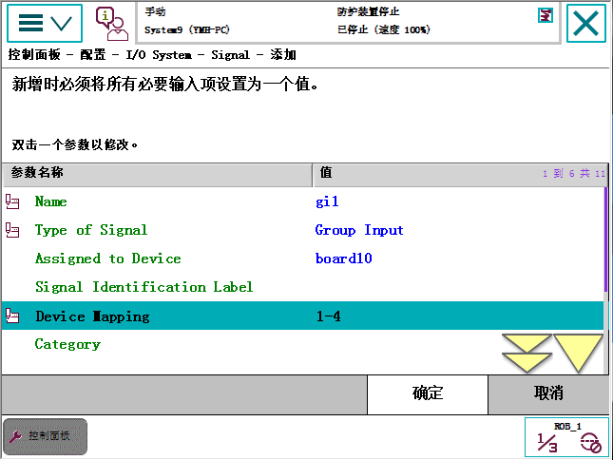

单击“确定”。



单击“是”，完成设定。

### 3.3.5 定义组输入信号go1

组输入信号go1的相关参数

|  |  |  |
| --- | --- | --- |
| 参数名称 | 设定值 | 说明 |
| Name | go1 | 设定组输出信号的名字 |
| Type of Signal | Group Output | 设定信号的类型 |
| Assigned to Device | board10 | 设定信号所在的I/O模块 |
| Device Mapping | 1-4 | 设定信号所占用的地址 |

组输入信号就是将几个数字输入信号组合起来使用，用于接受外围设备输入的BCD编码的十进制数。

|  |  |  |  |  |  |
| --- | --- | --- | --- | --- | --- |
| 状态 | 地址1 | 地址2 | 地址3 | 地址4 | 十进制数 |
| 1 | 2 | 3 | 4 |
| 状态1 | 0 | 1 | 0 | 1 | 2+8=10 |
| 状态2 | 1 | 0 | 1 | 1 | 1+4+8=13 |

此例中，go1占用地址1-4共4位，可以代表十进制数0-15。如此类推，如果占用地址5位的话，可以代表十进制数0-31。

其操作如下：



选择“控制面板”。



选择“配置”。



单击“Signal”。



单击“添加”。



双击“Name”。

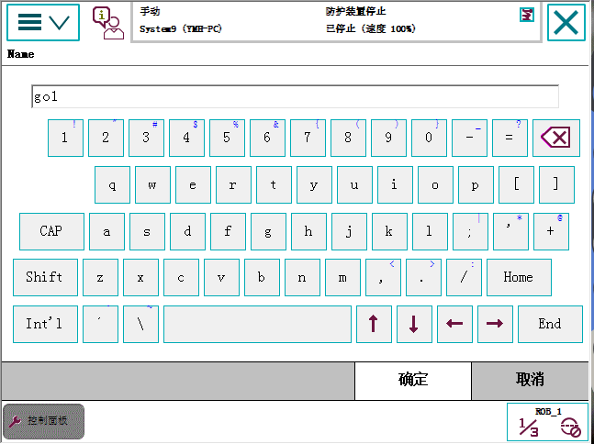

输入“go1”然后单击“确定”。

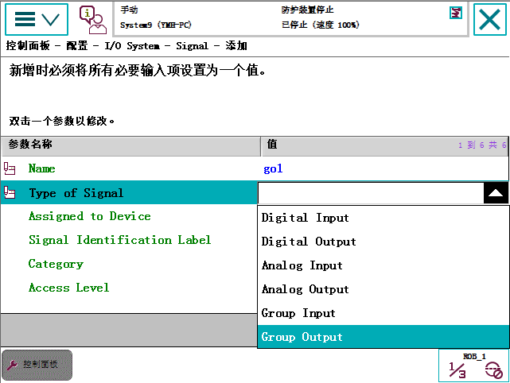

双击“Type of Signal”，选择“Group Output”。

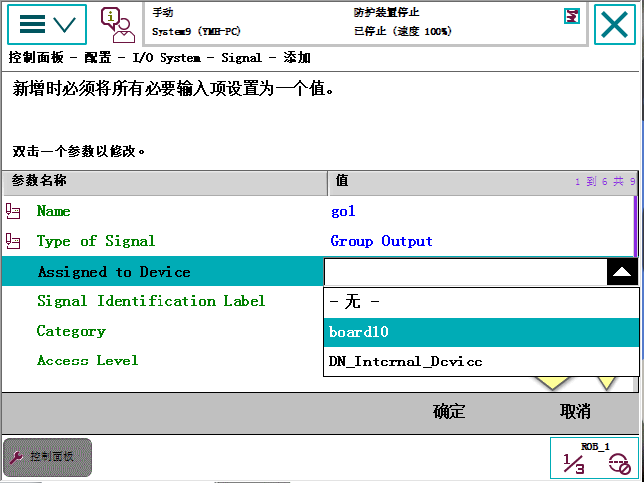

双击“Assigned to Device”，选择“board10”。

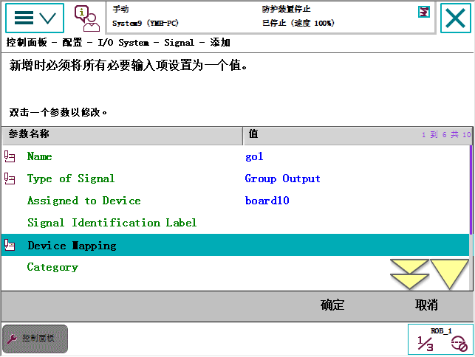

双击“Device Mapping”。



输入“1-4”，然后单击“确定”。

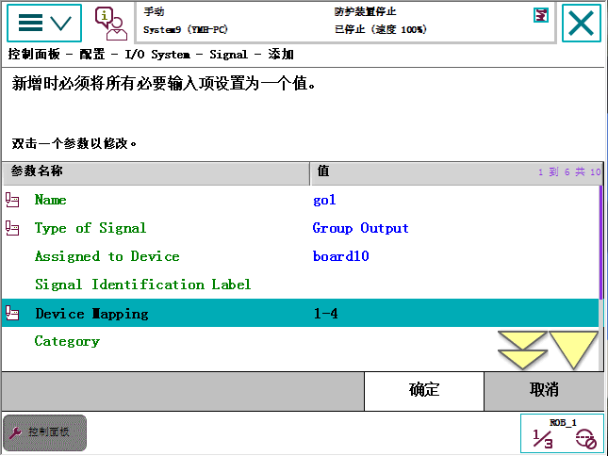

单击“确定”。



单击“是”，完成设定。

## 3.4 I/O信号监控与操作

信号建立完成后，可对I/O信号进行监控与操作。

### 3.4.1 打开“输入输出”画面

其操作如下:

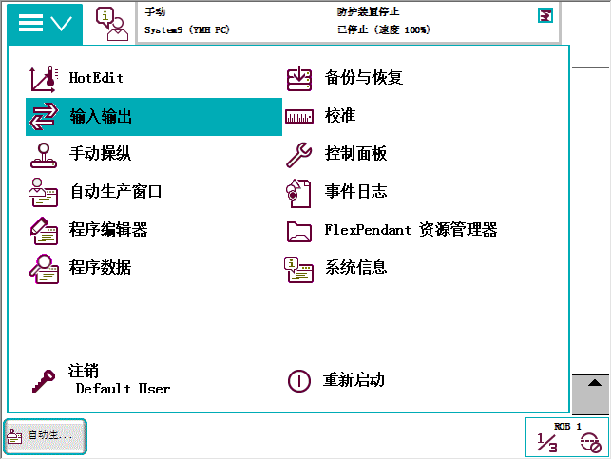

选择“输入输出”。

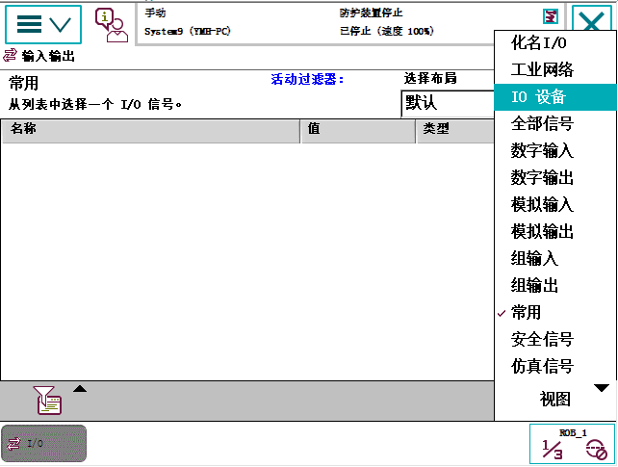

打开“视图”菜单，选择“IO设备”。

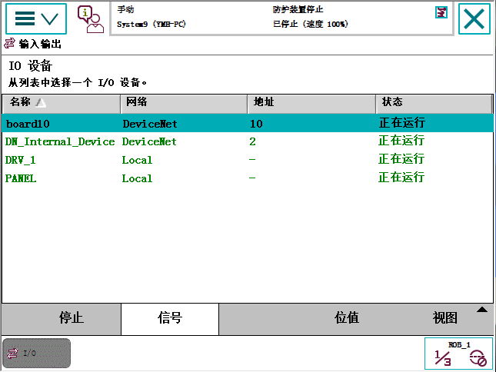

选择“board10”。

单击“信号”。

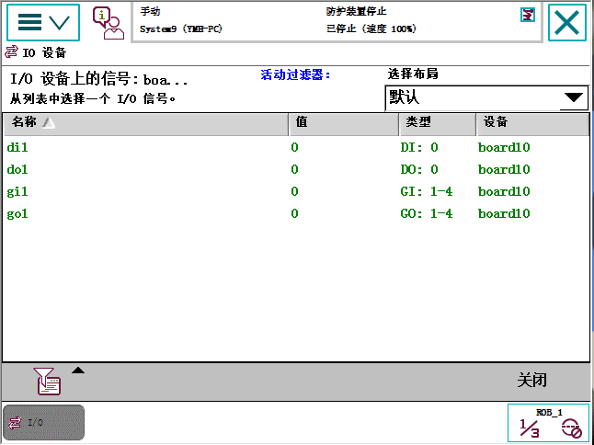

在这个画面，可看到所定义的信号。可对信号进行监控、仿真和强制的操作。

### 3.4.2 对I/O信号进行仿真和强制操作

对I/O信号的状态或数值进行仿真和强制的操作，以便在机器人调试和检修时使用。下面对数字信号和组信号仿真和强制操作。

#### 3.4.2.1 对di1进行仿真操作

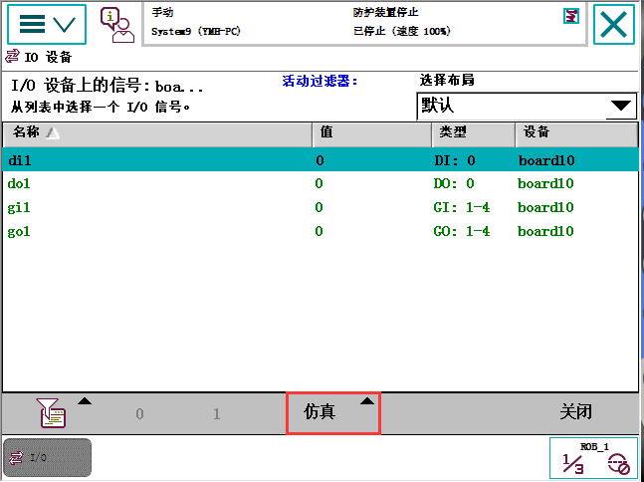

选中“di1”，然后单击“仿真”。

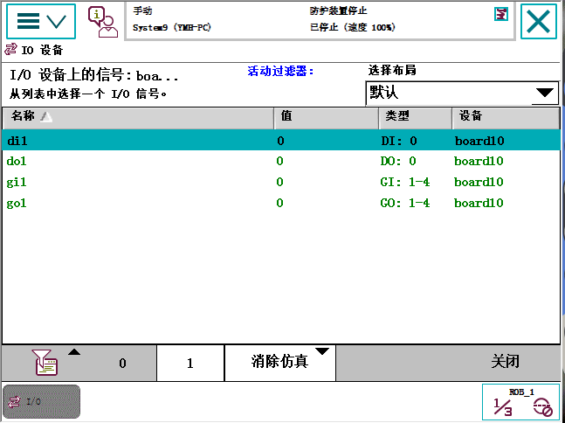

单击“1”，将di1的状态仿真为“1”。

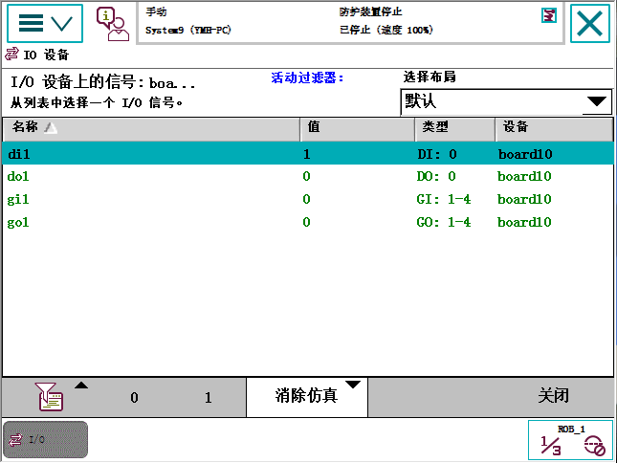

di1已被仿真为“1”。

仿真结束后，单击“消除仿真”。

#### 3.4.2.2 对do1进行强制操作

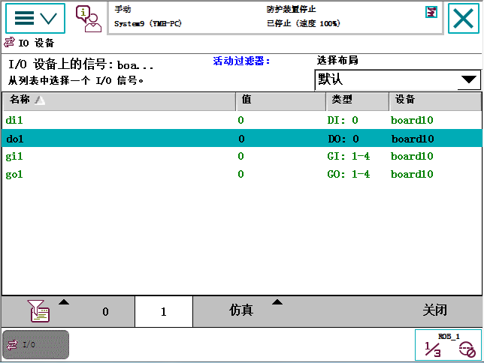

选中“do1”。

通过单击“0”和“1”，对do1的状态进行强制。

#### 3.4.2.3 对gi1进行仿真操作

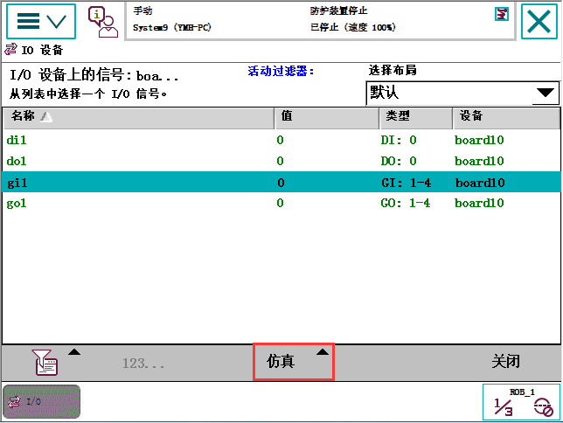

选中“gi1”，然后单击“仿真”。

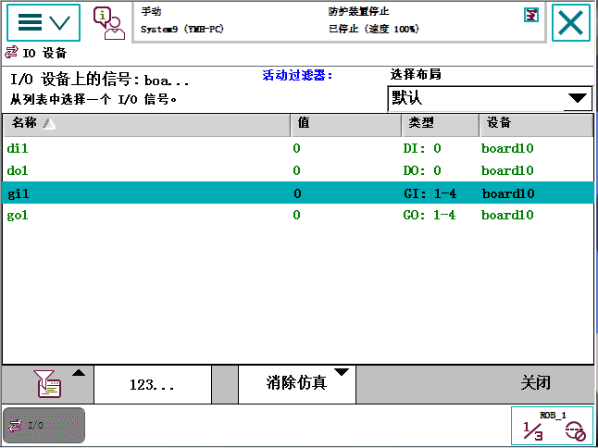

单击“123...”。

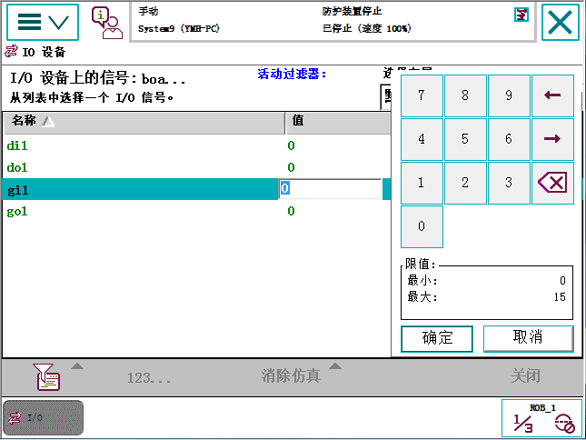

输入需要的数值，然后单击“确定”。

gi1占用地址1-4工4位，可以代表十进制数0-15。如此类推，如果占用地址5位的话，可以代表十进制数0-31。

操作完成后，单击“消除仿真”。

#### 3.4.2.4 对go1进行仿真操作

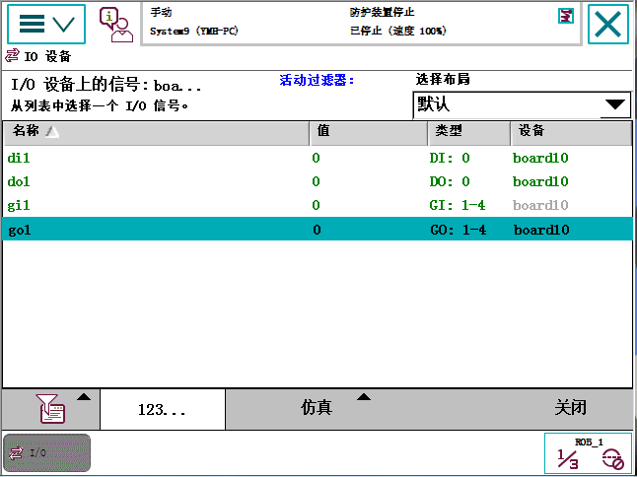

选中“go1”，然后单击“123...”。

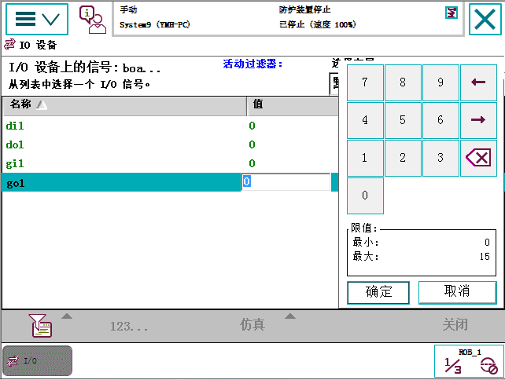

输入需要的数值，然后单击“确定”。

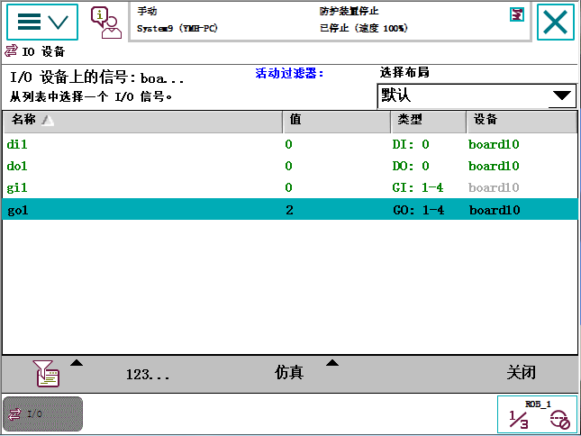

画面中为go1的强制值。

## 3.5 系统输入/输出与I/O信号的关联

将数字输入信号与系统的控制信号关联起来，就可以对系统进行控制（例如电动机开启、程序启动等）。

系统的状态信号也可以与数字输出信号关联起来，将系统的状态输出给外围设备，以作控制之用。

下面介绍建立系统输入/输出与I/O信号关联的操作步骤.

### 3.5.1 建立系统输入“电动机开启”与数字输入信号di1的关联

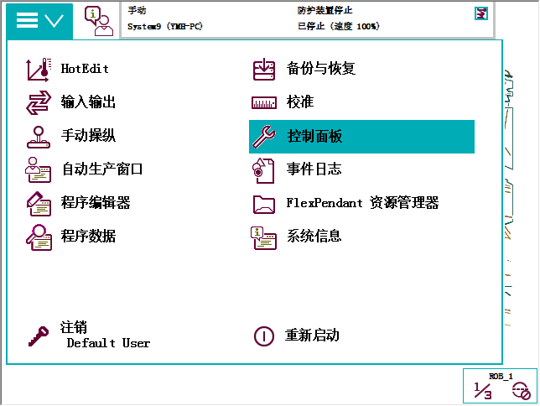

选择“控制面板”。



选择“配置”。

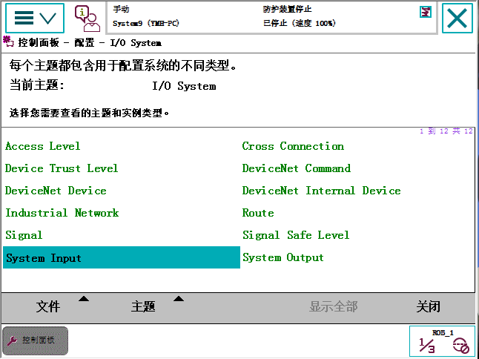

双击“System Input”。

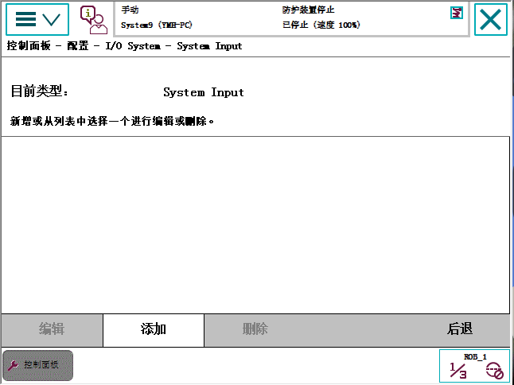

单击“添加”。

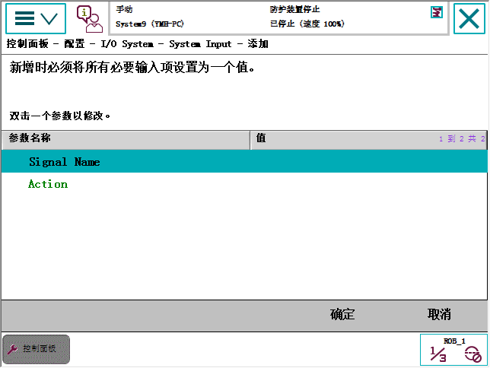

双击“Signal Name”，选择“di1”。

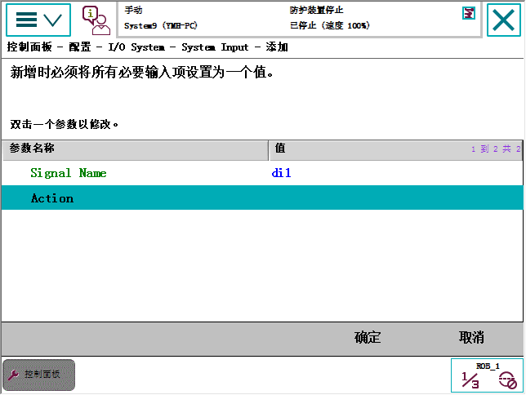

双击“Action”，选择“Motors On”。

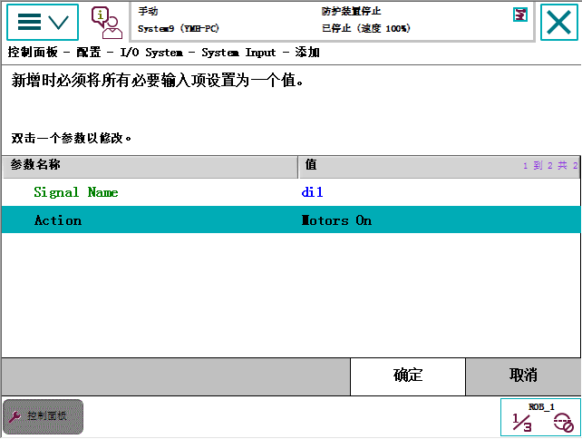

单击“确定”。

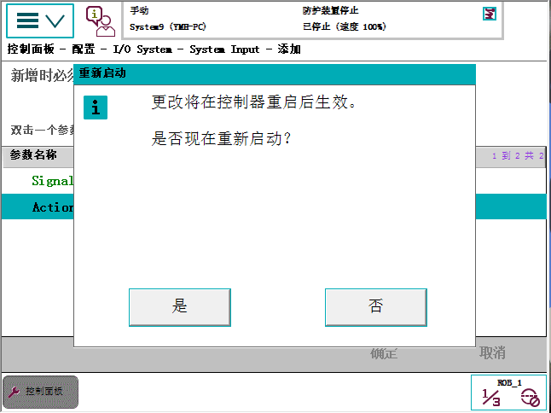

单击“是”，完成设定。

|  |  |  |
| --- | --- | --- |
| 系统输入信号 | 信号含义 | 概 述 |
| Motors On | 机器人电机上电（自动状态） |  |
| Motors On and Start | 机器人电机上电并运行（自动状态） | 机器人电机上电后，自动从程序指针当前位置运行机器人程序 |
| Motors Off | 机器人电机下电 | 当机器人正在运行时，系统先自动停止机器人运行，再使电机下电；如果此输入信息值为1，机器人将无法使电机上电 |
| Load and Start | 载入程序并运行（自动状态） | 在系统输入Argument项，填入所载入程序路径与名称，例如：flp1:ABB.Prg。如果机器人正在运行，此功能无效 |
| Interrupt | 中断（自动状态） | 在系统输入Argument项，直接填入服务例行程序名称，例如：routine1。无论程序指针处在什么位置，机器人直接运行相应的服务例行程序，运行完成后，程序指针自动回到原位，如果机器人正在运行，此功能无效 |
| Start | 运行机器人程序（自动状态） | 从程序指针当前位置运行机器人程序 |
| Start at Main | 重新运行机器人程序（自动状态） | 从主程序第一行运行机器人程序，如果机器人正在运行，此功能无效 |
| Stop | 停止运行机器人程序 | 当此输入信号值为1，机器人将无法运行机器人程序 |
| Stop at the end of Cycle | 停止运行机器人程序循环 | 当程序运行完主程序最后一行后，机器人将自动停止运行，此时，输入信号值为1，机器人将无法再次运行机器人程序 |
| Stop at the end of Instruction | 当前指令后，停止运行 | 完成当前指令后，停止运行机器人程序，当此输入信号值为1，机器人将无法运行机器人程序 |
| Reset Execution Error Signal | 复位机器人执行错误 |  |
| Reset Emergency stop | 机器人急停复位 |  |
| System Restart | 热启动机器人 | 建议执行该操作之前停止所有的RAPID程序 |

某些功能需要设置Argument1和Argument2

1）Argument1：当系统动作为Interrupt，Load and Start，Motors On and Start，Start，Start at Main时需设置该参数。2）Argument2：用来定义任务。只有选择Multimove并且系统动作为Load and Start和Interrupt时需要设置该参数。

### 3.5.2 建立系统输出“电动机开启”与数字输出信号do1的关联



选择“控制面板”。



选择“配置”。

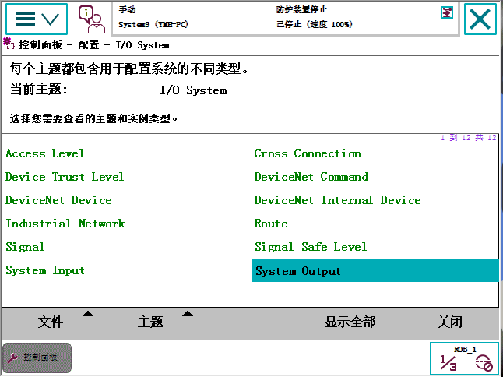

双击“System Output”。

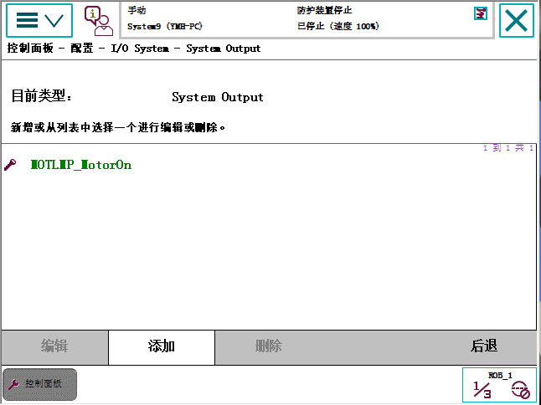

单击“添加”。

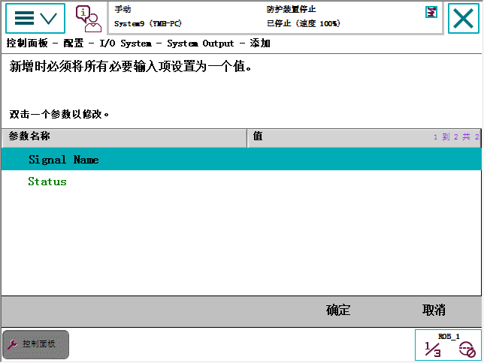

双击“Signal Name”，选择“do1”。

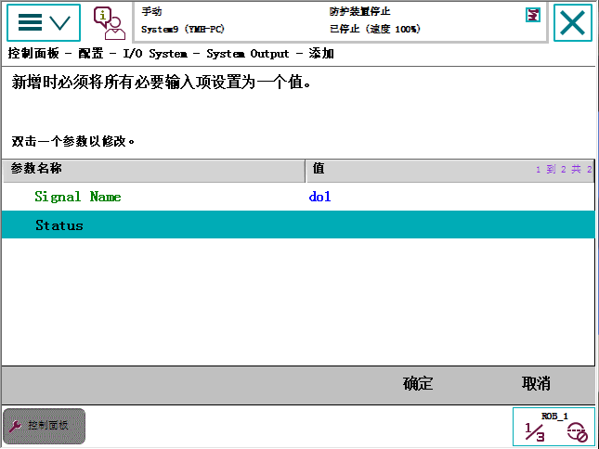

双击“Status”，选择“Motors On”。

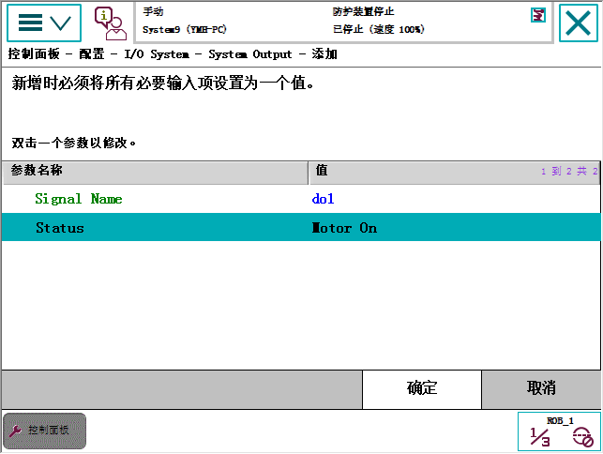

单击“确定”。

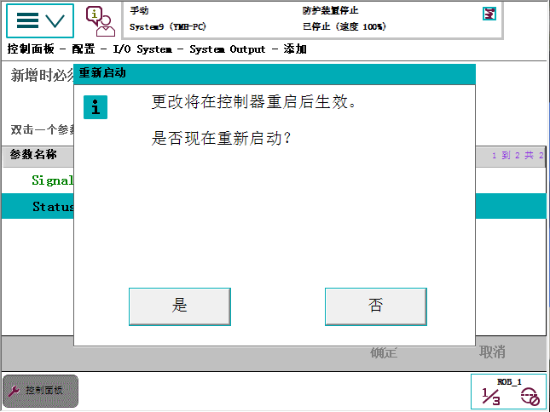

单击“是”，完成设定。

|  |  |  |
| --- | --- | --- |
| 系统输出信号 | 信号含义 | 概 述 |
| Auto On | 机器人处在自动模式 |  |
| Cycle On | 机器人程序正在运行 | 机器人程序正在运行，包括预置程序 |
| Emergency Stop | 急停 | 机器人处在急停状态，拔出急停按钮，重新复位急停后，信号才复位 |
| Motion Supervisin On | 机器人碰撞检测功能被激活 |  |
| Motion Supervision Triggered | 机器人碰撞检测功能被触发 |  |
| Execution Error | 执行错误 | 由于程序错误机器人程序停止执行 |
| Motor Off State | 机器人电机下电 | 信号稳定，不会闪烁 |
| Motor On State | 机器人电机上电 | 信号稳定，不会闪烁 |
| Motor Off | 机器人电机下电 | 如果机器人安全链打开，此信号将闪烁 |
| Motor On | 机器人电机上电 | 如果机器人未同步，此信号将闪烁 |
| Power Fail Error | 电源故障 | 热启动后，机器人程序无法立即再运行，一般情况下，程序将被重置，从主程序第一行开始运行，这种情况下，此信号将被输出 |
| Path return Region Errorr | 机器人无法运行 | 机器人运行位置超出工作范围，机器人无法再次运行，这种状态下，此信号被输出 |
| Runchain Ok | 机器人安全链闭合 |  |
| TCP Speed | 机器人运行速度 | 此系统输出必须连接至一个模拟量输出信号，其逻辑量为2，代表机器人当前速度为2000mm/s |

关于系统输入/输出的定义详情，请查看ABB机器人随机光盘说明书。

## 3.6 示教器可编程按键的使用

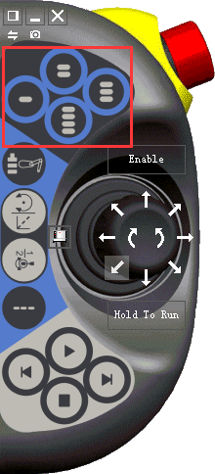

图 示教器可编程按钮

在示教器上的可编程按钮可以为可编程按键分配想快捷控制的I/O信号，以方便对I/O信号进行强制与仿真操作。

为可编程按键1配置数字输出号do1的操作如下：



选择“控制面板”。

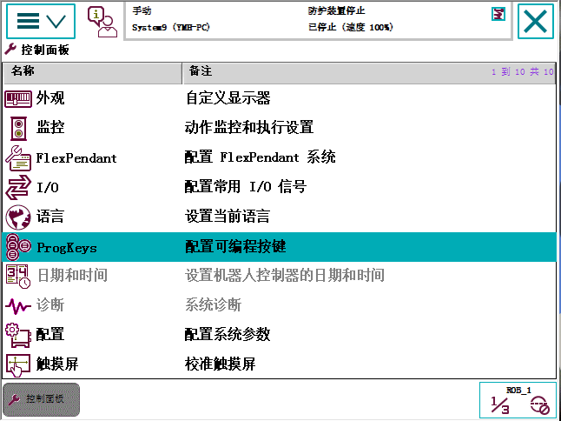

选择“ProgKeys”。

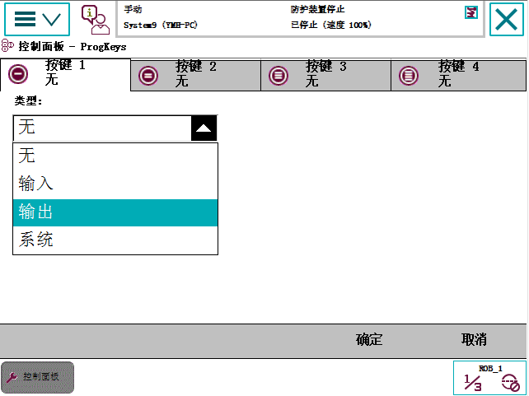

在“类型”中，选择“输出”。

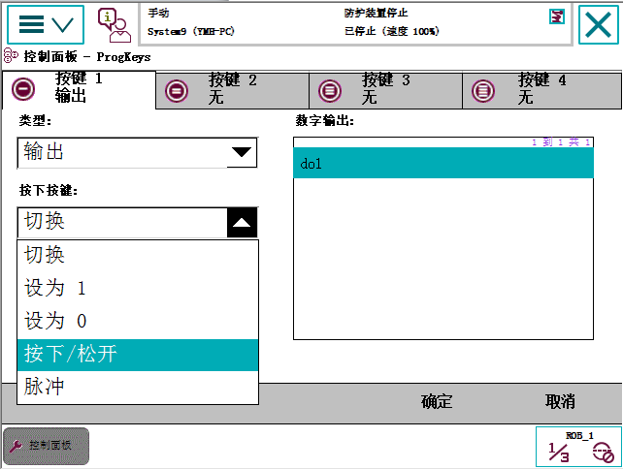

选择“do1”。在“按下按键”中选择“按下/松开”。也可以根据实际需要选择按键的动作特性。

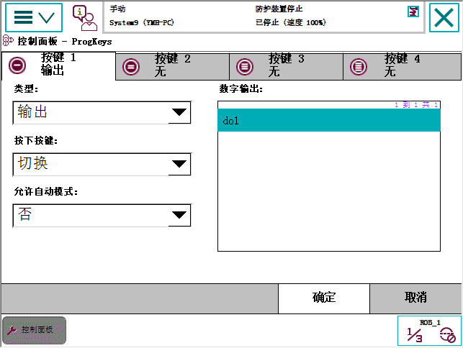

单击“确定”，完成设定。

现在就可以通过可编程按键1在手动状态下对do1进行强制的操作。

# 四、ABB机器人的程序数据

## 4.1 程序数据

程序数据是在程序模块或系统模块中设定的值和定义的一些环境数据。创建的程序数据由同一个模块或其它模块中的指令进行引用。如图所示，虚线框中是一条常用的机器人关节运动的指令( MoveJ )，调用了四个和程序数据。

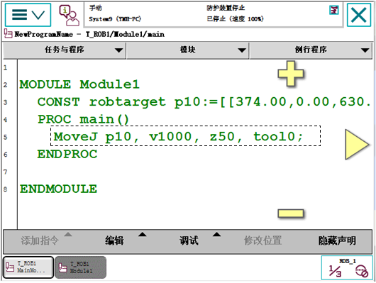

图 关节运动指令MoveJ

上图所用的程序数据说明。

|  |  |  |
| --- | --- | --- |
| 程序数据 | 数据类型 | 说明 |
| p10 | robtarget | 机器人运动目标未知数据 |
| v1000 | speeddata | 机器人运动速度数据 |
| z50 | zonedata | 机器人运动转弯数据 |
| tool0 | tooldata | 机器人工具数据TCP |

## 4.2 建立程序数据的操作

程序数据的建立一般可以分为两种形式，一种是直接在示教器中的程序数据画面中建立程序数据；另一种是在建立程序指令时，同时自动生成对应的程序数据。

本节将介绍直接在示教器的程序数据画面中建力和序数据的方法。以建立布尔数据(bool)和数字数据(num)为例子进行说明。

### 4.2.1 建立程序数据bool

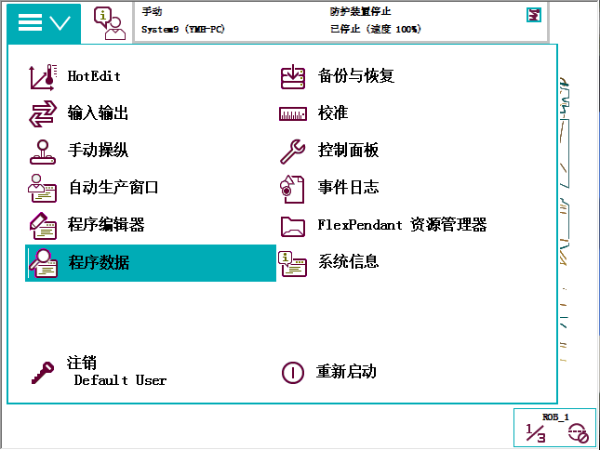

选择“程序数据”。

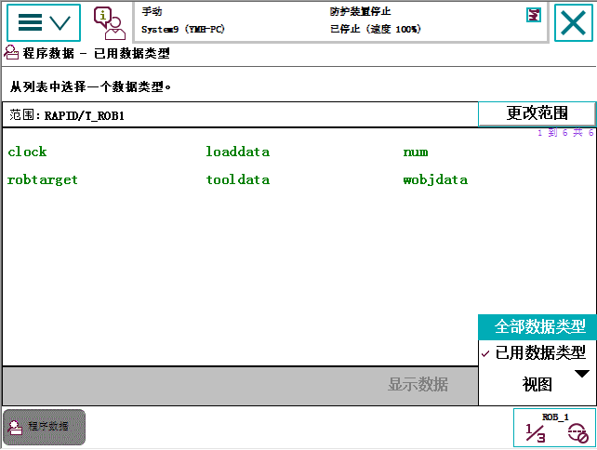

单击“视图”，选择“全部数据类型”。

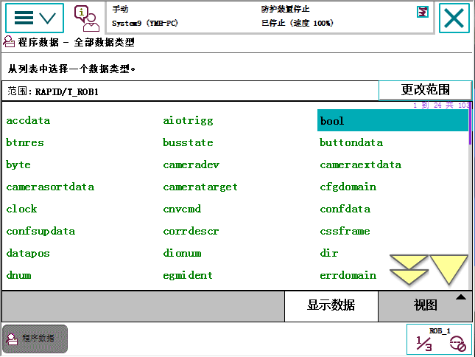

选择数据类型“bool”。

单击“显示数据”。

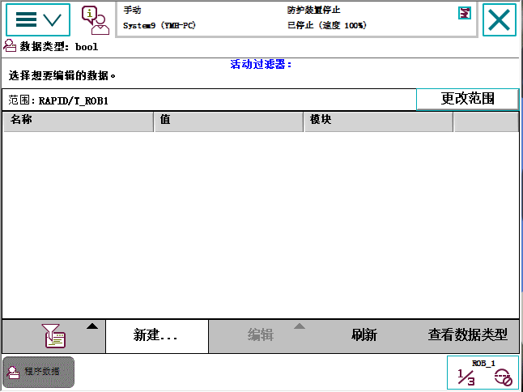

单击“新建...”。

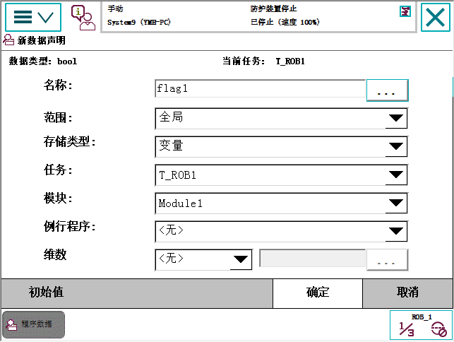

单击“...”按钮进行名字的设定。

单击“”下拉菜单选择对应的参数。

单击“确定”完成设定。

数据设定参数及说明。

|  |  |
| --- | --- |
| 数据设定参数 | 说 明 |
| 名称 | 设定数据的名称 |
| 范围 | 设定数据可使用的范围 |
| 存储类型 | 设定数据的可存储类型 |
| 任务 | 设定数据所在的任务 |
| 模块 | 设定数据所在的模块 |
| 例行程序 | 设定数据所在的例行程序 |
| 维数 | 设定数据的维数 |
| 初始值 | 设定数据的初始值 |

### 4.2.2 建立程序数据num



选择“程序数据”。

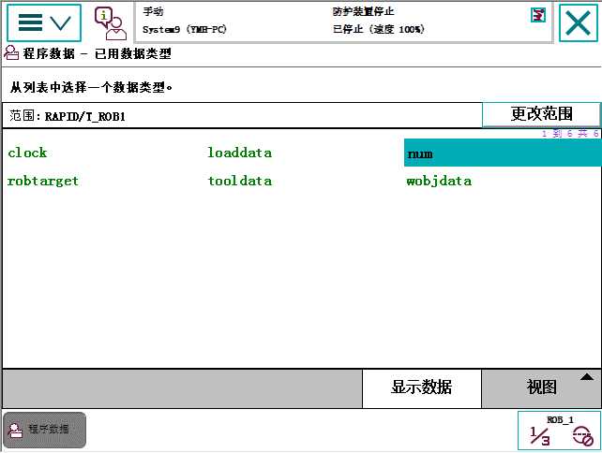

选择数据类型“num”。

单击“显示数据”。

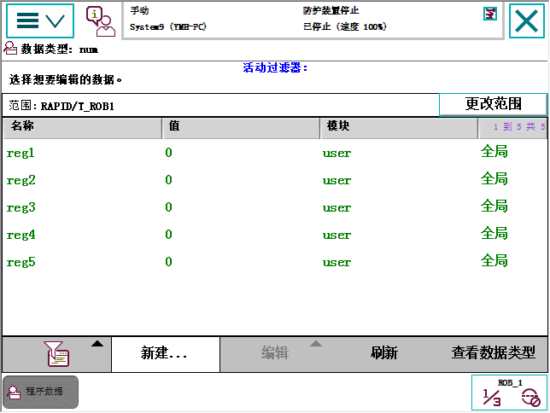

单击“新建...”。

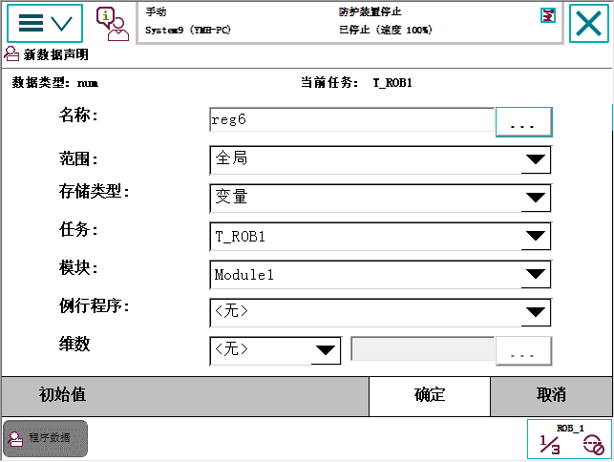

单击“...”按钮进行名字的设定。

单击“”下拉菜单选择对应的参数。

单击“确定”完成设定。

以上是建立程序数据的基本方法，以及相关参数的定义与设定方法。

## 4.3 程序数据类型与分类

下面介绍程序数据的类型分类与存储类型，以便大家能对程序数据有一个认识，并能制根据实际的需要选择程序数据。

### 4.3.1 程序数据类型分类

ABB机器人的程序数据共有103个，并且可以根据实际情况进行数据的创建，为ABB机器人的程序设计带来了无限的可能。

在示教器的“程序数据”窗口可查看和创建所需的程序数据。

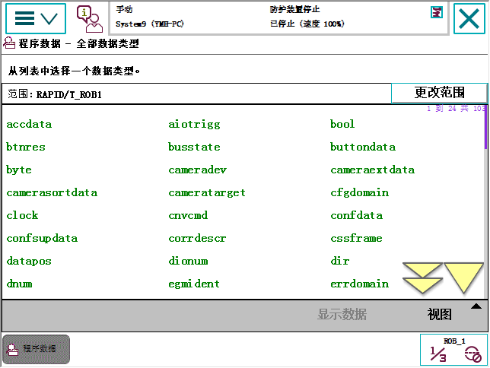

图 程序数据

在画面中，单击选择所需要的程序数据进行查看与创建的相关操作。

### 4.3.2 程序数据的存储类型

#### 4.3.2.1 变量VAR

变量型数据在程序执行的过程中和停止时，会保持当前的值。但如果程序指针被移到主程序后，数值会丢失。

举例说明:

VAR num length：=0；名称为length的数字数据

VAR string name：=“John”；名称为name的字符数据

VAR bool finished：=FALSE;名称为finish的布尔量数据

VAR表示存储类型为变量。num表示程序数据类型。

在程序编辑窗口中的显示如图所示。

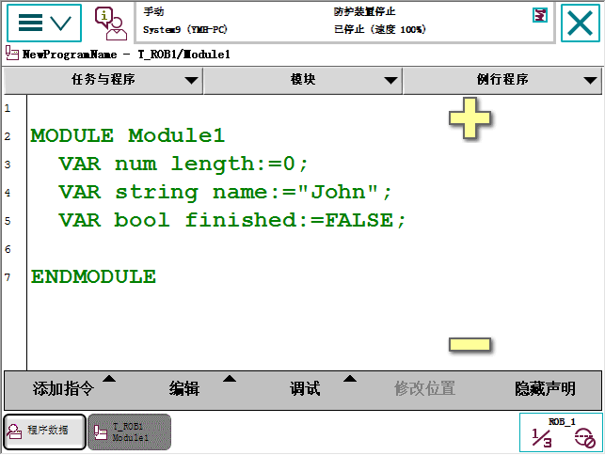

图 变量的数据

在定义数据时，可以定义变量数据的初始值.如length的初始值为0，name的初始值为John，finished的初始值为FALSE。

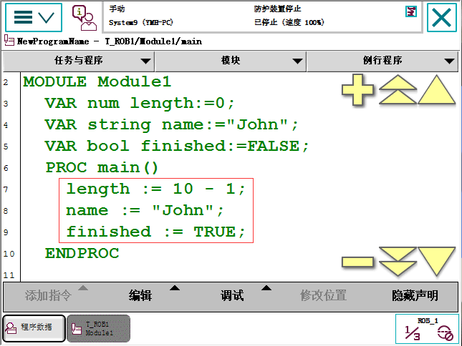

图 变量赋值

在程序执行变量型程序数据的赋值，在指针复位后将恢复为初始值。

#### 4.3.2.2 可变量PERS

可变量最大的特点是，无论程序的指针如何，都会保持最后赋予的值。

举例说明：

PERS num nbr：=1；名称为nbr的数字数据

PERS string text：=“Hello”；名称为text的字符数据

PERS表示存储类型为可变量。num表示程序数据类型。

在程序编辑窗口中的显示如图所示。

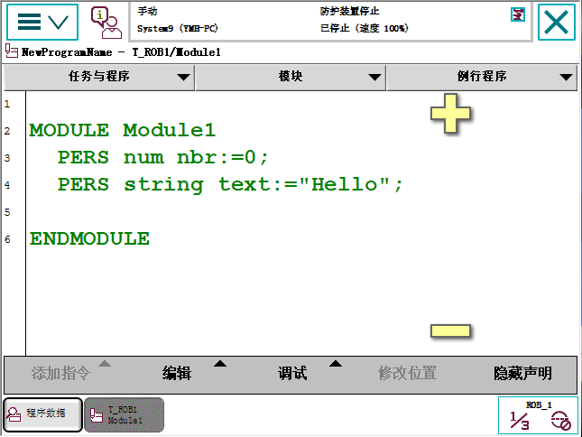

图 可变量的数据

在机器人执行的RAPID程序中也可以对可变量存储类型程序数据进行赋值的操作，如图所示。

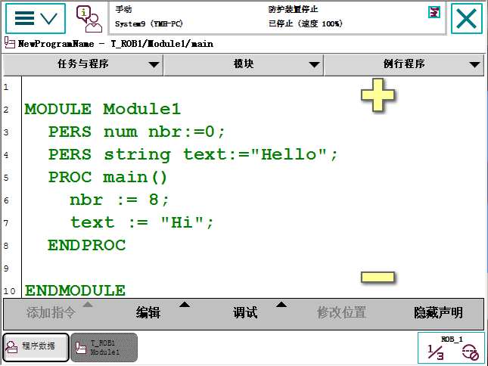

图 可变量赋值

在程序执行以后，赋值的结果会一直保持，直到对其进行重新赋值，如图所示。

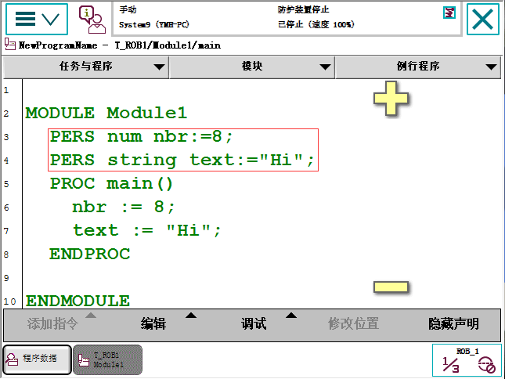

图 可变量赋值结果

#### 4.3.2.3 常量CONST

常量的特点是在定义时已赋予了数值，并不能在程序中进行修改，除非手动修改。

举例说明：

CONST num gravity：=9.81；名称为gravity的数字数据

CONST string greating：=“Hello”；名称为greating的字符数据

CONST表示存储类型为常量。num表示程序数据类型。

在程序编辑窗口中的显示如图所示。

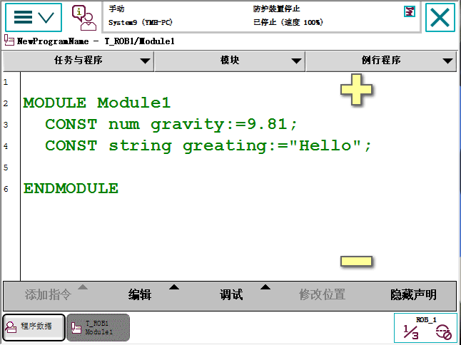

图 常量的数据

存储类型为常量的程序数据，不允许在程序中进行赋值的操作。

### 4.3.3 常用的程序数据

根据不同的数据用途，定义了不同的程序数据。机器人系统常用的程序数据如下。

|  |  |
| --- | --- |
| 程序数据 | 说 明 |
| bool | 布尔量 |
| byte | 整数数据0-255 |
| clock | 计时数据 |
| dionum | 数字输入/输出信号 |
| extjoint | 外轴位置数据 |
| intnum | 中断标志符 |
| jointtarget | 关节位置数据 |
| loaddata | 负荷数据 |
| mecunit | 机械装置数据 |
| num | 数据数值 |
| orient | 姿态数据 |
| pos | 位置数据（只有X、Y和Z） |
| pose | 坐标转换 |
| robjoint | 机器人轴角度数据 |
| robtarget | 机器人与外轴的位置数据 |
| speeddata | 机器人与外轴的速度数据 |
| string | 字符串 |
| tooldata | 工具数据 |
| trapdata | 中断数据 |
| wobjdata | 工件数据 |
| zonedata | TCP转弯半径数据 |

系统中还有针对一些特殊功能程序数据，在对应的功能说明书会有相应的详细介绍。

## 4.4 三个关键程序数据的设定

在进行正式的编程之前，就需要构建起必要的编程环境，其中有三个必须的程序数据（工具数据tooldata、工件坐标wobjdata、负荷数据loaddata）就需要在编程前进行定义。下面介绍这三个程序数据的设定方法。

### 4.4.1 工具数据tooldata的设定

工具数据tooldata用于描述安装在机器人第六轴上的工具的TCP、质量、重心等参数数据。一般不同的机器人应用配置不同的工具，比如说弧焊的机器人就使用弧焊枪作为工具，而用于搬运板材的机器人就会使用吸盘式的夹具作为工具，如图所示。

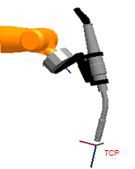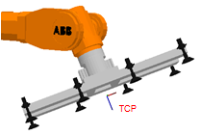

图 机器人工具

默认工具(toolO)的工具中心点(Tool CenterPonit)位于机器人安装法兰的中心，如图所示。图中的A点就是原始的TCP点。

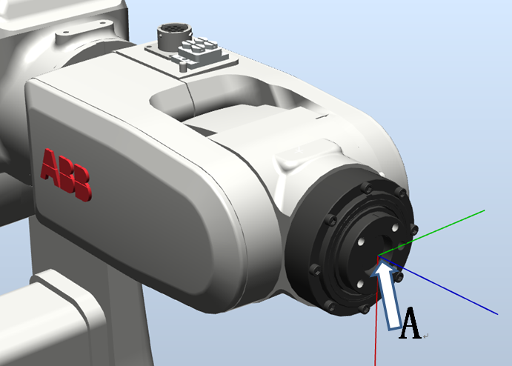

图 原始的TCP点

执行程序时，机器人将TCP移至编程位置。这意味着，如果要更改工具以及工具坐标系，机器人的移动将随之更改，以便新的TCP到达目标。

所有机器人在手腕处都有一个预定义工具坐标系，该坐标系被称为toolO。这样就能将一个或多个新工具坐标系定义为too10的偏移值。

TCP的设定原理如下：

1）首先在机器人工作范围内找一个非常精确的固定点作为参考点。

2）然后在工具上确定一个参考点（最好是工具的中心点)。

3）用之前介绍的手动操纵机器人的方法，去移动工具上的参考点，以四种以上不同的机器人姿态尽可能与固定点刚好碰上。为了获得更准确的TCP，在以下的例子中使用六点法进行操作，第四点是用工具的参考点垂直于固定点，第五点是工具参考点从固定点向将要设定为TCP的X方向移动，第六点是工具参考点从固定点向将要设定为TCP的Z方向移动。

4）机器人通过这四个位置点的数据计算求得TCP的数据，然后TCP的数据就保存在tooldata这个程序数据中被程序进行调用。

TCP取点数量的区别：

4点法，不改变tool0 的坐标方向。

5点法，改变too10的Z方向。

6点法，改变too10的X和Z方向。（在焊接应用最为常用）。

前三个点的姿态相差尽量大些，这样有利于TCP精度的提高。

下面介绍建立一个新的工具数据tool1的操作：

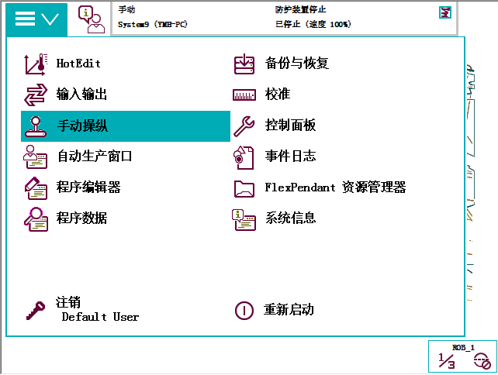

单击“菜单”按钮。

选择“手动操纵”。

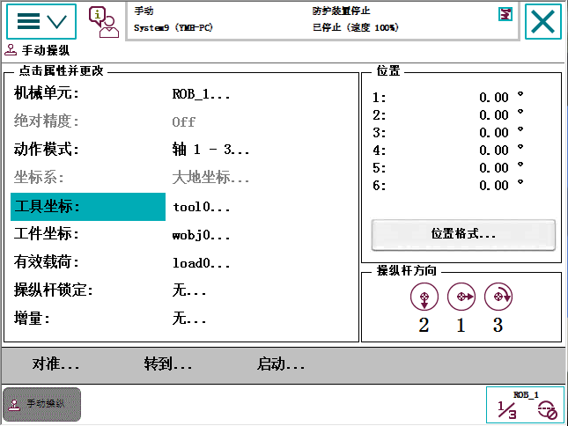

选择“工具坐标”。

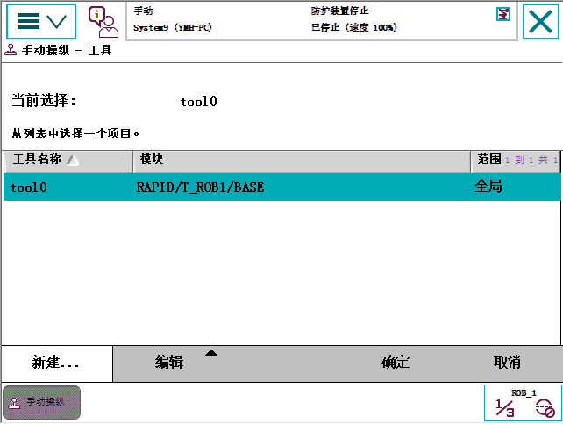

单击“新建...”。

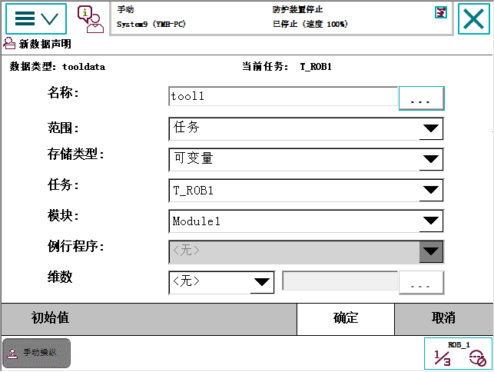

对工具数据属性进行设定后，单击“确定”。

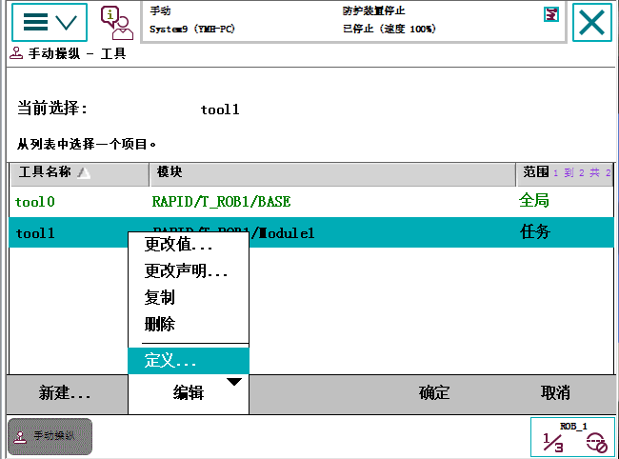

选中tool1后，单击“编辑”菜单中的“定义”选项。

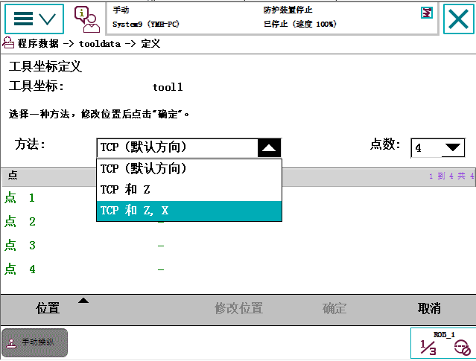

选择“TCP和Z，X”，使用6点法设定TCP。

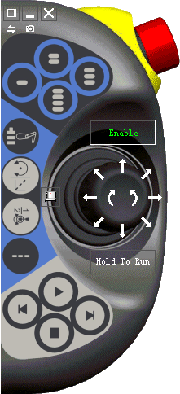 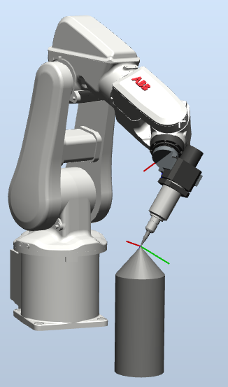

选择合适的手动操纵模式。

按下使能键，使用摇杆使工具参考点靠上固定点，作为第一个点。

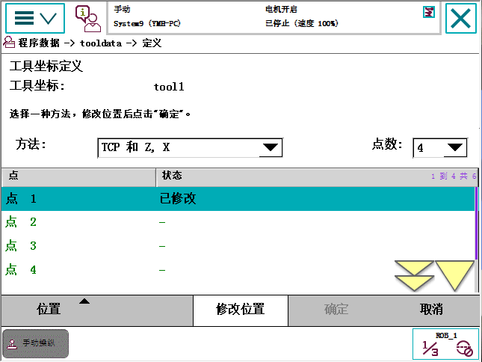

单击“修改位置”，将点1位置记录下来。

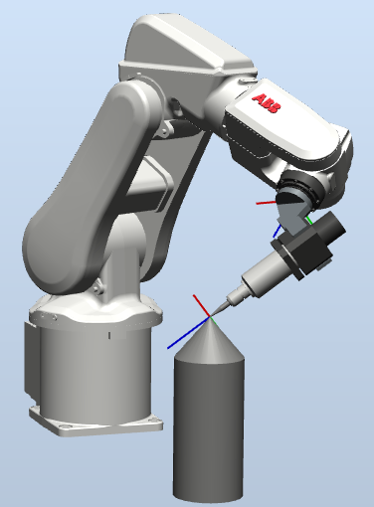

工具参考点以此姿态靠上固定点。

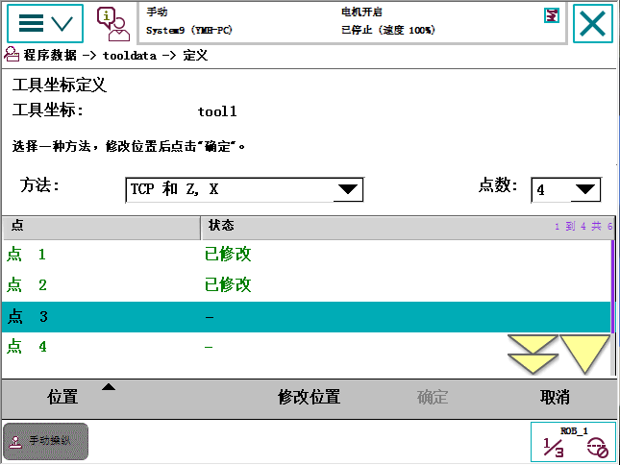

单击“修改位置”，将点2位置记录下来。

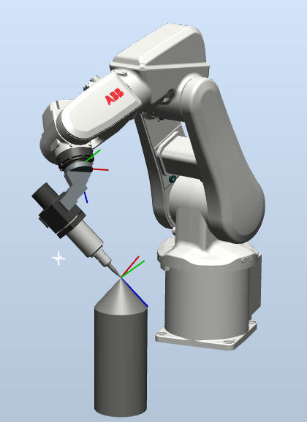

工具参考点以此姿态靠上固定点。

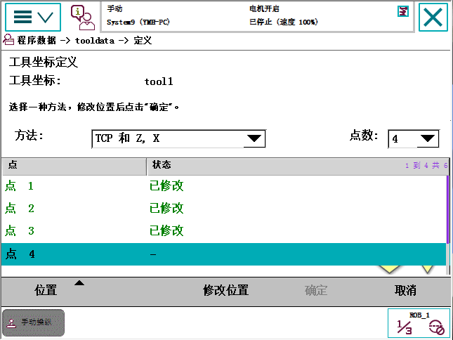

单击“修改位置”，将点3位置记录下来。

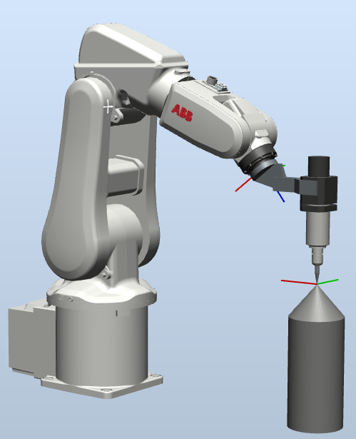

工具参考点以此姿态靠上固定点。这是第4个点，工具参考点垂直于固定点。

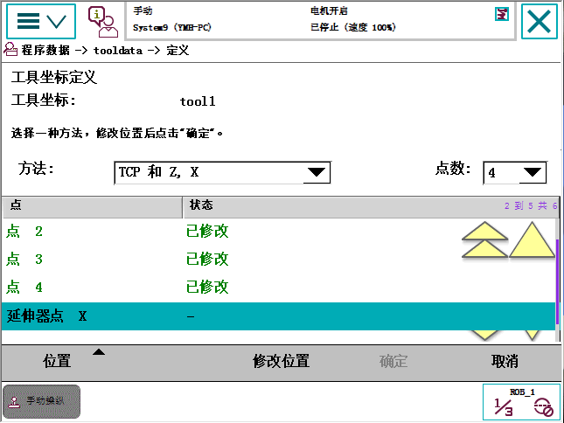

单击“修改位置”，将点4位置记录下来。

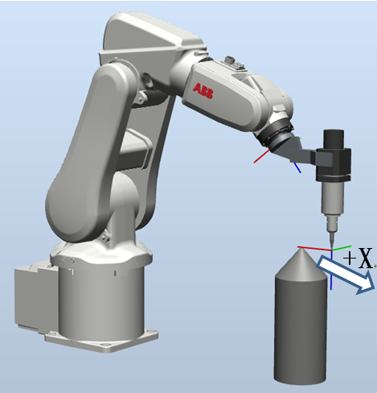

工具参考点以点4的姿态从固定点移动到工具TCP的+X方向。

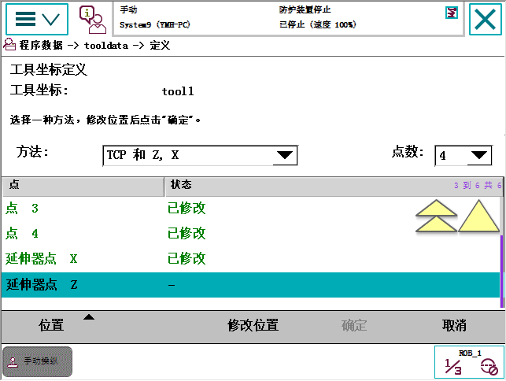

单击“修改位置”，将延伸器点X位置记录下来。

`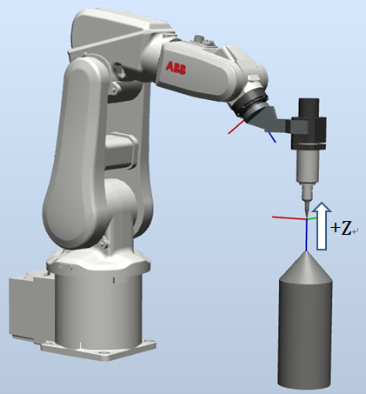

工具参考点以点4的姿态从固定点移动到工具TCP的+Z方向。

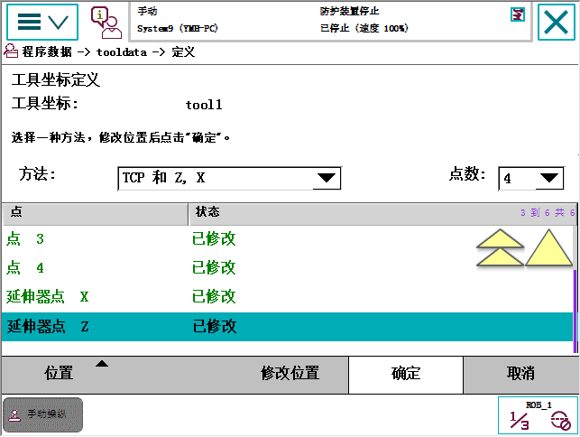

单击“修改位置”，将延伸器点Z位置记录下来。

单击“确定”完成设定。

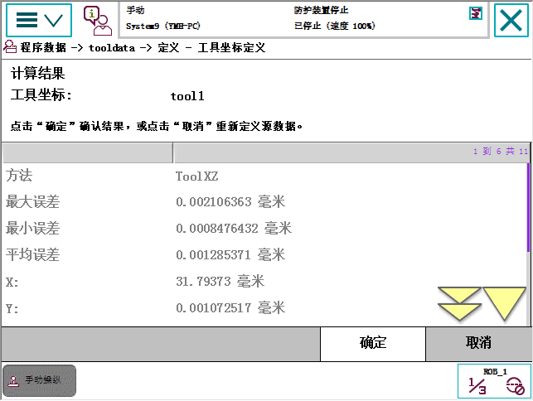

对误差进行确认，当然是越小越好了，但也要以实际验证效果为准。

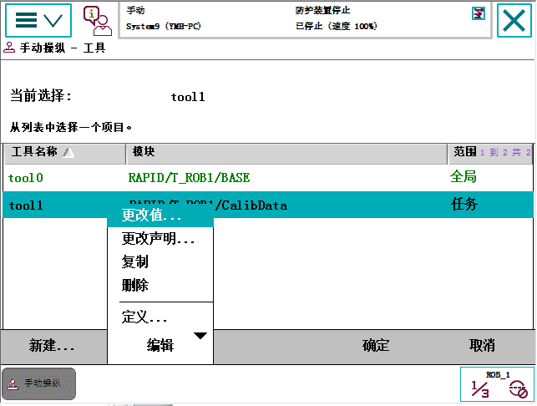

选中tool1，然后打开编辑菜单选择“更改值”。

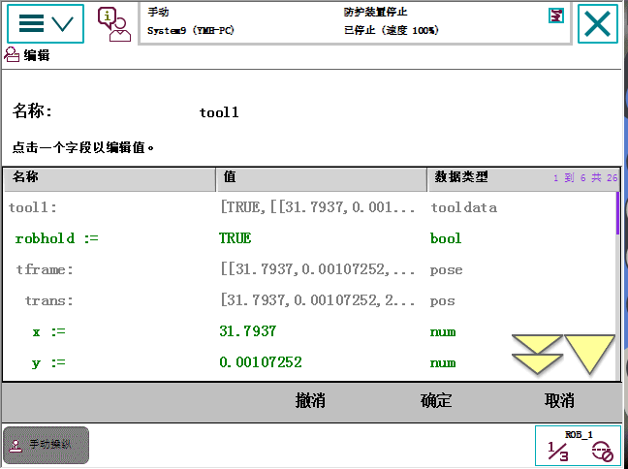

单击箭头向下翻页。（此页面显示的内容就是TCP定义时生成的数据。）

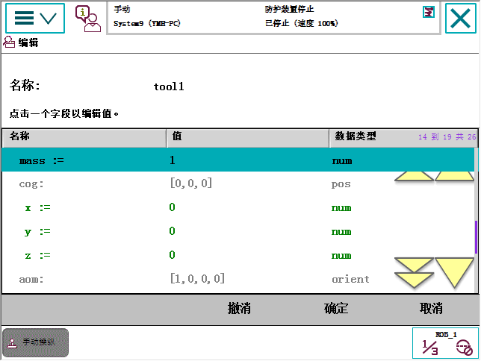

在此页面中，根据实际情况设定工具的质量mass（单位kg）和重心位置数据（此重心X/Y/Z是基于tool0的偏移值，单位mm），然后单击“确定”。

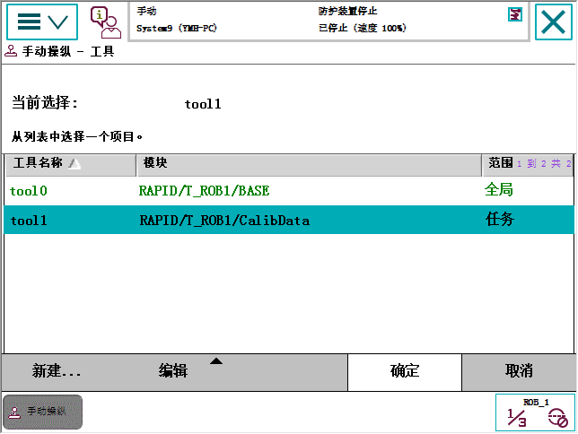

选中tool1，单击“确定”。

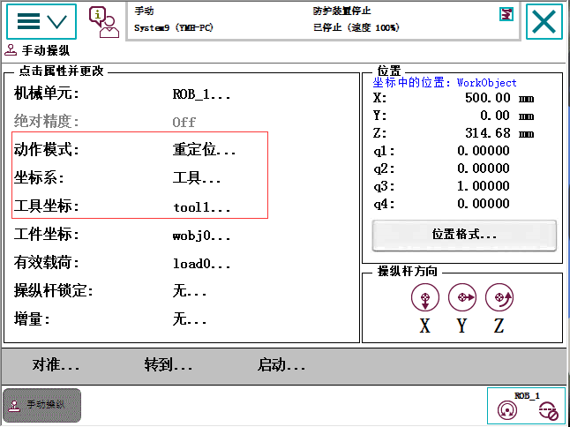

动作模式选定为“重定位”；坐标系选定为“工具”；工具坐标选定为"too11"。

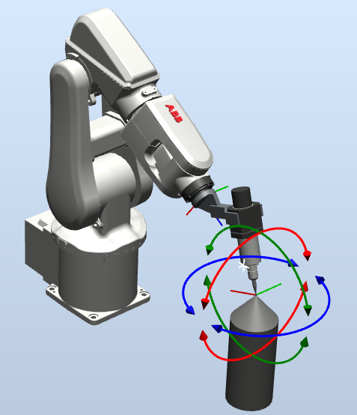

使用摇杆将工具参考点靠上固定点，然后在重定位模式下手动操纵机器人，如果TCP设定精确的话，可以看到工具参考点与固定点始终保持接触，而机器人会根据重定位操作改变姿态。

如果使用搬运的夹具，一般工具数据的设定方法如下：

下图中搬运薄板的真空吸盘夹具为例，质量是25kg，重心在默认toolO 的Z正方向偏移250mm，TCP点设定在吸盘的接触面上，从默认toolO上的Z正方向下偏移了300mm。

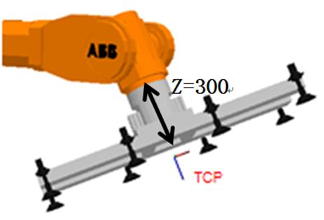

在示教器上的设定如下：

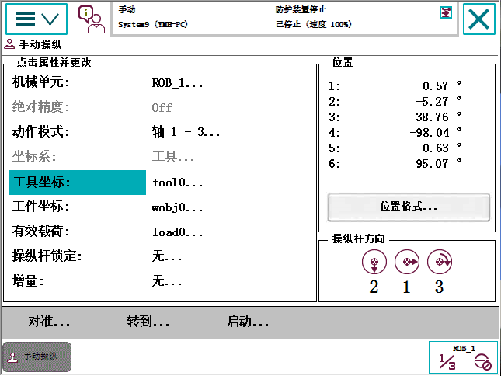

选择“工具坐标”。

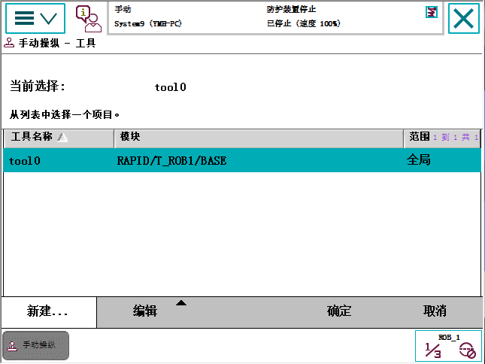

单击“新建...”。

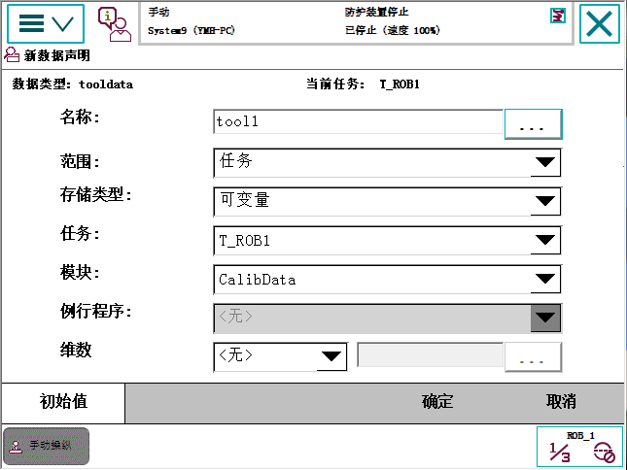

根据需要设定数据的属性，一般不用修改。

单击“初始化”。

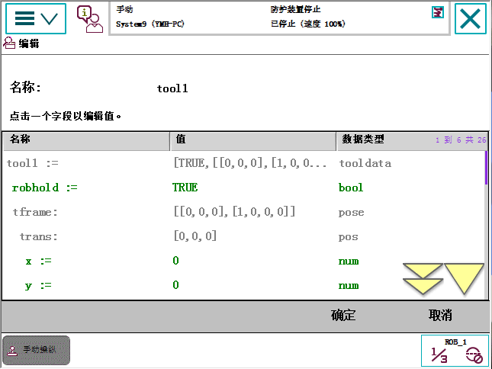

单击箭头向下翻页。（此页面显示的内容就是TCP定义时生成的数据。）

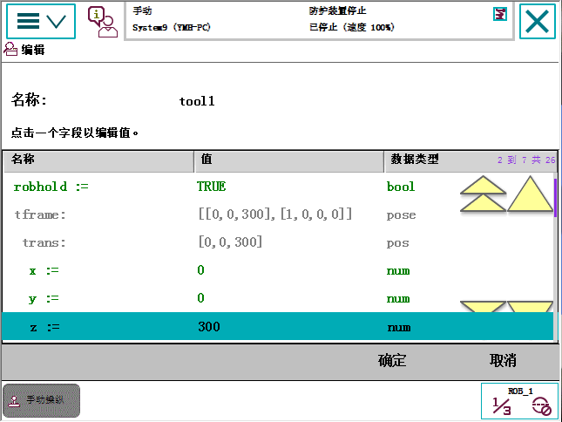

TCP点设定在吸盘的接触面上，从默认too10上的Z正方向偏移了300mm，在此画面中设定对应的数值。

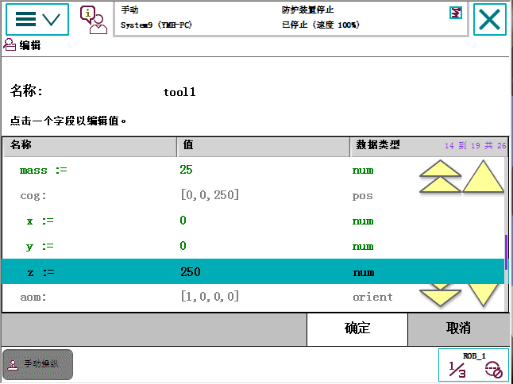

此工具质量是25kg，重心在默认tool0的正方向偏移250mm，在画面中设定对应的数值，然后单击“确定”，设定完成。

### 4.4.2 工件坐标wobjdata的设定

工件坐标对应工件，它定义工件相对于大地坐标（或其他坐标）的位置。机器人可以拥有若干个工件坐标系，或者表示不同工件，或者表示同一工件在不同位置的若干副本。

对机器人进行编程时就是在工件坐标中创建目标和路径。这带来很多优点：

1）重新定位工作站中的工件时，只需更改工件坐标的位置，所有路径将即刻随之更新。

2）允许操作以外轴或传送导轨移动的工件，因为整个工件可连同其路径一起移动。

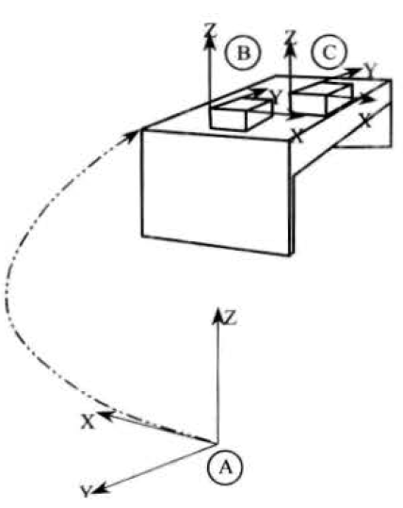

A是机器人的大地坐标，为了方便编程，给第一个工件建立了一个工件坐标B，并在这个工件坐标B中进行轨迹编程。

如果台子上还有一个一样的工件需要走一样的轨迹，那只需建立一个工件坐标C，将工件坐标B中的轨迹复制一份，然后将工件中坐标从B更新为C，则无需对一样的工件进行重复轨迹编程了。

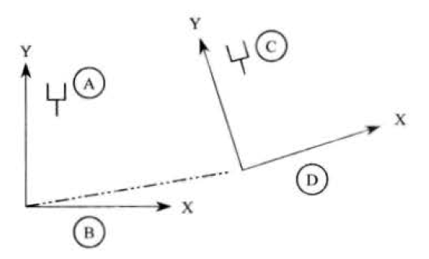

如果在工件坐标B中对A对象进行了轨迹编程，当工件坐标的位置变化成工件坐标D后，只需在机器人系统重新定义工件坐标D后，则机器人的轨迹就自动更新到C了，不需要再次轨迹编程了。因A相对于B，C相对于D的关系是一样，并没有因为整体偏移而发生变化。

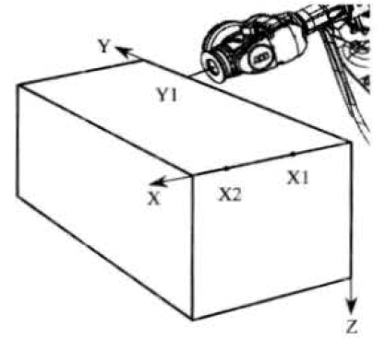

在对象的平面上，只需要定义三个，就可以建立一个工件坐标。

* X1点确定工件坐标的原点。
* X1、X2确定工件坐标X正方向。
* Y1确定工件坐标Y正方向。

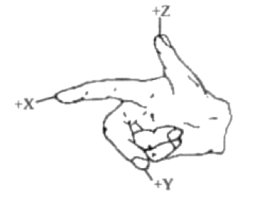工件坐标等符合右手定则。

以下就是建立工件坐标的操作步骤：

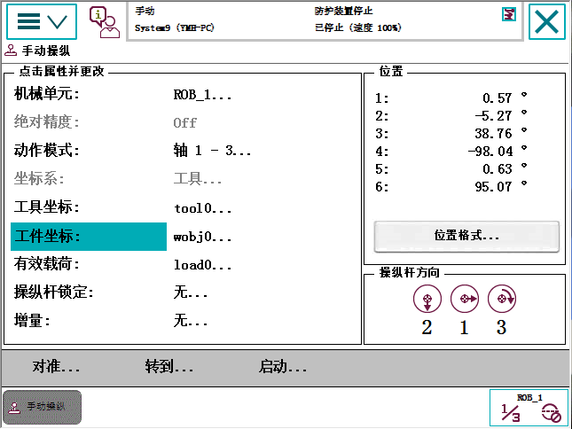

在手动操纵画面中，选择“工件坐标”。

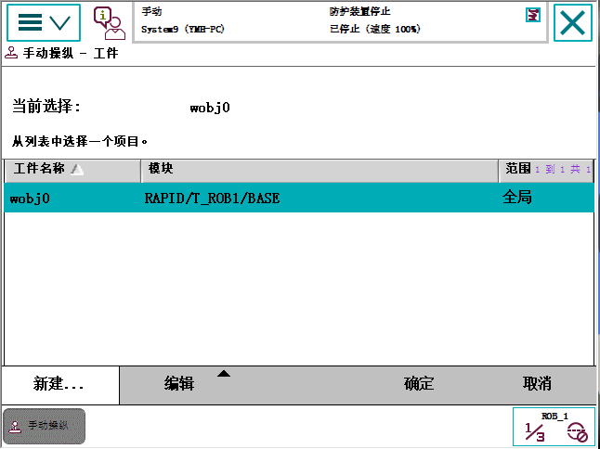

单击“新建...”。

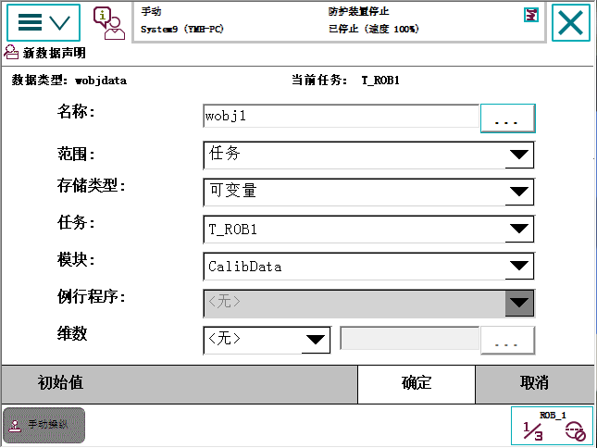

对工件坐标数据属性进行设定后，单击“确定”。

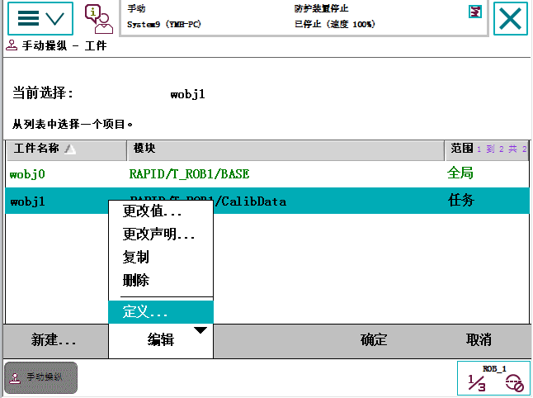

打开编辑菜单，选择“定义”。

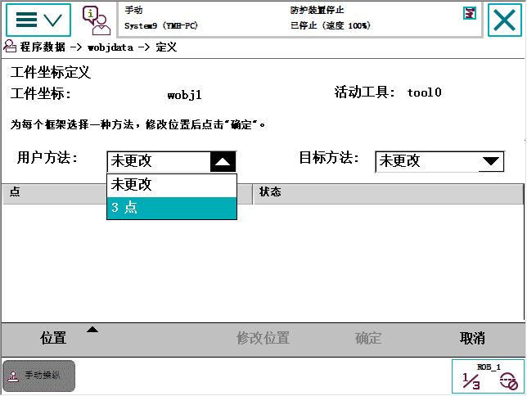

将用户方法设定为“3点”。

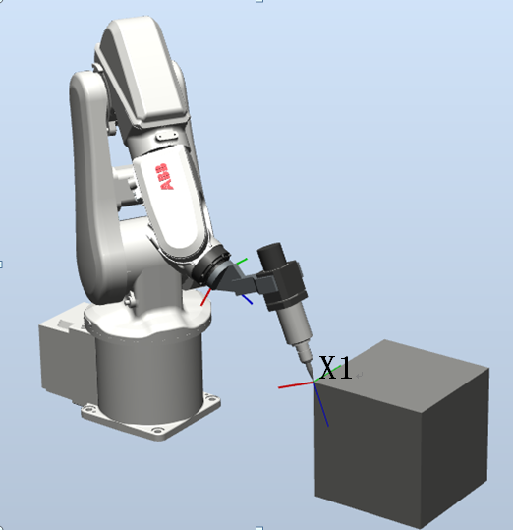

手动操纵机器人的工具参考点靠近定义工件坐标的X1点。

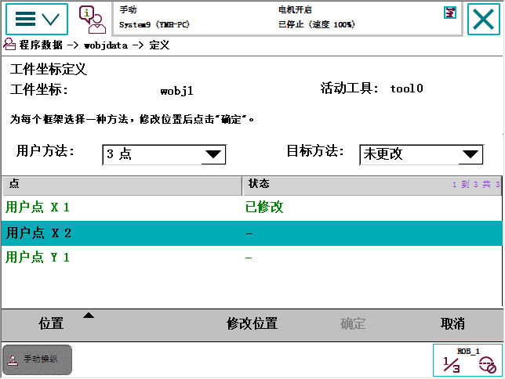

单击“修改位置”，将X1点记录下来。

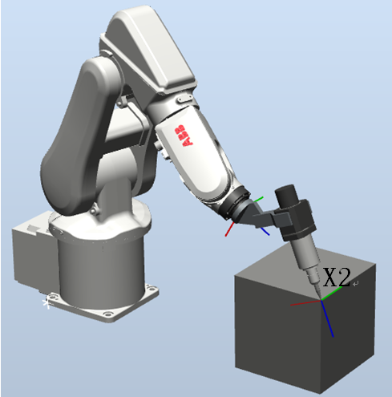

手动操纵机器人的工具参考点靠近定义工件坐标的X2点。

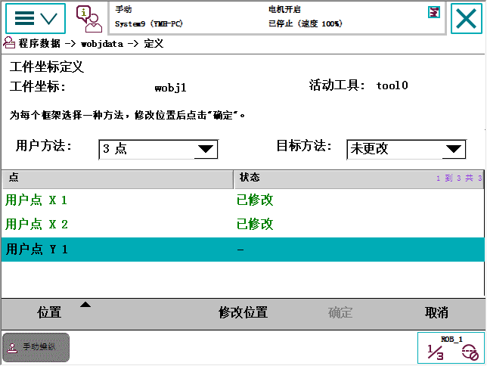

单击“修改位置”，将X2点记录下来。

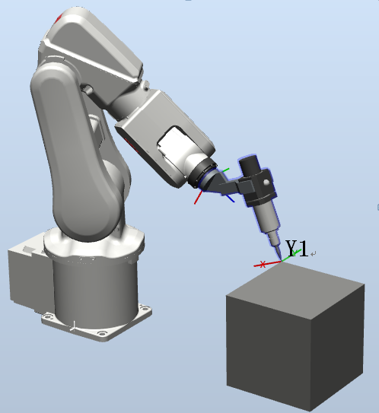

手动操纵机器人的工具参考点靠近定义工件坐标的Y1点。

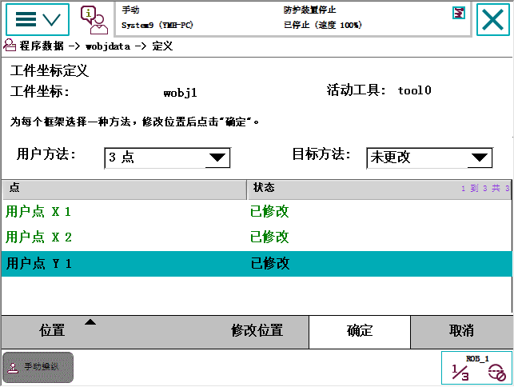

单击“修改位置”，将Y1点记录下来。

单击“确定”。

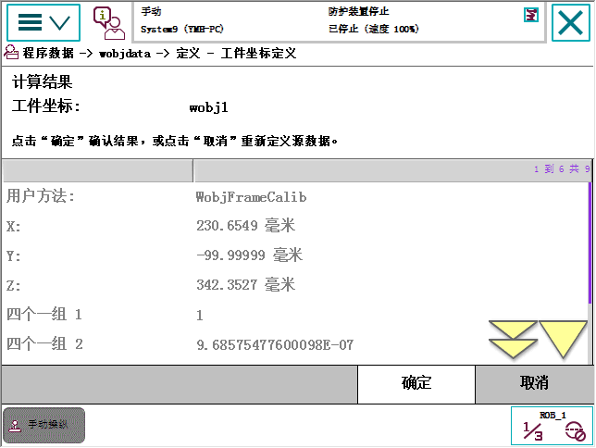

对自动生成的工件坐标数据进行确认后，单击“确定”。

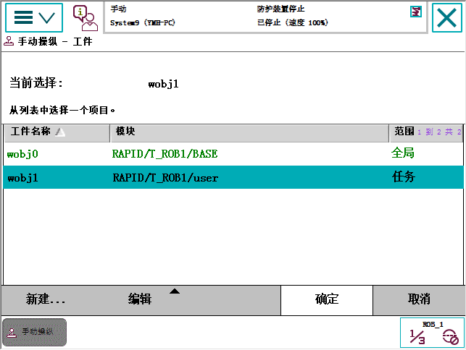

选中wobj1后，单击“确定”。

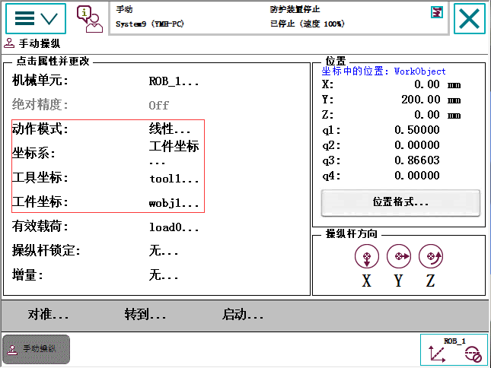

设定手动操作画面项目，是线性动作模式，体验新建立的工件坐标。

### 4.4.3 有效载荷loaddata的设定

对于搬运应用的机器人，应该正确设定夹具的质量、重心tooldata以及搬运对象的质量和重心数据loaddata。

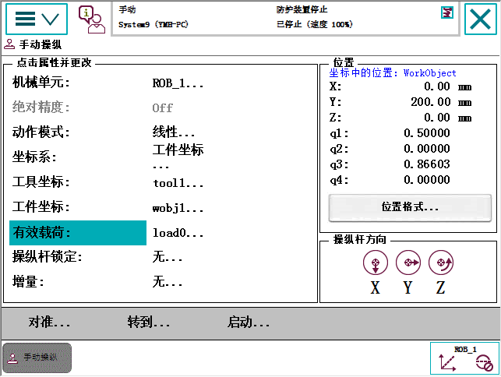

选择“有效载荷”。

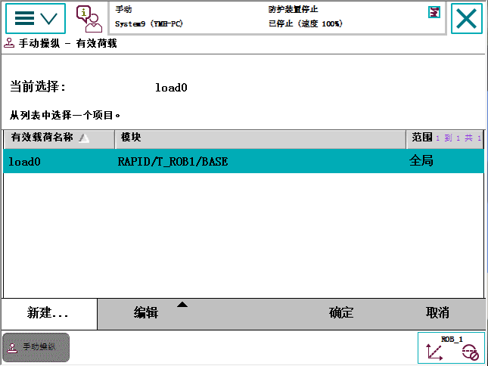

单击“新建...”。

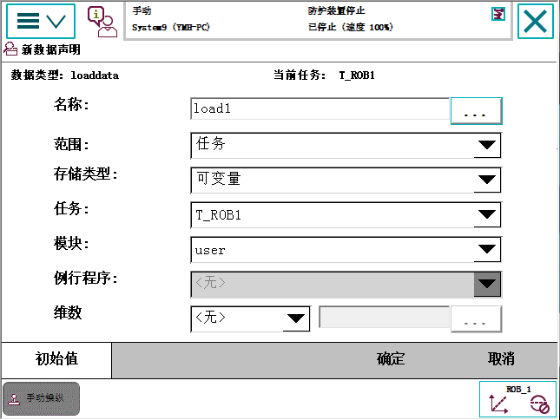

对有效载荷数据属性进行设定。

单击“初始值”。

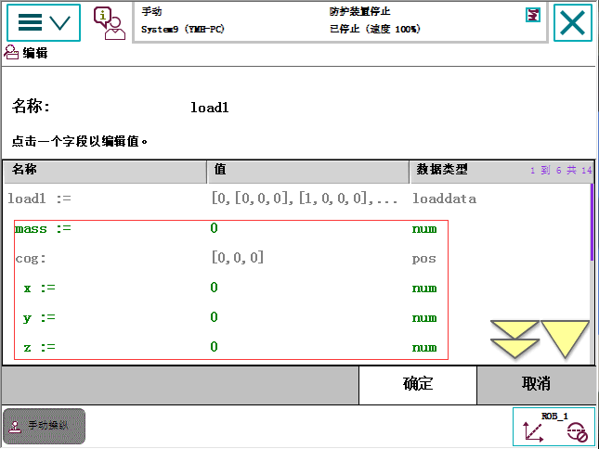

对有效载荷的数据根据实际的情况进行设定，各参数代表的含义请参考下面的有效载荷参数表。

单击“确定”。

有效载荷参数表

|  |  |  |
| --- | --- | --- |
| 名 称 | 参 数 | 单 位 |
| 有效载荷质量 | load.mass | kg |
| 有效载荷重心 | load.cog.x  load.cog.y  load.cog.z | mm |
| 力矩轴方向 | load.aom.q1  load.aom.q2  load.aom.q3  load.aom.q4 |  |
| 有效载荷的转动惯量 | ix  iy  iz | kg•m2 |

在RAPID编程中，需要对有效载荷的情况进行实时的调整。

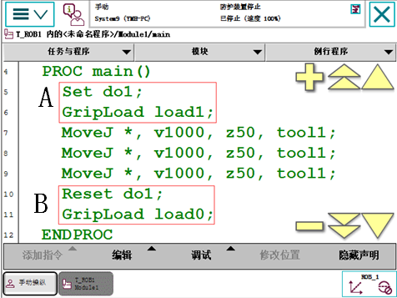

夹具夹紧。指定当前搬运对象的质量和重心load1。

夹具松开。将搬运对象清除为load0。

# 五、机器人的程序编程

## 5.1 RAPID程序及指令

RAPID程序中包含了一连串控制机器人的指令，执行这些指令可以实现对机器人的控制操作。

应用程序是使用称为RAPID编程语言的特定词汇和语法编写而成的。RAPID是一种英文编辑语言，所包含的指令可以移动机器人、设置输出、读取输入，还能实现决策、重复其它指令、构造程序、与系统操作员交流等功能。RAPID程序的基本架构如图所示。

|  |  |  |  |
| --- | --- | --- | --- |
| RAPID程序 | | | |
| 程序模块1 | 程序模块2 | 程序模块3 | 系统模块 |
| 程序数据  主程序main  例行程序  中断程序  功能 | 程序数据  例行程序  中断程序  功能 | ……  ……  ……  ……  …… | 程序数据  例行程序  中断程序  功能 |

RAPID程序的架构说明：

1）RAPID程序是由程序模块与系统模块组成。一般地，只通过新建程序模块来构建机器人的程序，而系统模块多用于系统方面的控制。

2）可以根据不同的用途创建多个程序模块，如专门用于主控制的程序模块，用于位置计算的程序模块，用于存放数据的程序模块，这样便于归类管理不同用途的例行程序与数据。

3）每一个程序模块包含了程序数据、例行程序、中断程序和功能四钟对象，但不一定在一个模块中都有这四种对象，程序模块之间的数据、例行程序、中断程序和功能是可以互相调用的。

4）在RAPID程序中，只有一个主程序main，并且存在于任意一个程序模块中，并且是作为整个RAPD程序执行的起点。

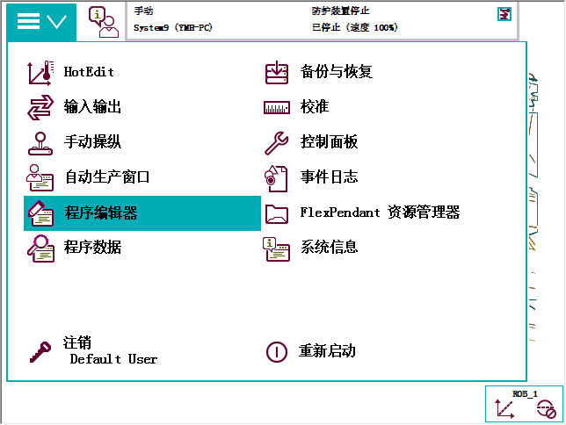

单击“程序编辑器”，查看RAPID程序。

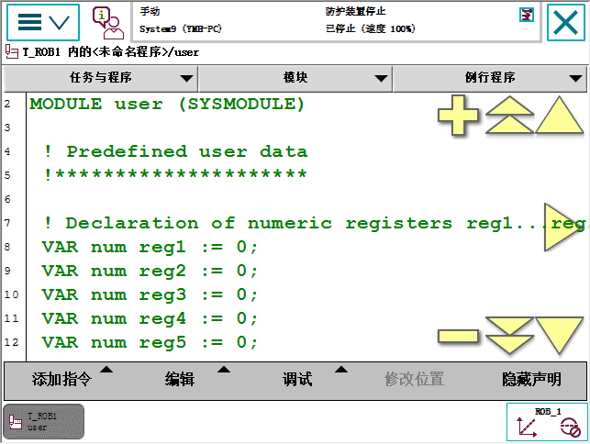

单击“例行程序”，查看例行程序列表。

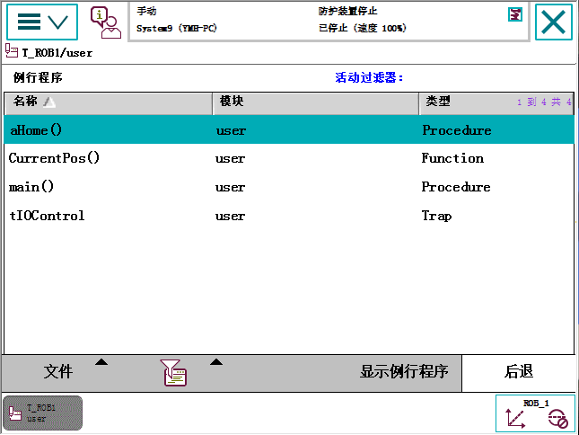

A 例行程序——aHome C 主程序——main

B 功能——CurentPos D 中断程序——tIOControl

单击“后退”，查看模块列表。

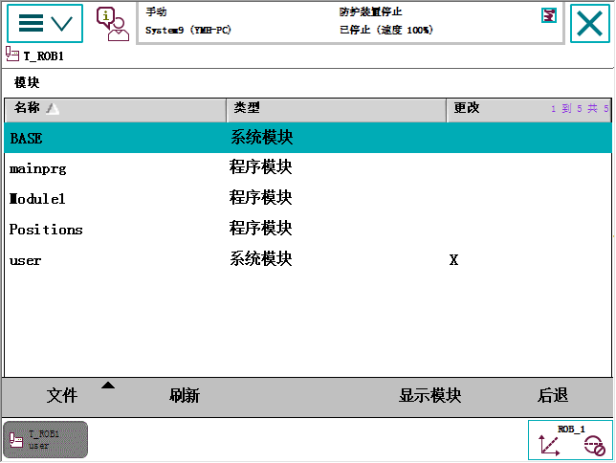

系统模块：BASE、user

程序模块：mainprg、Module1、Positions

单击关闭按钮，退出程序编辑器。

所有ABB机器人都自带两个系统模块，BASE与user模块，根据机器人应不同，有些机器人会配备相应应用的系统模块。建议不要对任何自动生成的系统模块进行修改。

## 5.2 建立程序模块与例行程序

这里将介绍机器人示教器进行程序模块和例行程序创建及相关的操作。



单击“程序编辑器”，打开程序编辑器。

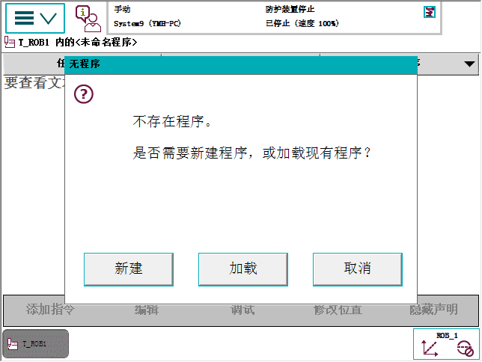

单击“取消”，进入模块列表画面。

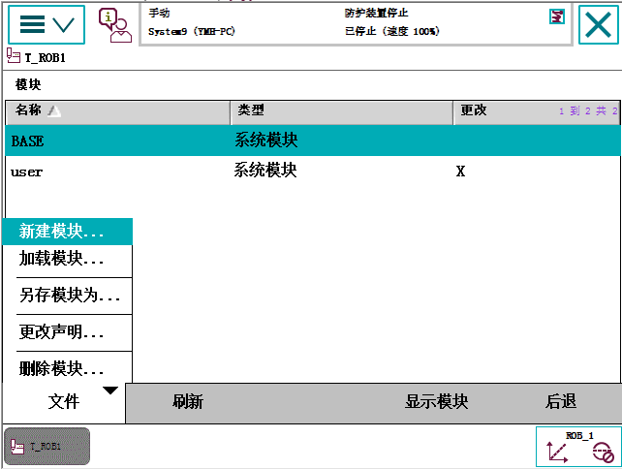

单击“取消”，进入模块列表画面。

加载模块：加载需要使用的模块。

另存模块为：保存模块到机器人硬盘。

删除模块:将模块从运行内存删除，但不影响已在硬盘保存的模块。

选择“新建模块...”。

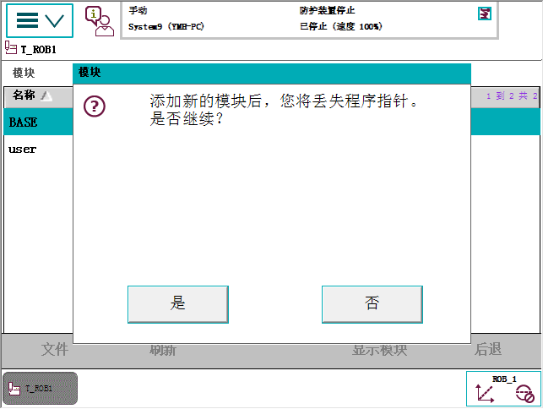

单击“是”继续。

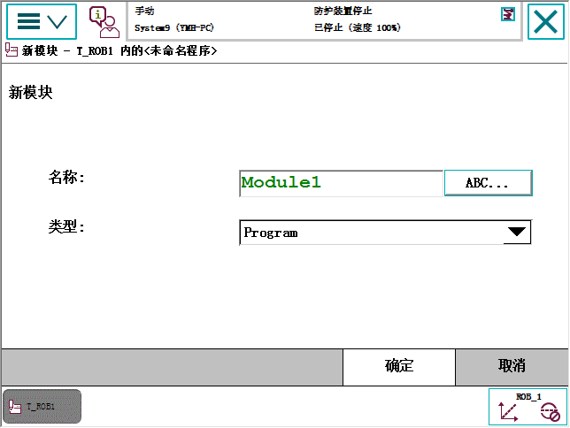

通过按钮“ABC...”进行模块名称的设定，然后单击“确定”创建。

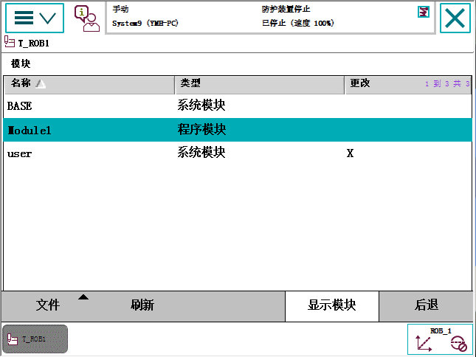

选中模块Module1，然后单击“显示模块”。

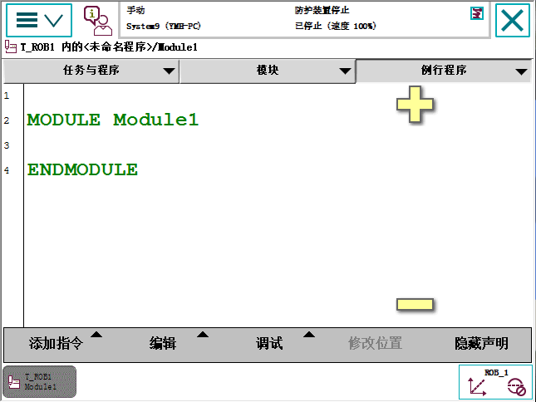

单击“例行程序”进行例行程序的创建。

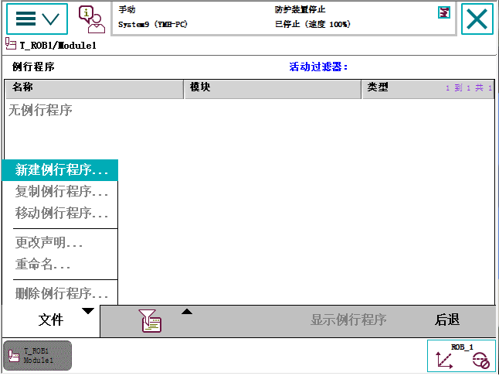

打开“文件”菜单，选择“新建例行程序”。

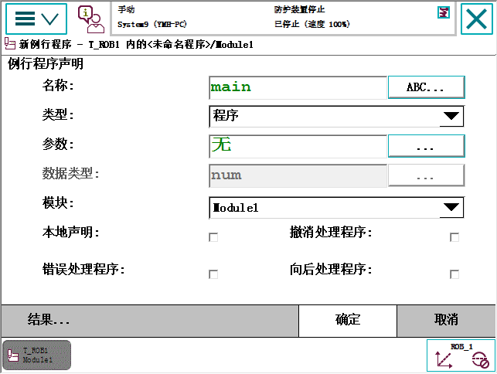

首先建立一个主程序，将名称设定为“main”，然后单击“确定”。

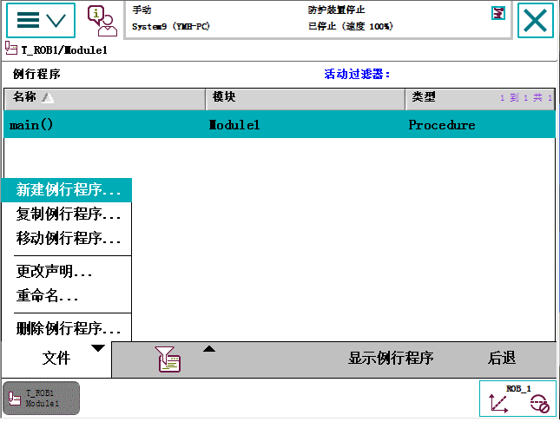

打开“文件”菜单，选择“新建例行程序”再新建一个例行程序。

可以根据自己的需要新建例行程序，用于被主程序main调用或例行程序互相调用。

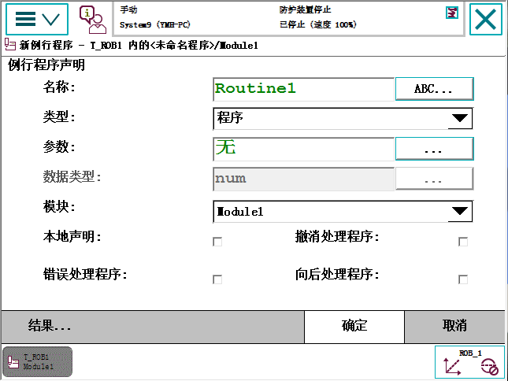

例行程序的名称可以保留系统字段之外自由定义，然后单击“确定”完成新建。

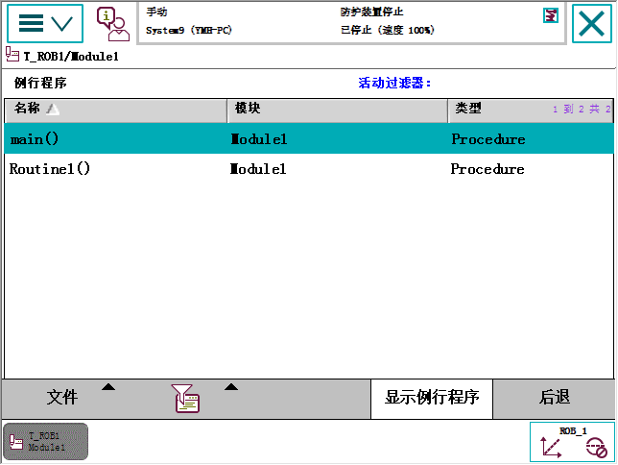

单击“显示例行程序”就可以进行编程了。

## 5.3 常用RAPID程序指令

ABB机器人的RAPID编程提供了丰富的指令来完成各种简单与复杂的应用。下面从最常用的指令开始学习RAPID编程，领略RAPID丰富的指令集提供的编程便利性。

下面来看看在示教器上进行指令编辑的基本操作：



单击“菜单”，选择“程序编辑器”。

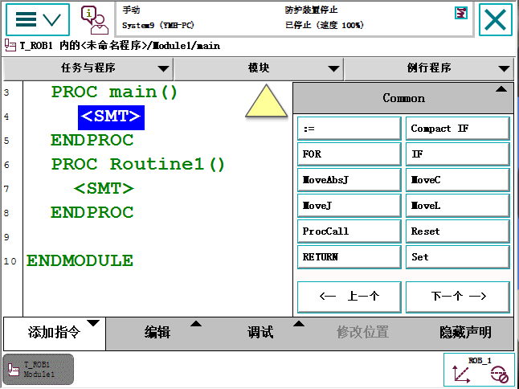

选中要插入指令的程序位置，高亮显为蓝色。

单击“添加指令”，打开指令列表。

单击指令上方的按钮，可切换到其他分类的指令列表。

### 5.3.1 赋值指令

“：=”赋值指令用于对程序数据进行赋值。赋值可以是一个常量或数学表达式。下面以添加一个常量赋值与数学表达赋值说明此指令的使用：

常量赋值：reg1：=5；

数学表达式赋值：reg2：=reg1+4；

#### 5.3.1.1 添加常量赋值指令的操作

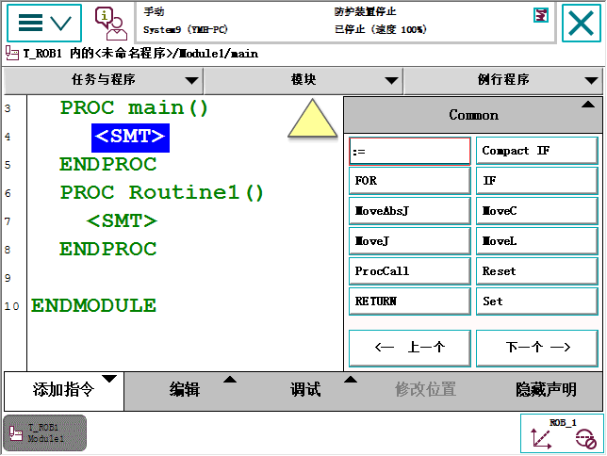

在指令列表中选择“：=”。

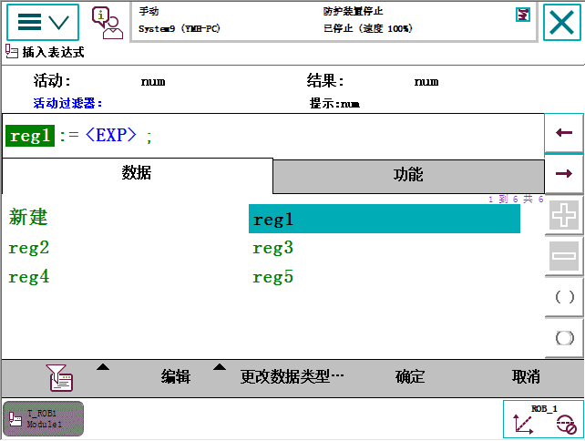

选中“reg1”。

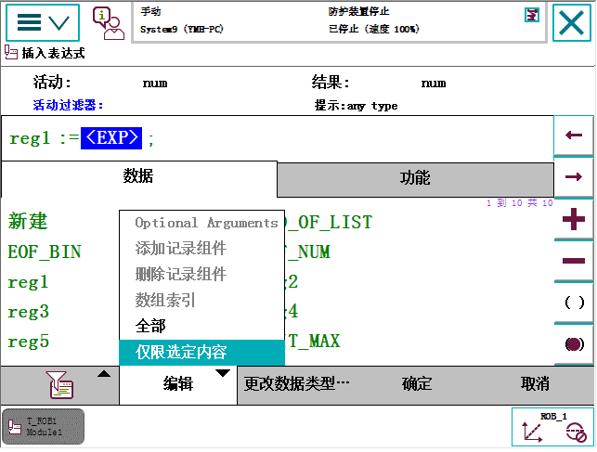

选中“<EXP>”并蓝色高亮显示。

打开“编辑”菜单，选择“仅限选定内容”。

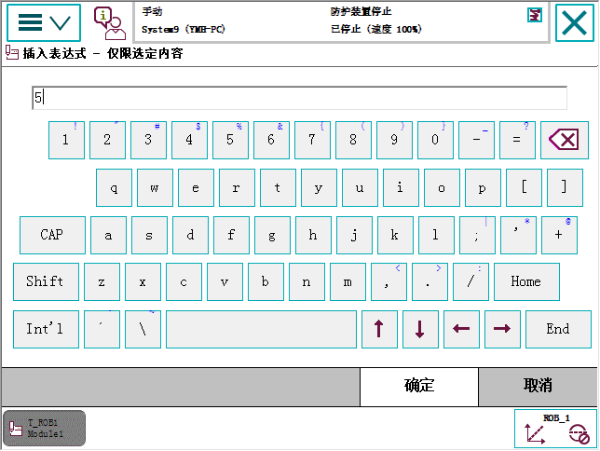

通过软键盘输入数字“5”，然后单击“确定”。

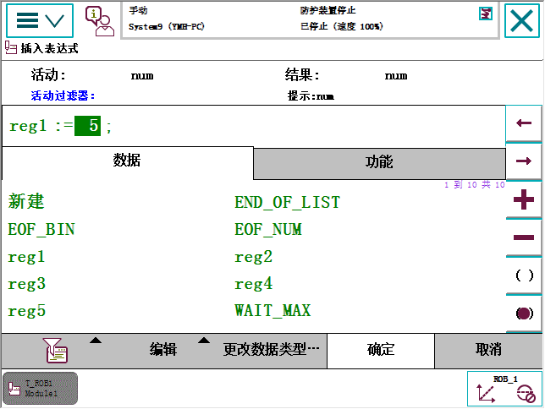

单击“确定”。

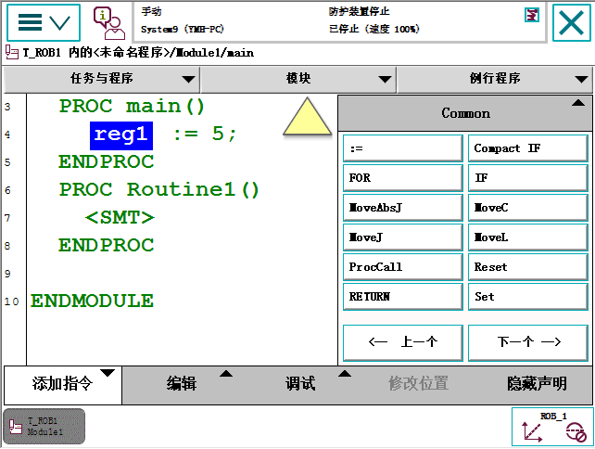

这里能看到所增加的指令。

#### 5.3.1.2 添加带数字表达式的赋值指令的操作

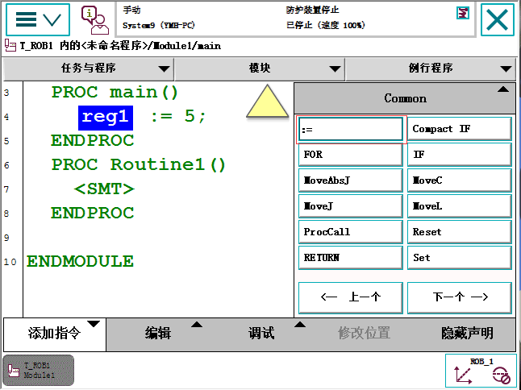

在指令列表中选择“：=”。

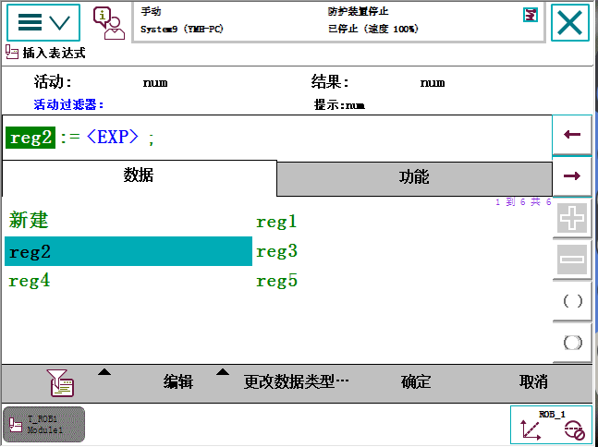

选中“reg2”。

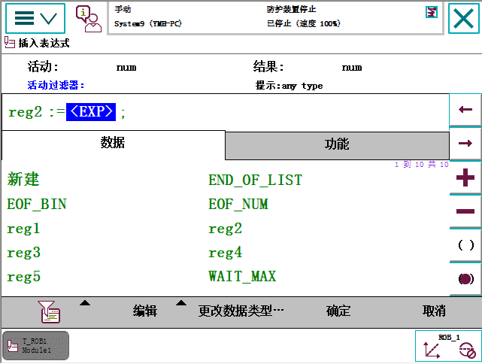

选中“<EXP>”并蓝色高亮显示。

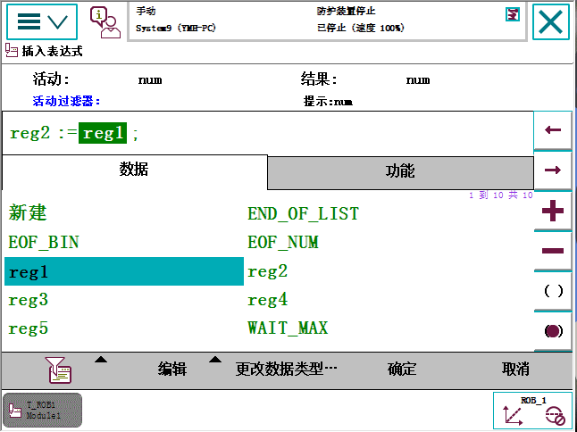

选中“reg1”。

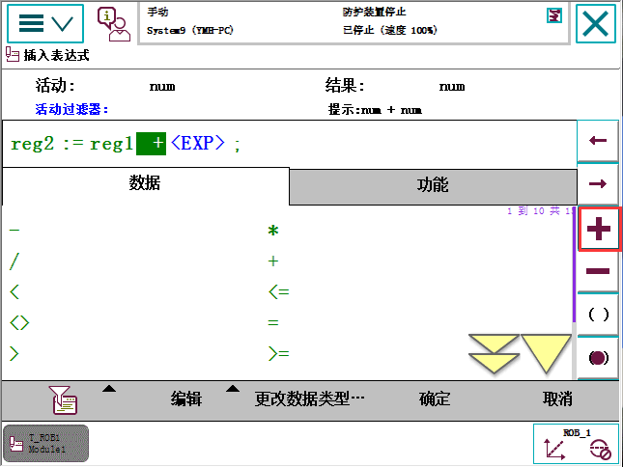

单击“+”按钮。

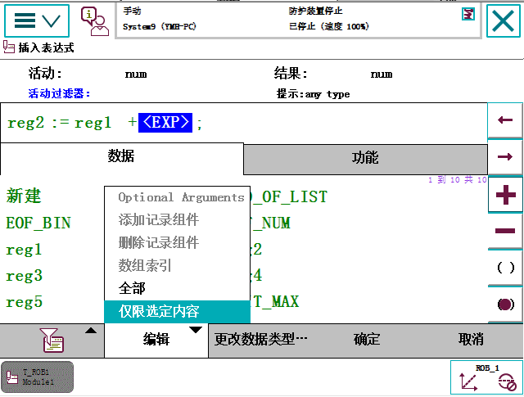

选中“<EXP>”并蓝色高亮显示。

打开“编辑”菜单，选择“仅限选定内容”。

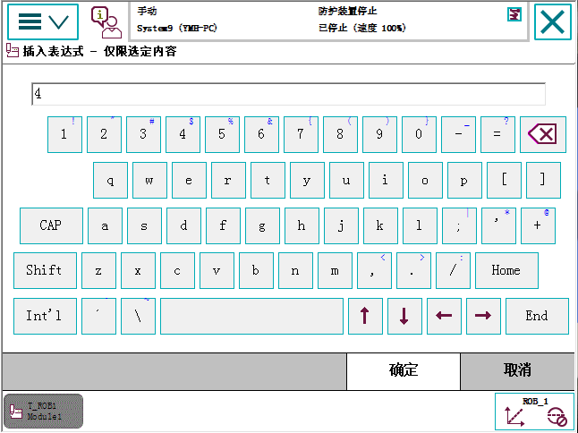

通过软键盘输入数字“4”，然后单击“确定”。

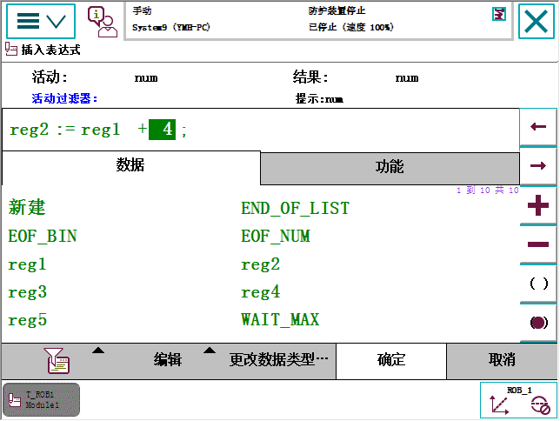

单击“确定”。

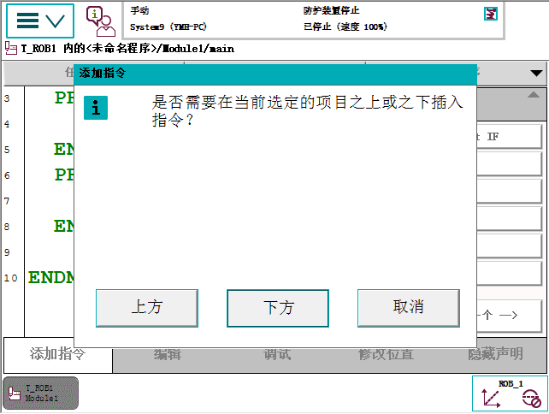

单击“下方”。

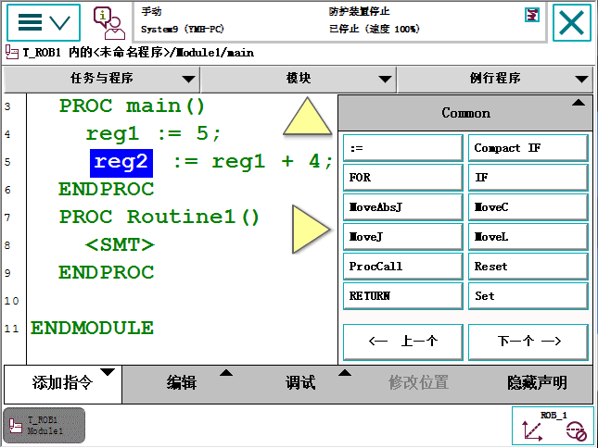

添加指令成功。

单击“添加指令”，将指令列表收起来。

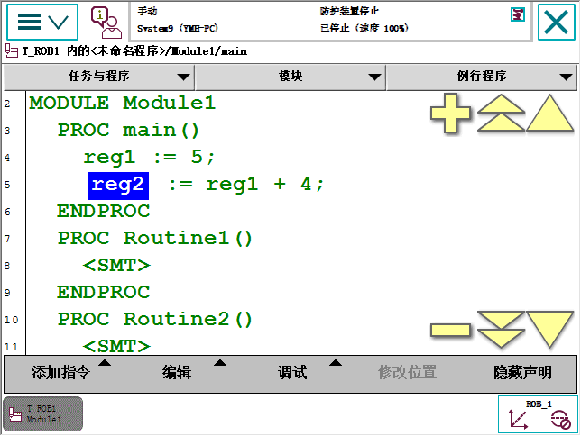

 放大/缩小画面

 向上/向下翻页

向上/向下移动



### 5.3.2 机器人运动指令

机器人在空间中运动主要有关节运动(MoveJ)、线性运动(MoveL)、圆弧运动(MoveC)和绝对位置运动(MoveAbsJ)四种方式。

#### 5.3.2.1 绝对位置运动指令

绝对位置运动指令应用：机器人以单轴运行的方式运动至目标点，绝对不存在奇点，运动状态完全不可控，避免在正常生产中使用此指令，常用于检查机器人零点位置，指令中TCP与Wobj只与运行速度有关，与运动位置无关。常用于机器人六个轴回到机械零点（0°）的位置。

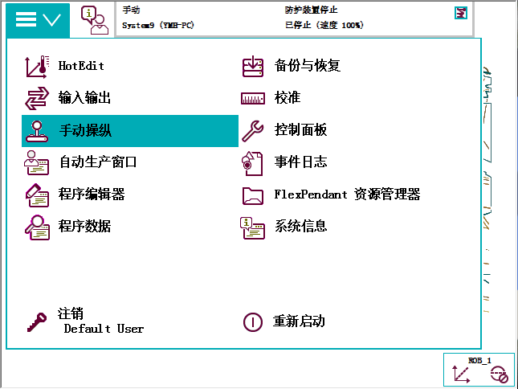

选择“手动操纵”。

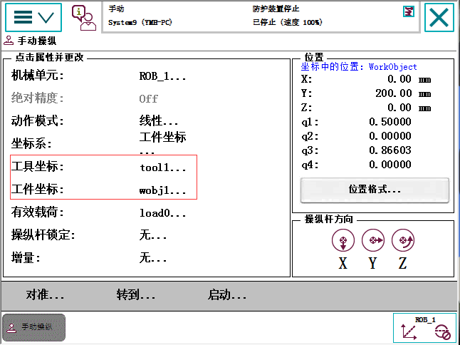

确认已选定工具 坐标与工件坐标。（在添加或修改机器人的运动指令之前，一定要确认所使用的工具坐标与工件坐标）

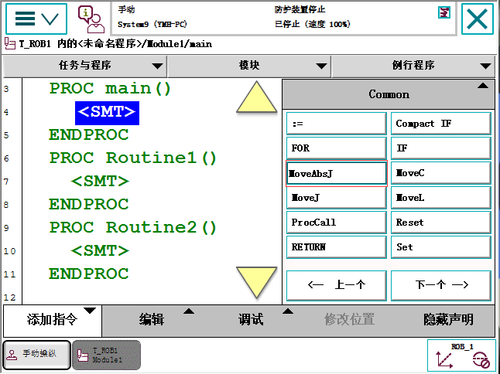

选中“<SMT>”为添加指令的位置。

打开“添加指令”菜单。

选择“MoveAbsJ”指令。

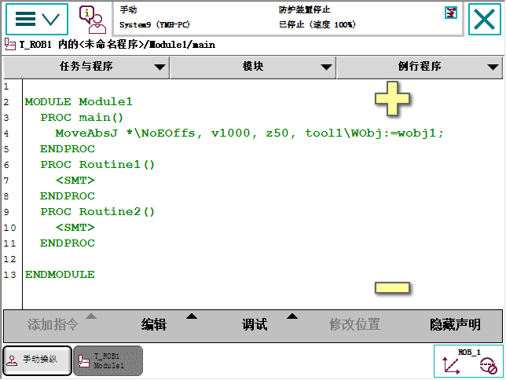

指令解析。

|  |  |
| --- | --- |
| 参 数 | 含 义 |
| * | 目标点位置数据 |
| \NoEOffs | 外轴不带偏移数据 |
| v1000 | 运动速度数据，1000mm/s |
| z50 | 转弯区数据 |
| tool1 | 工具坐标数据 |
| wobj1 | 工件坐标数据 |

绝对位置运动指令是机器人的运动使用六个轴和外轴的角度值来定义目标位置数据。

#### 5.3.2.2 关节运动指令

关节运动应用：机器人以最快捷的方式运动至目标点，机器人运动状态不完全可控，但运动路径保持唯一，常用于机器人在空间大范围移动。

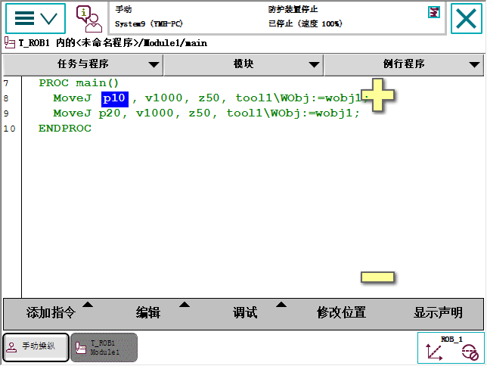

定义机器人TCP的运动目标，可以在示教器中单击“修改位置”进行修改。

指令解析：

|  |  |
| --- | --- |
| 参 数 | 含 义 |
| p10、p20 | 目标点位置数据 |
| v1000 | 运动速度数据，1000mm/s |
| z50 | 转弯区数据 |
| tool1 | 工具坐标数据 |
| wobj1 | 工件坐标数据 |

关节运动指令适合机器人大范围运动时使用，不容易在运动过程中出现关节铀迸入机械死点的问题。

关节运动指令是在对路径精度要求不高的情况下，机器人的工具中心点TCP从一个位置移动到另一个位置，两个位置之间的路经是不一定是直线。关节运动如图所示。

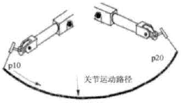

#### 5.3.2.3 线性运动指令

线性运动应用：机器人以线性移动方式运动至目标点，当前点与目标点两点确定一条直线，机器人运动状态可控，运动路径保持唯一，可能出现奇点，常用于机器人在工作状态移动。

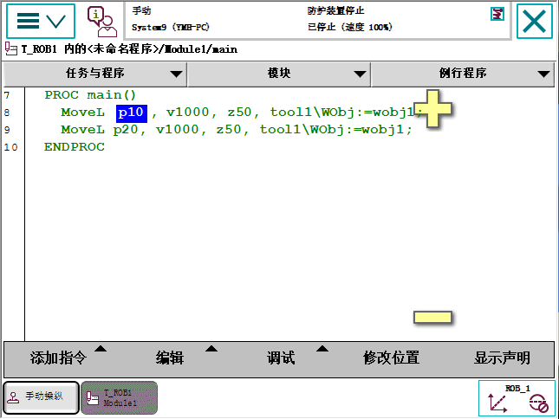

定义机器人TCP的运动目标，可以在示教器中单击“修改位置”进行修改。

指令解析：

|  |  |
| --- | --- |
| 参 数 | 含 义 |
| p10、p20 | 目标点位置数据 |
| v1000 | 运动速度数据，1000mm/s |
| z50 | 转弯区数据 |
| tool1 | 工具坐标数据 |
| wobj1 | 工件坐标数据 |

线性运动是机器人的TCP从起点到终点之间的路径始终保持为直线，一般如焊接、涂胶等应用对路径要求高的场合使用此指令。线性运动示意图如图所示。

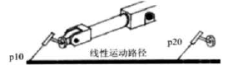

#### 5.3.2.4 圆弧运动指令

圆弧运动应用：机器人通过中间点以圆弧移动方式运动至目标点，当前点、中间点与目标点三点决定一段圆弧，机器人运动状态可控，运动路径保持唯一，常用于机器人在工作状态移动。

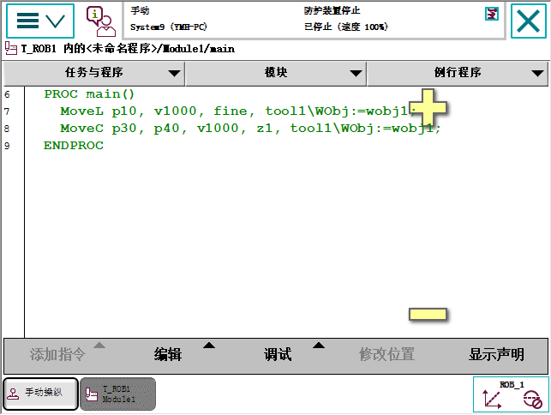

定义机器人TCP的运动目标，可以在示教器中单击“修改位置”进行修改。

指令解析：

|  |  |
| --- | --- |
| 参 数 | 含 义 |
| p10 | 圆弧的第一个点 |
| P30 | 圆弧的第二个点 |
| P40 | 圆弧的第三个点 |
| fine/z1 | 转弯区数据 |
| tool1 | 工具坐标数据 |
| wobj1 | 工件坐标数据 |

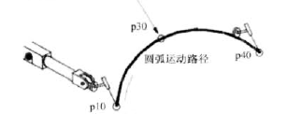圆弧路径是在机器人可到达的空间围内定义三个位置点，第一个点是圆弧的起点，第二个点用于圆弧的曲率，第三个点是圆弧的终点。圆弧运动示意图如图所示。

**例：**

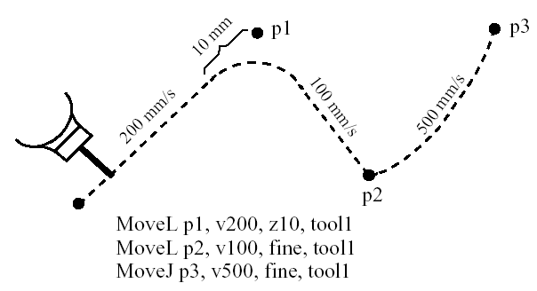

指令1:MoveL pl,v200,zlO,tool1;

机器人的TCP从当前位置向p1点以线性运动方式前进，速度是200mm/s，转弯区数据是10mm，距离p1点还有10mm的时候开始转弯，使用的工具数据是tool1。

指令2:MoveL p2,v100,fine,tool1;

机器人的TCP从p1向p2点以线性运动方式前进，速度是100mm/s，转弯区数据是fine，距离p2点稍微停顿，使用的工具数据是tool1。

指令3:MoveJ p3,v500,fine,tool1;

机器人的TCP从p2向p3点以关节运动方式前进，速度是500mm/s，转弯区数据是fine，机器人在p3点停止，使用的工具数据是tool1。

* **关于速度**

速度一般最高为5000mm/s。

在手动限速状态下，所有的运动速度被限速在250mm/s。

* **关于转弯区**

fine指机器入TCP达到目标点，在目标点速度降为零。机器人动作有所停顿然后再向下运动，如果是一段路径的最后一个点，一定要为fine。

转弯区数值越大，机器人的动作路径就越圆滑与流畅。

### 5.3.3 I/O控制指令

I/O控制指令用于控制I/O信号，以达到与机器人周边设备进行通信的目的。

下面介绍基本的I/O控制指令。

#### 5.3.3.1 Set数字信号；置位指令

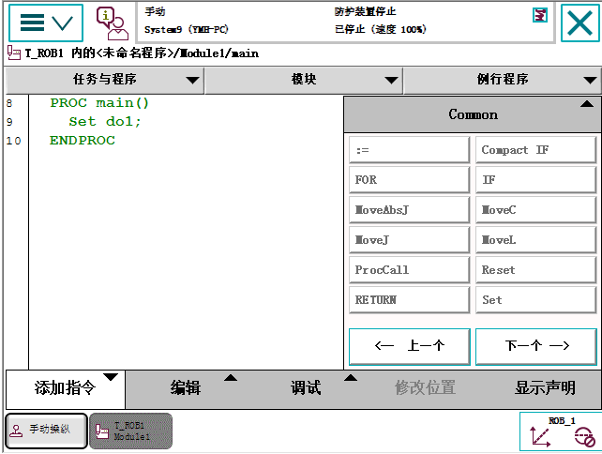

指令解析：

|  |  |
| --- | --- |
| 参 数 | 含 义 |
| do1 | 数字输出信号 |

Set数字信号置位指令用于将数字输出(Digital Output)置位为“1”。

#### 5.3.3.2 Reset数字信号复位指令

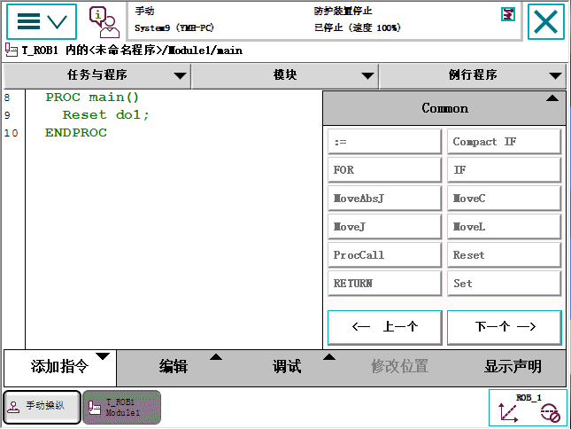

Reset数字信号复位指令用于将数字输出(Digital Output)复位为“0”。

如果在Set、Reset指令前有运动指令MoveJ、MoveL、MoveC、MoveAbsj的转弯区数据，必须使用fine才可以准确地输出I/O信号状态。

#### 5.3.3.3 WaitDI数字输入信号判断指令

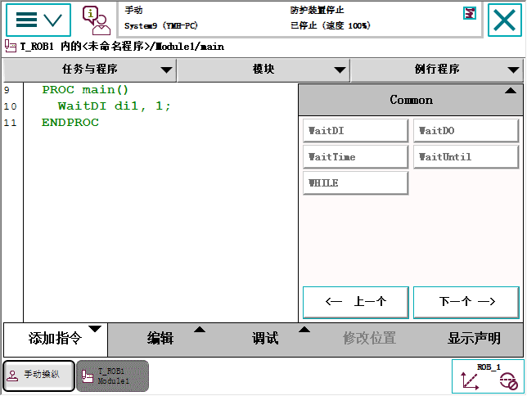

指令解析：

|  |  |
| --- | --- |
| 参 数 | 含 义 |
| di1 | 数字输入信号 |
| 1 | 判断的目标值 |

WaitDI数字输入信号判断指令用于判断数字输入信号的值是否与目标一致。

在例子中，程序执行此指令时，等待di1的值为1。如果di1为1，则程序继续往下执行；如果到达最大等待时间300s(此时间可根据实际进行设定)以后，di1的值还不为1，则机器人报警或进入出错处理程序。

#### 5.3.3.4 WaitDO数字输出信号判断指令

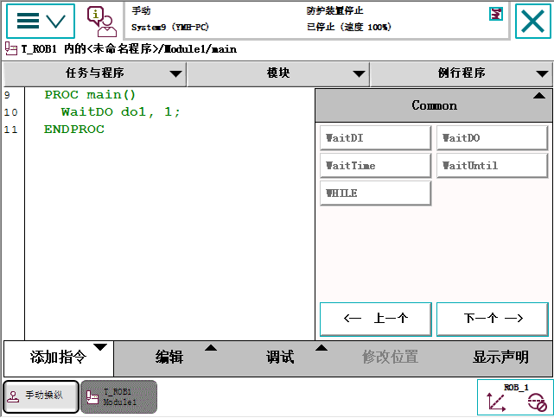

WaitDO数字输出信号判断指令用于判断数字输出信号的值是否与目标一致。

在例子中，程序执行此指令时，等待do1的值为1。如果do1为1，则程序继续往下执行；如果到达最大等待时间300s(此时间可根据实际进行设定)以后，do1的值还不为1，则机器人报警或进入出错处理程序。

#### 5.3.3.5 WaitUntil信号判断指令

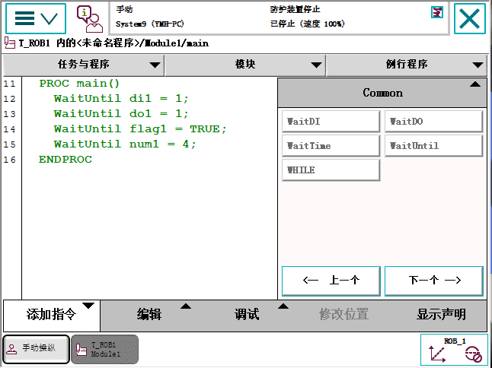

指令解析：

|  |  |
| --- | --- |
| 参 数 | 含 义 |
| flag1 | 布尔量 |
| num1 | 数字量 |

WaitUntil信号判断指令可用于布尔量、数字量和I/O信号值的判断，如果条件到达指令中的设定值，程序继续往下执行，否则就一直等待，除非设定了最大等待时间。

### 5.3.4 条件逻辑判断指令

条件逻辑判断指令用于对条件进行判断后，执行相应的操作，是RAPID中重要的组成部分。

#### 5.3.4.1 Compact IF紧凑型条件判断指令

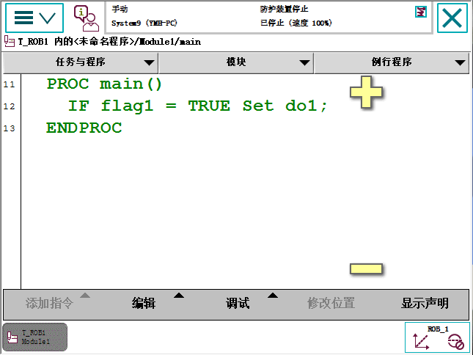

如果flag1的状态为TRUE，则do1被置位为1。

Compact IF紧凑型条件判断指令用于当一个条件满足了以后，就执行一句指令。

#### 5.3.4.2 IF条件判断指令

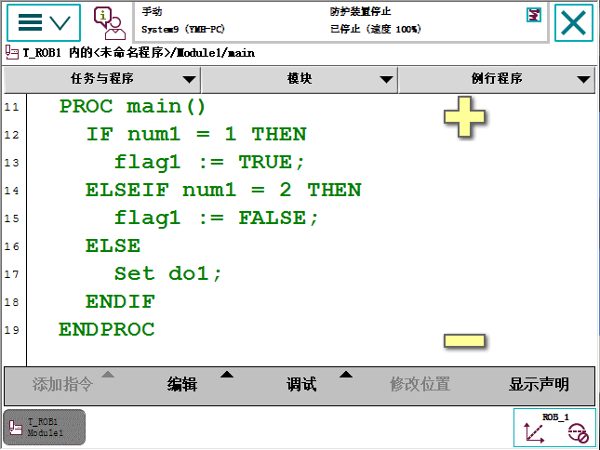

如果num1为1，则flag1会赋值为TRUE。

如果numl为2，则flag1会赋值为FALSE。

除了以上两种条件之外，则执行do1置位为1。

条件判定的条件数量可以根据实际情况进行增加与减少。

IF条件判断指令，就是根据不同的条件去执行不同的指令。

#### 5.3.4.3 FOR重复执行判断指令

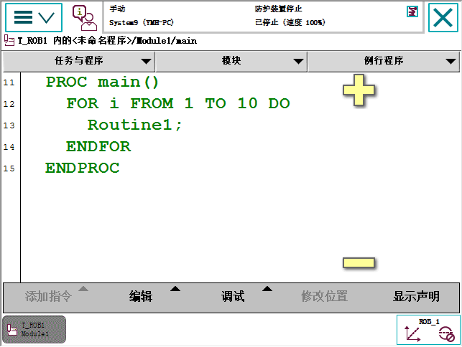

例行程序Routine1，重复执行10次。

FOR重复执行判断指令，是用于一个或多个指令需要重复执行数次的情况。

#### 5.3.4.4 WHILE条件判断指令

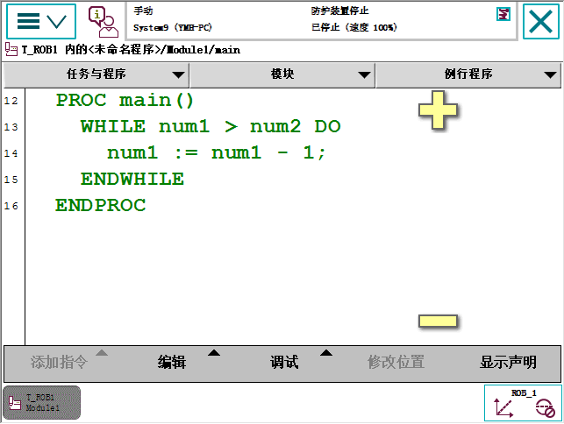

当num1>num2的条件满足的情况下，就一直执行num1:=numl-1的操作。

WHILE条件判断指令，用于在给定条件满足的情况下，一直重复执行对应的指令。

### 5.3.5其它的常用指令

#### 5.3.5.1 ProcCall调用例行程序指令

通过使用此指令在指定的位置调用例行程序。

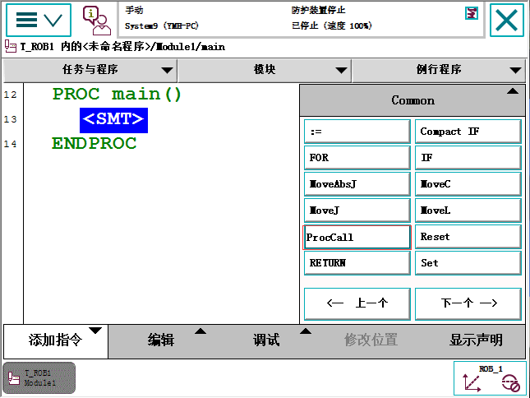

选中“<SMT>”为要调用例行程序的位置。

在添加指令的列表中，选择“ProcCall”指令。

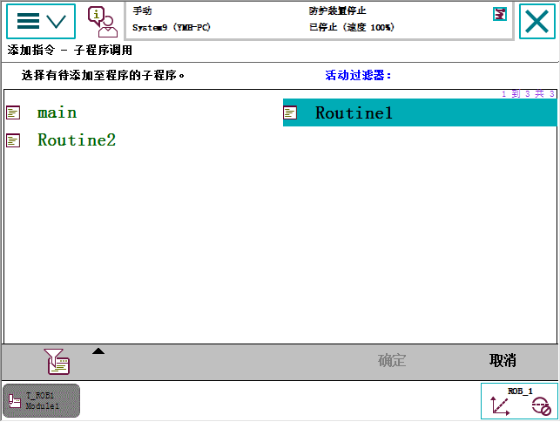

选中要调用的例行程序Routine1，然后单击“确定”。

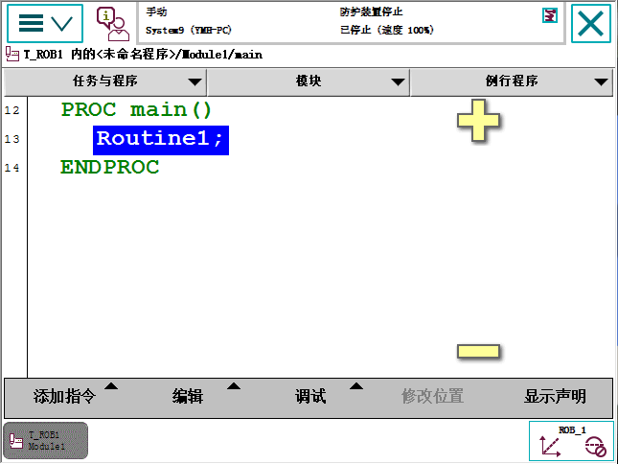

调用例行程序指令执行的结果。

#### 5.3.5.2 RETURN返回例行程序指令

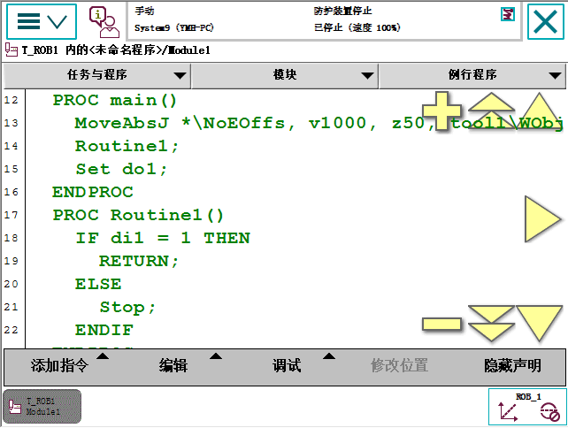

当di1=1时，执行RETURN指令，程序指针返回到调用main的

位置并继续向下执行Set do1这个指令。

RETURN返回例行程序指令，当此指令被执行时，则马上结束本例程序的执行，返回程序指针到调用此例行程序的位置。

#### 5.3.5.3 WaitTime时间等待指令

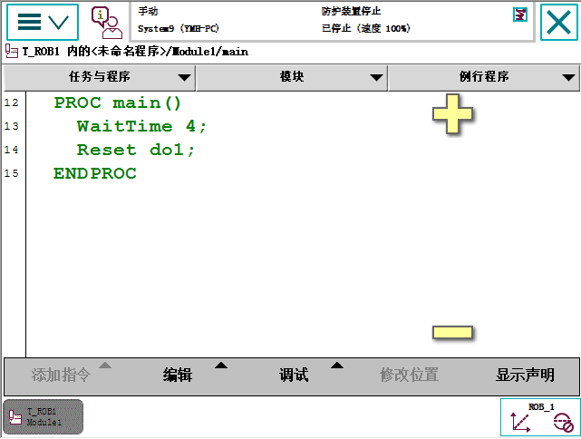

等待4s以后，程序向下执行Reset do1指令。

WaitTime时间等待指令，用于程序在等待一个指定的时间以后，再继续向下执行。

#### 5.3.5.4 TEST检测指令

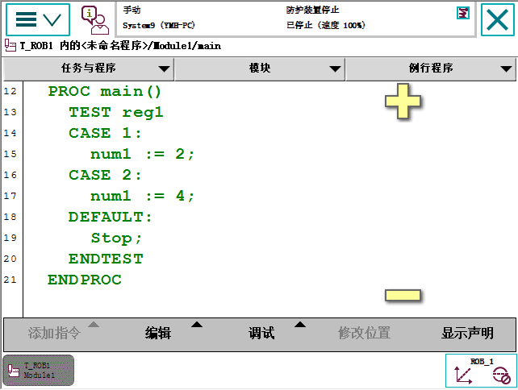

检测(数字)变量reg1的值

CASE1：数字变量值为1。

PATH1：执行CASE1指令，把num1赋值为2。

CASE2：数字变量值为2。

PATH2：执行CASE2指令，把num1赋值为4。

…………

DEFAULT:数字变量值无法在CASE内找到相应值,执行DEFAULT内指令。

Error:执行停止程序指令。

#### 5.3.5.5 PulseDO脉冲输出指令

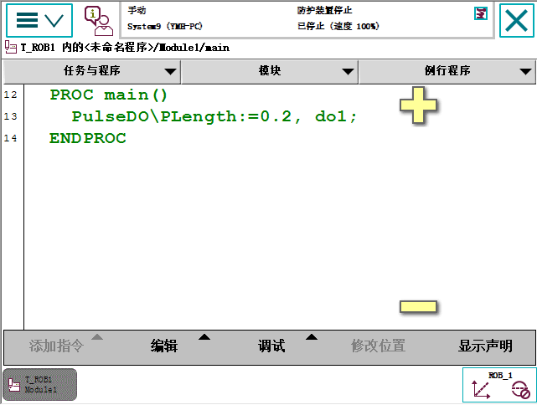

\PLength：脉冲长度，0.001s-2000s（num）。

do1：输出信号名（signaldo）。

#### 5.3.5.6 显屏TPWrite与清屏TPErase指令

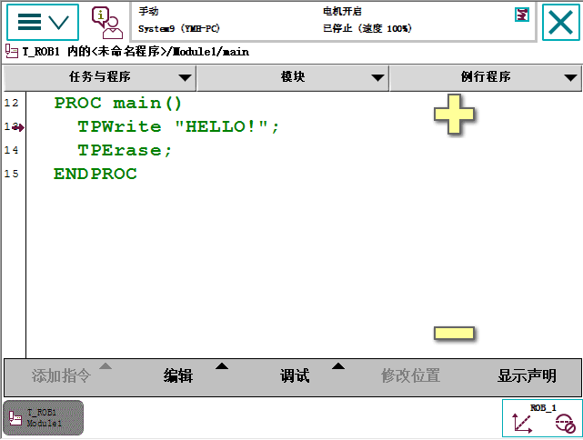

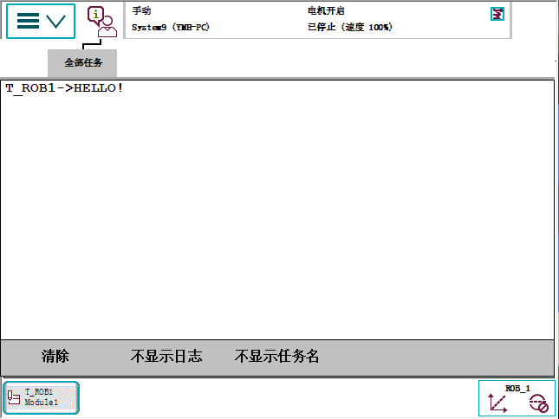

TPWrite string;

string：显示屏显示的字符串(string)。

在示教器显示屏上显示字符串数据，也可以用“xxxxxx”形式直接定义字符串，每一个写屏指令最多显示80个字符。

TPErase;示教器显示屏清屏指令。

#### 5.3.5.7 VelSet指令

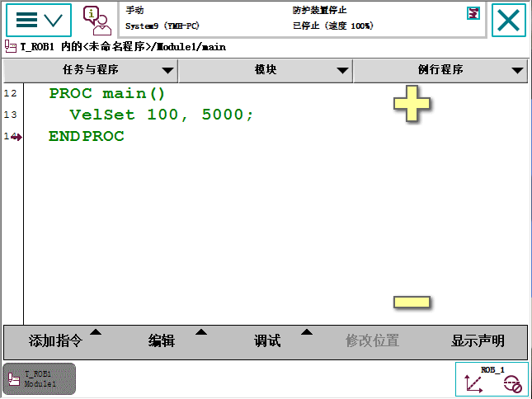

100：机器人运行速率%(num)。

5000：机器人最大速度mm/s(num)。

每个机器人运动指令均有一个运行速度，在执行运动速度控制指令VelSet后，机器人实际运行速度为运动指令规定运行速度乘以机器人运行速率，并且不超过机器人最大运行速度。

#### 5.3.5.8 AccSet指令

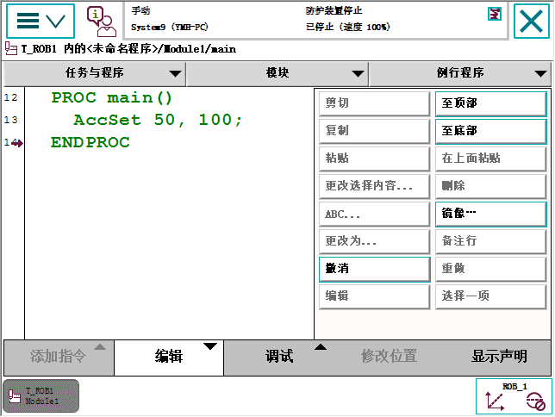

50：机器人加速度百分率%(num)。

100：机器人加速度坡度%(num)。

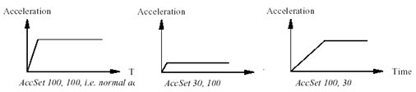

#### 5.3.5.9 GripLoad指令

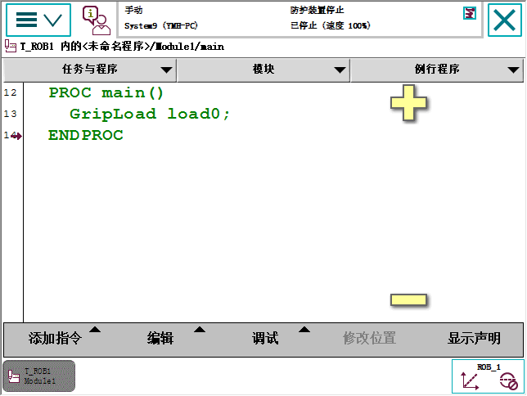

load0：机器人负载数据(num)。

设置机器人当前负载。

#### 5.3.5.10 off( )功能指令

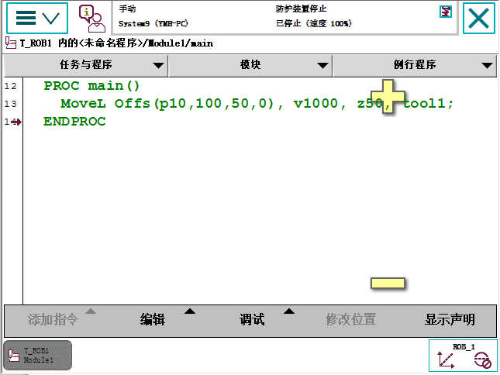

MoveL Offs(p10,100,50,0),v1000，z50，tool1；

Offs(p10,100,50,0)代表一个距离p10点X轴偏差量为100mm，Y轴偏差量为50mm，Z轴偏差量为0的点。函数Offs( )的座标方向与机器人Wobj座标系一致。

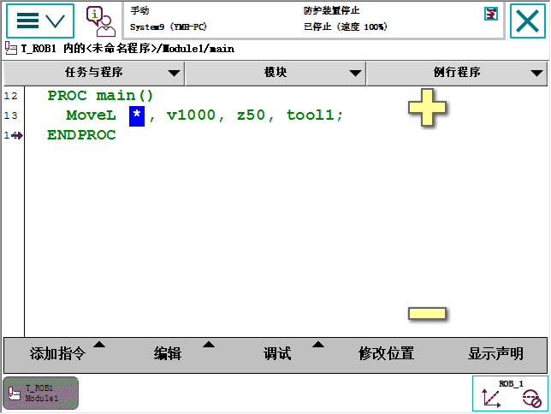

点击目标点，进入更改选择窗口。

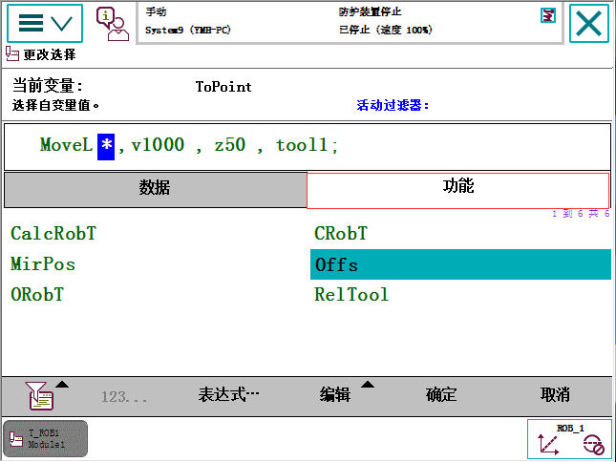

在更改选择窗口中，单击“功能”标签。此时会自动显示与所选参数类型相同的全部功能。在列出的函数中选择函数Offs。

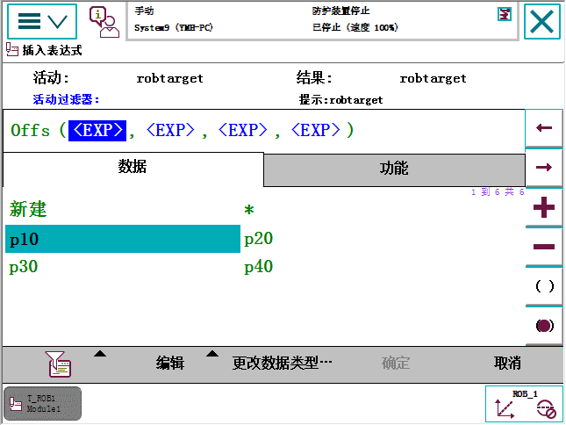

点击offs( )的第一个参数部分，选择参考点。

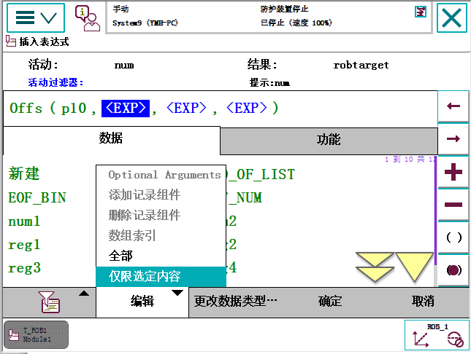

点击offs( )的第二个参数部分，单击“编辑”/“仅限选定内容”，输入基于参考点在X方向的偏移。

点击offs( )的第三个参数部分，单击“编辑”/“仅限选定内容”，输入基于参考点在Y方向的偏移。

点击offs( )的第四个参数部分，单击“编辑”/“仅限选定内容”，输入基于参考点在Z方向的偏移。

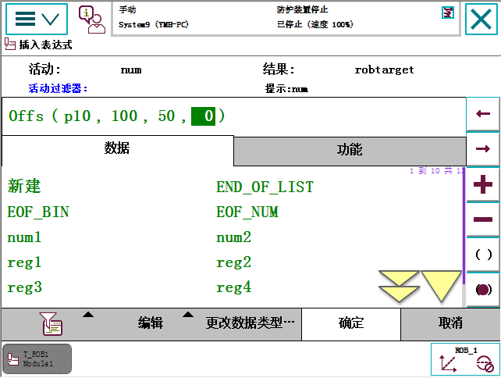

然后点击“确定”完成功能off( )的修改。

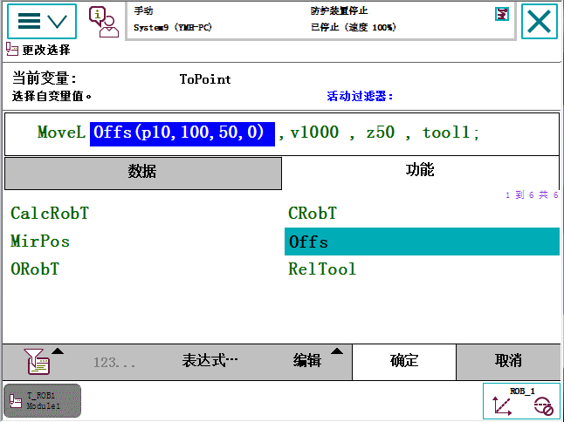

然后点击“确定”关闭更改选择窗口。

## 5.4 建立一个可以运行的基本RAPID程序

在此之前的章节中，已大概了解RAPID程序编程的相关操作及基本的指令。现在同过一个实例来体验一下ABB机器人便捷的程序编辑。

编制一个程序的基本流程是如下。

1)确定需要多少个程序模块。多少个程序模块是由应用的复杂性所决定的，比如可以将位置计算、程序数据、逻辑控制等分配到不同的程序模块，方便管理。

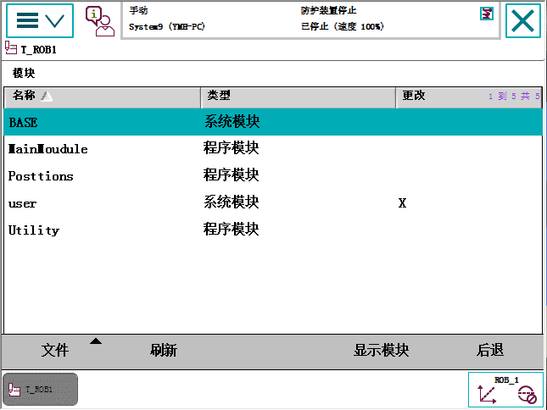

2)确定各个程序模块中要建立的例行程序，不同的功能就放到不同的程序模块中去，如夹具打开、夹具关闭这样的功能就可以分别建立成例行程序，方便调用与管理。

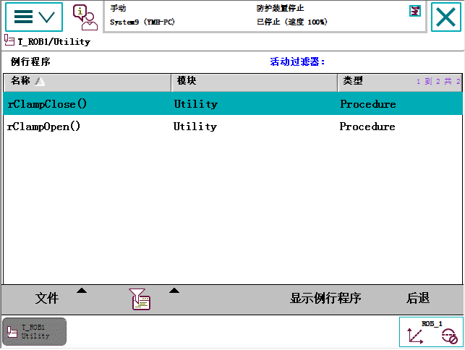

### 5.4.1 建立RAPID程序实例

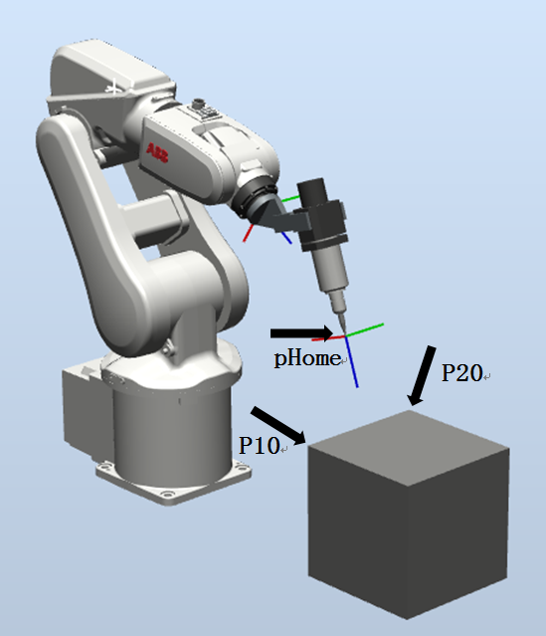

工作要求：

机器人空闲时，在位置点pHome等待。

如果外部信号di1输入为1时，机器人沿着物体的一条边从p1O到p20走一条直线，结束以后回到pHome点。

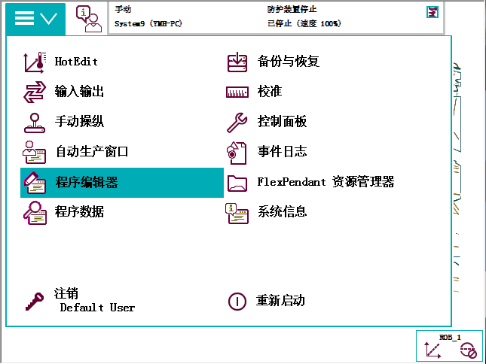

选择“程序编辑器”

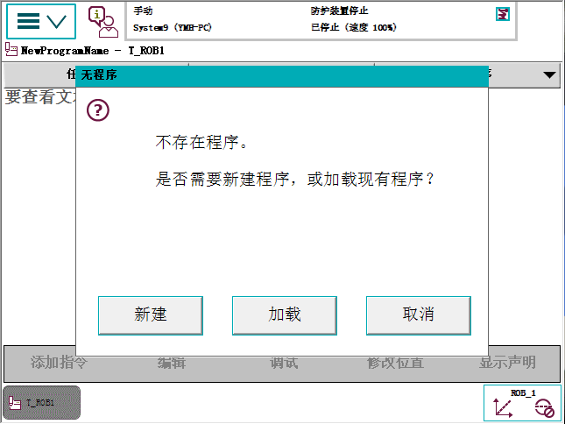

单击“取消”

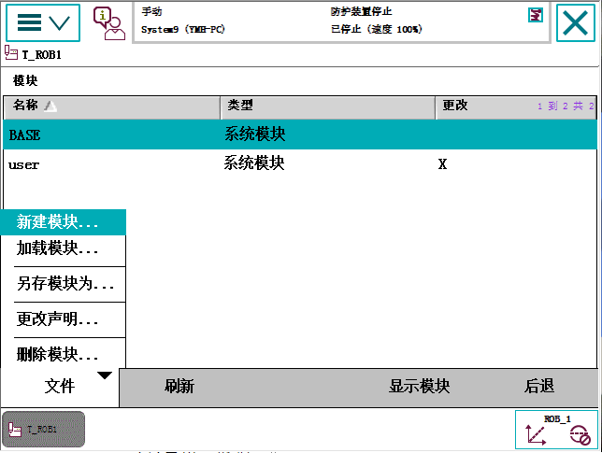

打开“文件”菜单，选择“新建模块”。

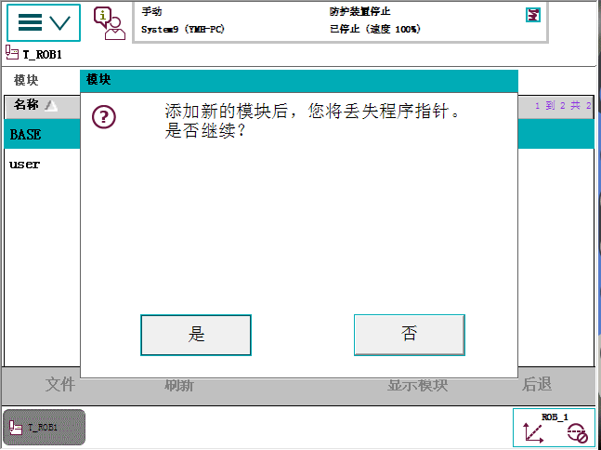

单击“是”进行确定。

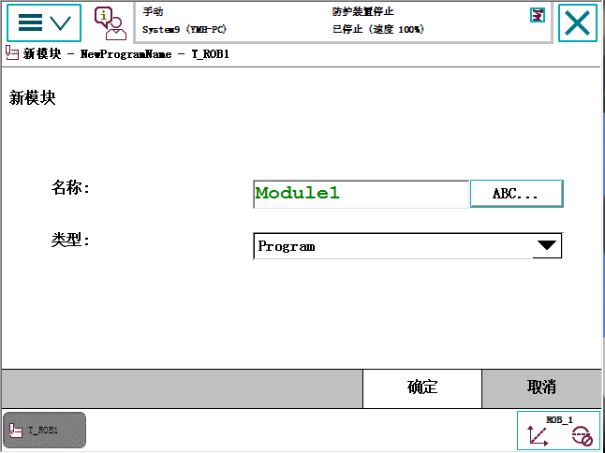

定义程序模块的名称后，单击“确定”。（程序模块的名称可以根据需要自己定义，以方便管理。）

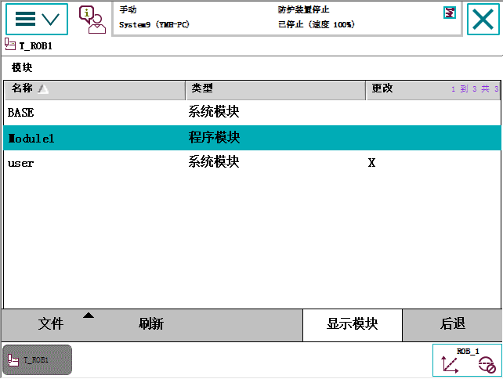

选中“Module1”。

单击“显示模块”。

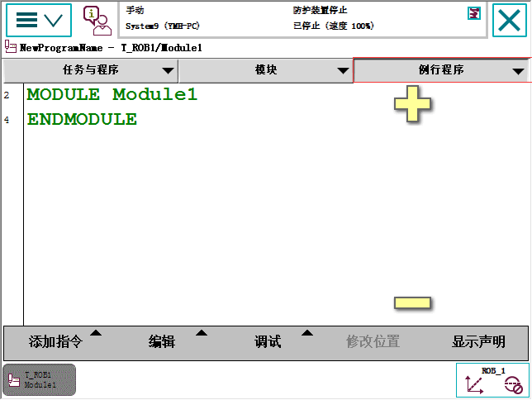

单击“例行程序”。

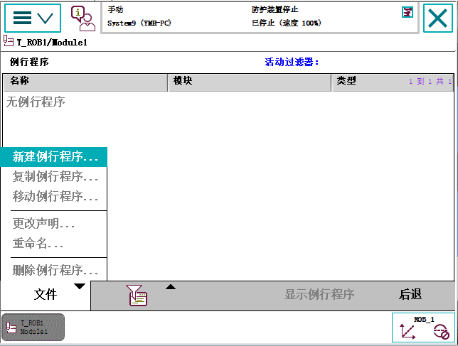

打开“文件”，单击“新建例行程序”。

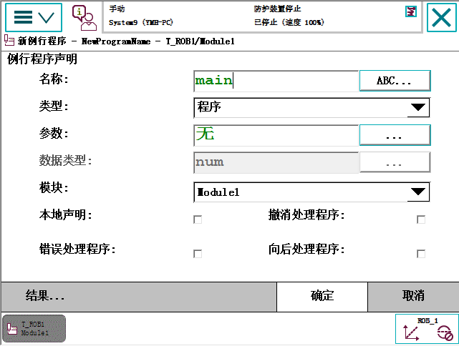

首先建立一个主程序main，然后单击“确定”。

根据10、11步骤建立相关的例行程序。

rHome( ) 用于机器人回等待位。

rInitAll( ) 初始化。

rMoveRoutine( ) 存放直线运动路径。

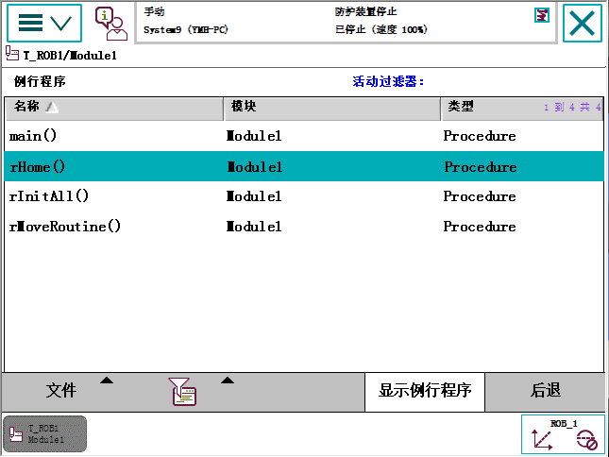

选择“rHome”然后单击“显示例行程序”。

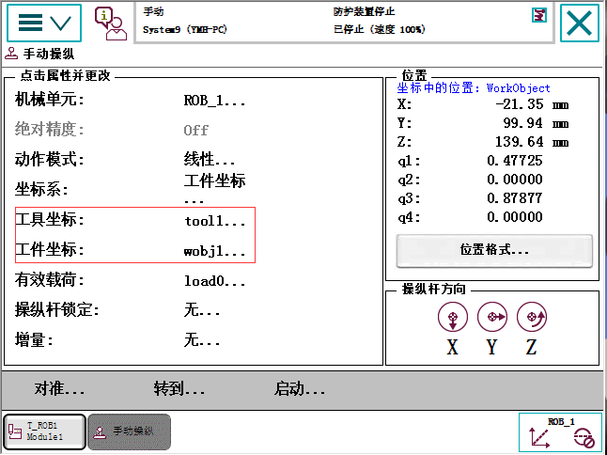

到“手动操纵”菜单内，确认已选中要使用的工具坐标与工件坐标。

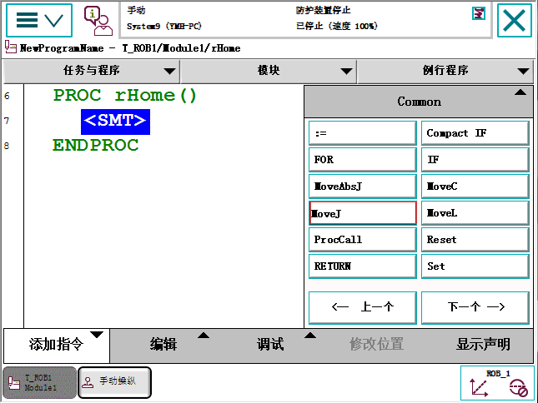

回到程序编辑器，单击“添加指令”，打开指令列表。

选中“<SMT>”为插入指令的位置。

在指令列表中选择MoveJ。

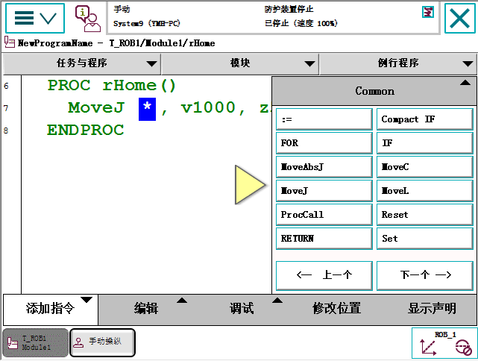

双击“*”进入指令参数修改画面。

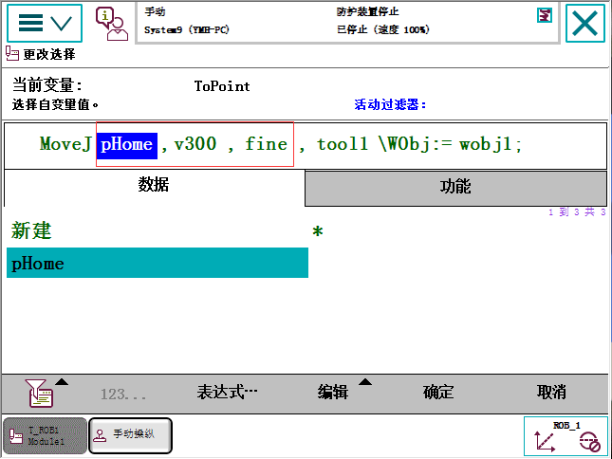

通过新建或选择对应的参数数据，设定为图中框中所示的数值。

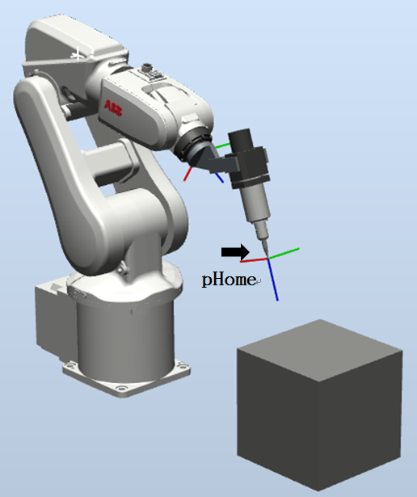

选择合适的动作模式，使用摇杆将机器人运动到图中的位置，作为机器人的空闲等待点。

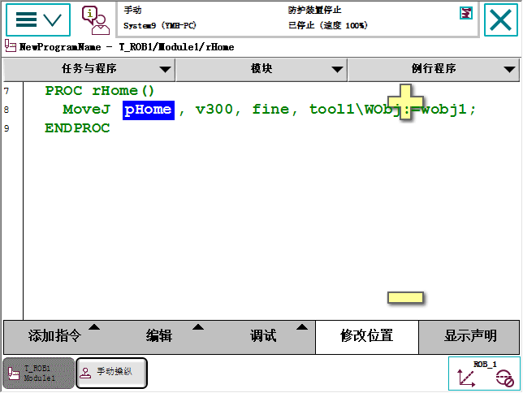

选中“pHome”目标点，单击“修改位置”，将机器人的当前位置数据记录下来。

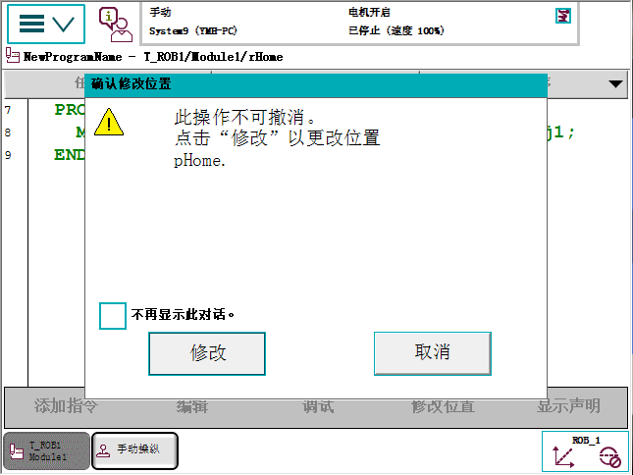

单击“修改”进行确认。

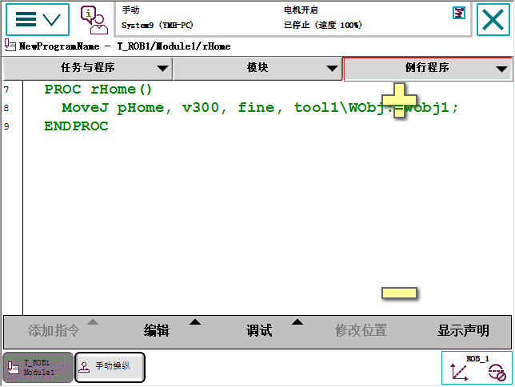

单击“例行程序”标签。

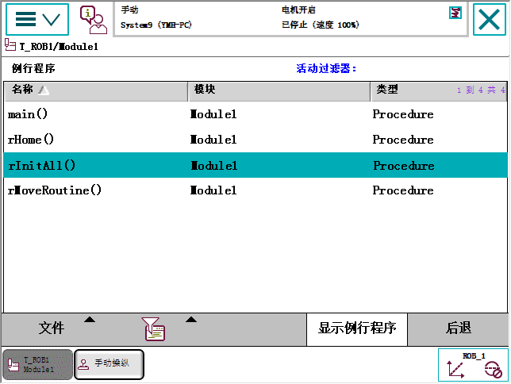

选中“rInitAll”例行程序，然后单击“显示例行程序”。

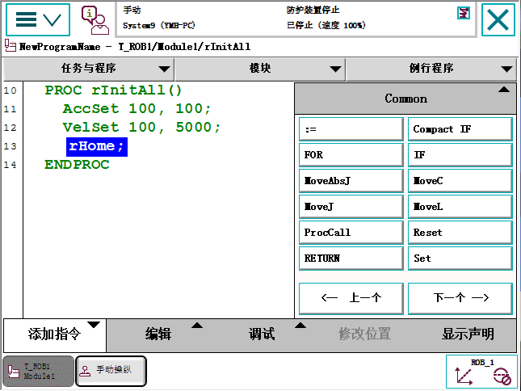

在此例行程序中，加入在程序正式运行前，需要作初始化的内容，如速度限定、夹具复位等。集体根据需要添加。

在此例行程序rInitAll中只增加了两条速度控制的指令（在添加指令列表的Settings类别中）和调用了回等待位的例行程序rHome。

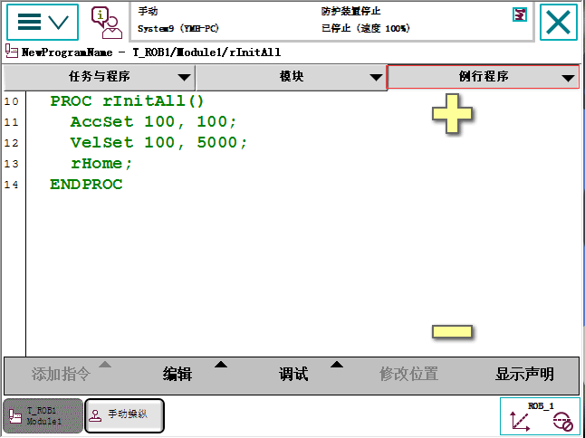

单击“例行程序”标签。

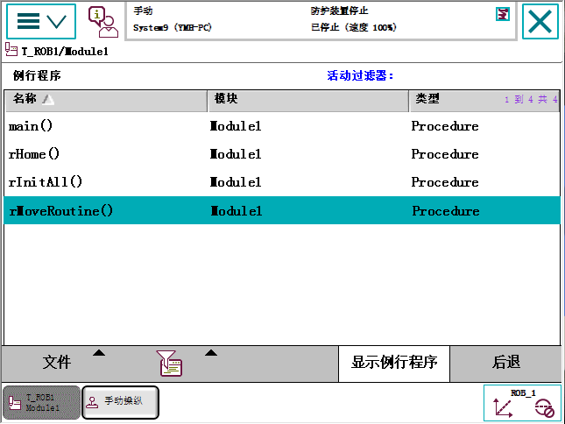

选择“rMoveRoutine”例行程序，然后单击“显示例行程序”。

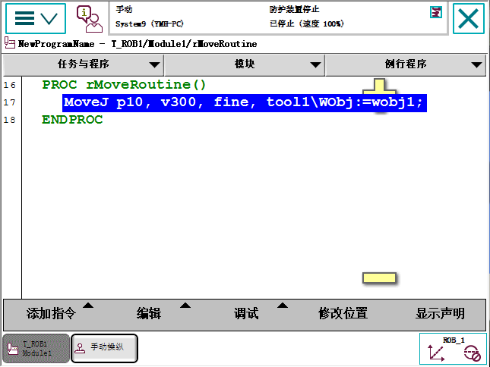

添加“MoveJ”指令，并将参数设定为图中所示。

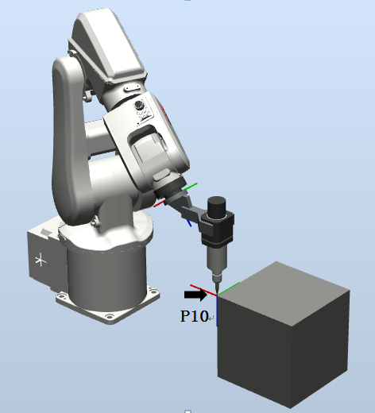

选择合适的动作模式，使用摇杆将机器人运动到图中的位置，作为机器人的p10点。

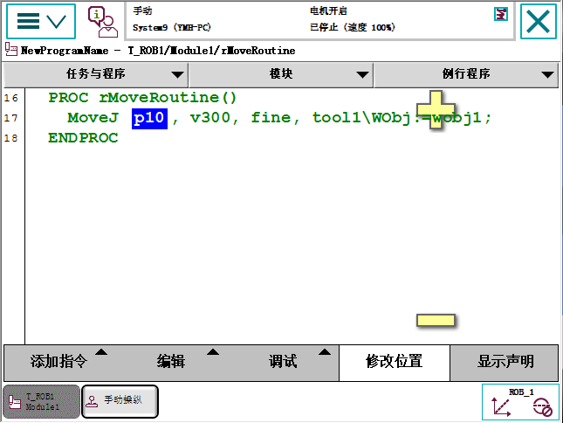

选中“p10”点，单击“修改位置”，将机器人的当前位置记录到p10中去。

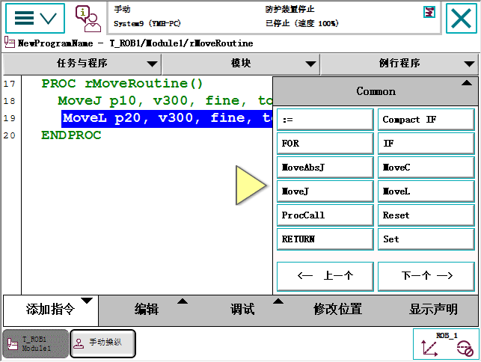

添加“MoveL”指令，并将参数设置为如图所示。

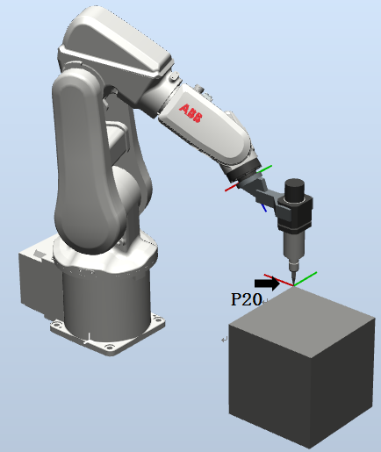

选择合适的动作模式，使用摇杆将机器人运动到图中的位置，作为机器人的p20点。

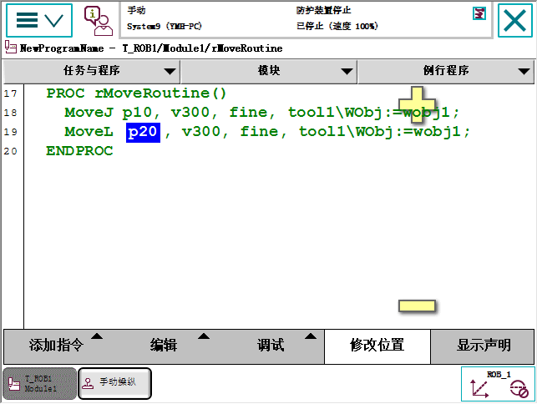

选中“p20”点，单击“修改位置”，将机器人的当前位置记录到p20中去。

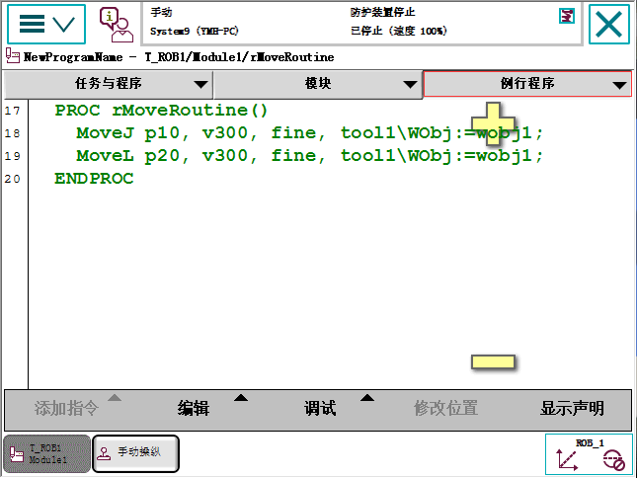

单击“例行程序”标签。

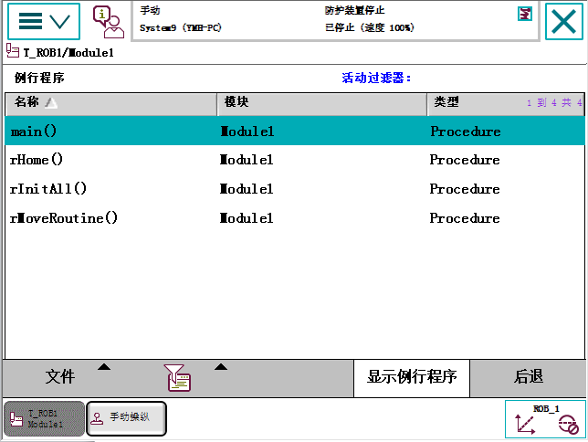

选中“main”主程序，进行程序执行主体架构的设定。

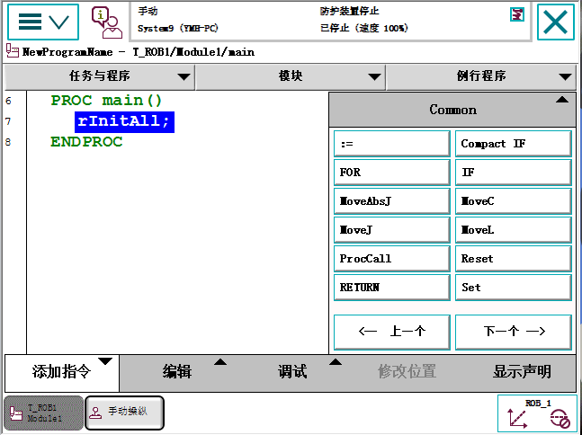

在开始位置调用初始化例行程序。

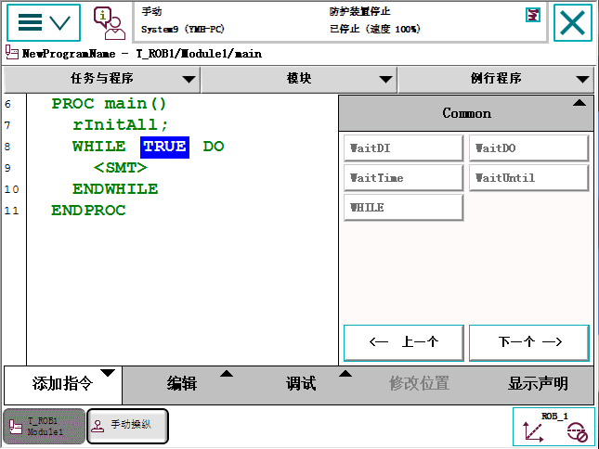

添加“WHILE”指令，并将条件设定为“TRUE”。（使用WHILE指令构建一个死循环的目的在于将初始化程序与正常运行的路径程序隔离开。初始化程序只在一开始执行一次，然后就根据条件循环执行路径运动。）

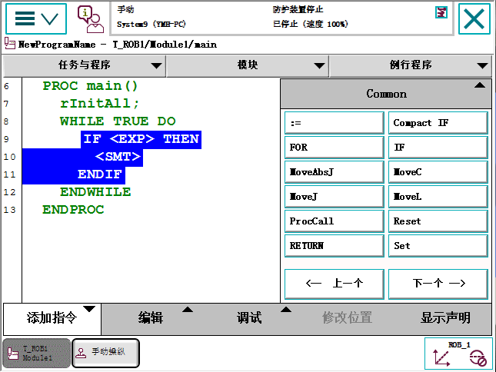

添加“IF”指令到图中所示位置。

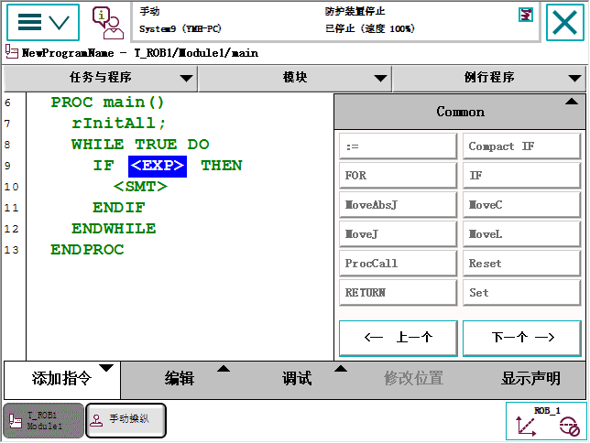

选中“<EXP>”,然后打开“编辑”菜单，选择“仅限选定内容”。

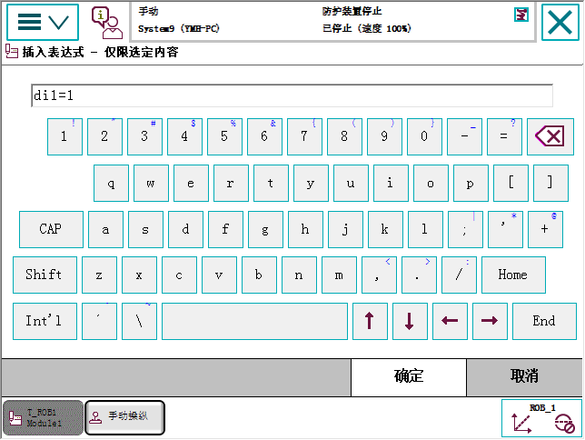

使用软键盘输入“di1=1”，然后单击“确定”。（此处不能直接判断数字输出信号的状态。）

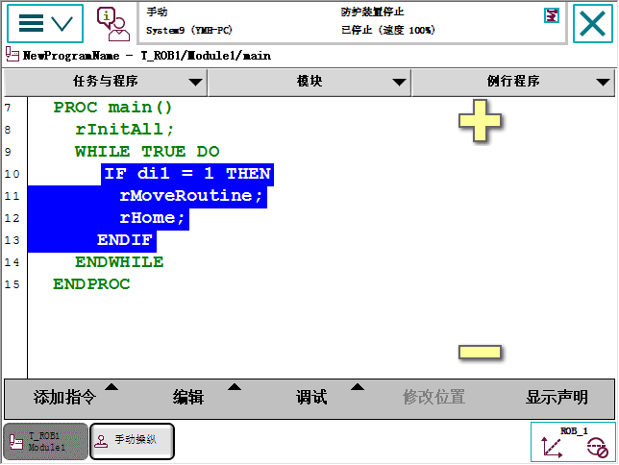

在IF指令的循环中，调用两个例行程序rMoveRoutine和rHome。

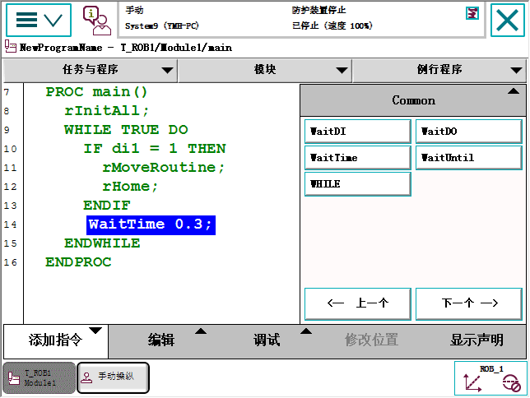

在选中的IF指令的下方，添加WaitTime指令，参数是0.3s。

主程序解读：

1. 首先进入初始化程序进行相关初始化的设置。
2. 进行WHILE的死循环，目的是将初始化程序隔离开。
3. 如果di1=1，则机器人执行对应的路径程序。
4. 等待0.3s的这个指令的目的是防止系统CPU过负荷而设定的。

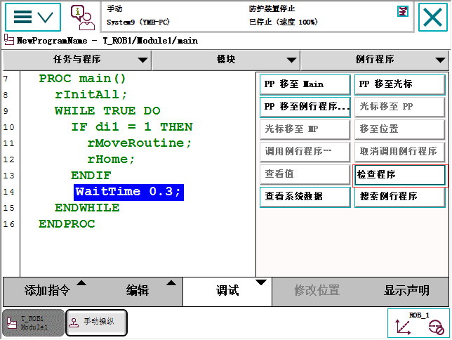

打开“调试”菜单。

单击“检查程序”，对程序的语法进行检查。

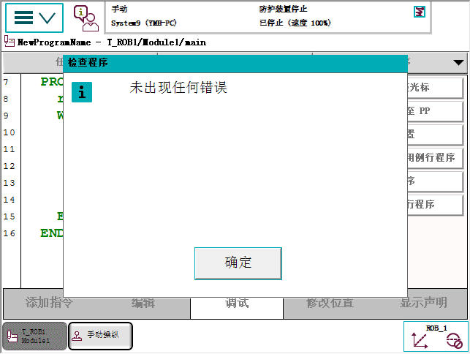

单击“确定”完成，如果有错，系统会提示错的具体位置与建议操作。

### 5.4.2 对RAPID程序进行调试

在完成了程序的编程以后，接下来的工作就是对这个程序进行调试，调试的目的有以下两个：

1. 检查程序的位置点是否正确。
2. 检查程序的逻辑控制是否有不完善的地方。

#### 5.4.2.1 调试pHome例行程序

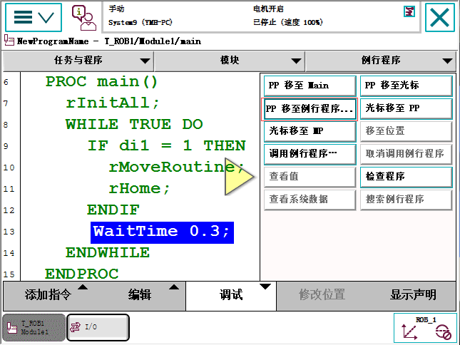

打开“调试”菜单，选择“PP移动至例行程序”。

* PP移至Main： 将程序指针移至主程序《Main》。
* PP移至例行程序： 将程序指针移至指定例行程序。
* PP移至光标： 将程序指针移至光标所在行。
* 光标移至PP： 将光标移至程序指针所在行。

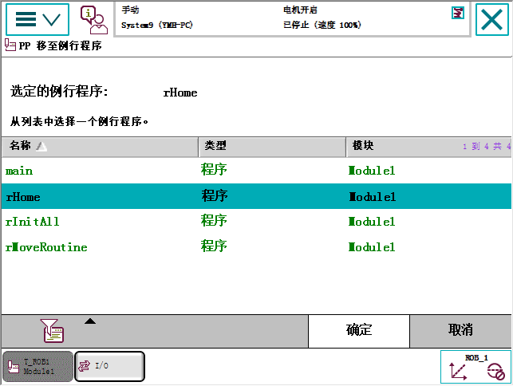

选中“rHome”例行程序，然后单击“确定”。

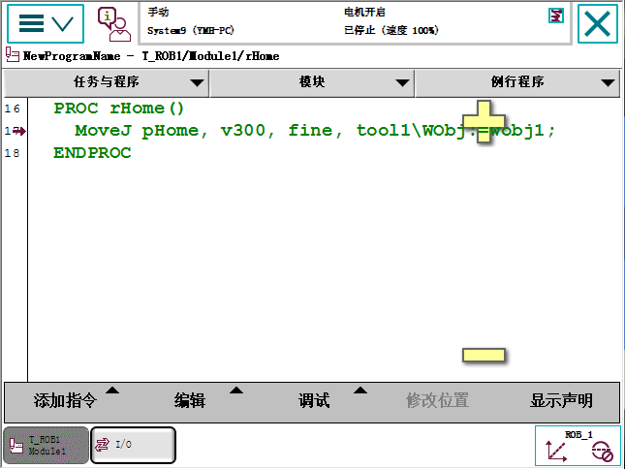

PP是程序指针（黄色小箭头）的简称。程序指针永远指向将要执行的指令。所以图中的指令将会是被执行的指令。

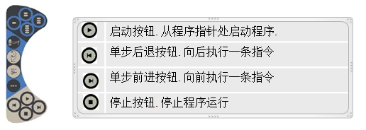

左手按下使能键，进入“电机开启”状态。

按一下“单步前进”按钮，并小心观察机器人的移动。

在按下“程序停止”键后，才能松开使能键。

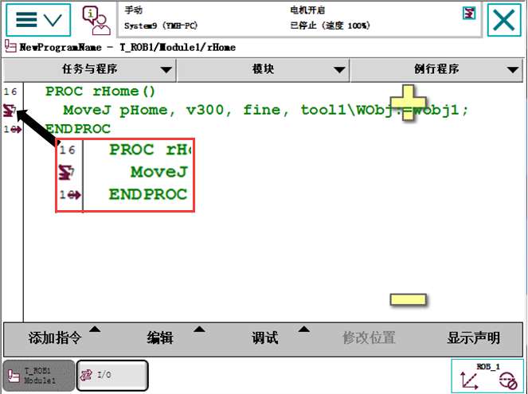

在指令左侧出现一个小机器人，说明机器人已到达pHome这个等待位置。

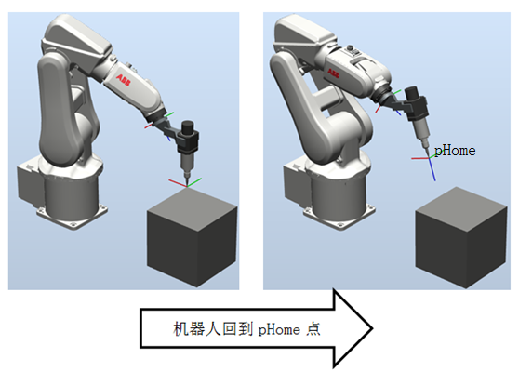

机器人回到pHome这个等待位置。

#### 5.4.2.2 调试rMoveRoutine例行程序

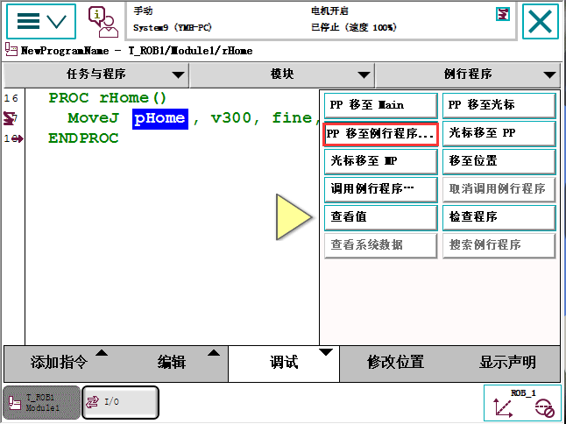

打开“调试”菜单，选择“PP移动至例行程序”。

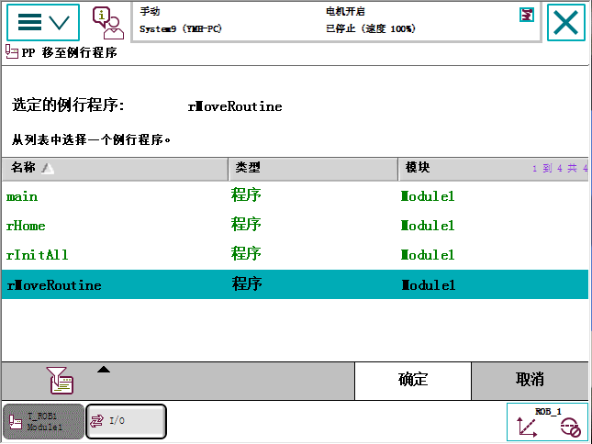

选中“rMoveRoutine”例行程序，然后单击“确定”。

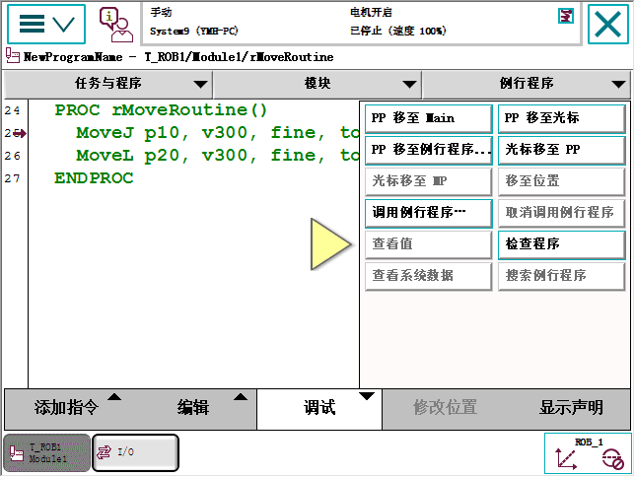

单步进行调试运动指令的位置是否合适。

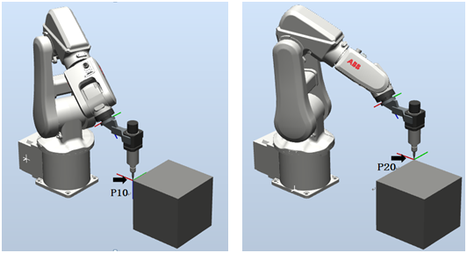

机器人TCP点从p10到p20进行线性运动。

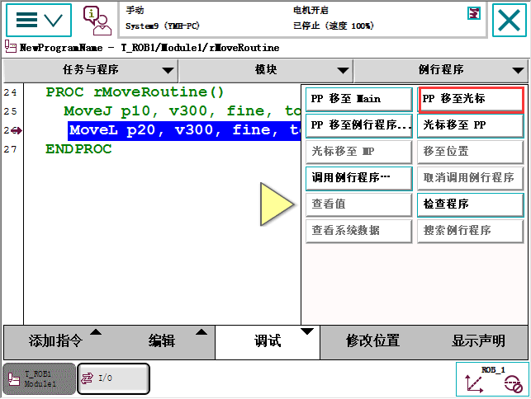

选中要调试的指令后，使用“PP移至光标”，可以将程序指针移至想要执行的指令，进行执行，方便程序的调试。此功能智能将PP在同一个例行程序中跳转。

如果将PP移至其他例行程序，可使用“PP移至例行程序”功能。

#### 5.4.2.3 调试main主程序

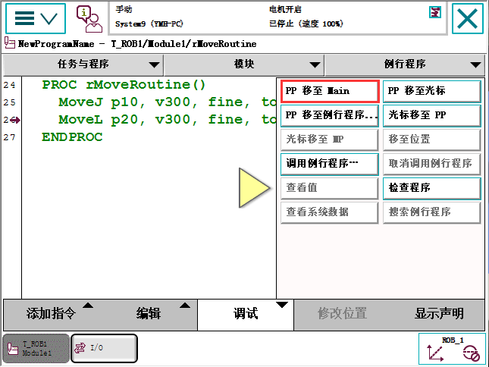

打开“调试”菜单，选择“PP移动Main”。

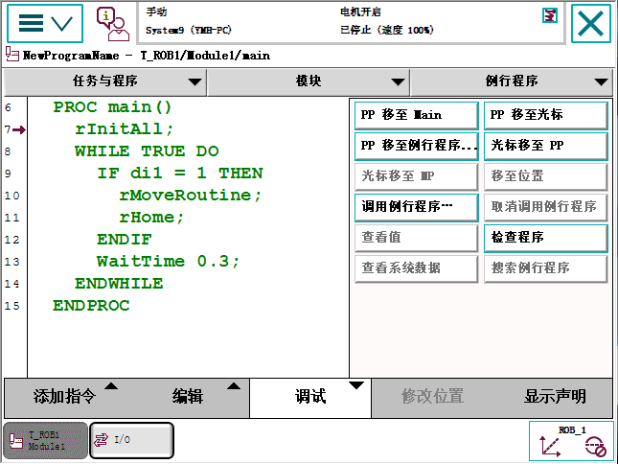

PP便会自动指向主程序的第一句指令。

左手按下使能键，进入“电机开启”状态。

按一下使“程序启动”按键，并小心观察机器人的移动。

在按下“程序停止”键后，才能松开使能键。

### 5.4.3 RAPID程序自动运行的操作

在手动状态下，完成了调试确认运动与逻辑控制正确之后，就可以将机器人系统投入自动运行状态，以下就RAPID程序自动运行的操作：

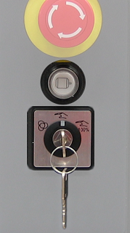

将状态钥匙左旋至左侧的自动状态。

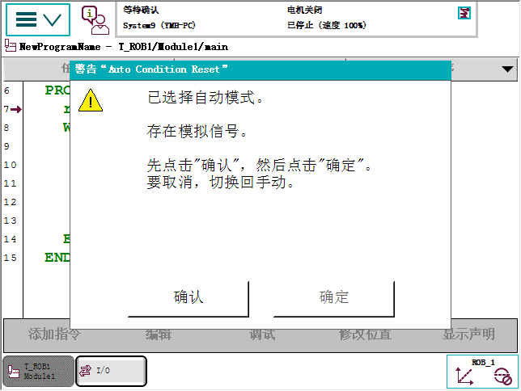

单击“确定”确认状态的切换。

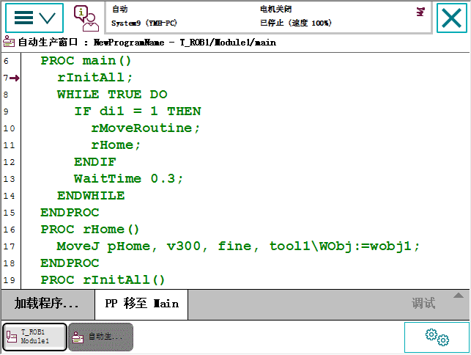

单击“PP移至Main”，将PP指向主程序的第一句指令。

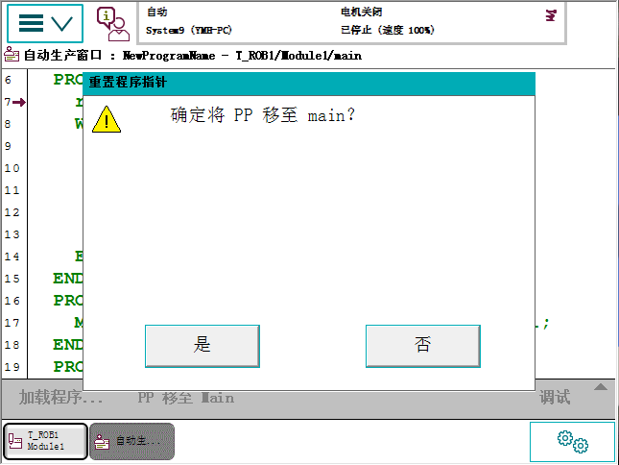

单击“是”。

按下白色按钮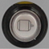，开启电动机。

按下“程序启动”按钮。

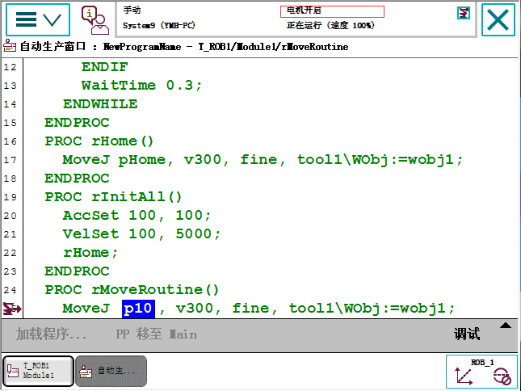

这时，可以观察到程序已在自动运行过程中。

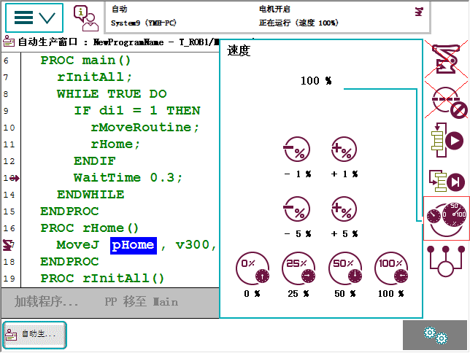

单击“快捷菜单”按钮。

单击“速度”按钮(第5个按钮),就可以在此设定程序中机器入运动的速度。

### 5.4.4 RAPID程序模块的保存

在调试完成并且在自动运行确认符合设计要求后，就要对程序模块做一个保存的操作。可以根据需要将程序模块保存在机器人的硬盘或U盘上。



单击“程序编辑器”。

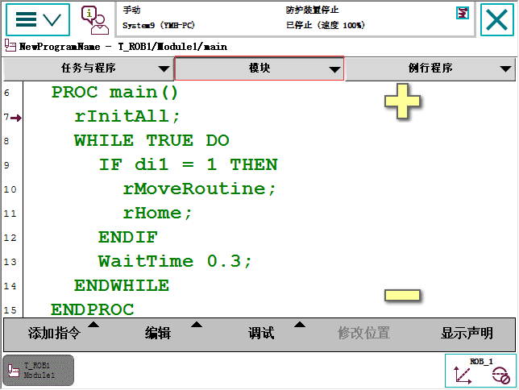

单击“模块”标签。

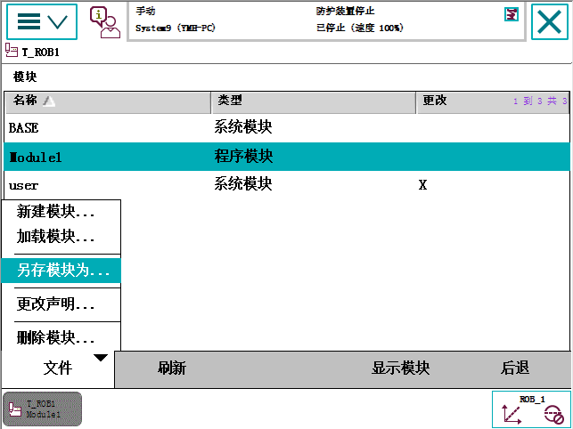

选中需要保存的程序模块。

打开“文件”菜单，选择“另存模块为...”，就可以将程序模块保存到机器人的硬盘或U盘。

“删除模块...”的意思是将模块从程序运行内存关闭。

## 5.5 功能的使用介绍

ABB机器人RAPID编程中的功能(FUNCTION)相似于指令并且在执行完了以后可以返回一个数值。

使用功能可以有效地提高编程和程序执行的效率。

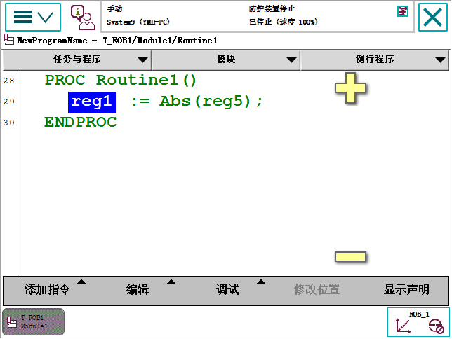

功能“Abs”是对操作数reg5进行取绝对值的操作，然后将结果赋予regl。

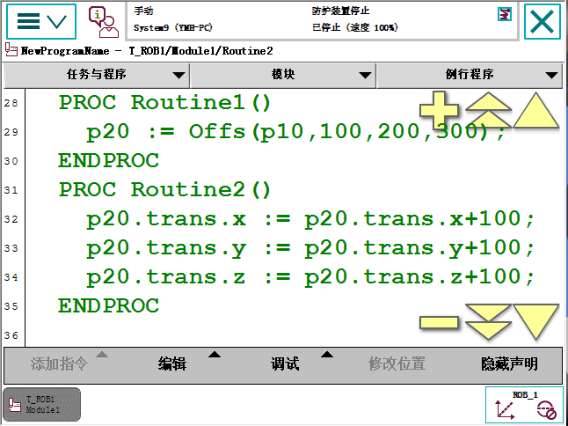

在Routinel中，功能“Offs”的作用是基于位置目标点plO在X方向偏移1OOmm，Y方向偏移200mm，Z方向偏移300mm。在Routine2中，所做的操作结果与Routinel一样，但执行的效率就不如Routine1了。

下而介绍添加功能Abs、Offs的操作方法。

**1.功能“reg1：=Abs（reg2）；”**

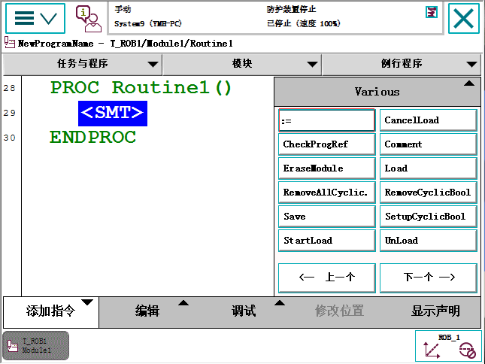

打开“添加指令”菜单列表。

选择“：=”赋值指令。

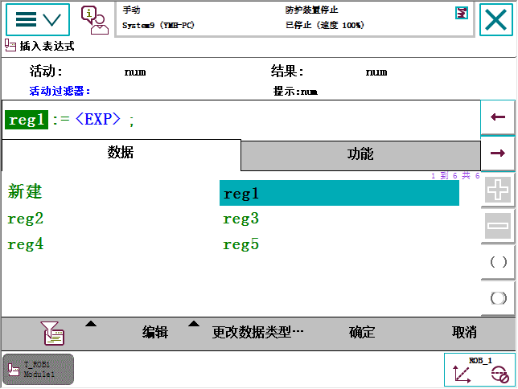

选择“reg1”，然后单击“确定”。

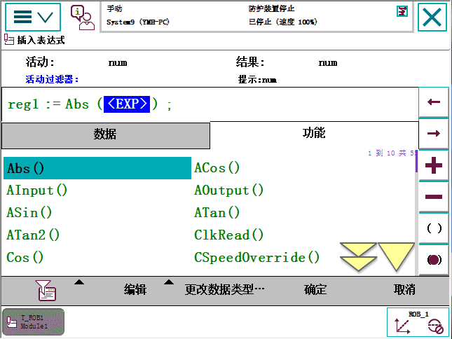

单击“功能”标签。

选择“Abs（）”功能。

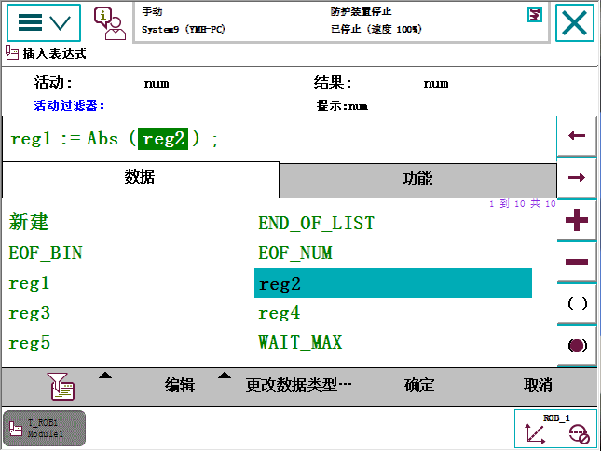

选择“reg2”后，单击“确定”。

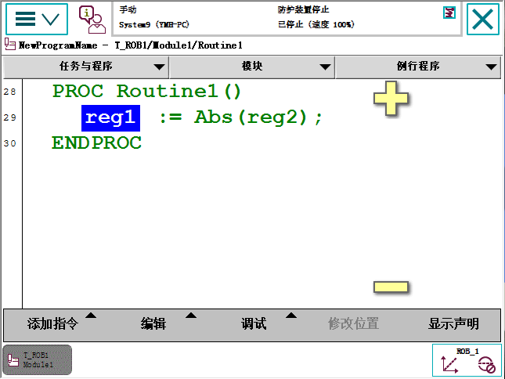

操作完成。

**2.功能“p20：=Offs（p10，100，200，300）；”**

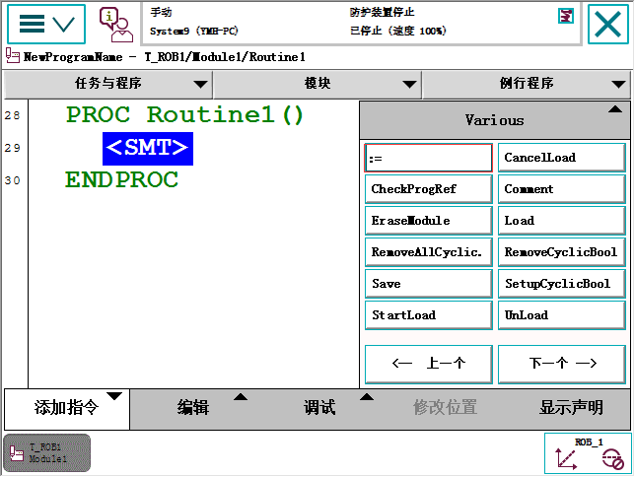

打开“添加指令”菜单列表。

选择“：=”赋值指令。

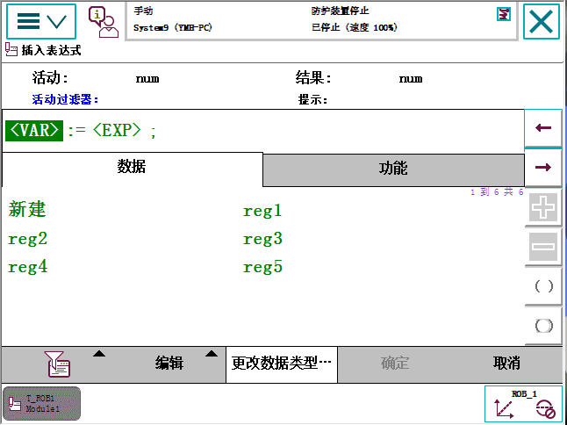

单击“更改数据类型...”。

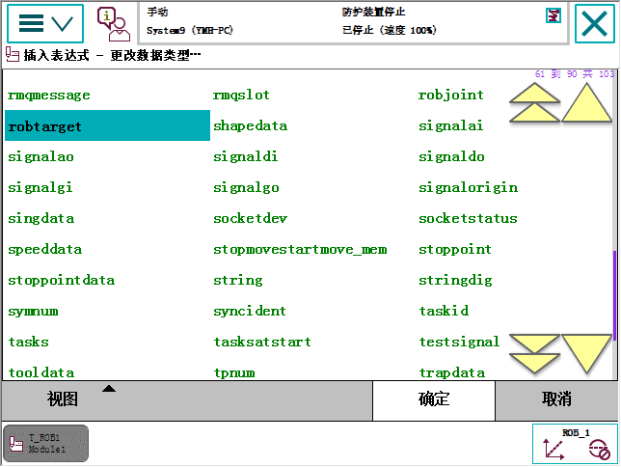

选择“robtarget”数据类型，然后单击“确定”。

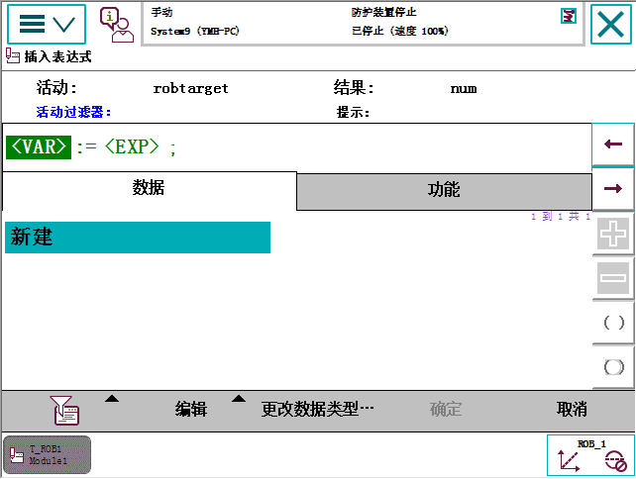

单击“新建”。

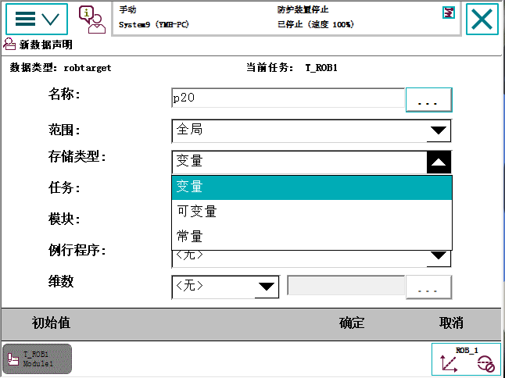

选择“变量”的存储类型。

在RAPID程序中，常量是不可以通过赋值指令进行赋值的，所以要根据情况选择存储类型为“变量”或“可变量”

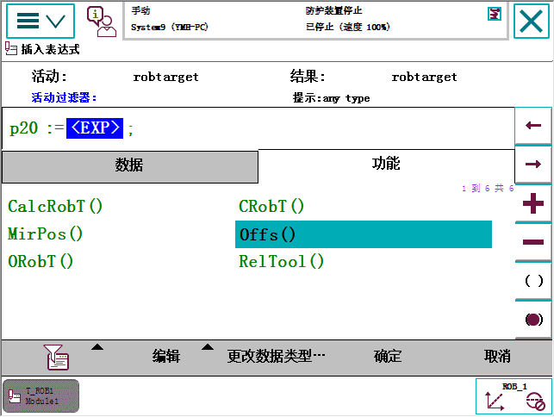

单击“功能”标签。

选择功能“Offs（）”。

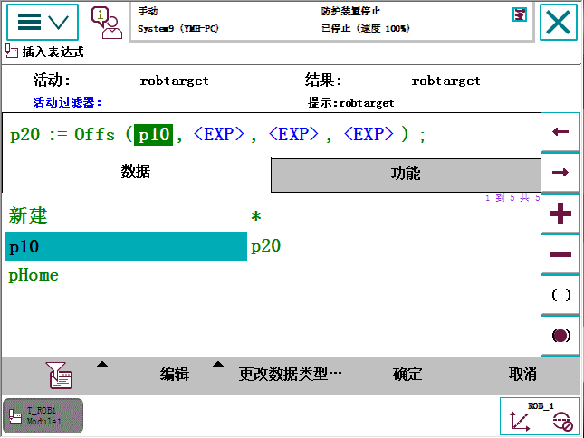

选择“p10”。

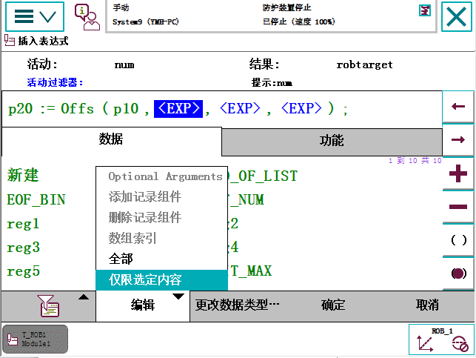

打开编辑菜单，单击“仅限选定内容”。

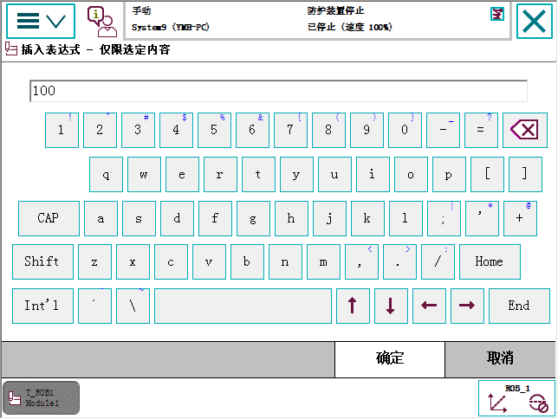

输入基于p10点的X方向偏移100mm，然后单击“确定”。

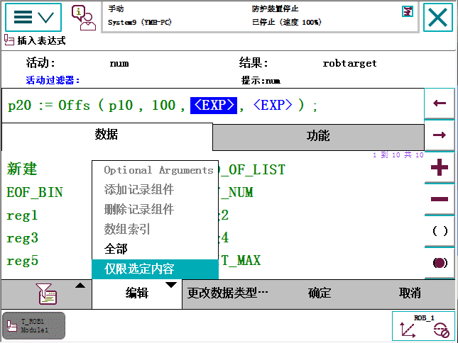

打开编辑菜单，单击“仅限选定内容”。

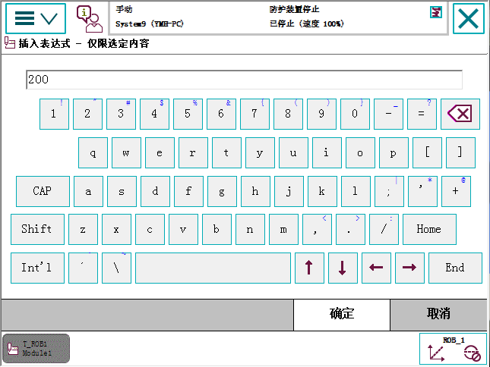

输入基于p10点的Y方向偏移200mm，然后单击“确定”。

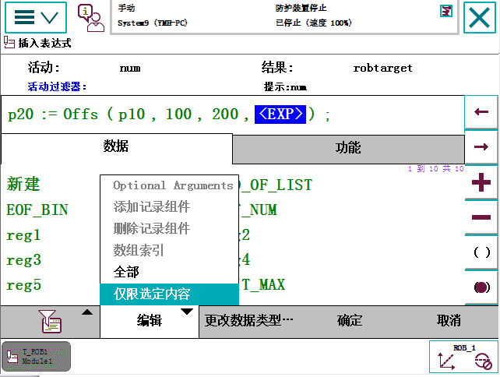

打开编辑菜单，单击“仅限选定内容”。

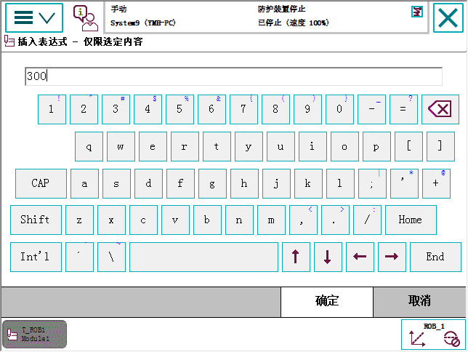

输入基于p10点的Z方向偏移300mm，然后单击“确定”。

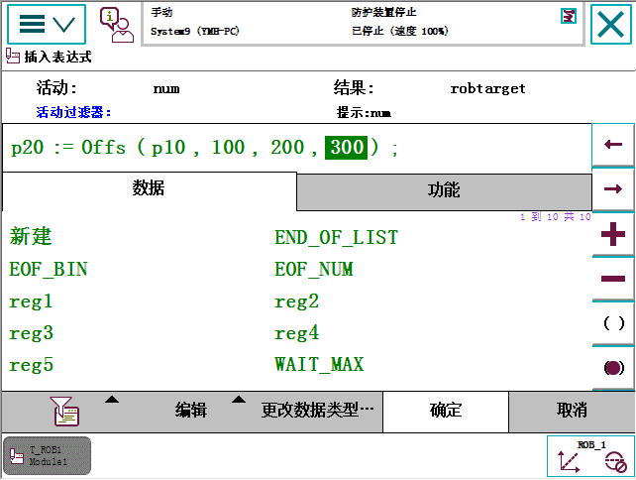

单击“确定”。

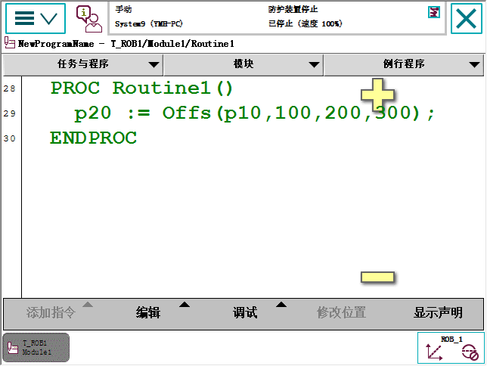

操作完成。

## 5.6 RAPID程序指令与功能

ABB机器人提供了丰富的RAPID程序指令，方便了大家对程序的编制，同时也为复杂应用的实现提供了可能。以下就按照RAPID程序指令、功能的用途进行了一个分类，并对每个指令的功能作一个说明。

### 5.6.1 程序执行的控制

**1.程序的调用**

|  |  |
| --- | --- |
| 指 令 | 说 明 |
| Proccall | 调用例行程序 |
| CallByVar | 通过带变量的例行程序名称调用例行程序 |
| RETURE | 返回原例行程序 |

**2.例行程序内的逻辑控制**

|  |  |
| --- | --- |
| 指 令 | 说 明 |
| Compact IF | 如果条件满足，就执行一条指令 |
| IF | 当满足不同的条件时，执行对应的程序 |
| FOR | 根据指定的次数，重复执行对应的程序 |
| WHILE | 如果条件满足，重复执行对应的程序 |
| TEST | 对一个变量进行判断，从而执行不同的程序 |
| GOTO | 跳转到例行程序内标签的位置 |
| Label | 跳转标签 |

**3.停止程序执行**

|  |  |
| --- | --- |
| 指 令 | 说 明 |
| STOP | 停止程序执行 |
| EXIT | 停止程序执行并禁止在停止处再开始 |
| Break | 临时停止程序的执行，用于手动调试 |
| SystemStopAction | 停止程序执行与机器人运动 |
| ExitCycle | 中止当前程序的运行并将程序指针PP复位到主程序的第一条指令。如果选择了程序连续运行模式，程序将从主程序的第一句重新执行 |

### 5.6.2 变量指令

变量指令主要用于以下的方面:

1）对数据进行赋值。

2）等持指令。

3）注释指令。

4）程序模块控制指令。

**1.赋值指令**

|  |  |
| --- | --- |
| 指 令 | 说 明 |
| := | 对程序数据进行赋值 |

**2.等持指令**

|  |  |
| --- | --- |
| 指 令 | 说 明 |
| WaitTime | 等待一个指定的时间，程序再往下执行 |
| WaitUntil | 等待一个条件满足后，程序继续往下执行 |
| WaitDI | 等待一个输入信息状态为设定值 |
| WaitDO | 等待一个输出信息状态为设定值 |

**3.程序注释**

|  |  |
| --- | --- |
| 指 令 | 说 明 |
| comment | 对程序进行注释 |

**4.程序模块加载**

|  |  |
| --- | --- |
| 指 令 | 说 明 |
| Load | 从机器人硬盘加载一个程序模块到运行内存 |
| UnLoad | 从运行内存内存中卸载一个程序模块 |
| Start Load | 在程序执行的过程中，加载一个程序模块到运行内存中 |
| Wait Load | 当Start Load使用后，使用此指令将程序模块连接到任务中使用 |
| Cancel Load | 取消加载程序模块 |
| CheckProgRef | 检查程序引用 |
| Save | 保存程序模块 |
| EraseModule | 从运行内存删除程序模块 |

**5.变量功能**

|  |  |
| --- | --- |
| 指 令 | 说 明 |
| TryInt | 判断数据是否是有效的整数 |

|  |  |
| --- | --- |
| 功 能 | 说 明 |
| Dim | 获取一个数组的维数 |
| OpMode | 读取当前机器人的操作模式 |
| RunMode | 读取当前机器人程序的运行模式 |
| NonMotionMode | 读取程序任务当前是否无运动的执行模式 |
| Present | 读取带参数例行程序的可选参数值 |
| IsPers | 判断一个参数是不是可变量 |
| IsVar | 判断一个参数是不是变量 |

**6.转换功能**

|  |  |
| --- | --- |
| 指 令 | 说 明 |
| StrToByte | 将字符串转换为指定格式的字节数据 |
| ByteToStr | 将字节数据转换成字符串 |

### 5.6.3 运动设定

**1.速度设定**

|  |  |
| --- | --- |
| 功 能 | 说 明 |
| MaxRobSpeed | 获取当前型号机器人可实现的最大TCP速度 |

|  |  |
| --- | --- |
| 指 令 | 说 明 |
| VelSel | 设定最大的速度与倍率 |
| AccSet | 定义机器人的加速度 |
| SpeedRefresh | 更新当前运动的速度倍率 |
| WorldAccLim | 设定大地坐标中工具与载荷的加速度 |
| PathAccLim | 设定运动路径中TCP的加速度 |

**2.轴配置管理**

|  |  |
| --- | --- |
| 指 令 | 说 明 |
| ConfJ | 关节运动的轴配置控制 |
| ConfL | 线性运动的轴配置控制 |

**3.奇异点的管理**

|  |  |
| --- | --- |
| 指 令 | 说 明 |
| SingArea | 设定机器人运动时，在奇异点的插补方式 |

**4.位置偏移功能**

|  |  |
| --- | --- |
| 指 令 | 说 明 |
| PDispOn | 激活位置偏置 |
| PDispSet | 激活指定数值的位置偏置 |
| PDispOff | 关闭位置偏置 |
| EOffsOn | 激活外轴偏置 |
| EOffsSet | 激活指定数值的外轴偏置 |
| EOffs0ff | 关闭外轴位置偏置 |

|  |  |
| --- | --- |
| 功 能 | 说 明 |
| ORobt | 从一个数据删除位置偏移 |
| DefDFrame | 通过三个位置数据计算出位置的偏置 |
| DefFrame | 通过六个位置数据计算出位置的偏置 |
| DefAccFrame | 从原始位置和替换位置定义一个框架 |

**5.软伺服功能**

|  |  |
| --- | --- |
| 指 令 | 说 明 |
| SoftAct | 激活一个或多个轴的软伺服功能 |
| SoftDeact | 关闭软伺服功能 |

**6.机器人参数调整功能**

|  |  |
| --- | --- |
| 指 令 | 说 明 |
| TuneServo | 伺服调整 |
| TuneReset | 伺服调整复位 |
| PathResol | 几何路径精度调整 |
| CirPathMode | 在圆弧插补运动时，工具姿态的变换方式 |

**7.空间监控管理**

|  |  |
| --- | --- |
| 指 令 | 说 明 |
| WZBoxDef | 定义一个方形的监控空间 |
| WZCylDef | 定义一个圆柱形的监控空间 |
| WZSphDef | 定义一个球形的监控空间 |
| WZHomeJointDef | 定义一个关节轴坐标的监控空间 |
| WZLimJointDef | 定义一个限定为不可进入的关节轴坐标监控空间 |
| WZLimSup | 激活一个监控空间并限定为不可进入 |
| WZDOSet | 激活一个监控空间并与一个输出信号关联 |
| WZEnablc | 激活一个临时的监控空间 |
| WZFree | 关闭一个临时的监控空间 |

注：这些功能需要选项“World zones”配合。

### 5.6.4 运动控制

**1.机器人运动控制**

|  |  |
| --- | --- |
| 指 令 | 说 明 |
| MoveC | TCP圆弧运动 |
| MoveJ | 关节运动 |
| MoveL | TCP线性运动 |
| MoveAbsJ | 轴绝对角度位置运动 |
| MoveExtJ | 外部直线轴和旋转轴运动 |
| MoveCDO | TCP圆弧运动的同时触发一个输出信号 |
| MoveJDO | 关节运动的同时触发一个输出信号 |
| MoveLDO | TCP线性运动的同时触发一个输出信号 |
| MoveCSync | TCP圆弧运动的同时执行一个例行程序 |
| MoveJSync | 关节运动的同时执行一个例行程序 |
| MoveLSync | TCP线性运动的同时执行一个例行程序 |

**2．搜索功能**

|  |  |
| --- | --- |
| 指 令 | 说 明 |
| SearchC | TCP圆弧搜索运动 |
| SearchL | TCP线性搜索运动 |
| SearchExtJ | 外轴搜索运动 |

**3．指定位置触发信号与中断功能**

|  |  |
| --- | --- |
| 指 令 | 说 明 |
| TriggIO | 定义触发条件在一个指定的位置触发输出信号 |
| TriggInt | 定义触发条件在一个指定的位置触发中断程序 |
| TriggCheckIO | 定义一个指定的位置进行I/O状态检查 |
| TriggEquip | 定义触发条件在一个指定的位置触发输出信号，并对信号响应的延迟进行补偿设定 |
| TriggRampAO | 定义触发条件在一个指定的位置触发模拟输出信号，并对信号响应的延迟进行补偿设定 |
| TriggC | 带触发事件的圆弧运动 |
| TriggJ | 带触发事件的关节运动 |
| TriggL | 带触发事件的线性运动 |
| TriggJIOs | 在一个指定的位置触发输出信号的关节运动 |
| TriggLIOs | 在一个指定的位置触发输出信号的线性运动 |
| TriggStopProc | 在系统中创建一个监控处理，用于在STOP和QSTOP中需要信号复位和程序数据复位的操作 |
| TriggSpeed | 定义模拟输出信号与实际TCP速度之间的配合 |
| StepBwdPath | 在RESTART的事件程序中进行路径的返回 |

**4．出错或中断时的运动控制**

|  |  |
| --- | --- |
| 指 令 | 说 明 |
| StopMove | 停止机器人运动 |
| StartMove | 重新启动机器人运动 |
| StartMoveRetry | 重新启动机器人运动及相关的参数设定 |
| StopMoveReset | 对停止运动状态复位，但不重新启动机器人运动 |
| StorePath | 储存已生成的最近路径 |
| RestoPath | 重新生成之前储存的路径 |
| ClearPath | 在当前的运动路径级别中，清空整个运动路径 |
| PathLevel | 获取当前路径级别 |
| SyncMoveSuspend | 在StorePath的路径级别中暂停同步坐标的运动 |
| SyncMoveResume | 在StorePath的路径级别中重返同步坐标的运动 |

StorePath、RestoPath、SyncMoveSuspend、SyncMoveResume功能需要选项“Path recovery”配合。

|  |  |
| --- | --- |
| 功 能 | 说 明 |
| IsStopMoveAct | 获取当前停止运动标志符 |

**5.外轴的控制**

|  |  |
| --- | --- |
| 指 令 | 说 明 |
| DeactUnit | 关闭一个外轴单元 |
| ActUnit | 激活一个外轴单元 |
| MechUnitLoad | 定义外轴单元的有效载荷 |

|  |  |
| --- | --- |
| 功 能 | 说 明 |
| GetNextMechUnit | 检索外轴单元在机器人系统中的名字 |
| IsMechUnitActive | 检查一个外轴单元状态是关闭/激活 |

**6.独立轴控制**

|  |  |
| --- | --- |
| 指 令 | 说 明 |
| IndAMove | 将一个轴设定为独立轴模式并进行绝对位置方式运动 |
| IndCMove | 将一个轴设定为独立轴模式并进行连续方式运动 |
| IndDMove | 将一个轴设定为独立轴模式并进行角度方式运动 |
| IndRMove | 将一个轴设定为独立轴模式并进行相对位置方式运动 |

注：这些功能需要选项“Independent movement”配合。

|  |  |
| --- | --- |
| 功 能 | 说 明 |
| IndInpos | 检查独立轴是否已达到指定位置 |
| IndSpeed | 检查独立轴是否已达到指定的速度 |

注：这些功能需要选项“Independent movement”配合。

**7.路径修正功能**

|  |  |
| --- | --- |
| 指 令 | 说 明 |
| CorrCon | 连续一个路径修正生成器 |
| CorrWrite | 将路径坐标系统中的修正值写到修正生成器 |
| CorrDiscon | 断开一个已连接的路径修正生成器 |
| CorrClear | 取消所有已连接的路径修正生成器 |

注：这些功能需要选项“Path offset or RobotWare-Arc sensor”配合。

|  |  |
| --- | --- |
| 功 能 | 说 明 |
| CorrRead | 读取所有已连接的路径修正生成器的总修正值 |

注：此功能需要选项“Path offset or RobotWare-Arc sensor”配合。

**8.路径记录功能**

|  |  |
| --- | --- |
| 指 令 | 说 明 |
| PathRecStart | 开始记录机器人的路径 |
| pathRecStop | 停止记录机器人的路径 |
| PathRecMoveBwd | 机器人根据记录的路径作后退运动 |
| PalhRecMoveFwd | 机器人运动到执行PathRecMoveBwd这个指令的位置上 |

注：这些功能需要选项“Path recovery”配合。

|  |  |
| --- | --- |
| 功 能 | 说 明 |
| PathRecValidBwd | 检查是否已激活路径记录和是否有可后退的路径 |
| PathRecValidFwd | 检查是否有可向前的记录路径 |

注：这些功能需要选项“Path recovery”配合。

**9.输送链跟踪功能**

|  |  |
| --- | --- |
| 指 令 | 说 明 |
| WaitWObj | 等待输送链上的工件坐标 |
| DropWObj | 放弃输送链上的工件坐标 |

注：这些功能需要选项“Conveyor tracking”配合。

**10.传感器同步功能**

|  |  |
| --- | --- |
| 指 令 | 说 明 |
| WaitSensor | 将一个在开始窗口的对象与传感器设备关联起来 |
| SyncToSensor | 开始/停止机器人与传感器设备的运动同步 |
| DropSensor | 断开当前对象的连接 |

注：这些功能需要选项“Sensor synchronization”配合。

**11.有效载荷与碰撞检测**

|  |  |
| --- | --- |
| 指 令 | 说 明 |
| MotionSup | 将一个在开始窗口的对象与传感器设备关联起来 |
| SyncToSensor | 开始/停止机器人与传感器设备的运动同步 |
| DropSensor | 断开当前对象的连接 |

注：MotionSup功能需要选项“Collision detection”配合。

**12.关于位置的功能**

|  |  |
| --- | --- |
| 功 能 | 说 明 |
| Offs | 对机器人位置进行偏移 |
| RelTool | 对工具的位置和姿态进行偏移 |
| CalcRobT | 从jionttareget计算出robtarget |
| CPos | 读取机器人当前的X、Y、Z |
| CRobT | 读取机器人当前的robtarget |
| CJointT | 读取机器人当前的关节轴角度 |
| ReadMotor | 读取轴电动机当前的角度 |
| CTool | 读取工具坐标当前的数据 |
| CWObj | 读取工件坐标当前的数据 |
| MirPos | 镜像一个位置 |
| CalcJointT | 从robtarget计算出jointtarget |
| Distance | 计算两个位置的距离 |
| PFRestart | 检查当路径因电源关闭而中断的时候 |
| CSpeedOverride | 读取当前使用的速度倍率 |

### 5.6.5 输入/输出信号的处理

机器人可以在程序中对输入/输出信号进行读取与赋值，以实现程序控制的需要。

**1.对输入/输出信号的值进行设定**

|  |  |
| --- | --- |
| 指 令 | 说 明 |
| InvertDO | 对一个数字输出信号的值置反 |
| PulseDO | 数字输出信号进行脉冲输出 |
| Reset | 将数字输出信号置为0 |
| Set | 将数字输出信号置为1 |
| SetAO | 设定模拟输出信号的值 |
| SetDO | 设定数字输出信号的值 |
| SetGO | 设定组输出信号的值 |

**2.读取输入/输出信号值**

|  |  |
| --- | --- |
| 功 能 | 说 明 |
| AOutput | 读取模拟输出信号的当前值 |
| DOutput | 读取数字输出信号的当前值 |
| GOutput | 读取组输出信号的当前值 |
| TestD1 | 检查一个数字输入信号已置1 |
| ValidIO | 检查I/O信号是否有效 |

|  |  |
| --- | --- |
| 指 令 | 说 明 |
| WaitDI | 等待一个数字输入信号的指定状态 |
| WaitDO | 等待一个数字输出信号的指定状态 |
| WaitGI | 等待一个组输入信号的指定值 |
| WaitGO | 等待一个组输出信号的指定值 |
| WaitAI | 等待一个模拟输入信号的指定值 |
| WaitAO | 等待一个模拟输出信号的指定值 |

**3.IO模块的控制**

|  |  |
| --- | --- |
| 指 令 | 说 明 |
| IODisable | 关闭一个I/O模块 |
| IOEnable | 开启一个I/O模块 |

### 5.6.6 通信功能

**1．示教器上人机界面的功能**

|  |  |
| --- | --- |
| 指 令 | 说 明 |
| TPErase | 清屏 |
| TPWrite | 在示教器操作界面上写信息 |
| ErrWrite | 在示教器事件日志中写报警信息并储存 |
| TPReadFK | 互动的功能键操作 |
| TPReadNum | 互动的数字键盘操作 |
| TPShow | 通过RAPID程序打开指定的窗口 |

**2.通过串口进行读写**

|  |  |
| --- | --- |
| 指 令 | 说 明 |
| Open | 打开串口 |
| Write | 对串口进行写文本操作 |
| Close | 关闭窗口 |
| WriteBin | 写一个二进制数的操作 |
| WriteAnyBin | 写任意二进制数的操作 |
| WriteStrBin | 写字符的操作 |
| Rewind | 设定文件开始的位置 |
| ClearIOBuff | 清空串口的输入缓冲 |
| ReadAnyBin | 从串口读取任意的二进制数 |

|  |  |
| --- | --- |
| 功 能 | 说 明 |
| ReadNum | 读取数字量 |
| ReadStr | 读取数字符串 |
| ReadBin | 从二进制串口读取数据 |
| ReadStrBin | 从二进制串口读取字符串 |

**3.Sockets通信**

|  |  |
| --- | --- |
| 指 令 | 说 明 |
| SocketCreate | 创建新的socket |
| SocketConnect | 连接远程计算机 |
| SocketSend | 发送数据到远程计算机 |
| SocketReceive | 从远程计算机接收数据 |
| SocketClose | 关闭socket |

|  |  |
| --- | --- |
| 功 能 | 说 明 |
| SocketGetStatus | 获取当前socket状态 |

### 5.6.7中断程序

**1.中断设定**

|  |  |
| --- | --- |
| 指 令 | 说 明 |
| CONNECT | 连接一个中断符号到中断程序 |
| ISignalDI | 使用一个数字输入信号触发中断 |
| ISignalDO | 使用一个数字输出信号触发中断 |
| ISigoalGI | 使用一个组输入信号触发中断 |
| ISignalGO | 使用一个组输出信号触发中断 |
| ISignalAI | 使用一个模拟输入信号触发中断 |
| ISignalAO | 使用一个模拟输出信号触发中断 |
| ITimer | 计时中断 |
| Trigglnt | 在一个指定的位置触发中断 |
| IPers | 使用一个可变量触发中断 |
| IError | 当一个错误发生时触发中断 |
| IDelete | 取消中断 |

**2.中断的控制**

|  |  |
| --- | --- |
| 指 令 | 说 明 |
| ISleep | 关闭一个中断 |
| IWatch | 激活一个中断 |
| IDisable | 关闭所有中断 |
| IEnable | 激活所有中断 |

### 5.6.8 系统相关的指令

**时间控制**

|  |  |
| --- | --- |
| 指 令 | 说 明 |
| ClkReset | 计时器复位 |
| ClkStart | 计时器开始计时 |
| ClkStop | 计时器停止计时 |

|  |  |
| --- | --- |
| 功 能 | 说 明 |
| ClkRead | 读取计时器数值 |
| CDate | 读取当前日期 |
| CTime | 读取当前时间 |
| GetTime | 读取当前时间为数字型数据 |

### 5.6.9数学运算

**1.简单运算**

|  |  |
| --- | --- |
| 指 令 | 说 明 |
| Clear | 清空数值 |
| Add | 加或减操作 |
| Incr | 加1操作 |
| Decr | 减1操作 |

**2.算术功能**

|  |  |
| --- | --- |
| 功 能 | 说 明 |
| Abs | 取绝对值 |
| Round | 四舍五入 |
| Trunc | 舍位操作 |
| Sqrt | 计算二次根 |
| Exp | 计算指数值ex |
| Pow | 计算指数值 |
| ACos | 计算圆弧余弦值 |
| ASin | 计算圆弧正弦值 |
| ATan | 计算圆弧正切值[-90，90] |
| ATan2 | 计算圆弧正切值[-180，180] |
| Cos | 计算余弦值 |
| Sin | 计算正弦值 |
| Tan | 计算正切值 |
| EulerZYX | 从姿态计算欧拉角 |
| OrientZYX | 从欧拉角计算姿态 |

## 5.7 中断程序TRAP

在RAPID程序执行过程中，如果出现需要紧急处理的情况，机器人会中断当前的执行，程序指针PP马上跳转到专门的程序中对紧急的情况进行相应的处理，处理结束后相序指针PP返回到原来被中断的地方，继续往下执行程序。这种专门用来处理紧急情况的专门程序，称作中断程序(TRAP)。

中断程序经常会用于出错处理、外部信号的响应这种实时响应要求高的场合。

下面对一个传感器的信号进行实时监控为例编写一个中断程序:

1）在正常情况下，di1的信号为0。

2）如果di1的信号从0变为1，就对reg1数据进行加1的操作。



单击“程序编辑器”，打开程序编辑器。

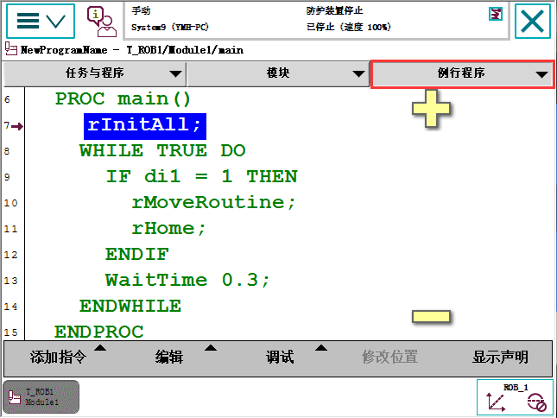

单击“例行程序”标签。

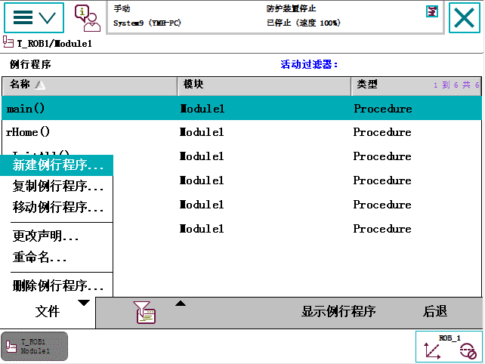

打开“文件”菜单，然后选择“新建例行程序...”。

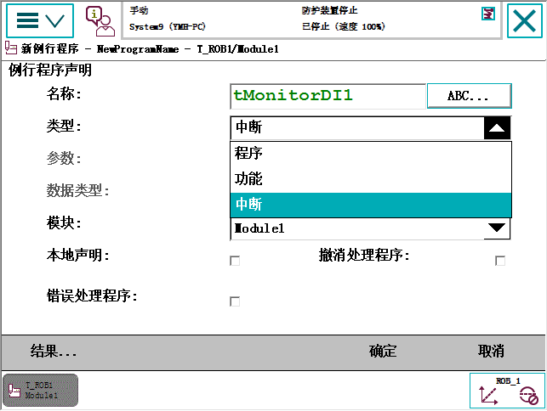

设定一个名称。在“类型”中选择“中断”，然后单击“确定”。

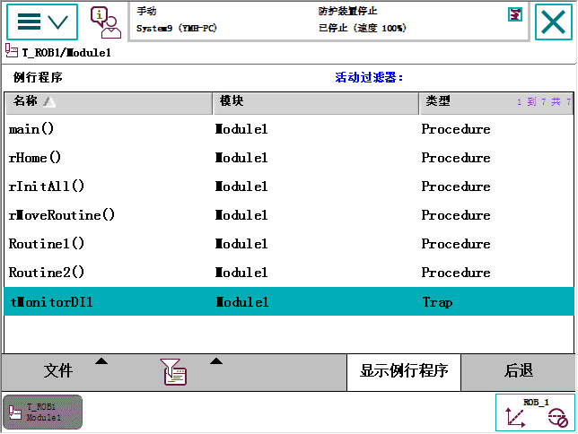

选中刚新建的中断程序“tMonitorDI1”，然后单击“显示例行程序”。

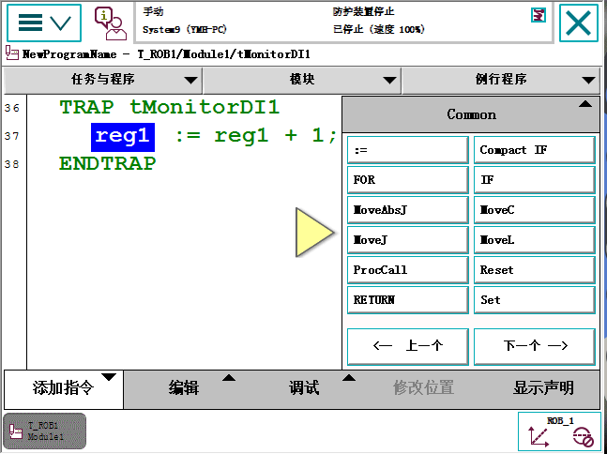

在中断程序中，添加如图中所示的指令。

单击“例行程序”标签。

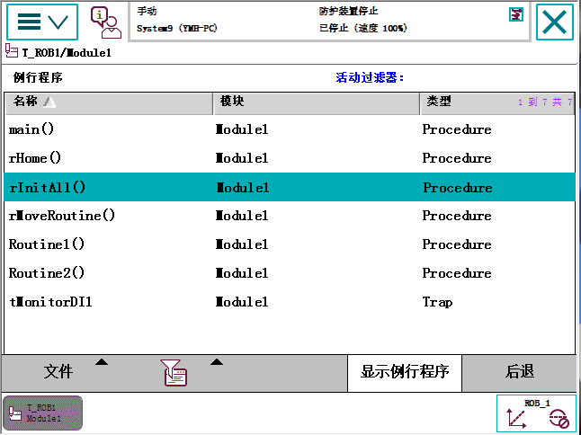

选择用于初始化处理的例行程序“rInitAll()”，然后单击“显示例行程序”。

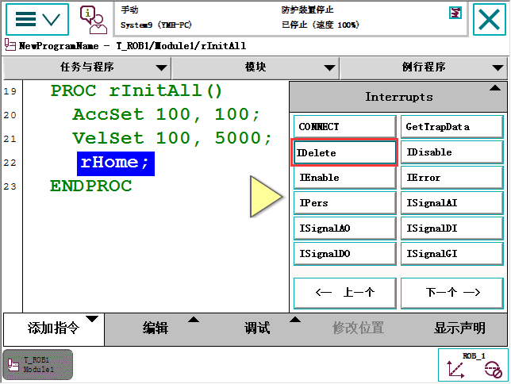

选中“rHome”，此例行程序下面进行添加指令。

在“添加指令”列表中选择“IDelete”。

|  |  |
| --- | --- |
| 指 令 | 说 明 |
| IDelete | 取消指定的中断 |

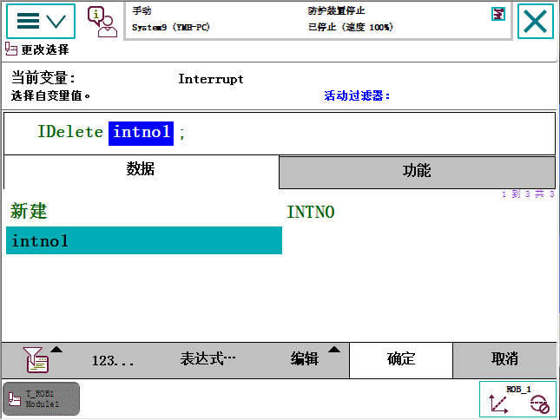

选择“intno1”（如果没有就新建一个），然后单击“确定”。

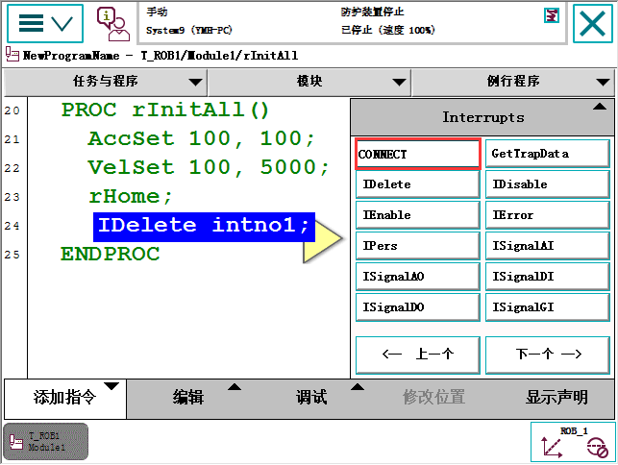

选择“CONNECT”指令。

|  |  |
| --- | --- |
| 指 令 | 说 明 |
| CONNECT | 连接一个中断符号到中断程序 |

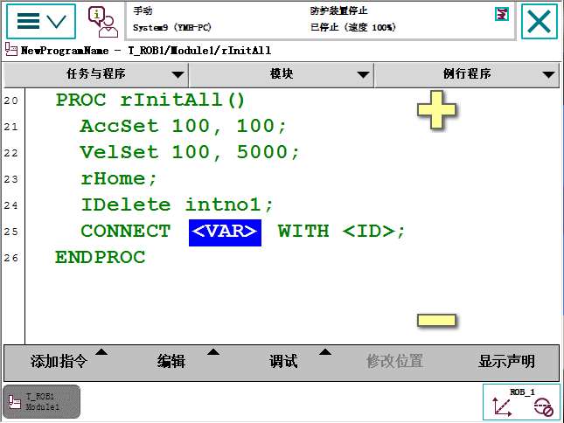

双击“<VAR>”进行设定。

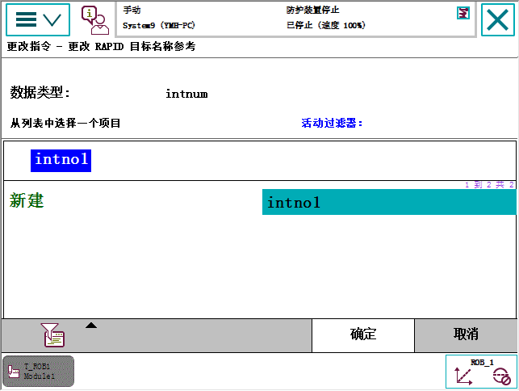

选中“intno1”，然后单击“确定”。

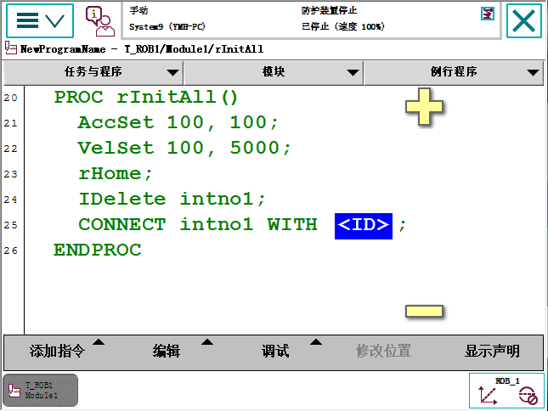

双击“<ID>”进行设定。

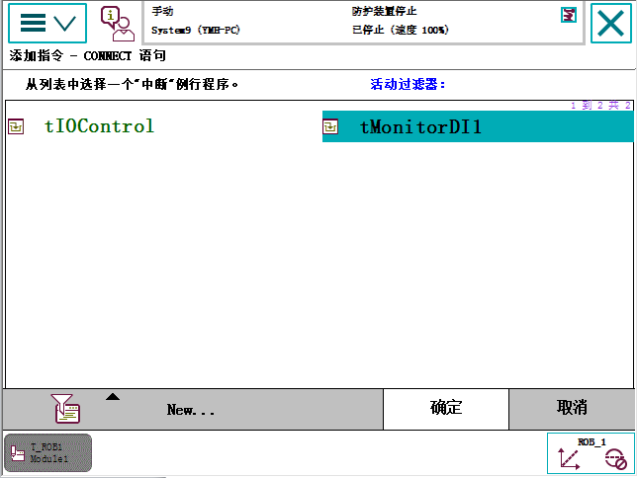

选择要关联的中断程序“tMonitorDI1”，然后单击“确定”。

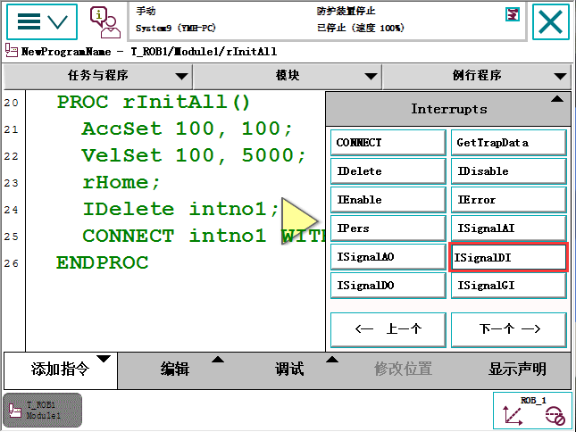

选择“ISignalDI”指令。

|  |  |
| --- | --- |
| 指 令 | 说 明 |
| ISignalDI | 使用一个数字输入信号触发中断 |

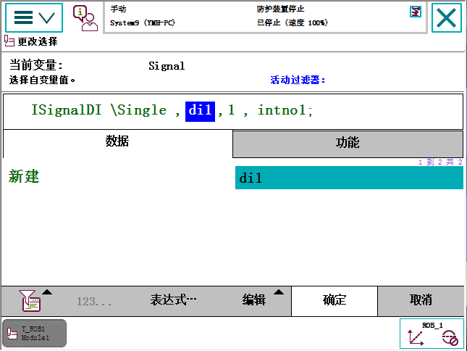

选择“di1”，然后单击“确定”。

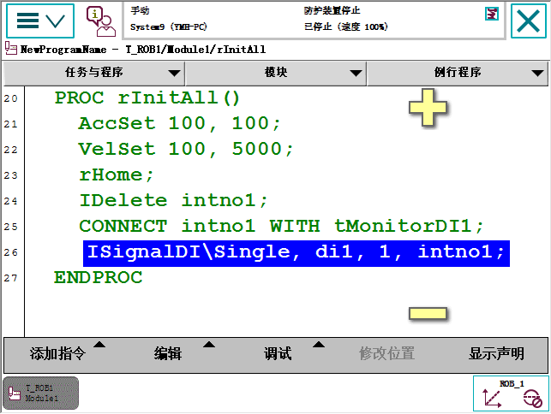

双击此指令。

ISignalDI中的Single参数启用，则此中断只会响应di1一次；若要重复响应，则将其去掉。

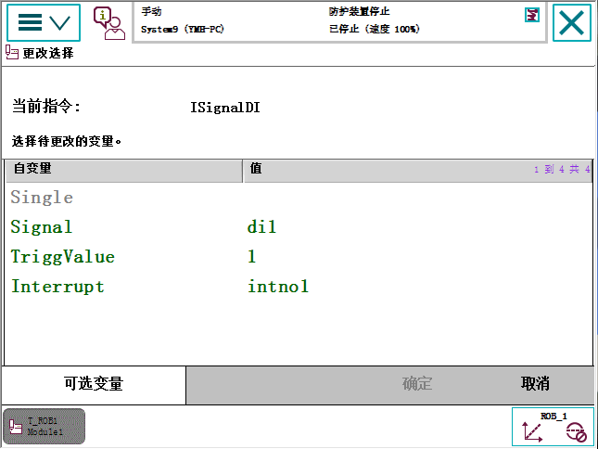

单击“可选变量”。

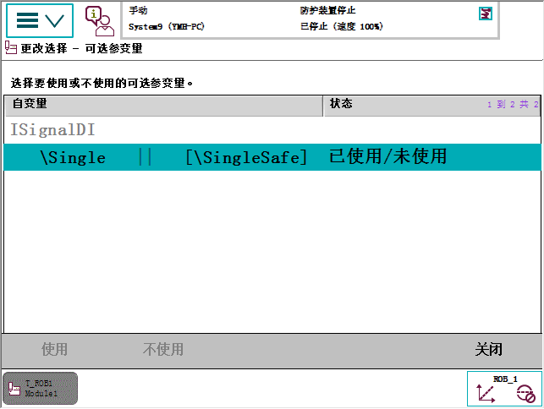

单击“\Single”进入设定画面。

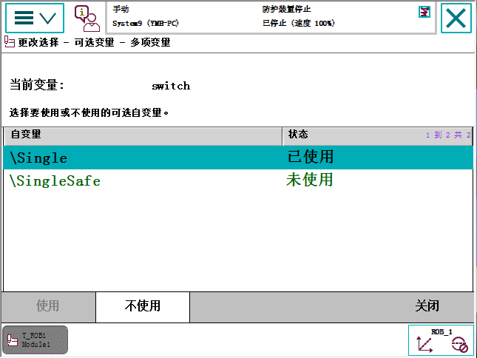

单击“\Single”，然后单击“不使用”。

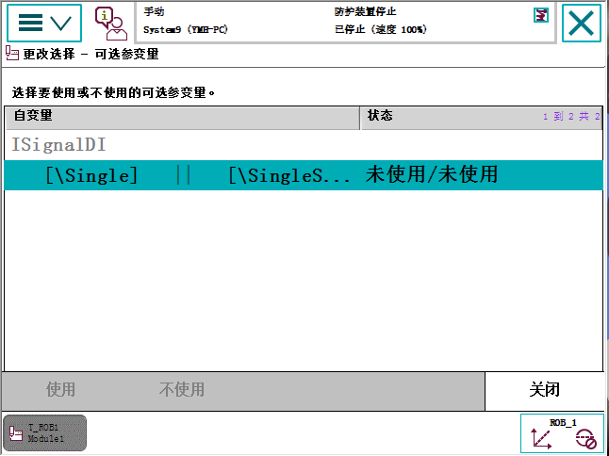

单击“关闭”。

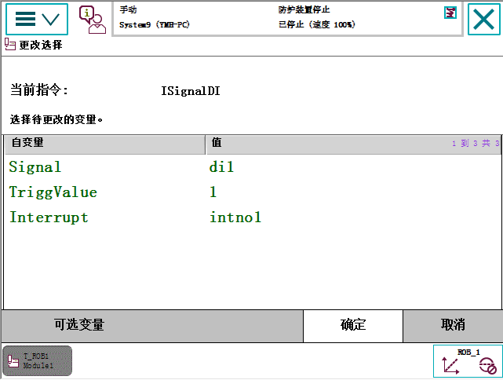

单击“确定”。

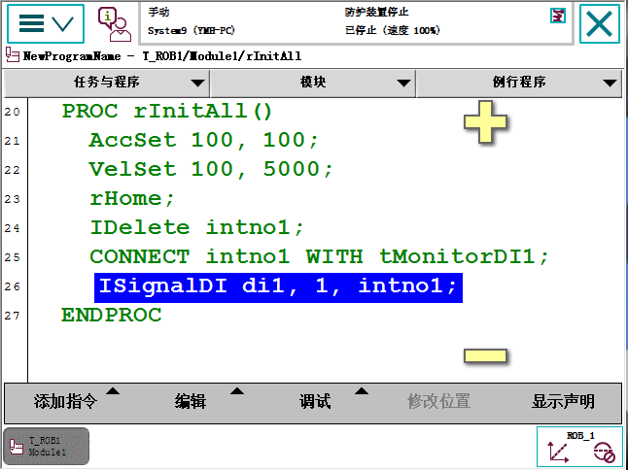

设定完成，此中断程序只需在初始化例行程序rInitAll中执行一遍，即在程序执行的整个过程中都坐效。

# 六、ABB机器人的硬件连接

## 6.1 ABB机器人控制柜

### 6.1.1 控制柜安装

IRC5 Compact控制器的所有部件都装在一个小机柜中。注意紧凑型控制器的外壳外观可能随年份和型号不同而不同。IRC5紧凑型控制器目前支持六个机器人家族：IRB 120、IRB 140、IRB 260、IRB 360（FlexPicker）、IRB 1410和IRB 1600。

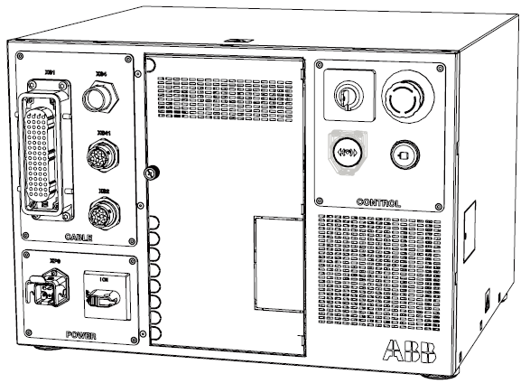

现场安装：

如果是机架安装型控制器，则不需要空间。

如果控制器安装在桌面上（非机架安装型），则其左右两边各需要 50 mm 的自由空间。

控制器的背面需要 100 mm 的自由空间来确保适当的冷却。切勿将客户电缆放置在控制器背部的风扇盖上，这将使检查难以进行并导致冷却不充分。

### 6.1.2 控制柜按钮和开关

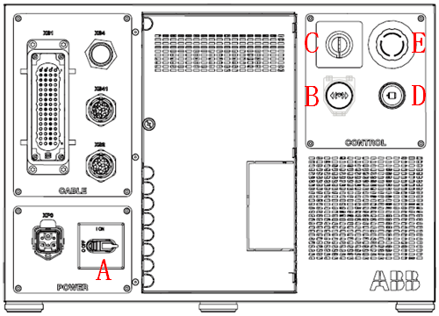

|  |  |
| --- | --- |
| A | 主电源开关 |
| B | 用于IRB120的制动闸释放按钮（位于盖子下）。由于机器人带有一个制动闸释放按钮，因此与其他机器人配套使用的IRC5 Compact无制动闸释放按钮，只有一个堵塞器。 |
| C | 模式开关 |
| D | 电机开启 |
| E | 紧急停止 |

与IRB120配套使用的IRC5 Compact控制器在塑料盖下方配有一个制动闸释放按钮。电源开启后，打开盖子并按制动闸释放按钮可手动更改操纵轴的位置。

注：释放制动闸时要小心谨慎。操纵轴可能会立即下落并会造成损坏或伤害。

### 6.1.3 控制柜的接头/接口

下面将详细介绍IRC5 Compact上的连接接口。

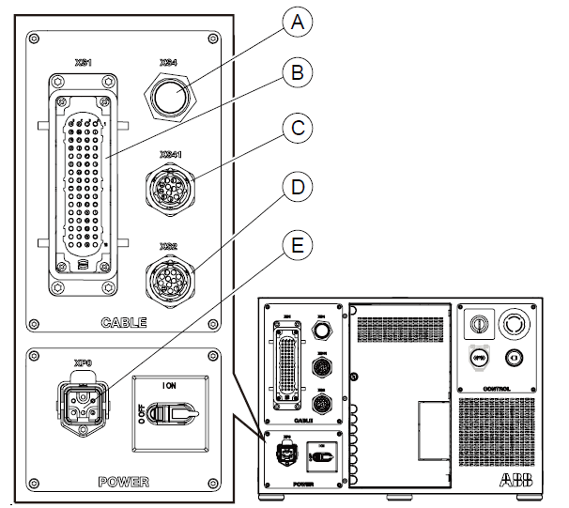

|  |  |
| --- | --- |
| A | XS.4 FlexPendant连接 |
| B | XS.1机器人供电连接 |
| C | XS.41附加轴SMB连接 |
| D | XS.2机器人SMB连接 |
| E | XP.0主电路连接 |

注：SMB为串口测量板，使用电池保存电机数据。

### 6.1.4 连接FlexPendant

Compact Controller上的FlexPendant连接器位于控制器前部。

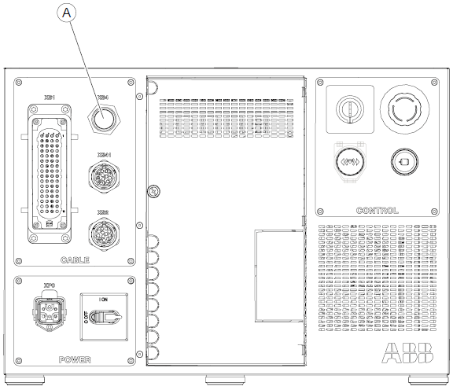

|  |  |
| --- | --- |
| A | FlexPendant连接器 |

连接FlexPendant：

1. 找到控制器或操作面板上的FlexPendant插座连接器。
2. 插入FlexPendant电缆连接器。
3. 顺时针旋转连接器的锁环，将其拧紧。

## 6.2 ABB机器人的本体

ABB机器人IRB120本体的连接接口说明。不同机器人的连接接口有所差异。

电缆已集成在机器人中，连接器安置上臂壳体上，基座上也有一个。上臂壳体上有一个UTOW01210SH05连接器(R3.CP/CS)。对应的连接器UTOW71210PH06 (R1.CP/CS)位于基座上。压缩空气软管也集成在操纵器中。基座上有4个入口(R1/8”)，上臂壳体上有4个出口(M5)。

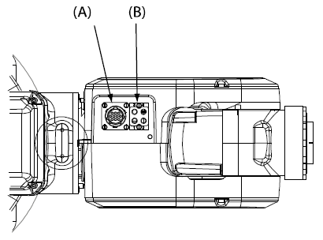

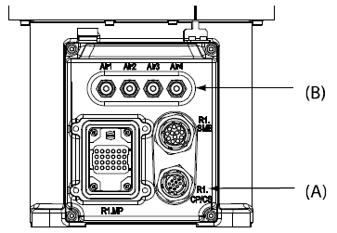

|  |  |  |  |  |
| --- | --- | --- | --- | --- |
| 位置 | 连接 | 描述 | 编号 | 值 |
| A | (R1)R3.CP/CS | 客户电力/信号 | 10 | 49V，500mA |
| B | 空气 | 最大5 bar | 4 | 软管内径4mm |

## 6.3 ABB机器人的安全保护机制

机器人系统可以配备各种各样的安全保护装置，例如门互锁开关、安全光幕和安全垫等。最常用的是机器人单元的门互锁开关，打开此装置可暂停机器人。

控制器有四个独立的安全保护机制，分别为常规模式安全保护停止(GS)、自动模式安全保护停止(AS)、上级安全保护停止(SS)和紧急停止(ES)。

|  |  |
| --- | --- |
| 安全保护 | 保护机制 |
| GS | 在任何操作模式下都有效 |
| AS | 在自动操作模式下有效 |
| SS | 在任何操作模式下都有效 |
| ES | 在急停按钮被按下有效 |

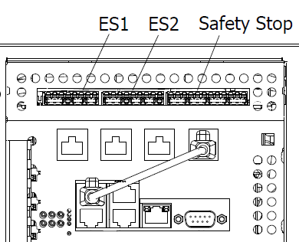

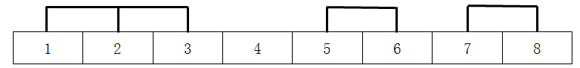

ES1端子

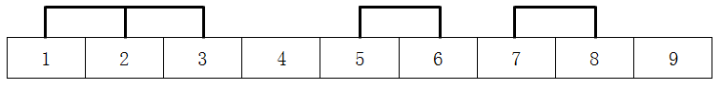

ES2端子

连接说明：

1. 将X1和X2端子第1脚的短接片剪掉。
2. ES1和ES2分别接入NC无源接点。
3. 如果要输入急停信号，就必须同时使用ES1和ES2。

# 七、ABB机器人RobotStudio的应用

ABB公司的机器人仿真软件RobotStudio进行工业机器人的基本操作、功能设置、二次开发、在线监控与编程、方案设计和验证的学习。中心内容包括认识、安装工业机器人仿真软件，构建基本仿真工业机器人工作站，RobotStudio中的建模功能，机器人离线轨迹编程，Smart组件的应用，带导轨和变位机的机器人系统创建与应用，ScreenMaker示教器用户自定义界面，RobotStudio的在线功能。

## 7.1 RobotStudio的软件界面介绍

### 7.1.1 RobotStudio软件界面

“文件”功能选项卡，包含创建新工作站、创造新机器人系统、连接到控制器、将工作站另存为查看器的选项和RobotStudio选项。

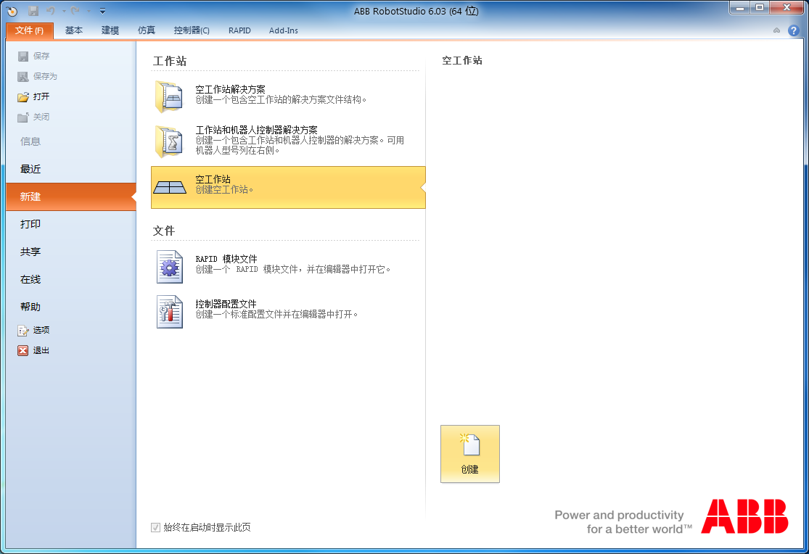

图 “文件”功能选项卡

“基本”功能选项卡，包含搭建工作站、创建系统、编程路径和摆放物体所需的控件。

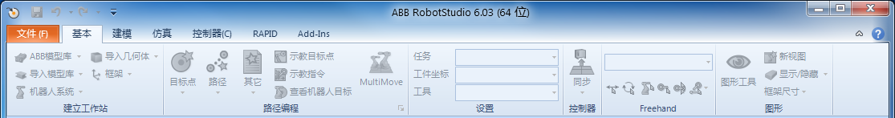

图 “基本”功能选项卡

“建模”功能选项卡，包含创建和分组工作站组件、创建实体、测量以及其他CAD操作所需的控件。

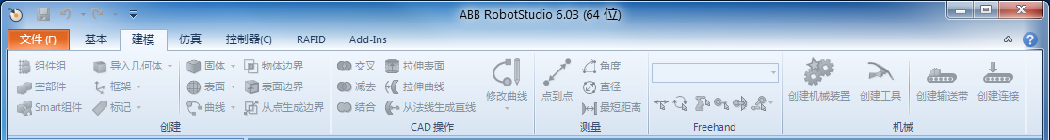

图 “建模”功能选项卡

“仿真”功能选项卡，包含创建、控制、监控和记录仿真所需的控件。

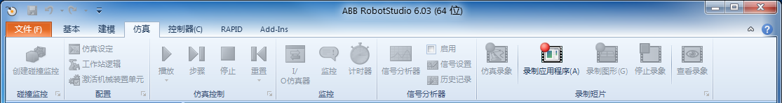

图 “仿真”功能选项卡

“控制器”功能选项卡，包含用于虚拟控制器（VC）的同步、配置和分

配给它的任务控制措施。它还包含用于管理真实控制器的控制功能。

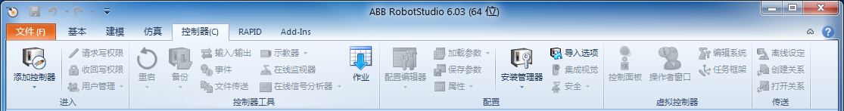

图 “控制器”功能选项卡

“RAPID”功能选项卡，包括RAPID编辑器的功能、RAPID文件的管理以及用于RAPID编程的其他控件。

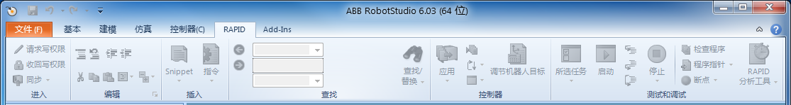

图 “RAPID”功能选项卡

“Add-Ins”功能选项卡，包含PowerPacs和VSTA的相关控件。

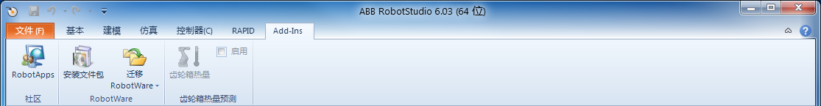

图 “Add-Ins”功能选项卡

### 7.1.2 恢复默认RobotStudio界面的操作

刚开始操作RobotStudio时，常常会遇到操作窗口被意外地关闭，从而无法找到对应的操作对象和查看相关的信息。

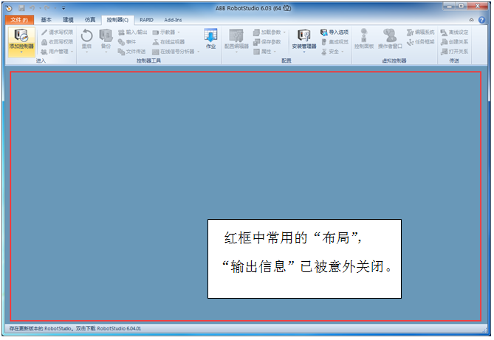

操作窗口意外关闭

可进行下图的操作恢复默认RobotStudio界面。

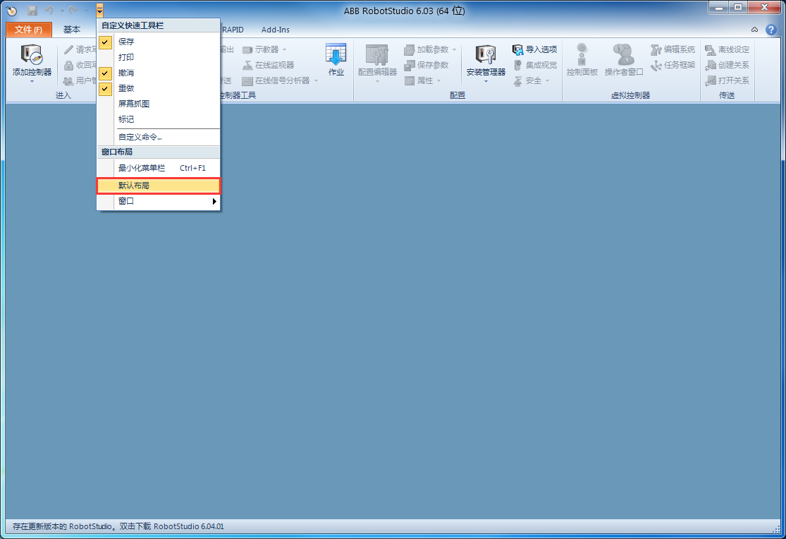

单击“”下拉按钮。

选择“默认布局”，便可恢复窗口的布局。

## 7.2 构建基本仿真工业机器人工作站

### 7.2.1 了解工业机器人工作站

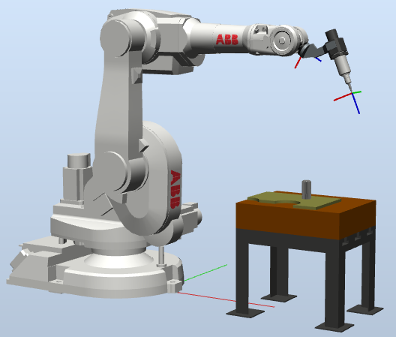

基本的工业机器人工作站包含工业机器人及工作对象。

### 7.2.2 导入机器人

导入机器人的操作如下：

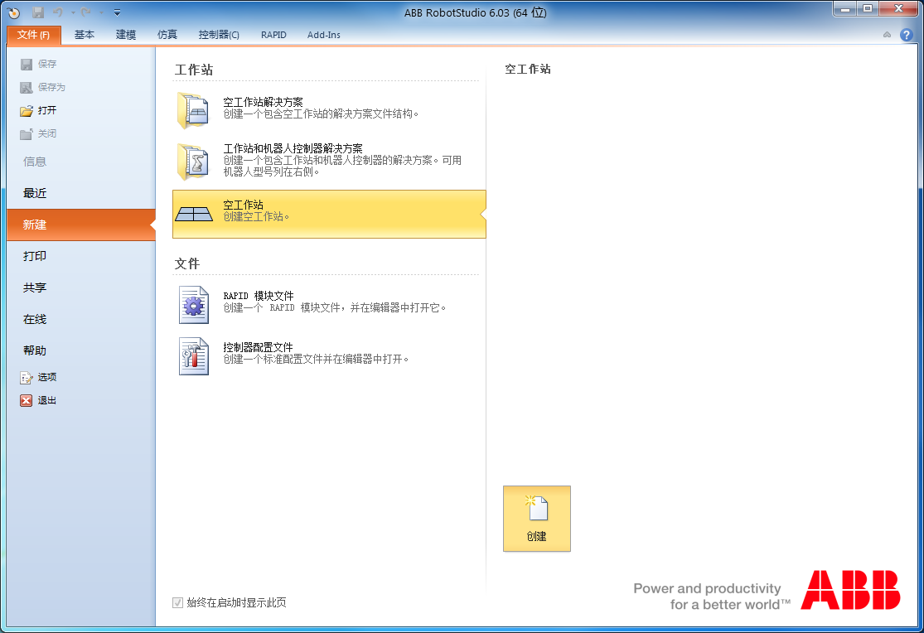

在“文件”功能选项卡中，选择“新建”，单击“创建”，创建一个新的空工作站。

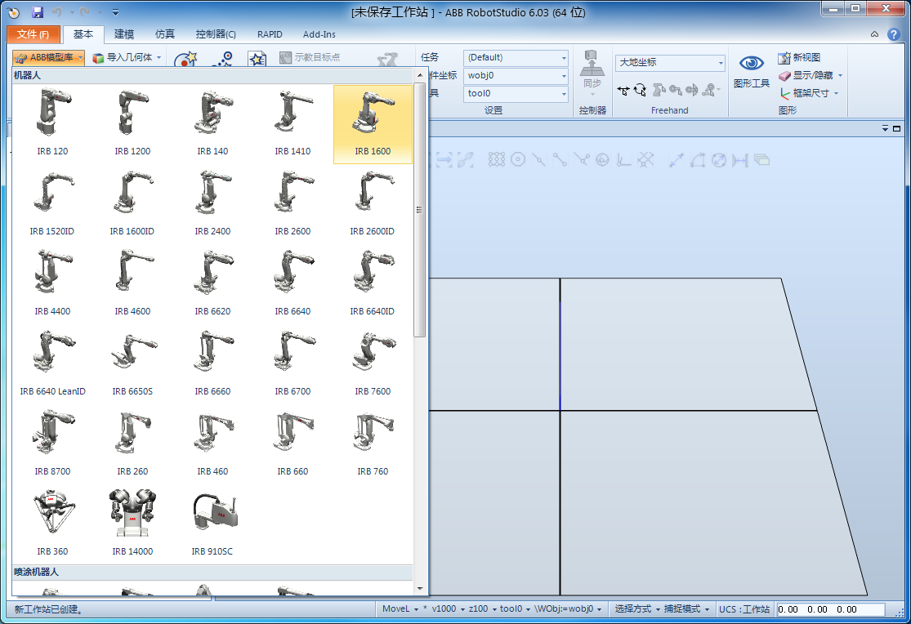

在“基本”功能选项卡中，打开“ABB模型库”，选择一个型号的机器人，此处选择“IRB1600”。

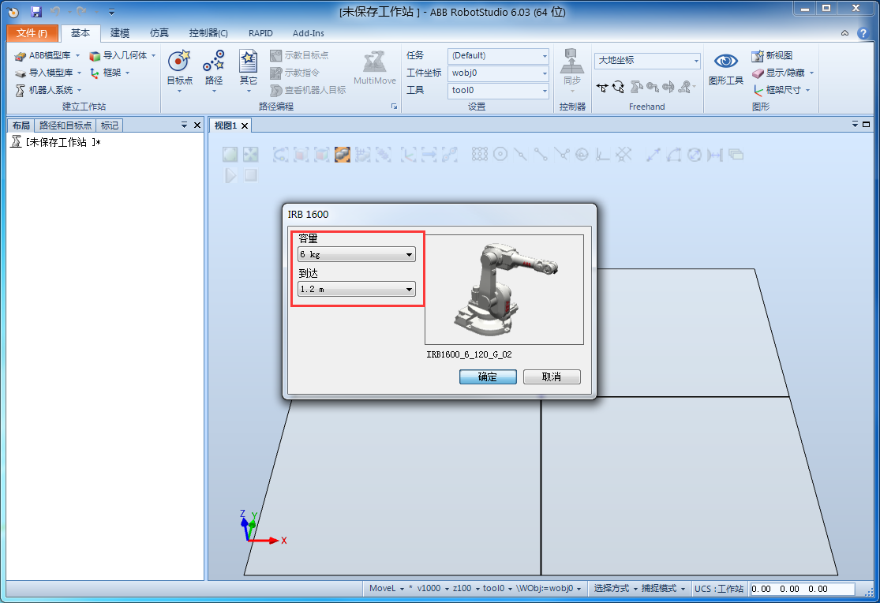

在实际中，要根据项目的要求选定具体的机器人型号、承重能力及到达距离。

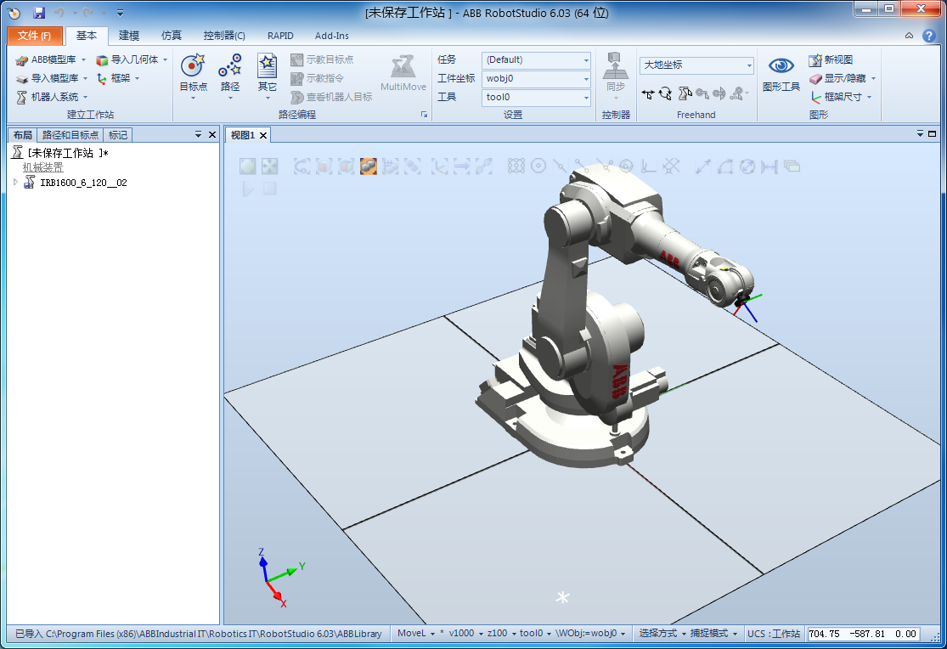

使用键盘与鼠标的按键组合，调整工作站视图。

平移：Ctrl+鼠标左键。

视角：Ctrl+Shift+鼠标左键。

缩放：滚动鼠标中间滚轮。

### 7.2.3 加载机器人的工具

加载机器人工具的操作如下：

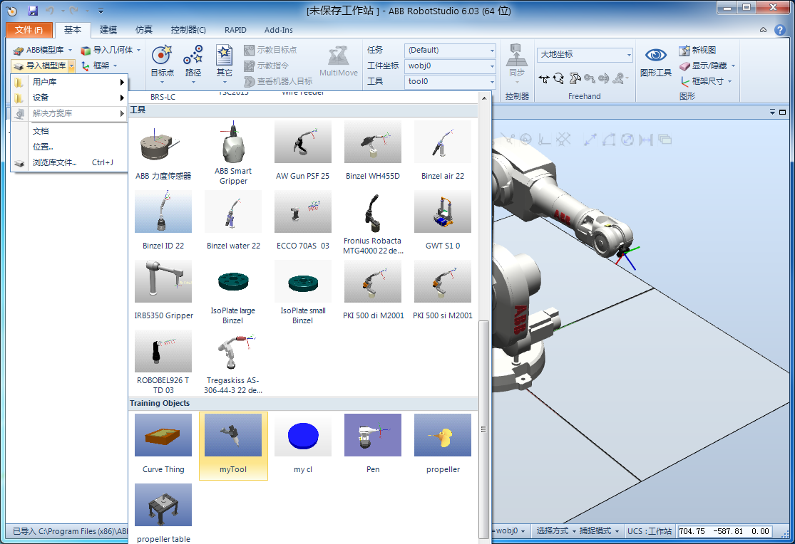

在“基本”功能选项卡中，打开“导入模型库”-“设备”，选择一个工具，此处选择“myTool”。

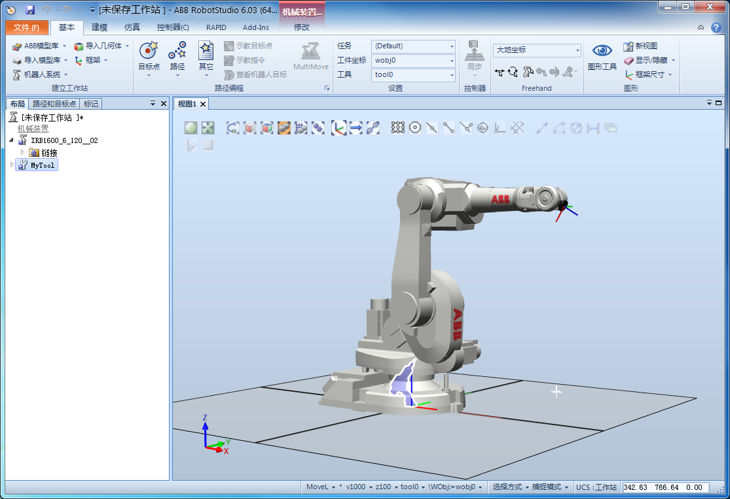

在“MyTool”上按住左键，向上拖到“IRB1600_6_120__02”后松开左键。

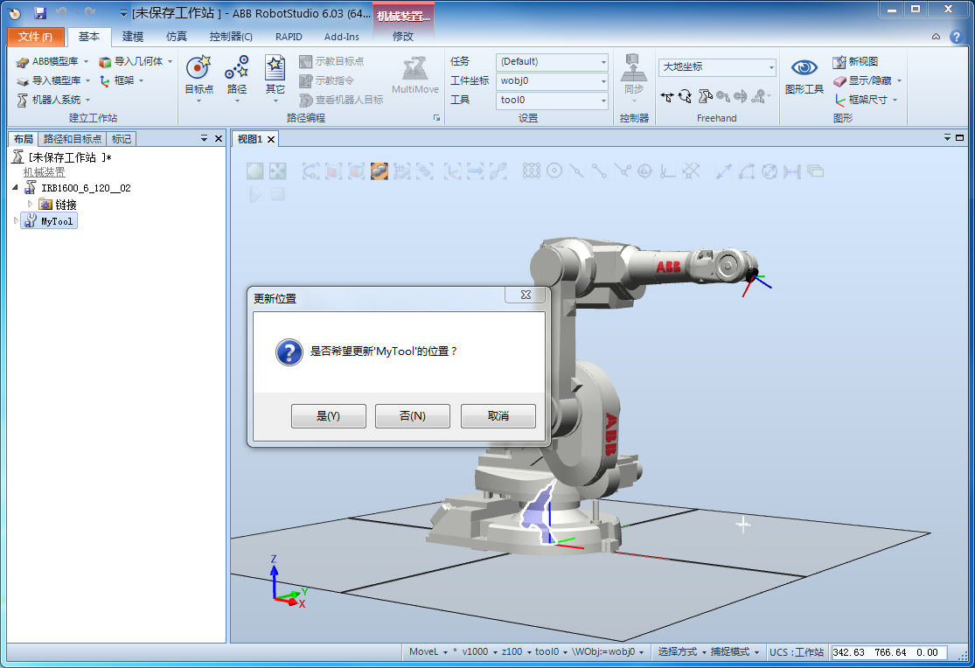

单击“是（Y）”。

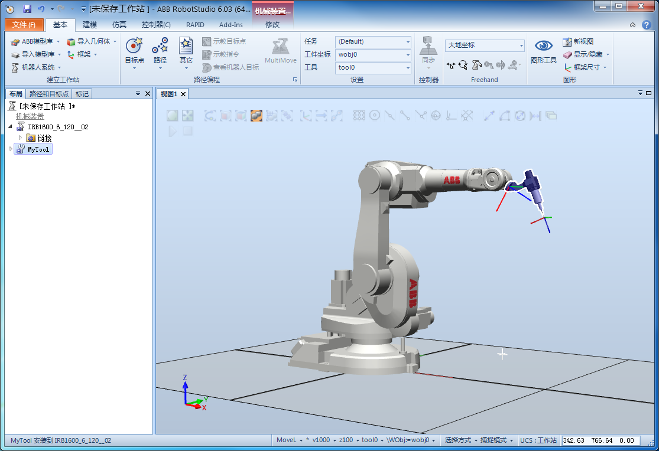

工具已安装到机器人法兰盘了。

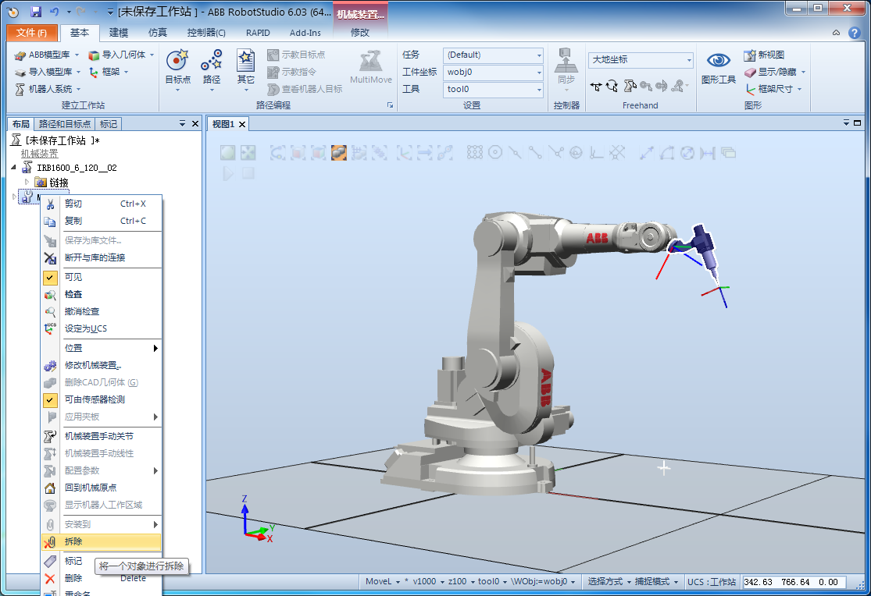

如果想将工具从机器人法兰盘上拆下，则可以在“MyTool”上单击右键，选择“拆除”。

### 7.2.4 摆放周边的模型

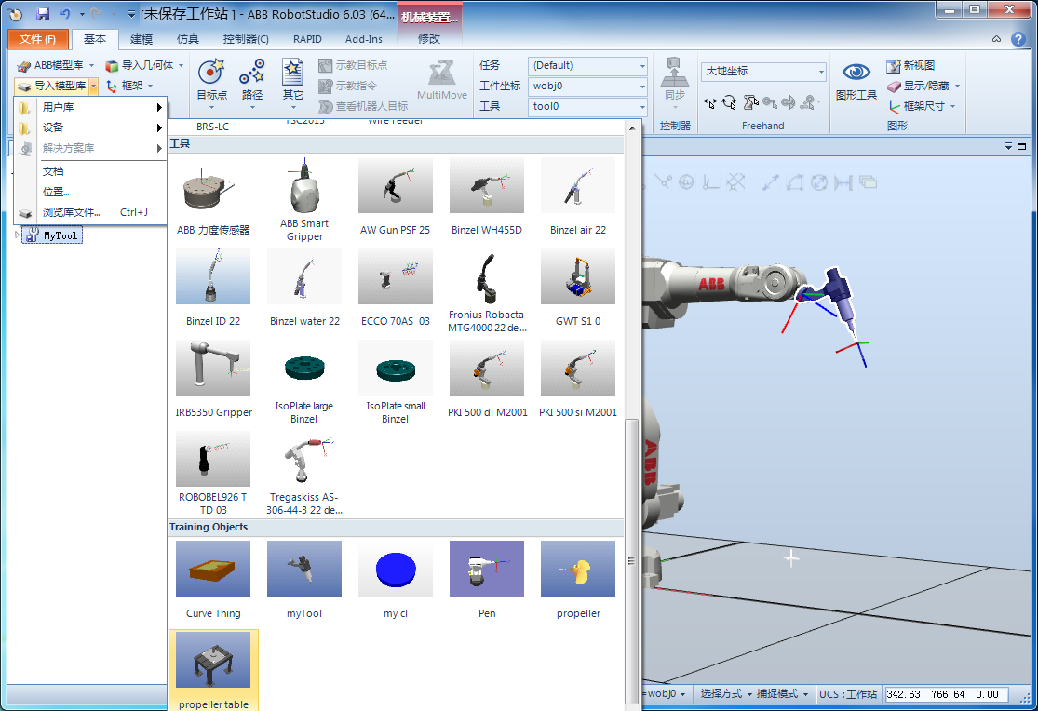

在“基本”功能选项卡中，打开“导入模型库”-“设备”，选择一个模型，此处选择“propeller table”。

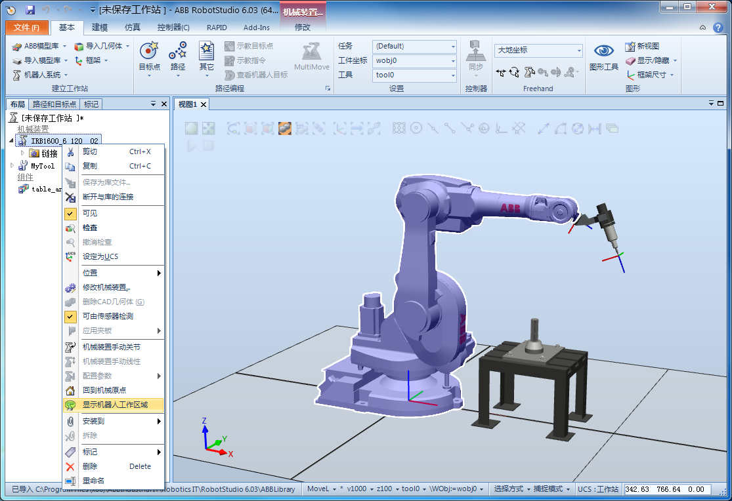

选中“IRB1600_6_120__02”单击右键，选择“显示机器人工作区域”。

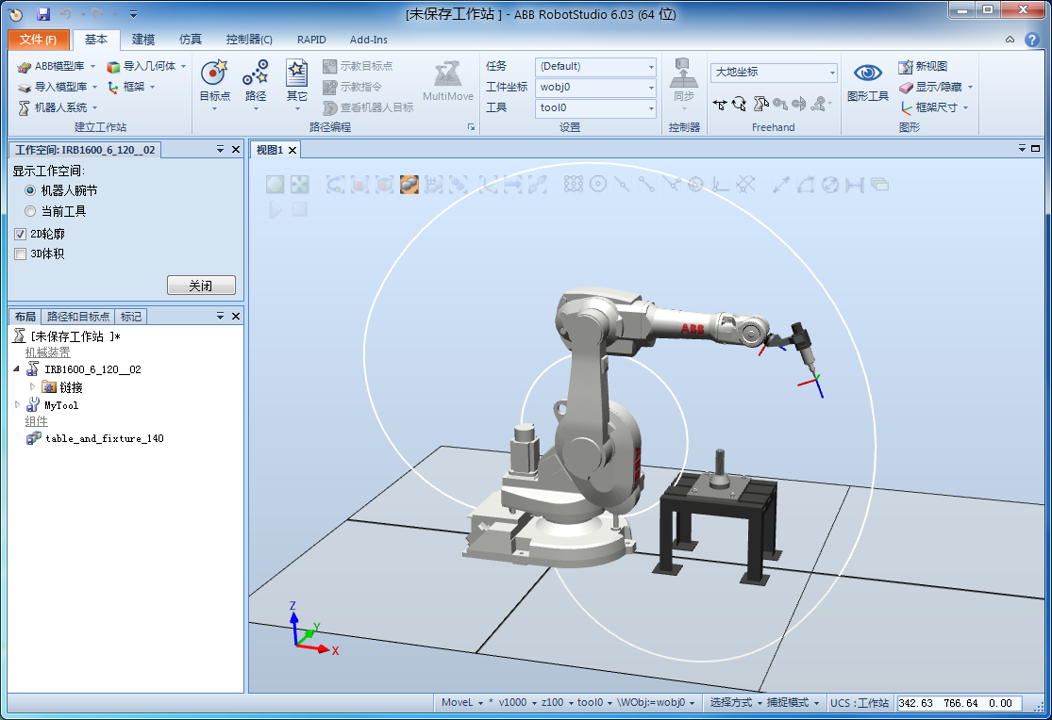

图中白色区域为机器人可到达范围。工作对象应调整到机器人的最佳工作范围，这样子才可以提高节拍和方便轨迹规划。下面将小桌子移动到机器人的工作区域。

要移动对象，则要用到Freehand工具栏功能：

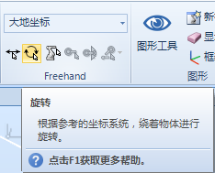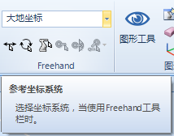 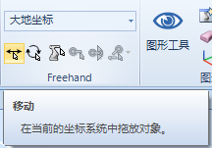

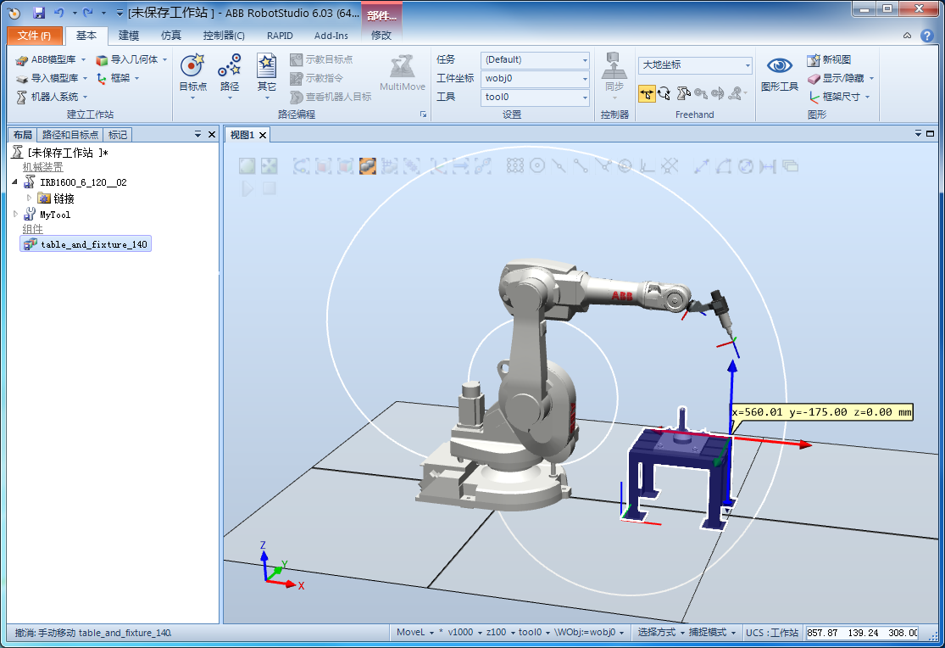

在Freehand工具栏中，选定“大地坐标”和单击“移动”按钮。

拖动箭头到达图中所示的大地坐标位置。

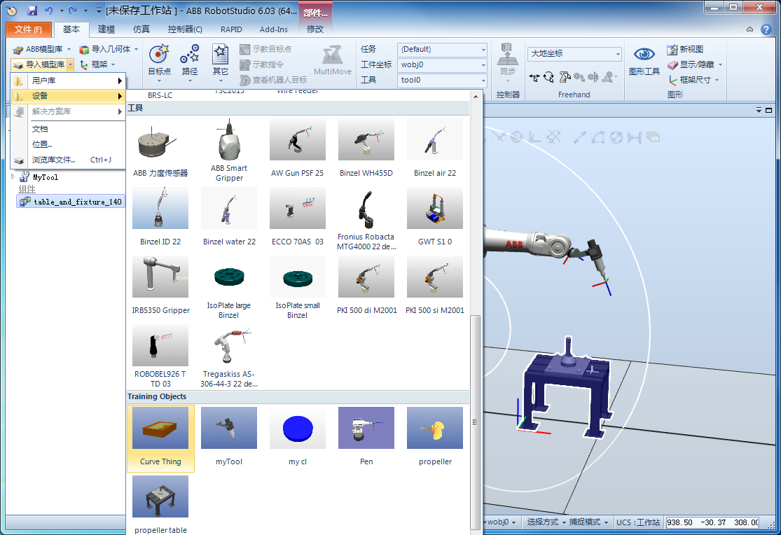

在“基本”功能选项卡中，选择“导入模型库”-“设备”，选择“Curve Thing”，进行模型导入。

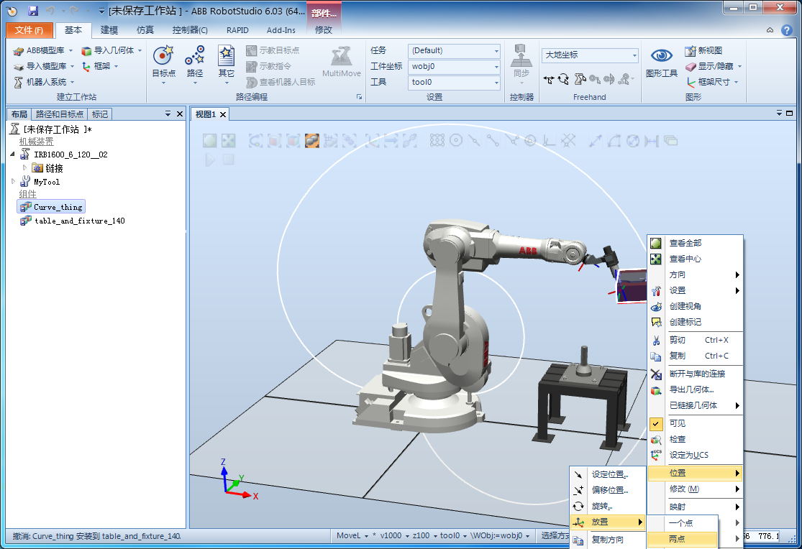

将“Curve Thing”放置到小桌子上去。在对象上单击右键，选择“位置”-“放置”-“两点”。

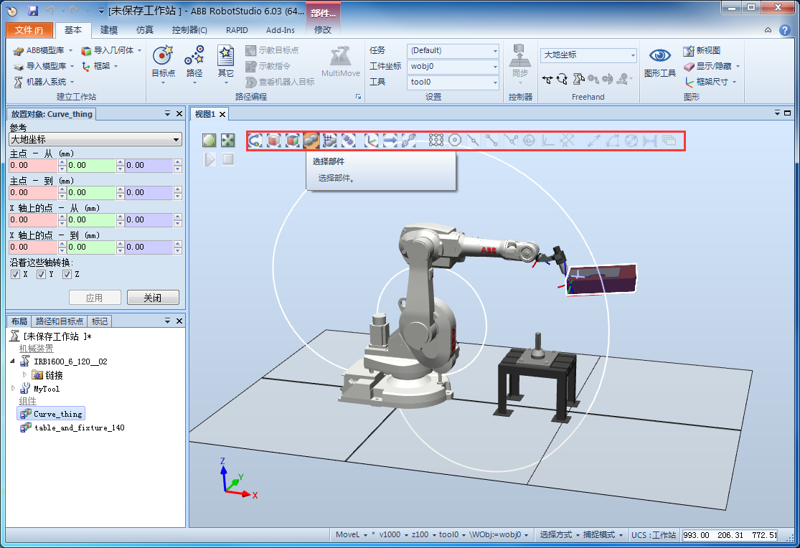

将鼠标移动到对应的捕捉工具，则会显示详细的说明。

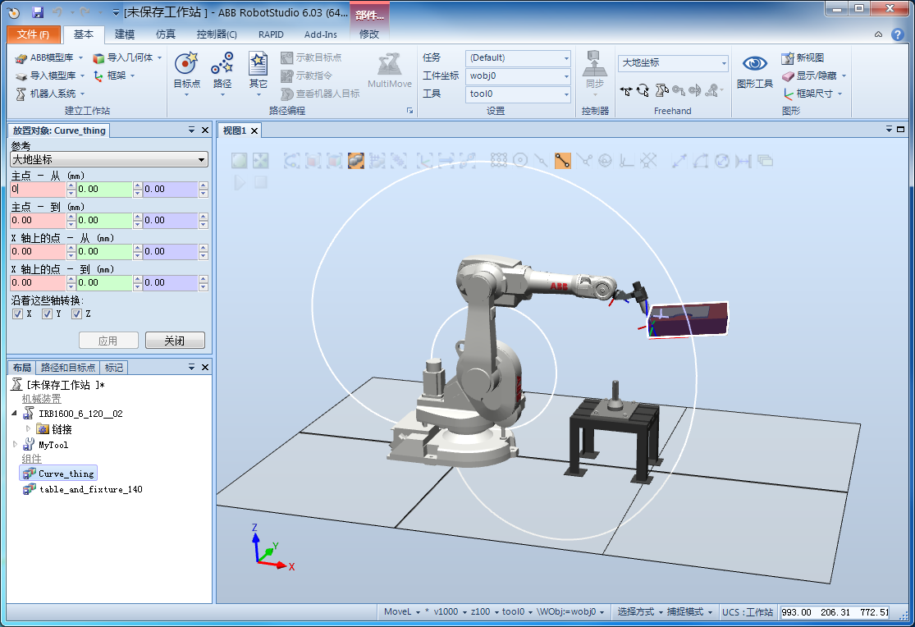

选中捕捉工具的“选择部件”和“捕捉末端”。

单击“主点-从”的第一个坐标框。

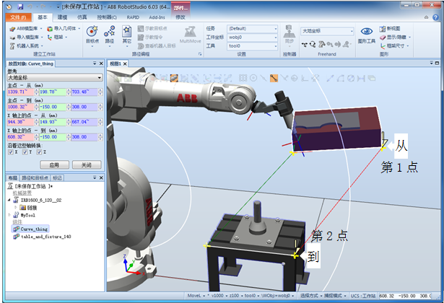

按照下面的顺序单击两个物体对齐的准基线：

第1个点与第2个点对齐；第3个点与第4个点对齐。

单击对象点位的坐标值已自动显示在框中，然后单击“应用”。

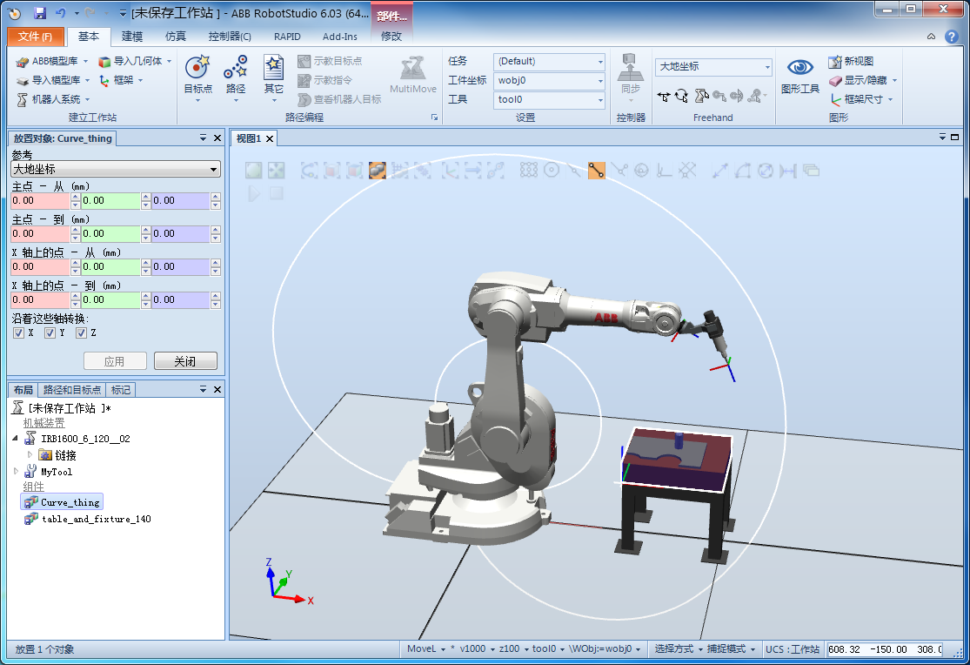

对象已准确对齐放置到小桌子上。

## 7.3 建立工业机器人系统与手动操纵

### 7.3.1 建立工业机器人系统操作

在完成了布局以后，要为机器人加载系统，建立虚拟的控制器，使其具有电气的特性来完成相关的仿真操作。具体操作如下：

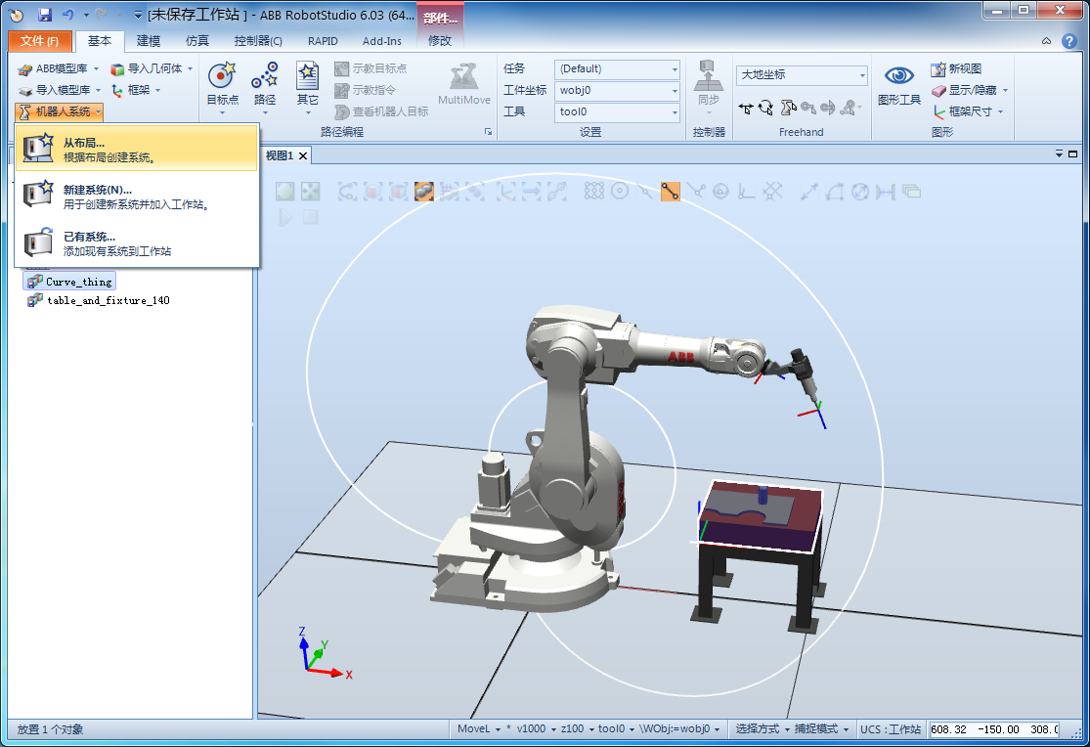

在“基本”功能选项卡下，单击“机器人系统”的“从布局...”。

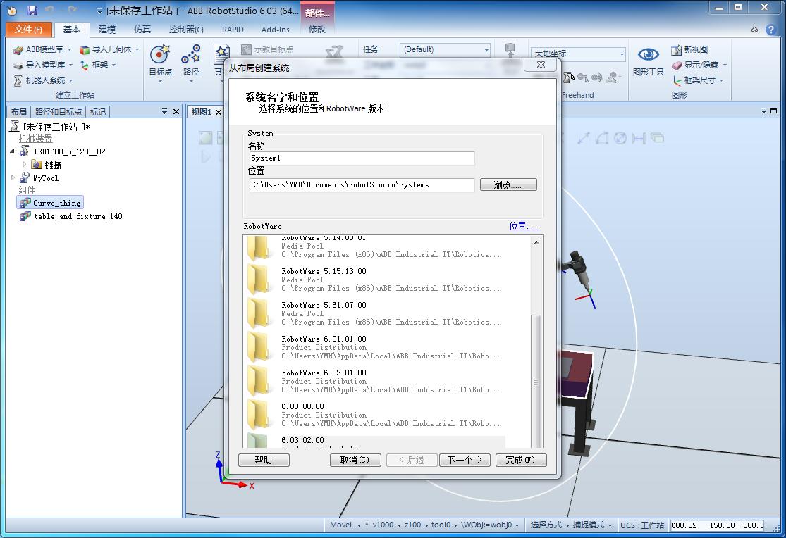

设定好系统名字与保存的位置后，单击“下一个”。

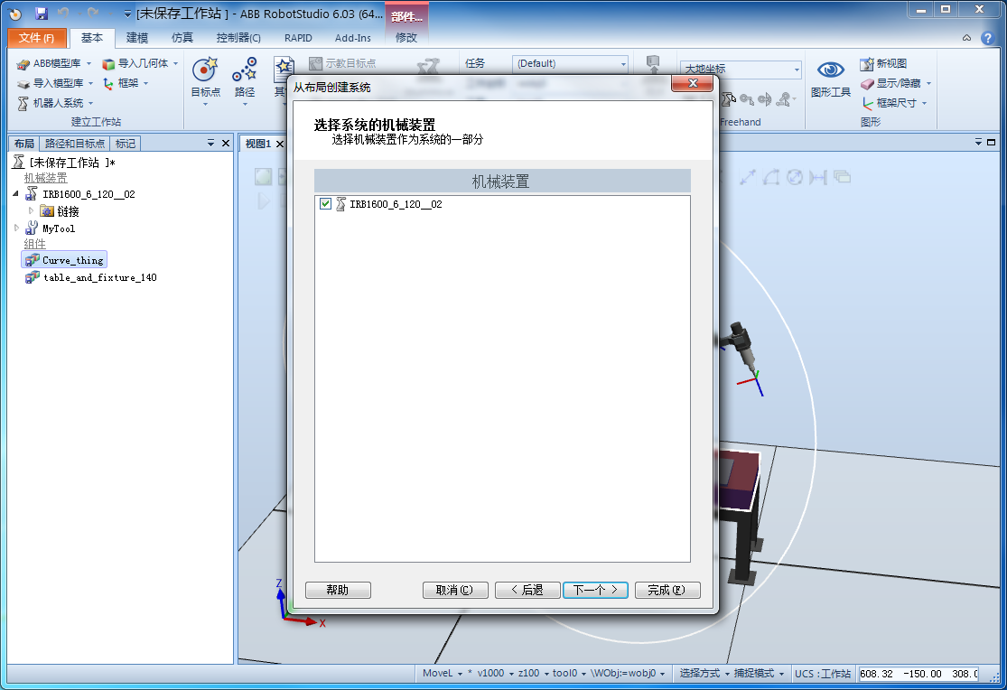

单击“下一个”。

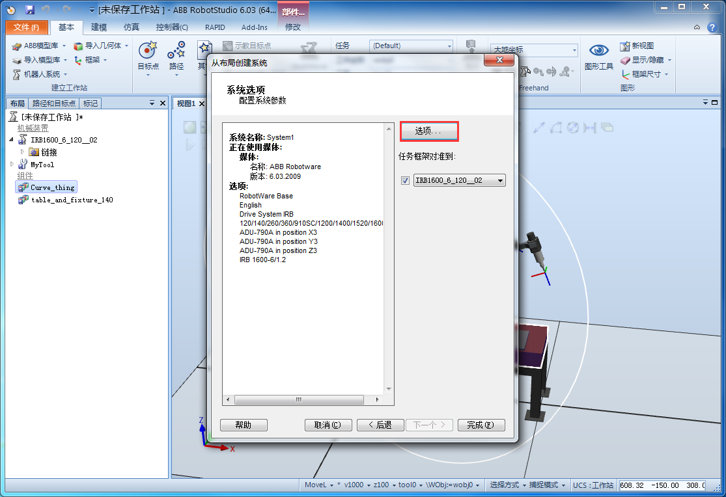

单击“选项”。

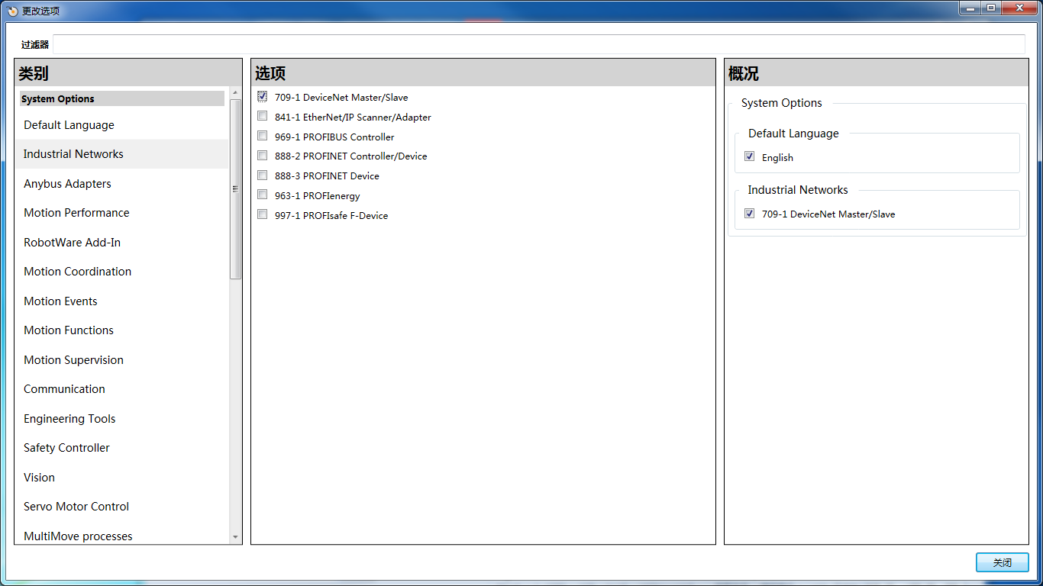

添加所需的选项，此处添加了DeviceNet总线（709-1）。

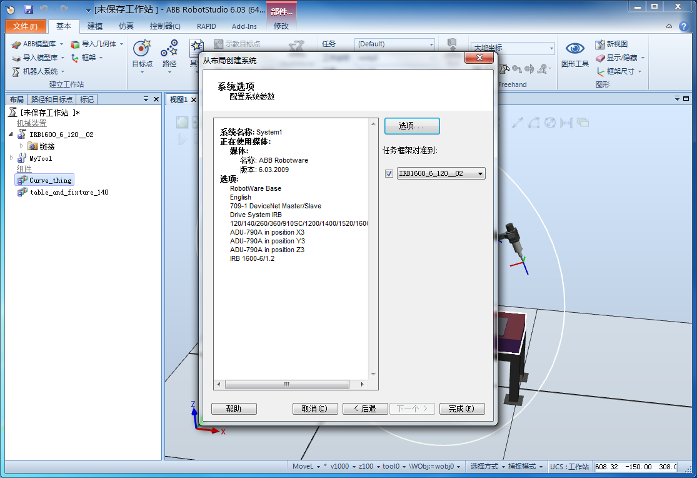

单击“完成”。

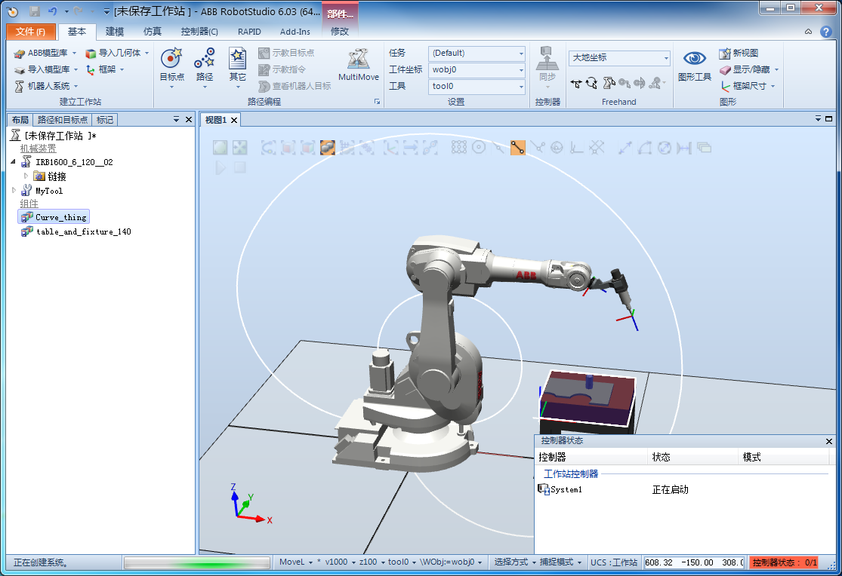

系统建立完成后，右下角“控制器状态”应为绿色。

如果在建立工业机器人系统后，发现机器人的摆放位置并不合适，还需要进行调整的话，就要在移动机器人的位置后重新确定机器人在整个工作站中的坐标位置。

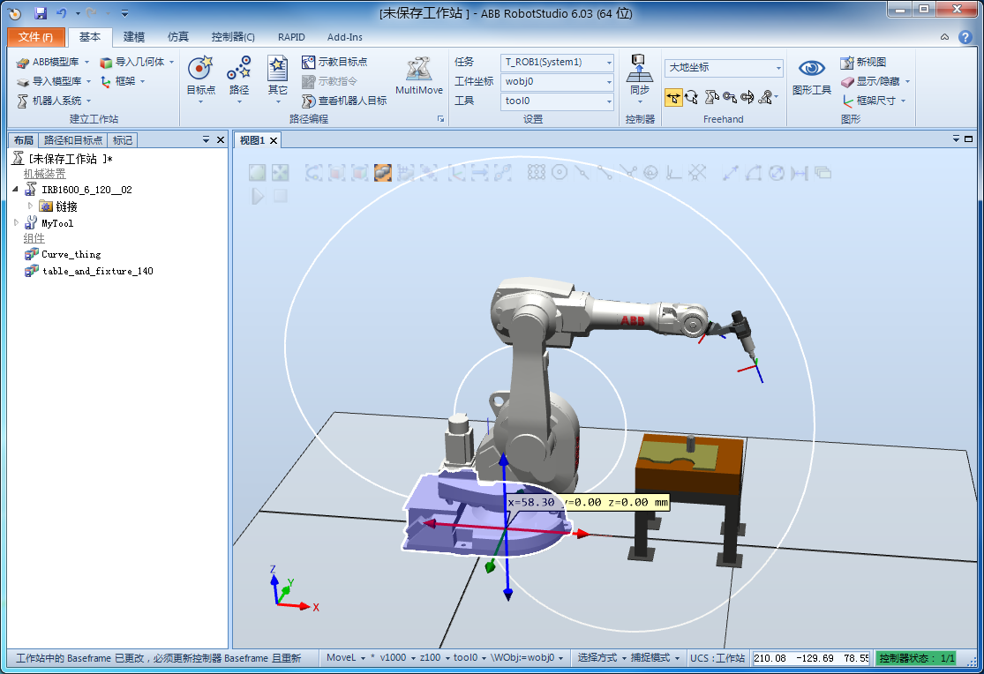

在“Freehand”工具栏中根据需要选中移动或旋转。

拖动机器人到新的位置。

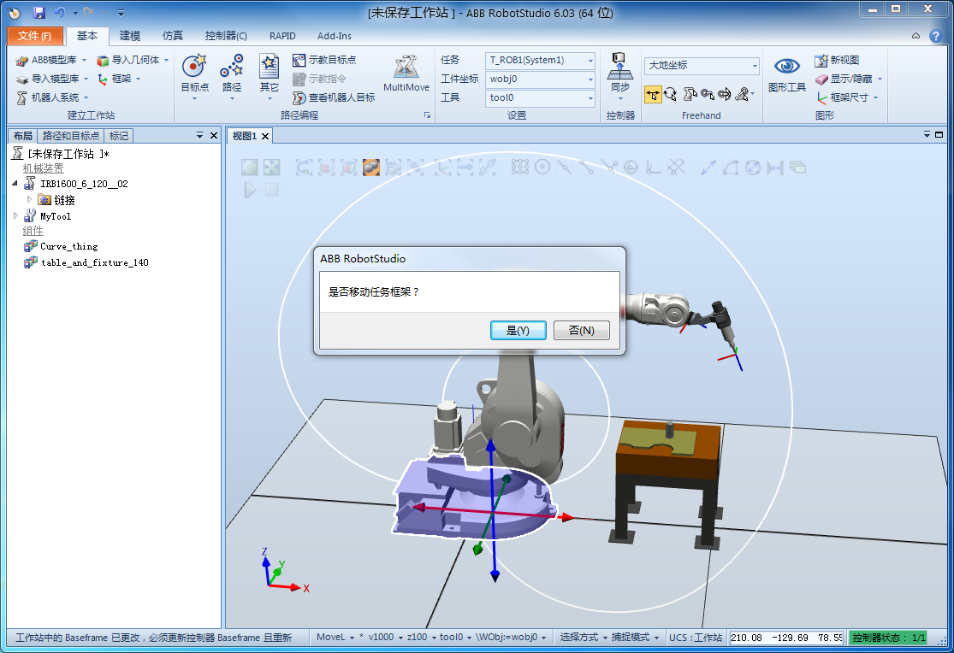

单击“是（Y）”。

### 7.3.2 工业机器人的手动操纵

在RobotStudio中，让机器人于动运动到达你所需要的位置。手动共有三种方式：手动关节、手动线性和手动重定位。我们可以通过直接拖动和精确手动两种控制方式来实现。

#### 7.3.2.1 直接拖动

直接拖动操作步骤如下：

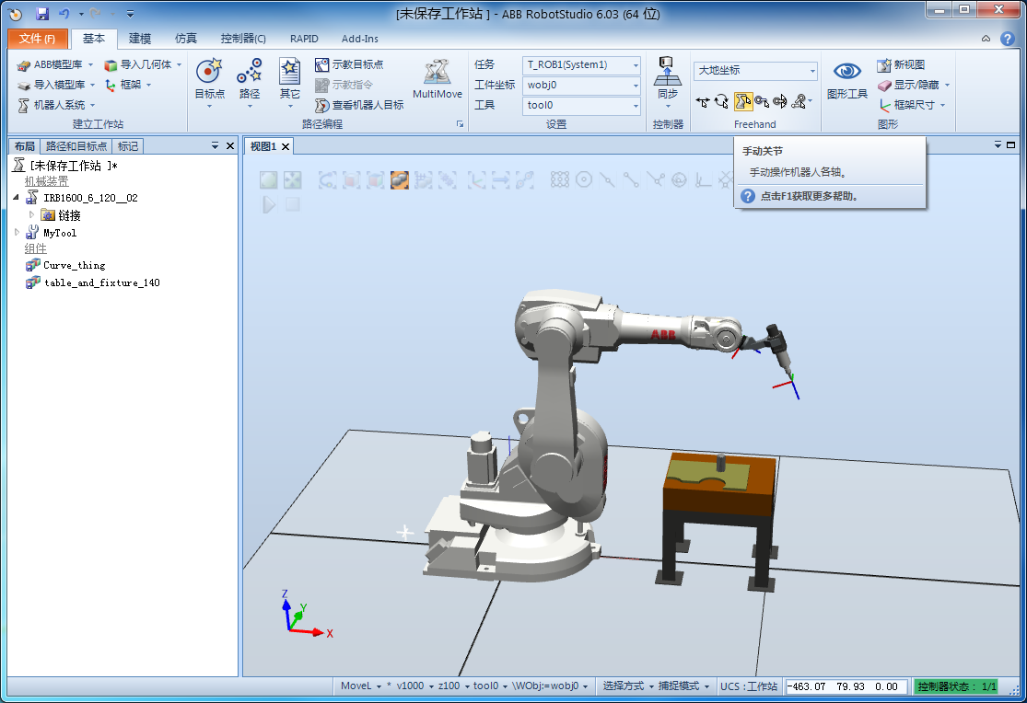

在“Freehand”工具栏中“手动关节”。

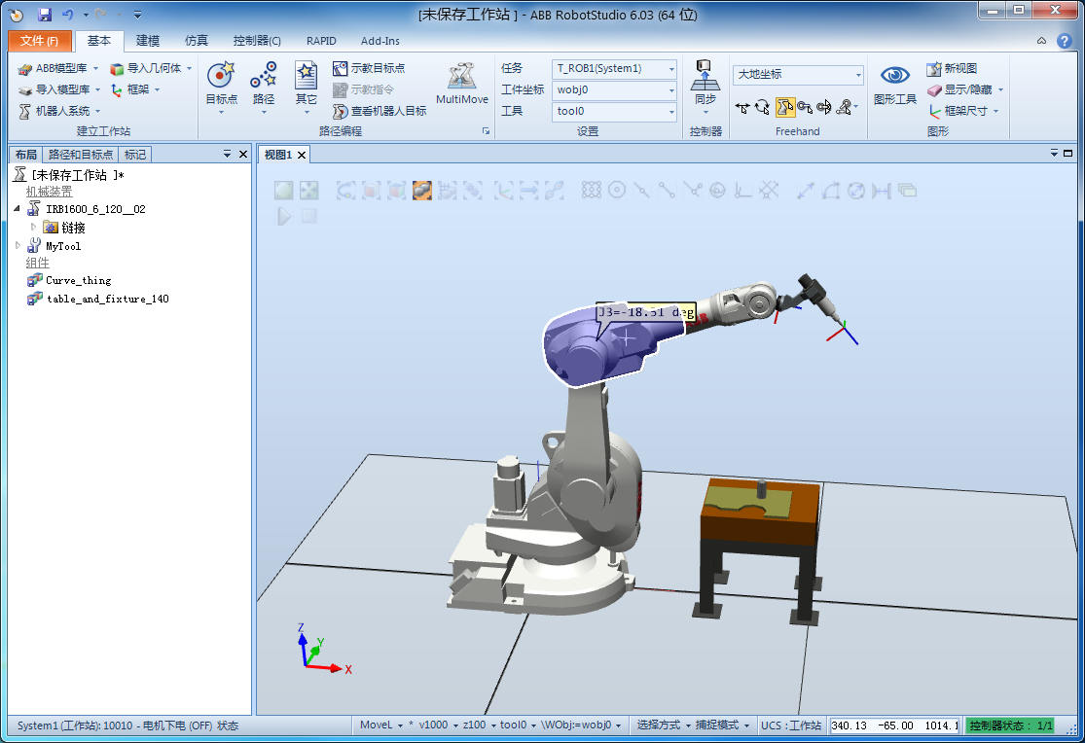

选中对应的关节轴进行运动。

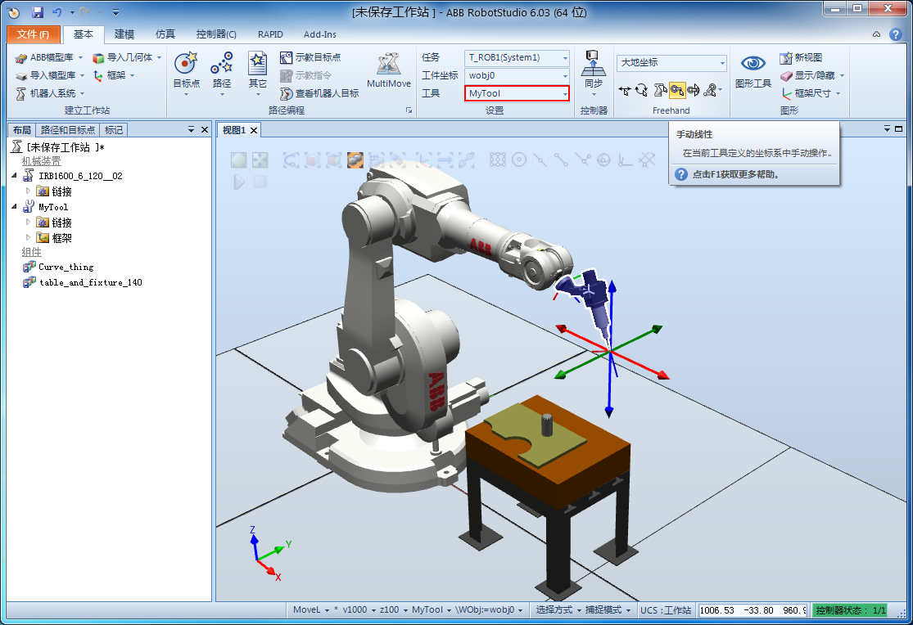

“设置”工具栏的“工具”项设定为“MyTool”。

在“Freehand”工具栏中“手动线性”。

选中机器人后，拖动箭头进行线性运动。

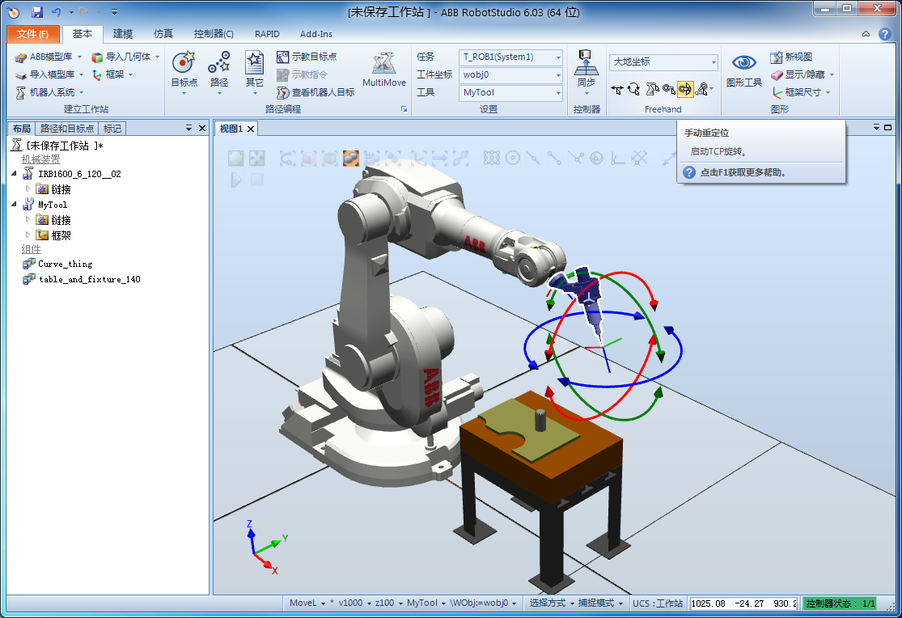

在“Freehand”工具栏中“手动重定位”。

选中机器人后，拖动箭头进行重定位运动。

#### 7.3.2.2精确手动

精确手动步骤操作如下：

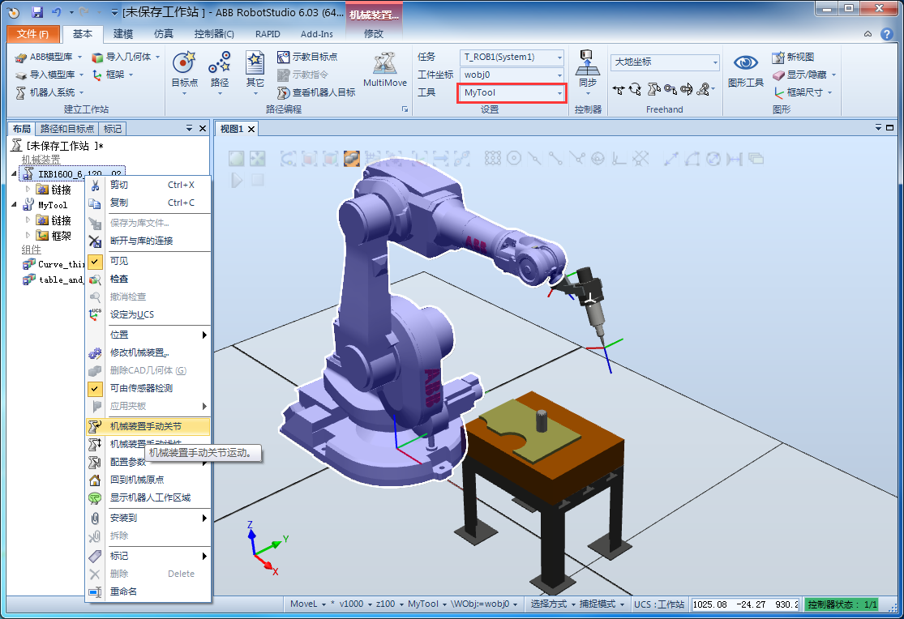

“设置”工具栏的“工具”项设定为“MyTool”。

在“IRB1600_6_120__02”上单击右键，在菜单列表中选择“机械装置手动关节”。

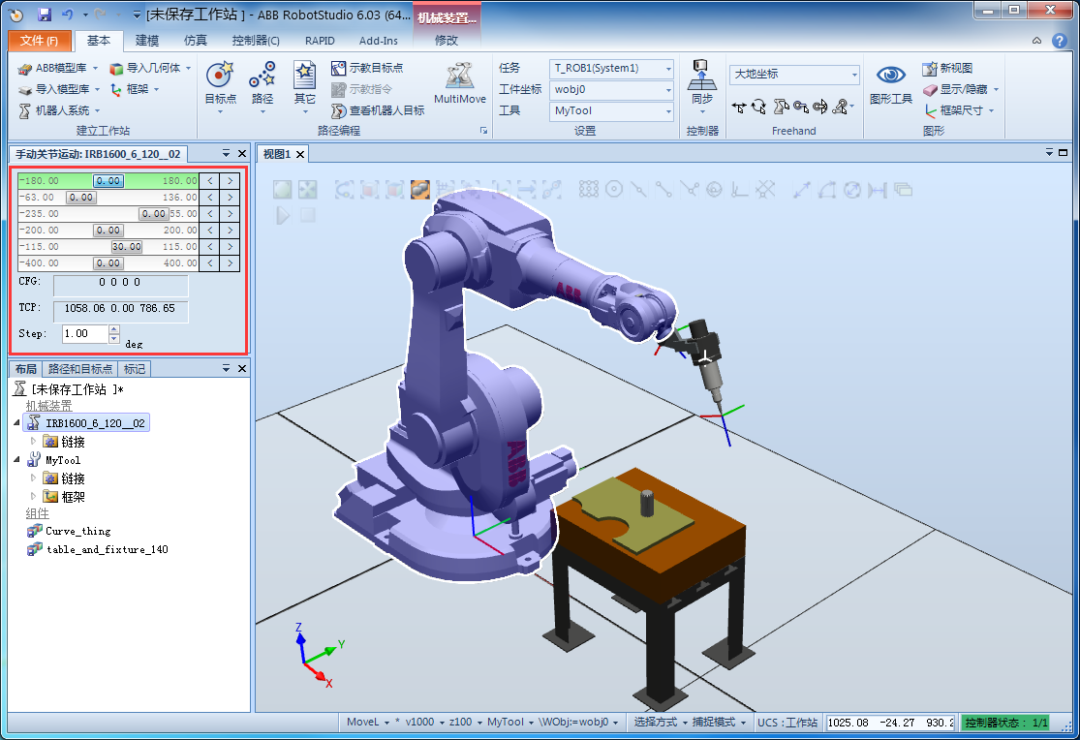

拖动滑块进行关节轴运动。

单击箭头按钮，可以点动关节轴运动。

“Step”设定每次点动的距离。

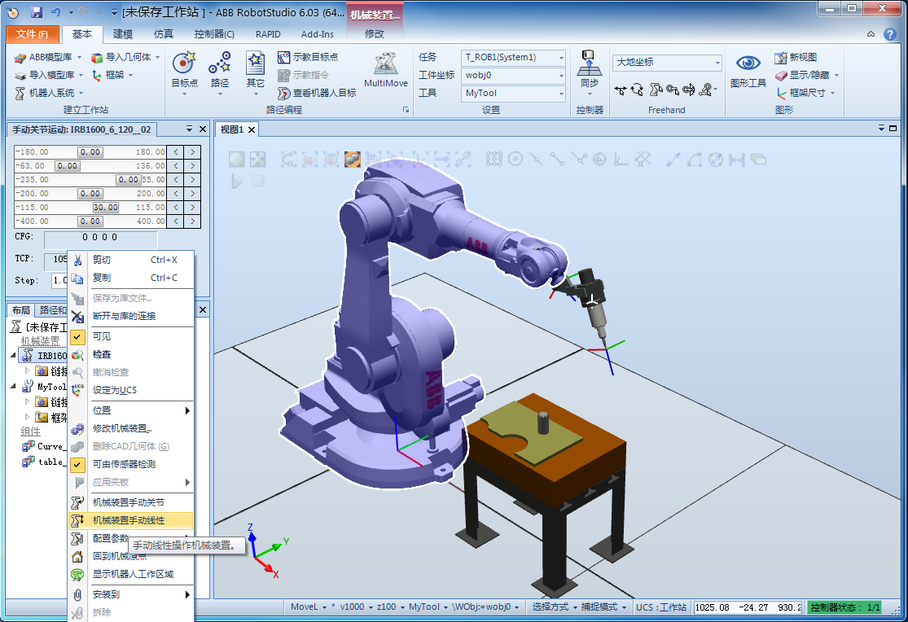

在“IRB1600_6_120__02”上单击右键，在菜单列表中选择“机械装置手动线性”。

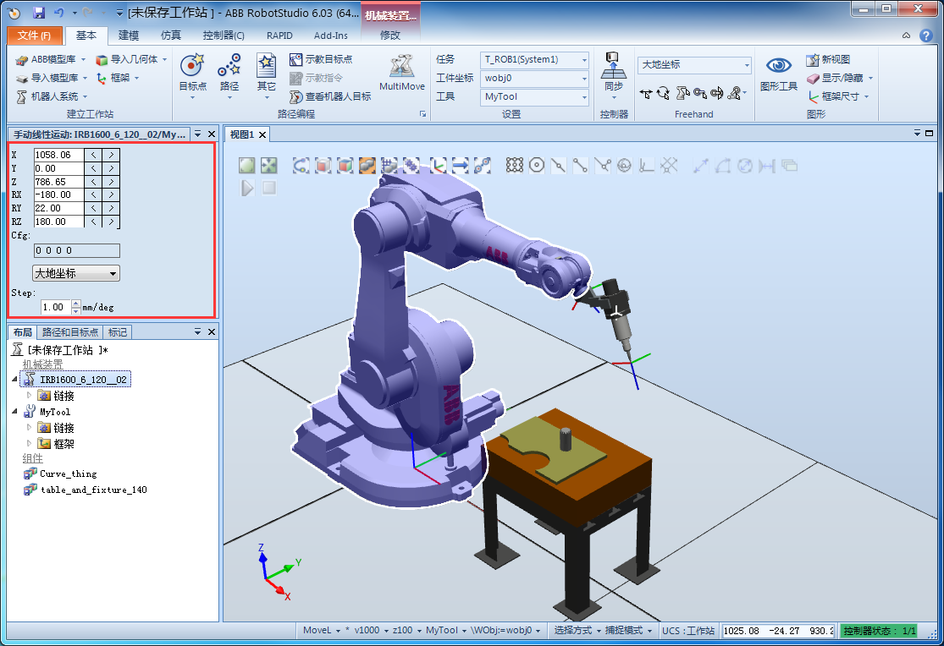

直接输入坐标使机器人到达位置。

单击按钮，可以点动运动。

“Step”设定每次点动的距离。

#### 7.3.2.3 回到机械原点

回到机械原点操作如下：

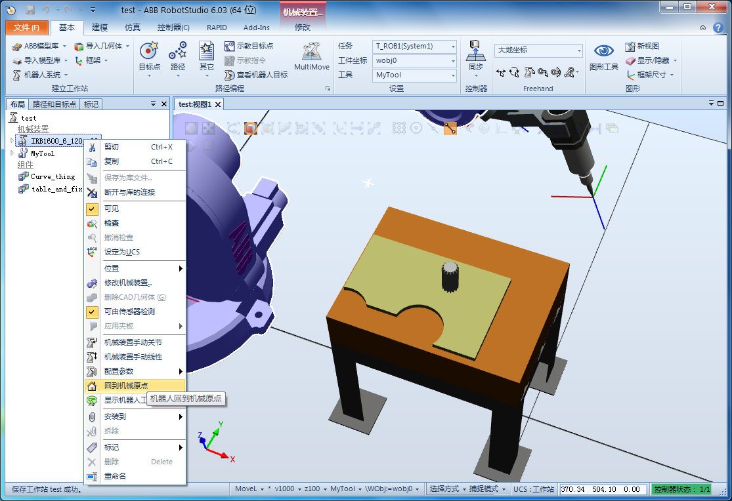

在“IRB1600_6_120__02”上单击右键,在菜单列表中选择“回到机械原点”。图中机器人会回到机械原点，但不会6咯关节轴都为0°，轴5会在30°的位置。

## 7.4 创建工业机器人工件坐标与轨迹程序

### 7.4.1 建立机器人工件坐标

与真实的工业机器人一样，也需要在RobotStudio中对工件对象建立工件坐标。操作步骤如下：

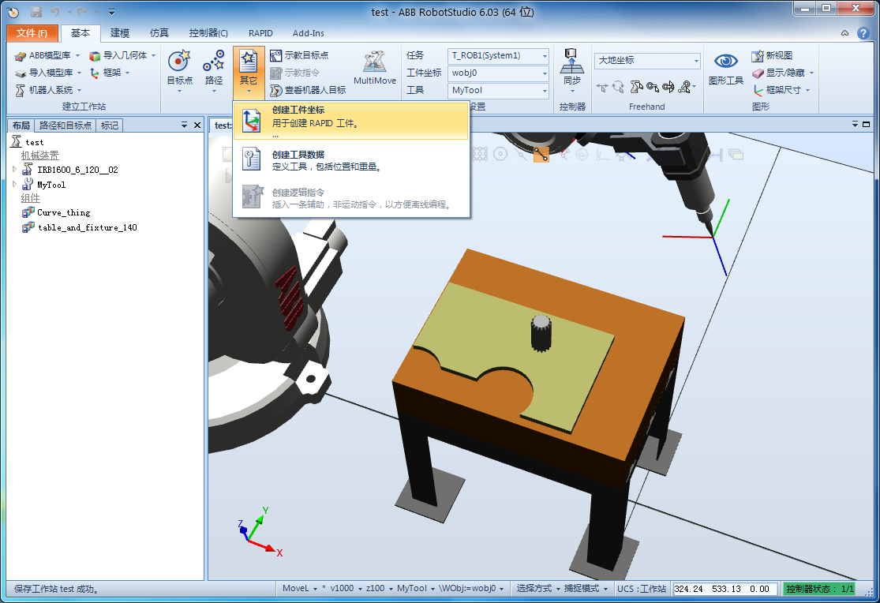

在“基本”功能选项卡的“其他”中选择“创建工件坐标”。

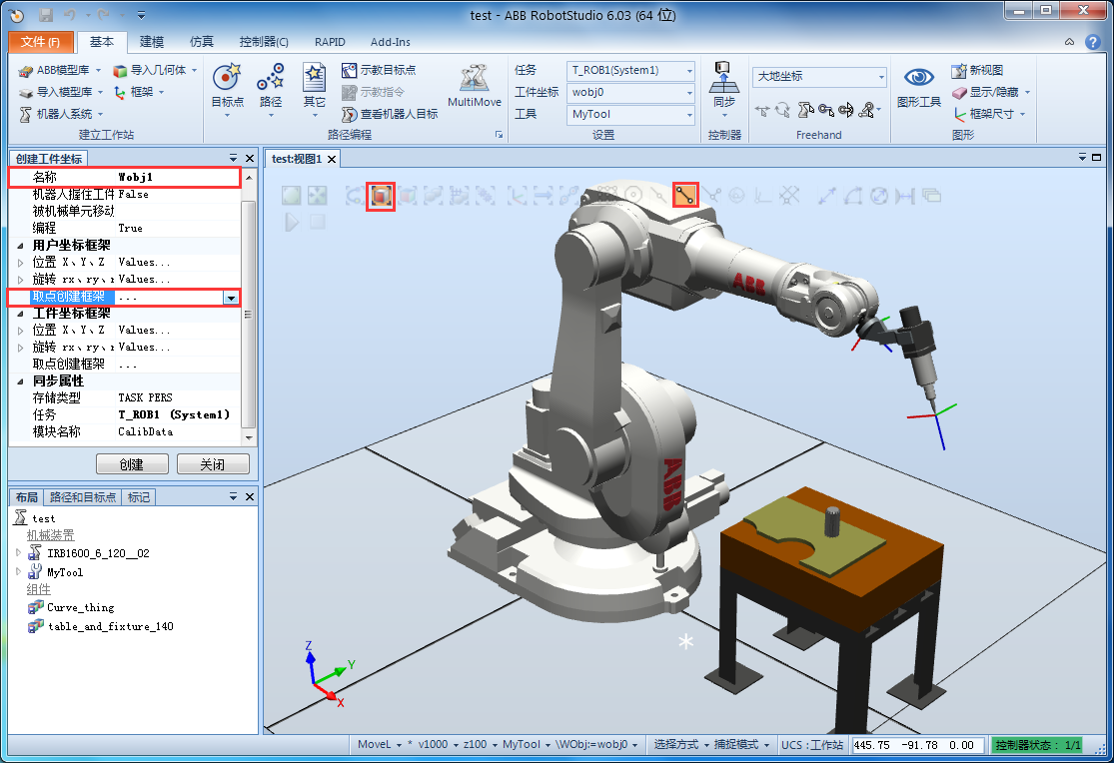

单击“选择表面”。

单击“捕捉末端”。

设定工件坐标名称为“Wobj1”。

单击用户坐标框架的“取点创建框架”的下拉箭头。

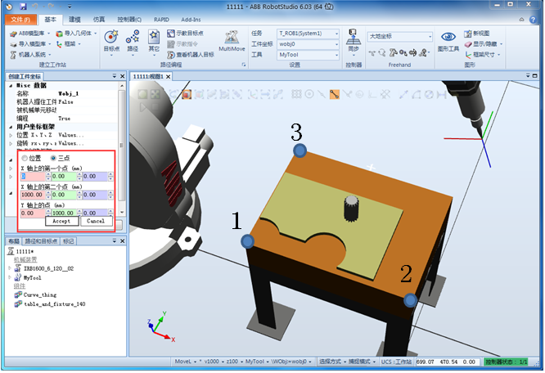

选中“三点”。

单击“X轴上的第一个点”的第一个输入框。

单击1号角。

单击2号角。

单击3号角。

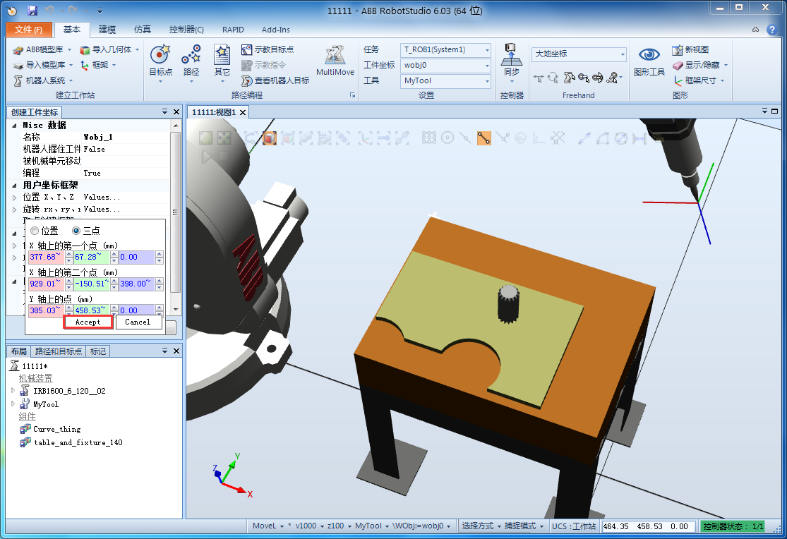

确认单击的三个角点的数据生成后，单击“Accept”。

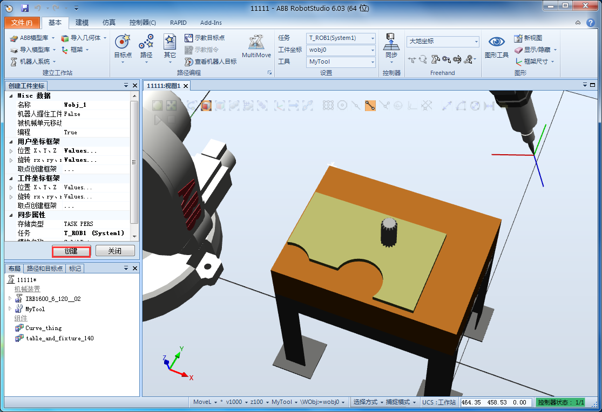

单击“创建”。

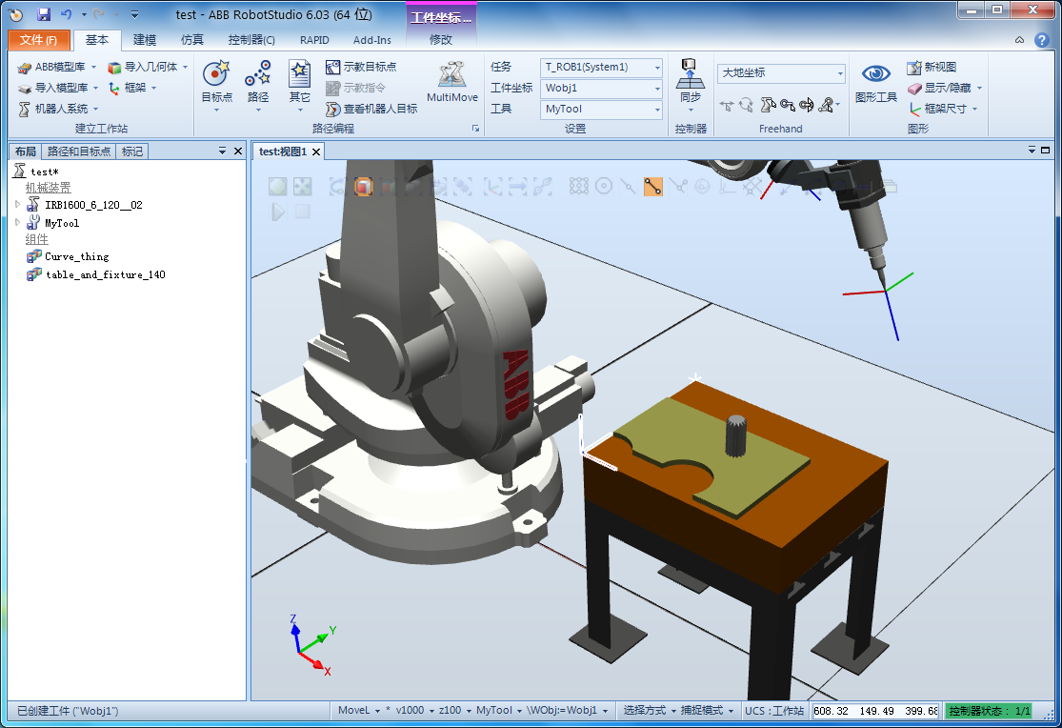

如图所示，工件坐标“Wobj1”已创建。

### 7.4.2 创建工业机器人运动轨迹程序

与真实的机器人一样，在RobotStudio中工业机器人运动轨迹也是通过RAPID程序指令进行控制的。下面介绍如何在RobotStudio中进行轨迹的仿真。生成的轨迹可以下载到真实的机器人中运行。

操作步骤如下：

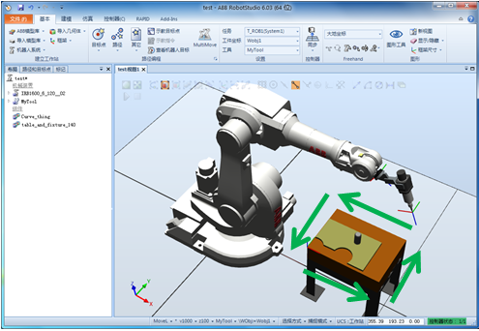

安装在法兰盘上的工具MyTool在工件坐标Wobj1中沿着对象的边沿行走一圈。

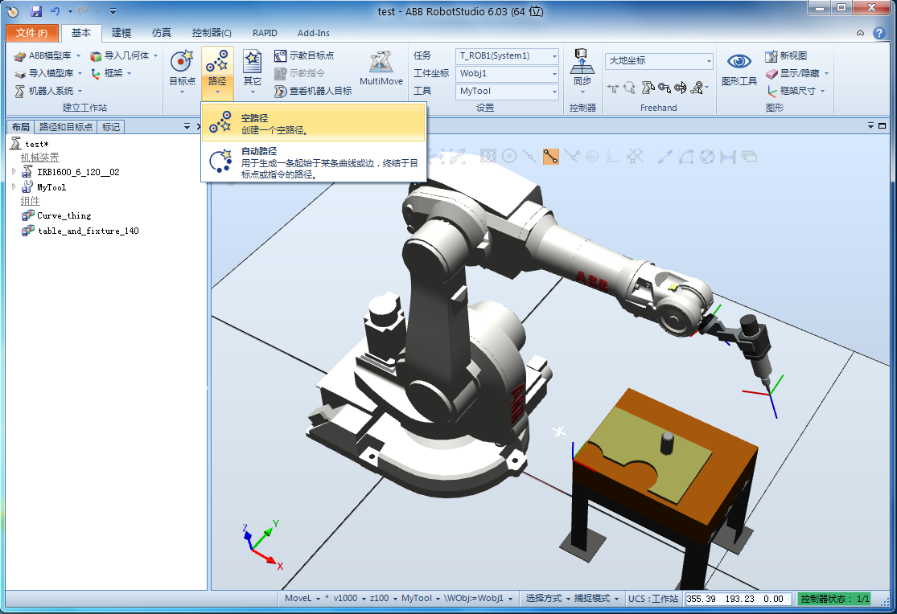

在“基本”的功能选项卡中，单击“路径”后选择“空路径”。

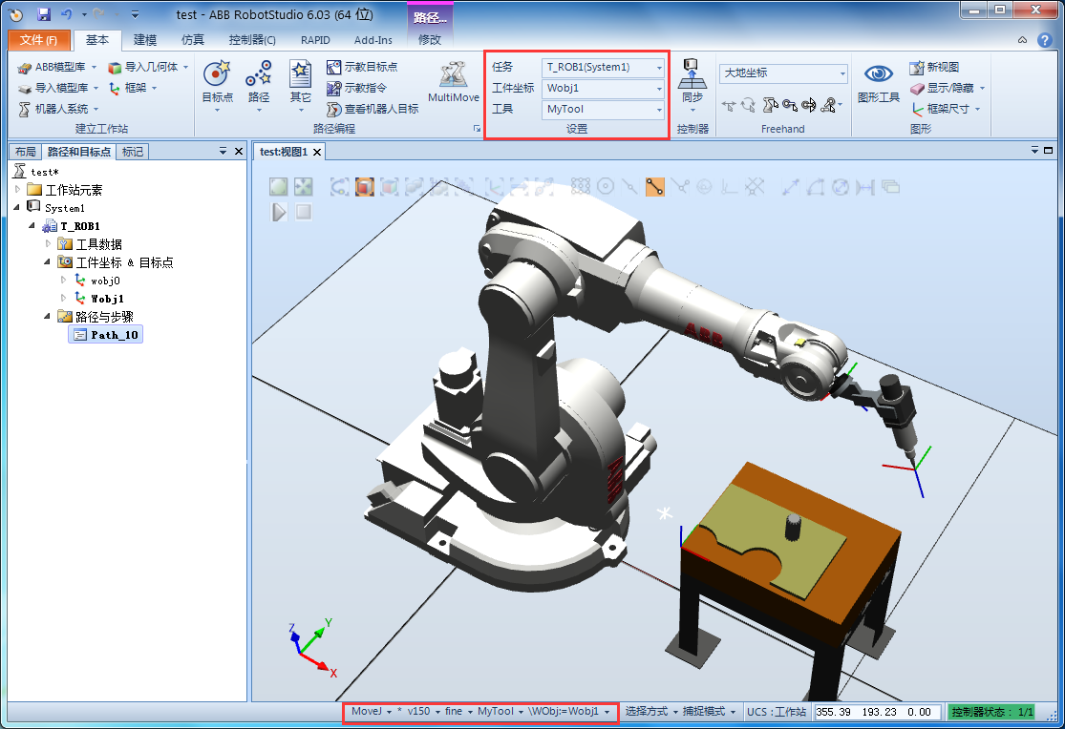

生成的空路径“Path_10”。

设定框中的内容。

在开始编程之前，对运动指令及参数进行设定，参数设定为MoveJ* v150 fine MyTool \Wobj:= Wobj1。

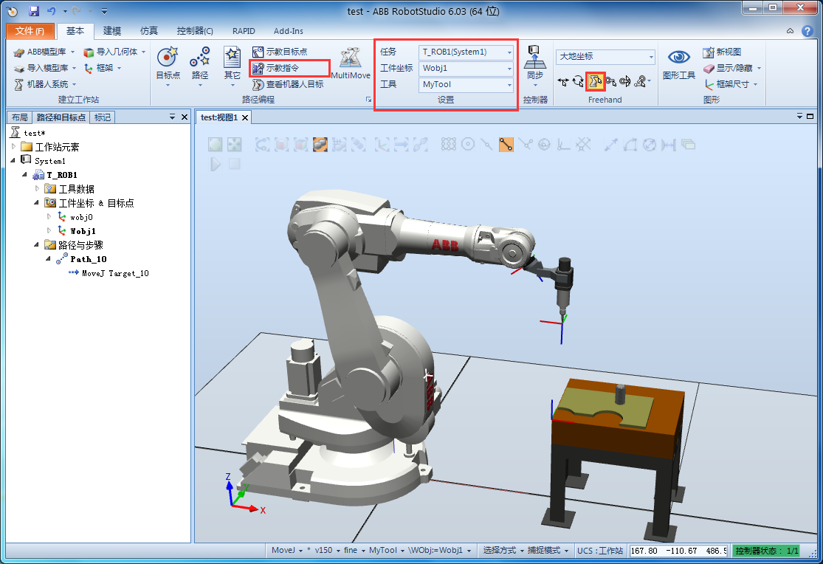

选择“手动关节”。

将机器人拖动到合适的位置，作为轨迹的起始点。

单击“示教指令”。

在Path_10下显示新创建的运动指令。

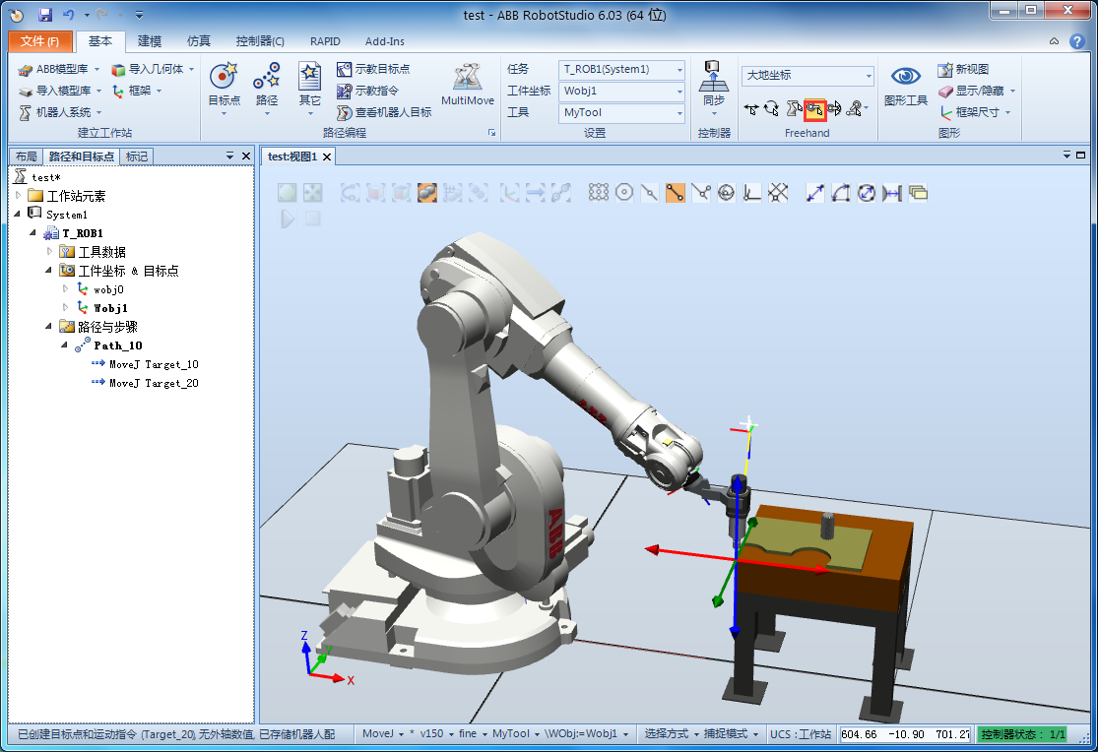

单击“手动线性”或合适的手动模式。

拖动机器人，使工具对准第一个角点。

单击“示教指令”。

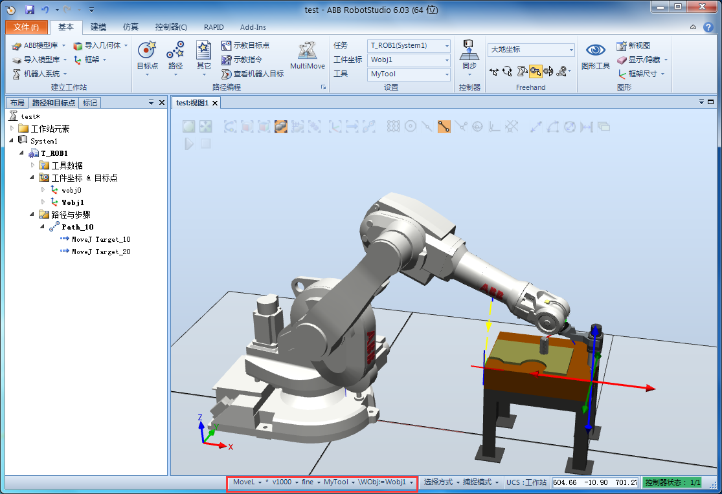

接下来的指令要沿着桌子直线运动，对运动指令及参数进行设定，参数设定为MoveL* v150 fine MyTool \Wobj:= Wobj1。

拖动机器人，使工具对准第二个角点。

单击“示教指令”。

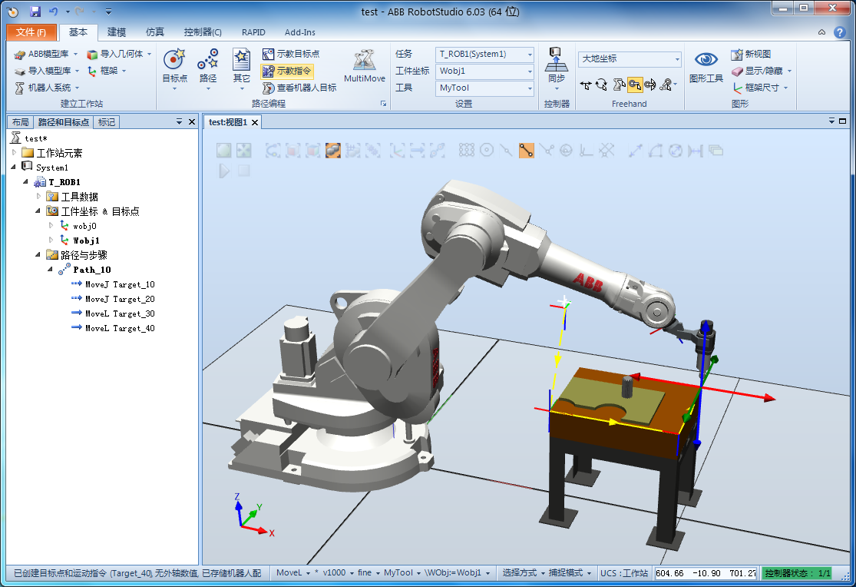

拖动机器人，使工具对准第三个角点。

单击“示教指令”。

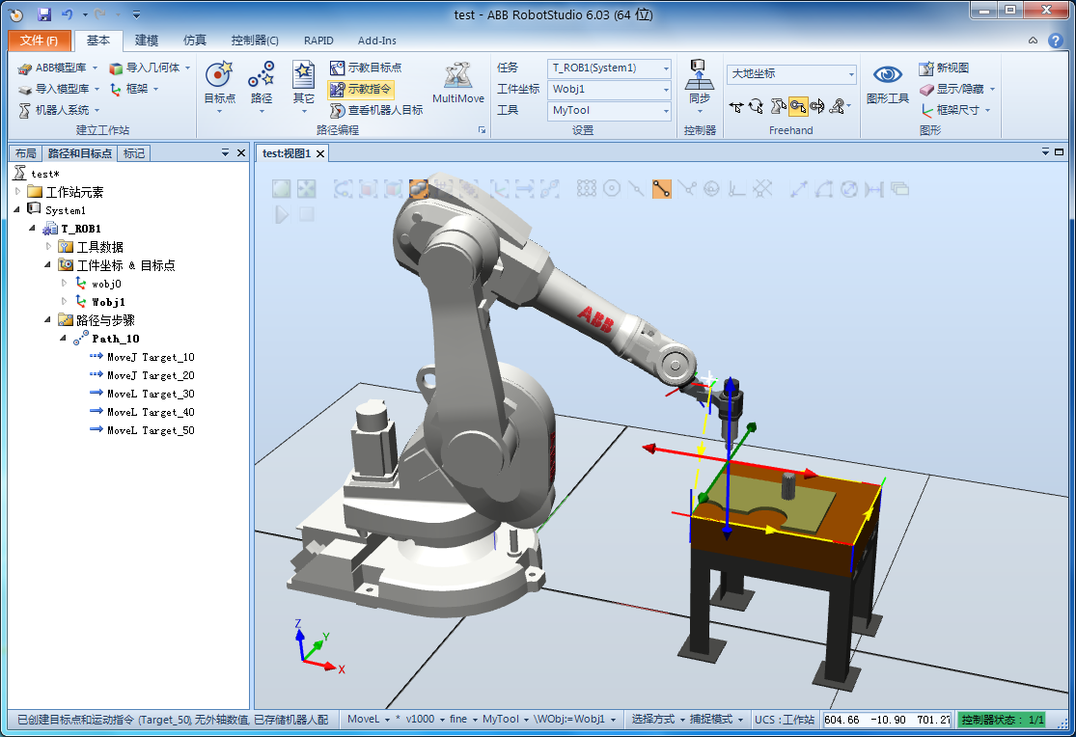

拖动机器人，使工具对准第四个角点。

单击“示教指令”。

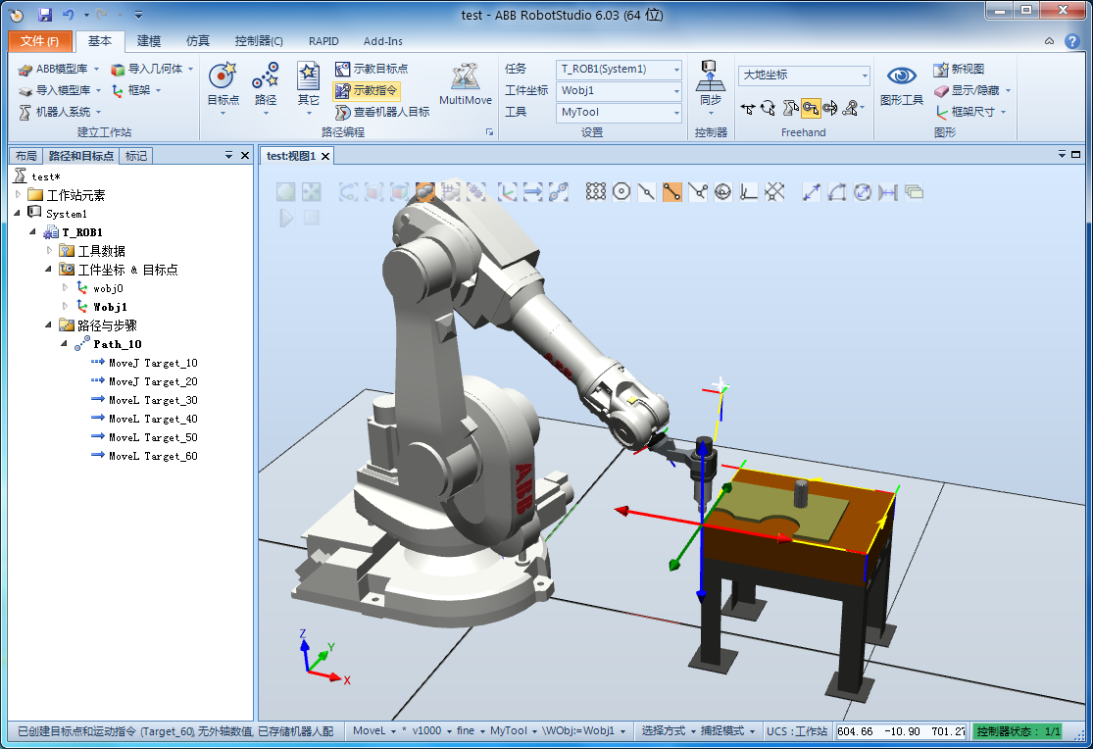

拖动机器人，使工具对准第一个角点。

单击“示教指令”。

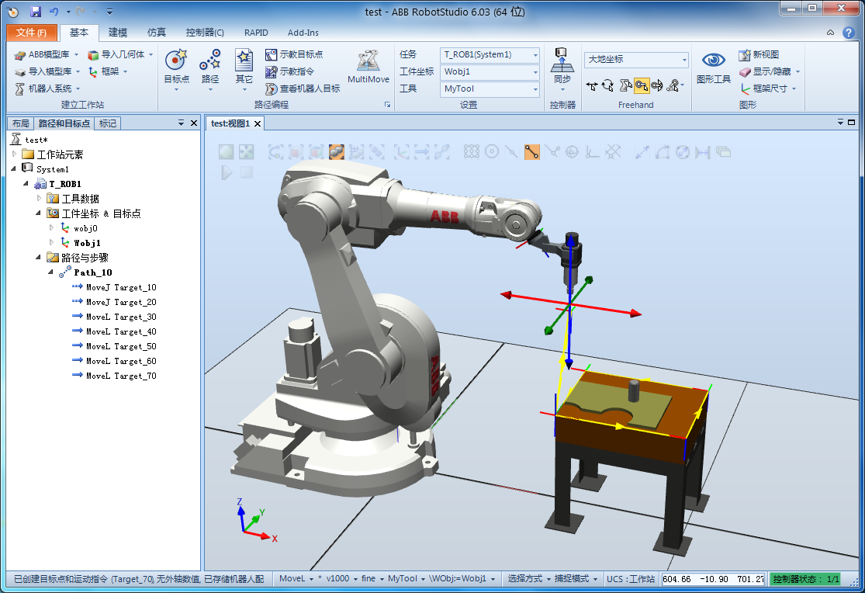

拖动机器人，离开桌子到一个合适的位置。

单击“示教指令”。

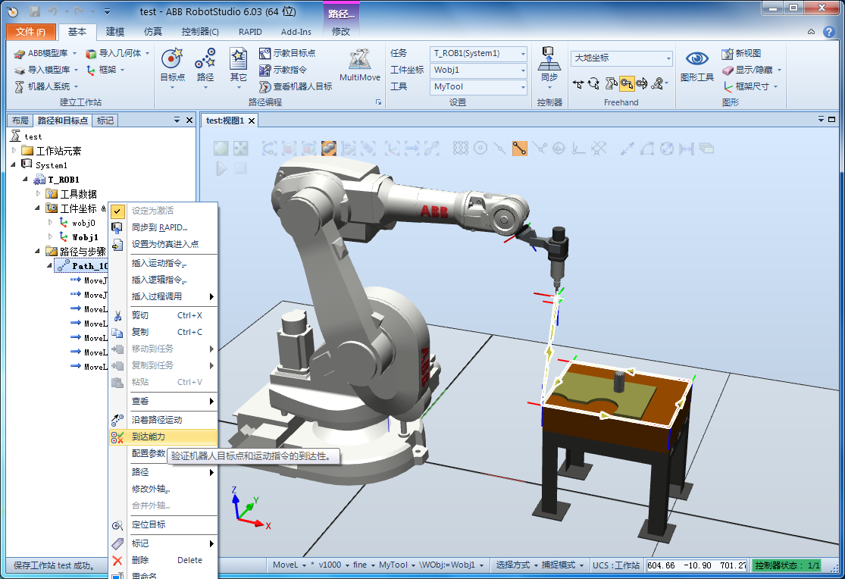

在路径“Path_10”上单击右键，选择到达能力。

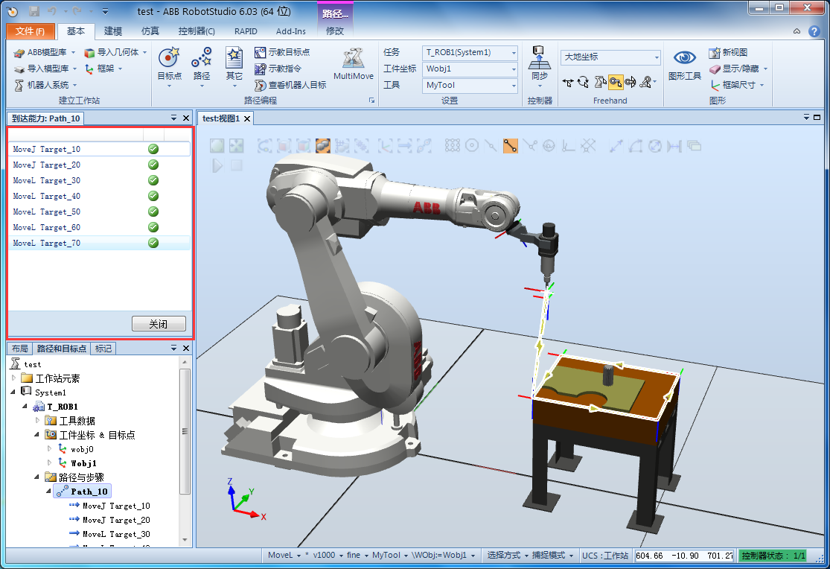

绿色打钩说明目标点都可到达，然后单击“关闭”。

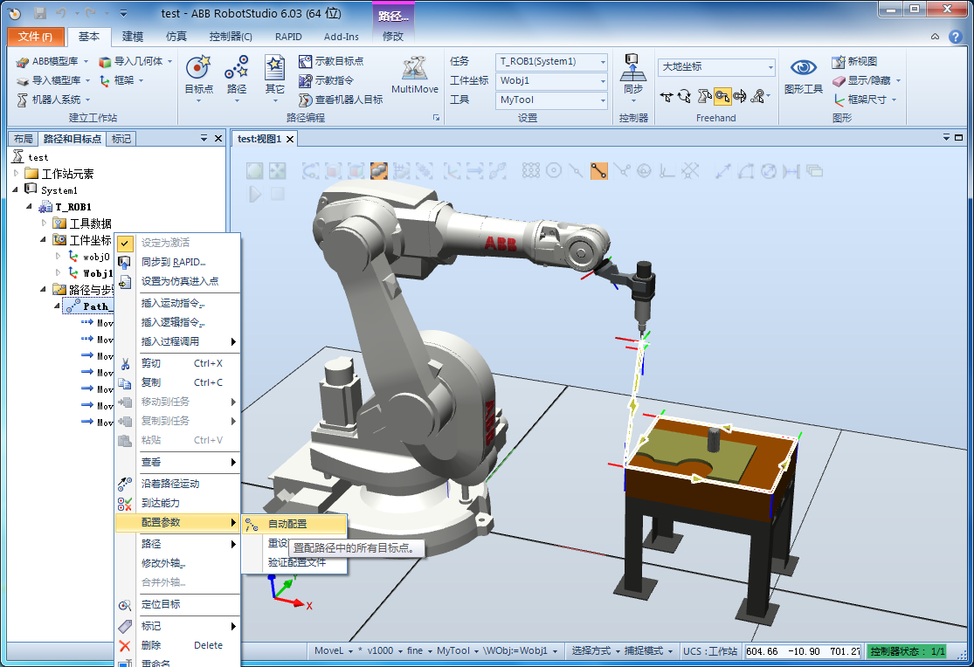

在路径“Path_10”上单击右键，选择“配置参数”-“自动配置”进行关节轴自动配置。

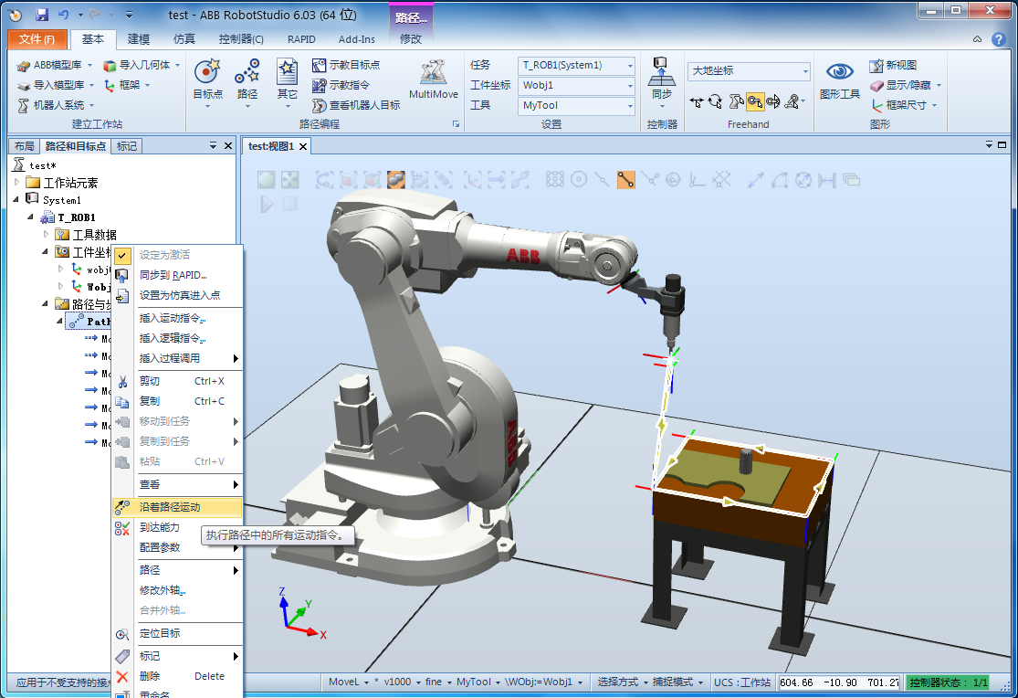

在路径“Path_10”上单击右键，选择“沿着路径运动”，检查是否能正常运行。

在创建机器人轨迹指令程序时，要注意以下的事情:

1)手动线性时，要注意观察各关节轴是否会接近极限而无法拖动，这时要适当作出姿态的调整。

2)在示教轨迹的过程中，如果出现机器人无法到达工件的话，适当调整工件的位置再进行示教。

3)关于MoveJ 和MoveL 指令的使用说明，请参考第五章相关内容。

4)在示教的过程中，要适当调整视角，这样可以更好地观察。

## 7.5 仿真运行机器人轨迹

操作步骤如下：

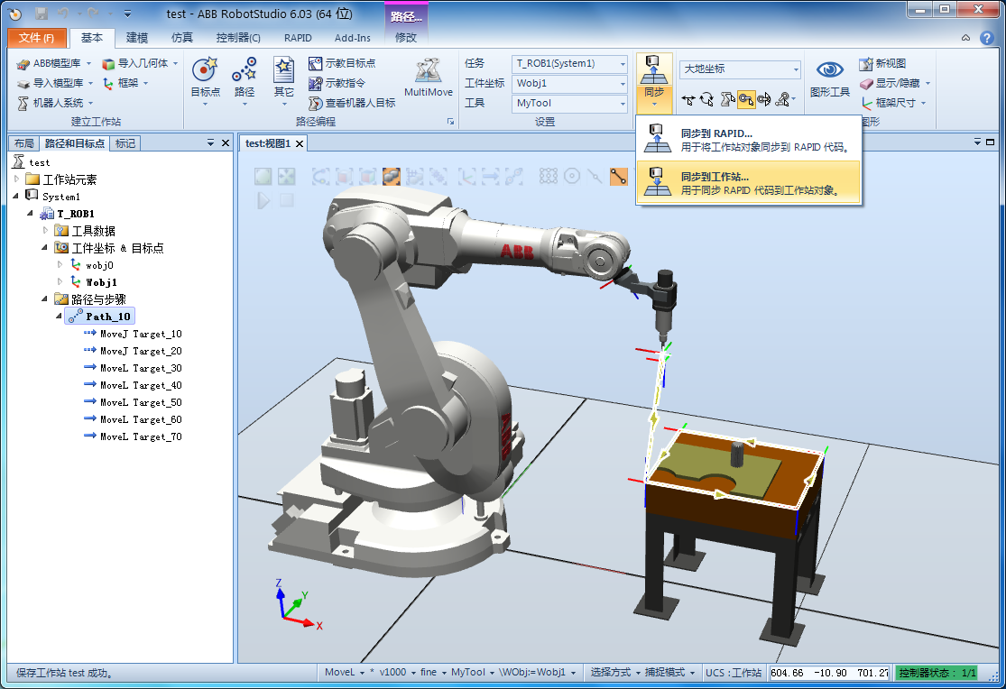

在“基本”功能选项卡下单击“同步”，选择“同步到RAPID...”

在RobotStudio中，为保证虚拟控制器中的数据与工作站数据一致，需要将虚拟控制器与工作站数据进行同步。当在工作站中修改数据后，则需要执行“同步到RAPID...”；反之则需要执行“同步到工作站...”。

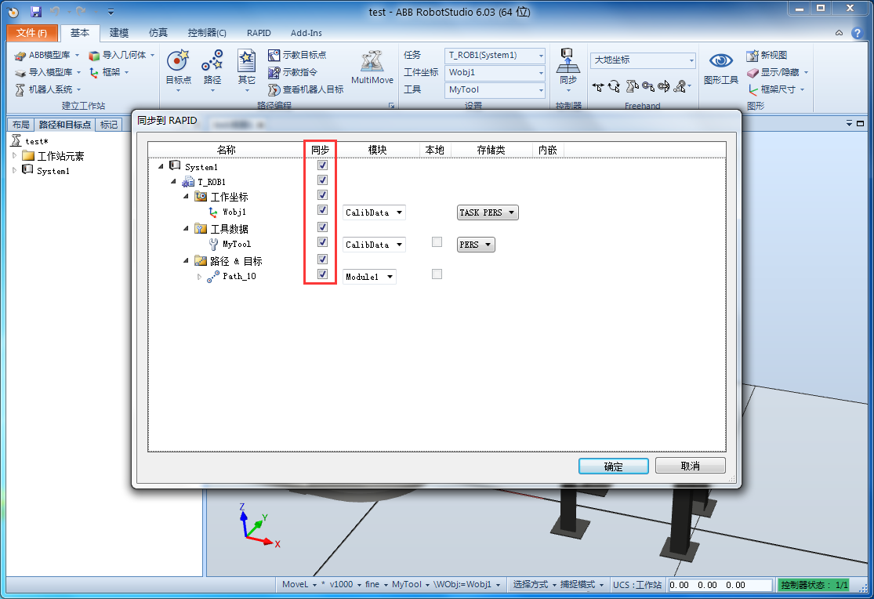

将需要同步的项目都打勾后，单击“确定”。一般全部勾取。

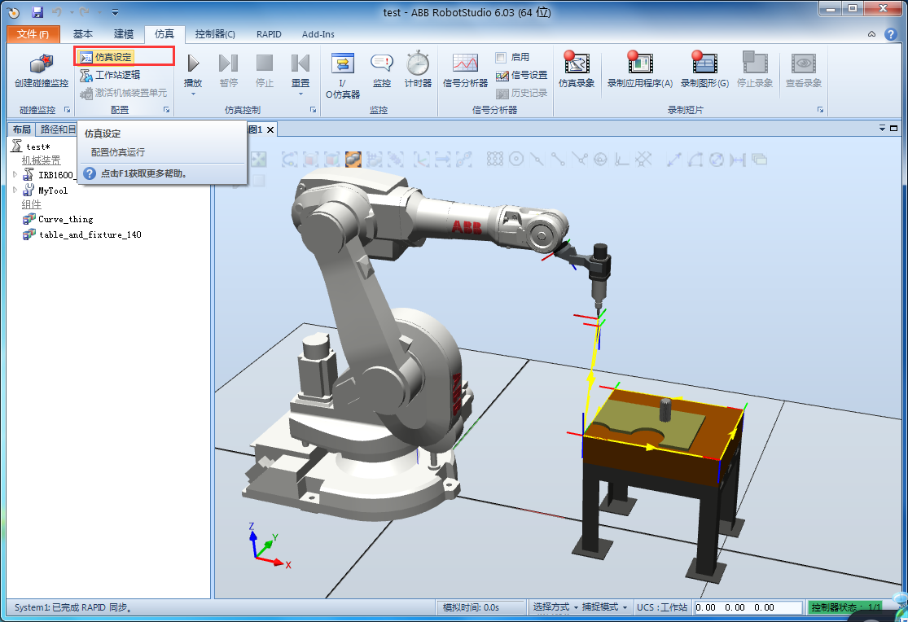

在“仿真”功能选项卡下单击“仿真设定”。

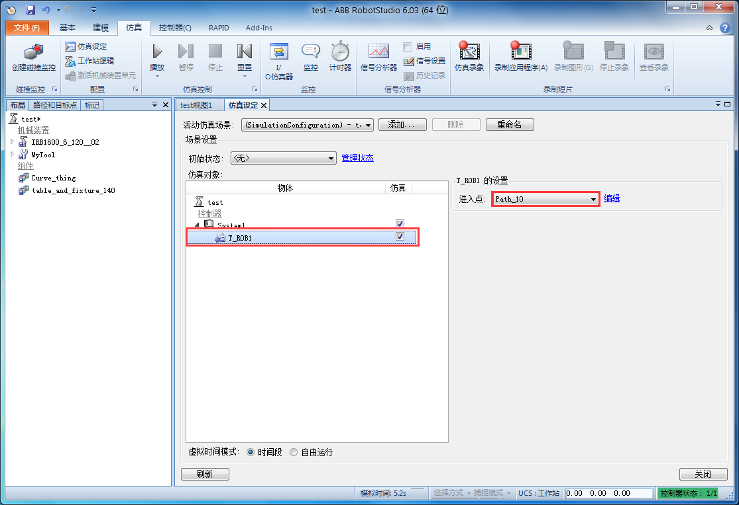

在“T_ROB1的设置”进入点中选择“Path_10”。

确定“Path_10”后，单击关闭。

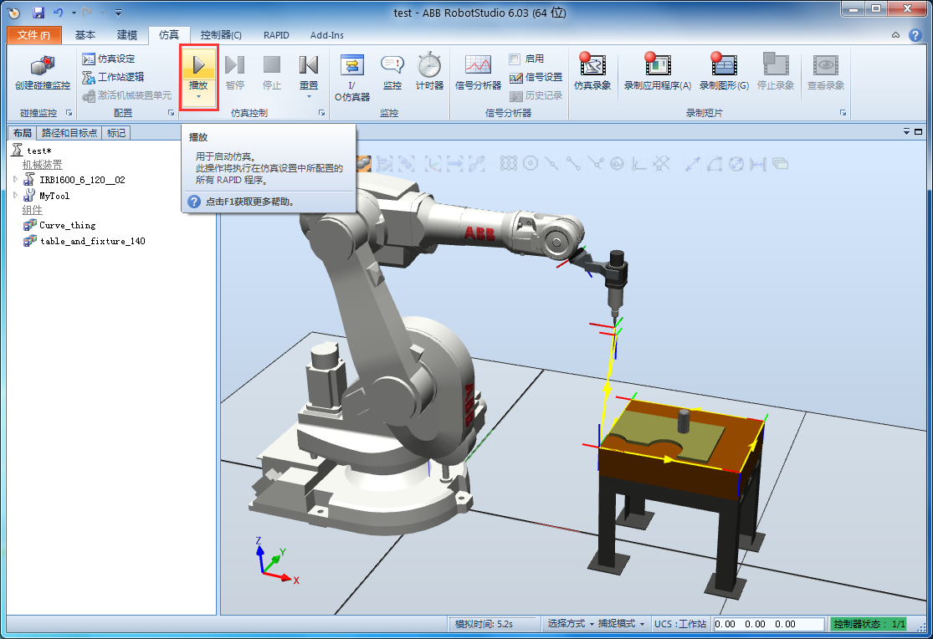

在“仿真”功能选项卡中，单击“播放”。这时机器人就按之前所示教的轨迹进行活动。

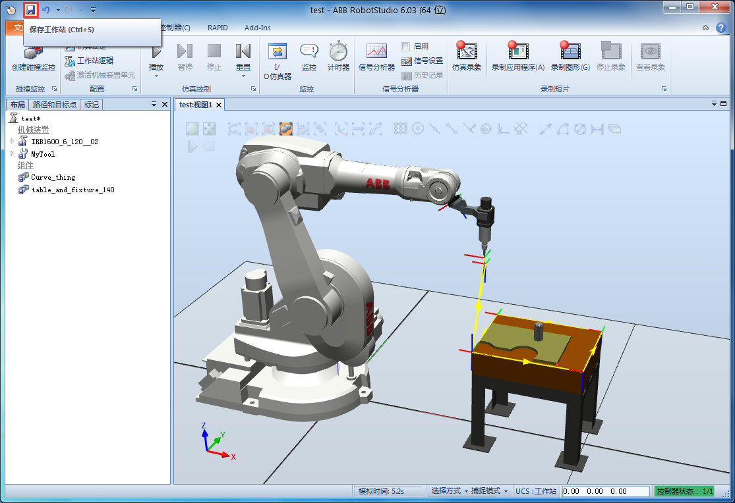

单击“保存”，进行工作站的保存。

## 7.6 制作工具

制作自定义的工具模型，具体操作如下

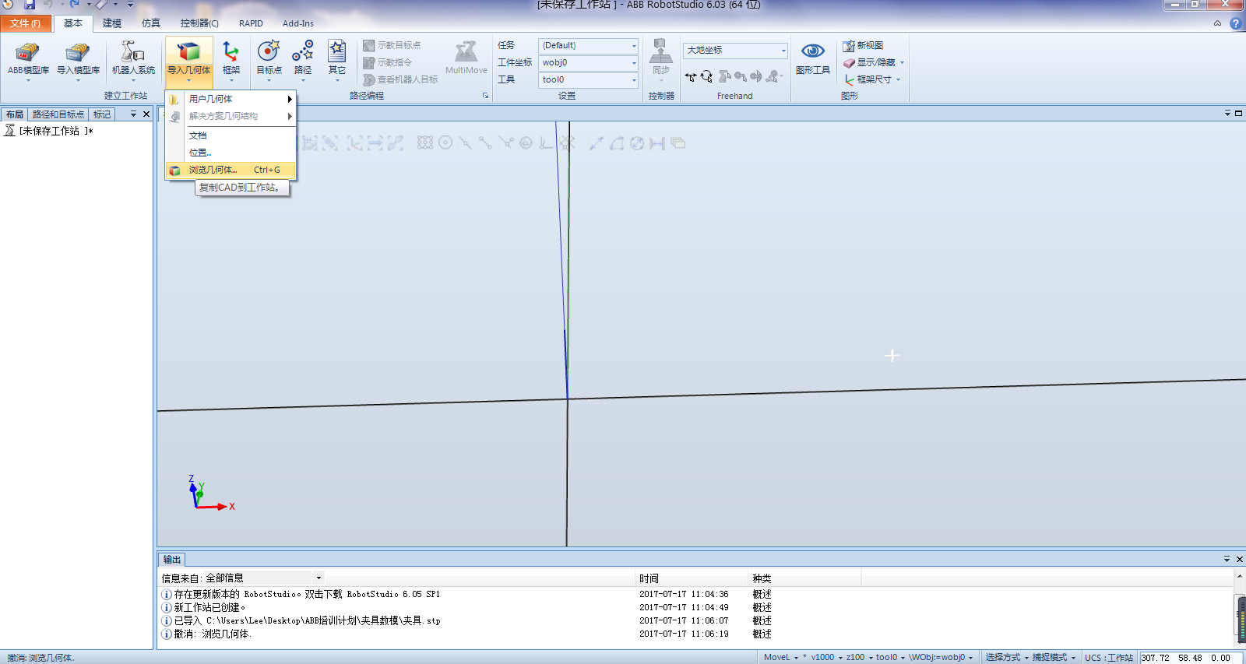

导入几何体，添加所需要的数模到工作站，3D数模可直接拖拽到工作站里完成添加几何体。

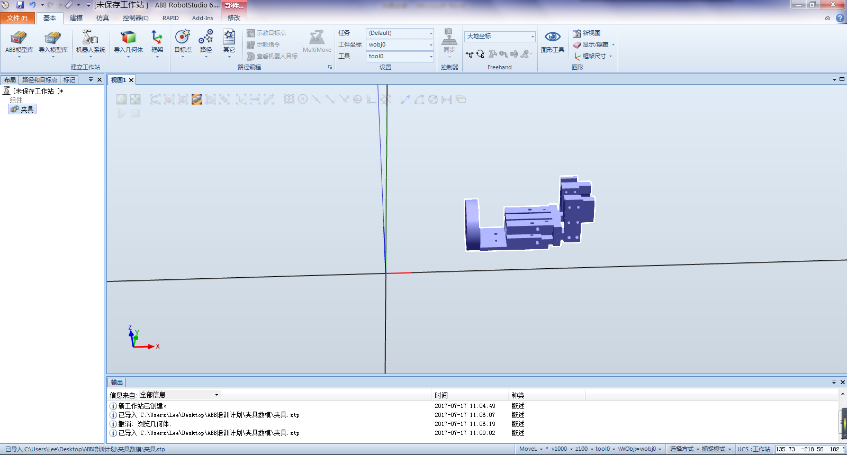

如图所示，夹具3D数模已添加到工作站中。

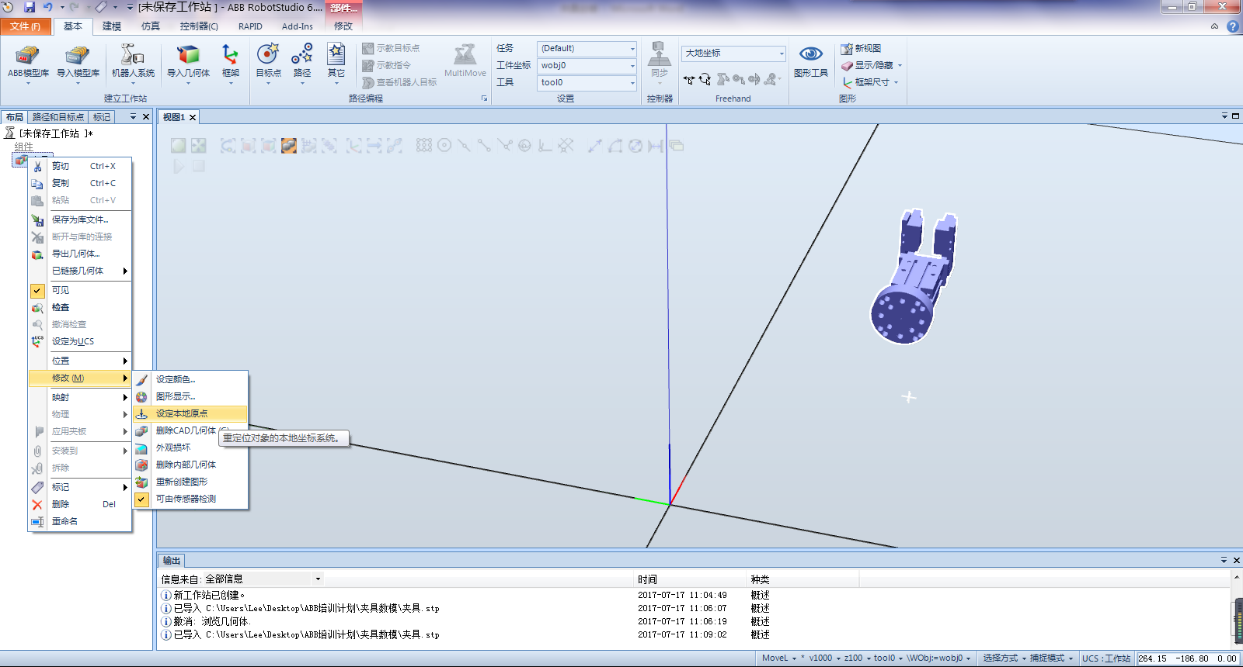

设定夹具的本地原点。

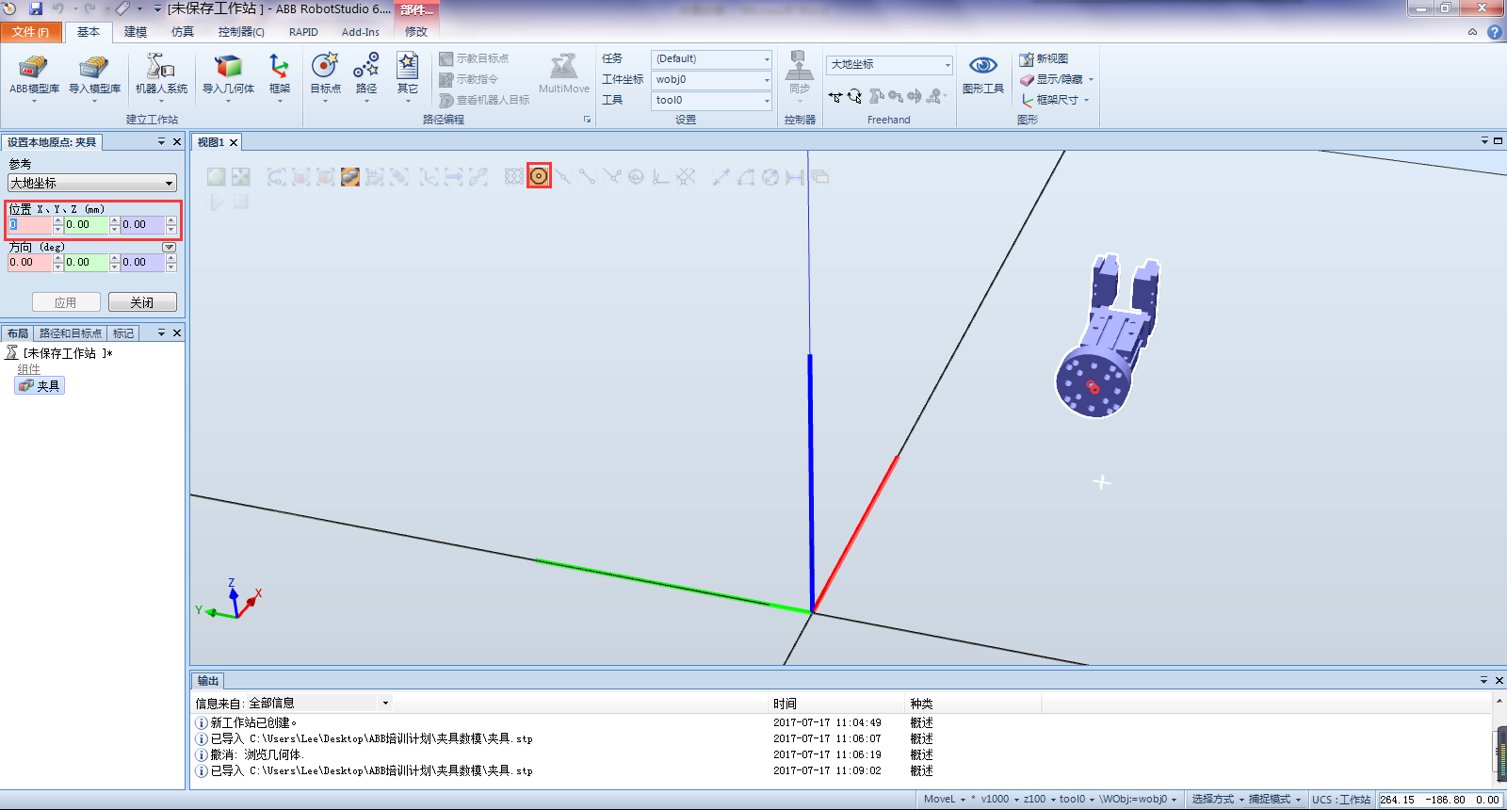

开启捕捉中心点，选定夹具与法兰盘对接面的中心点作为本地原点。

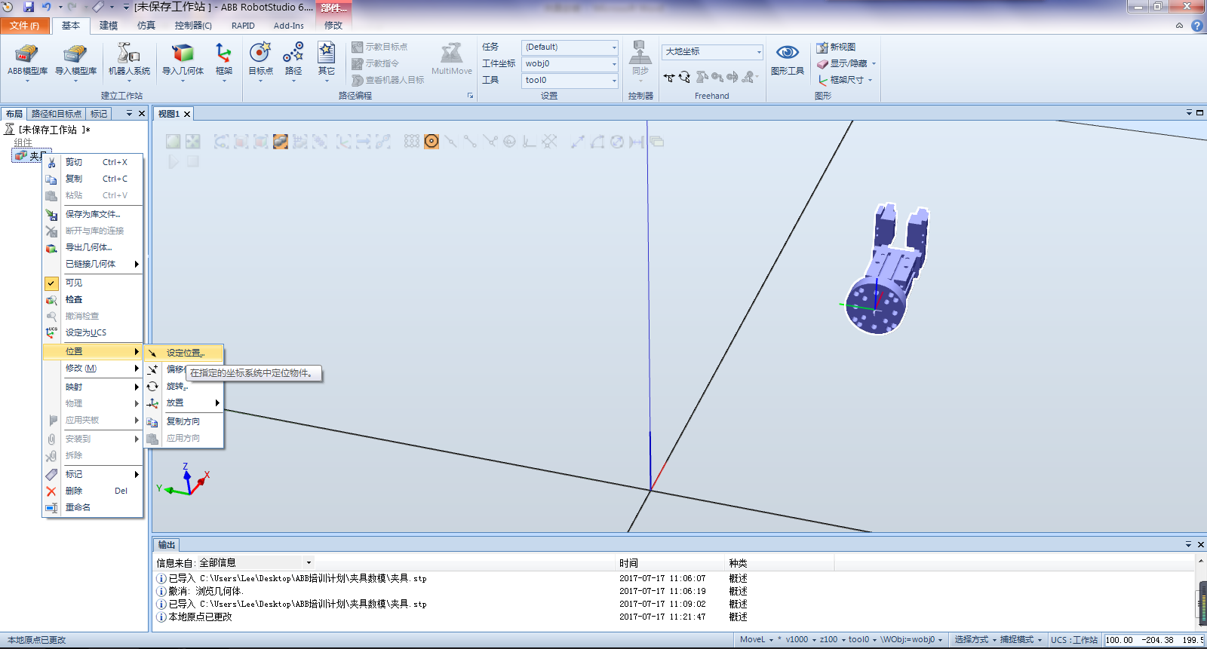

设定完原点后，修改夹具的设定位置

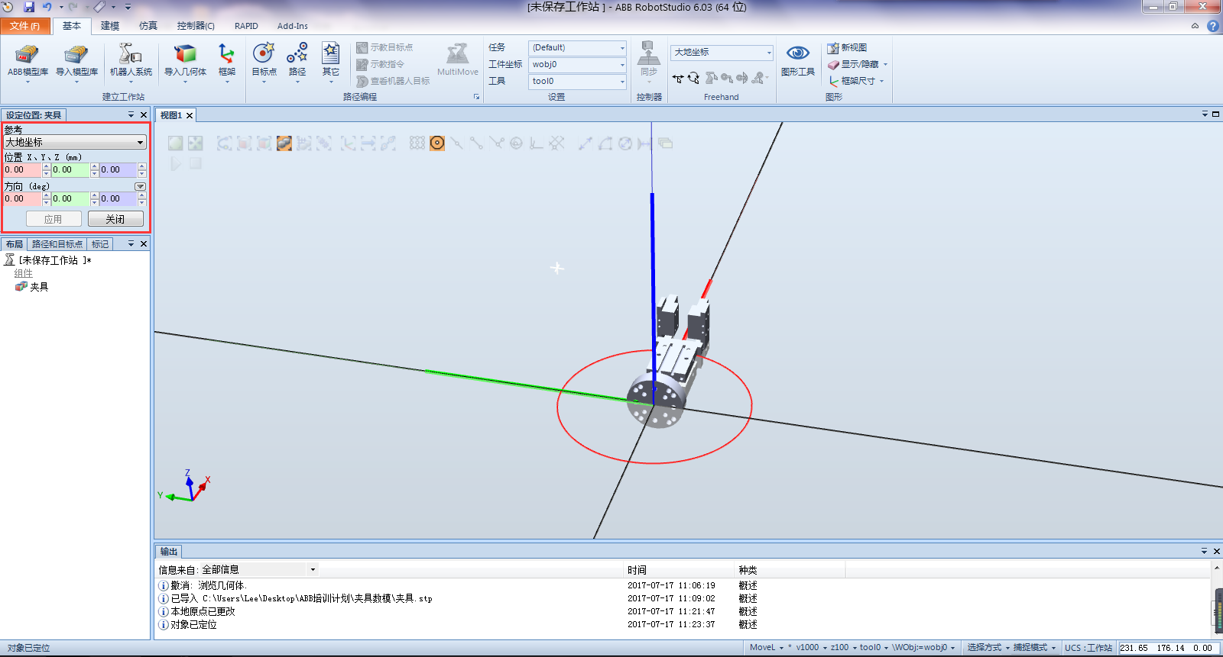

夹具位置值全部归零，可见夹具的原点与工作站坐标原点重合。

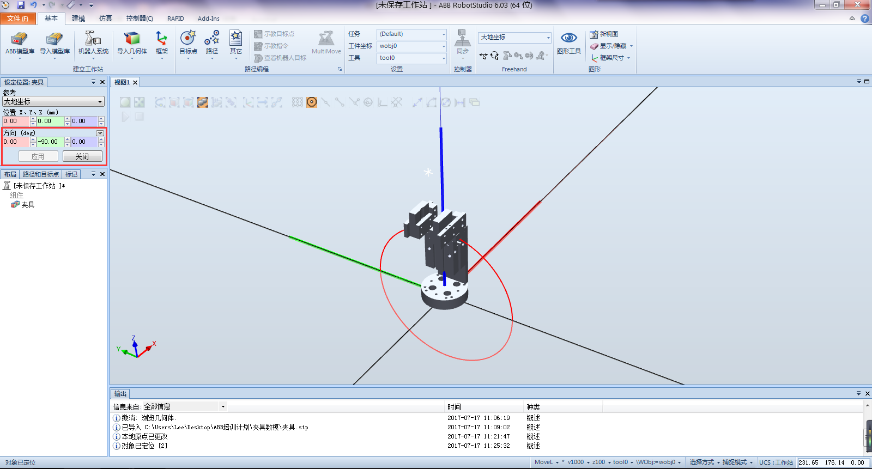

调整夹具的方向以适应安装在机器人法兰盘上。

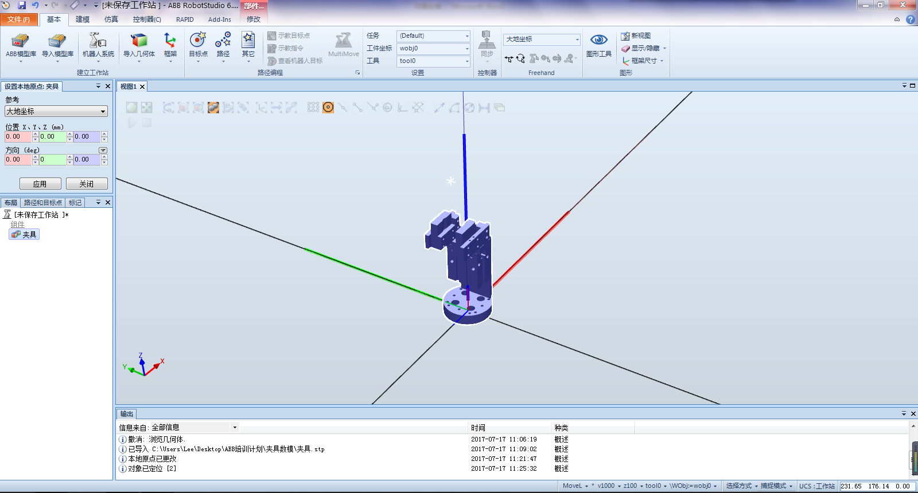

再次设定夹具的本地原点，全部数据归零即可。此时可把夹具安装到机器人上预览。

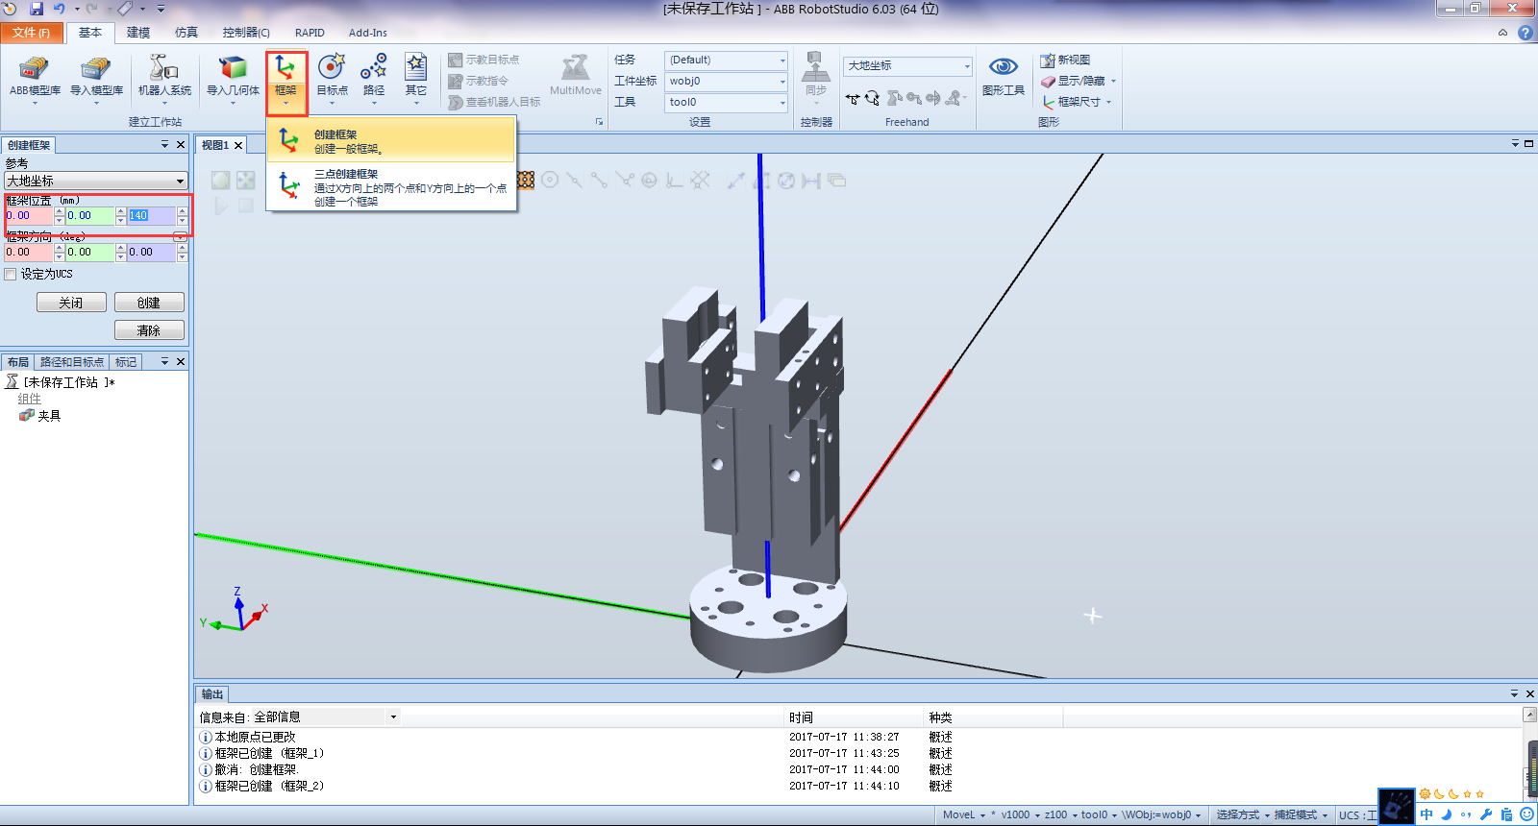

创建一个框架，作为工具的TCP中心点。

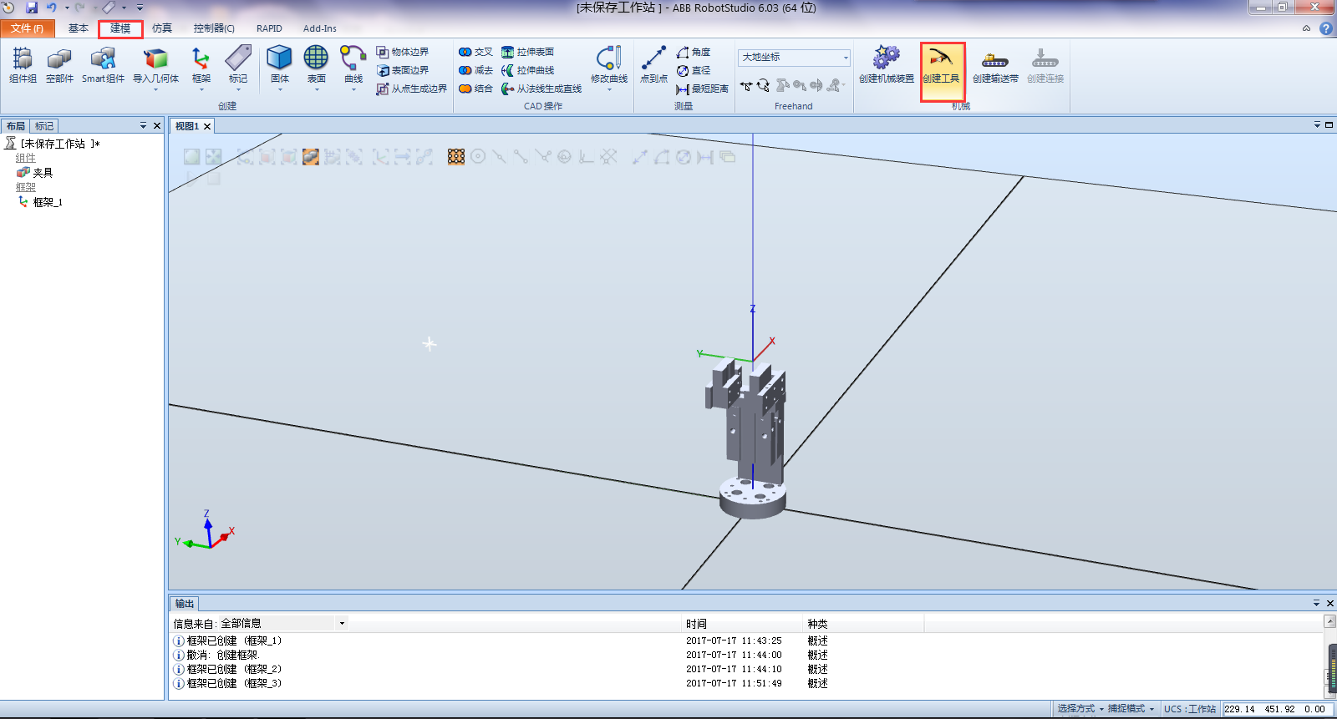

在建模里创建工具。

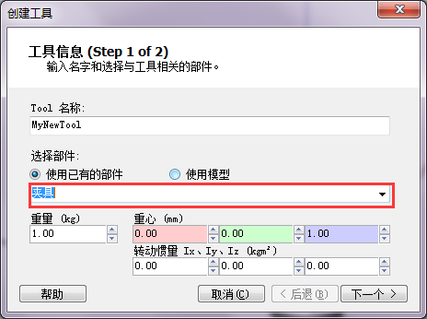

创建工具Step 1 of 2部件选择对应已有部件。

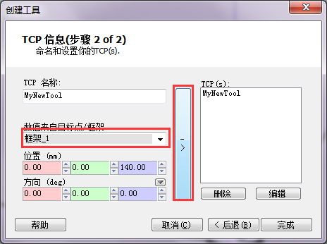

创建工具Step 2 of 2添加工具框架。

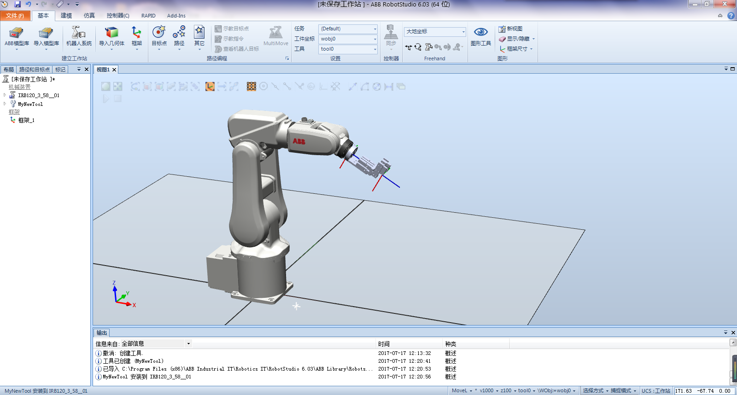

把创建好的工具安装到机器人上。

## 7.7 制作动态夹具

机器人夹具基于气动技术的驱动使其实现夹紧松开动作，从而实现物料的搬运，制作动态夹具的操作如下：

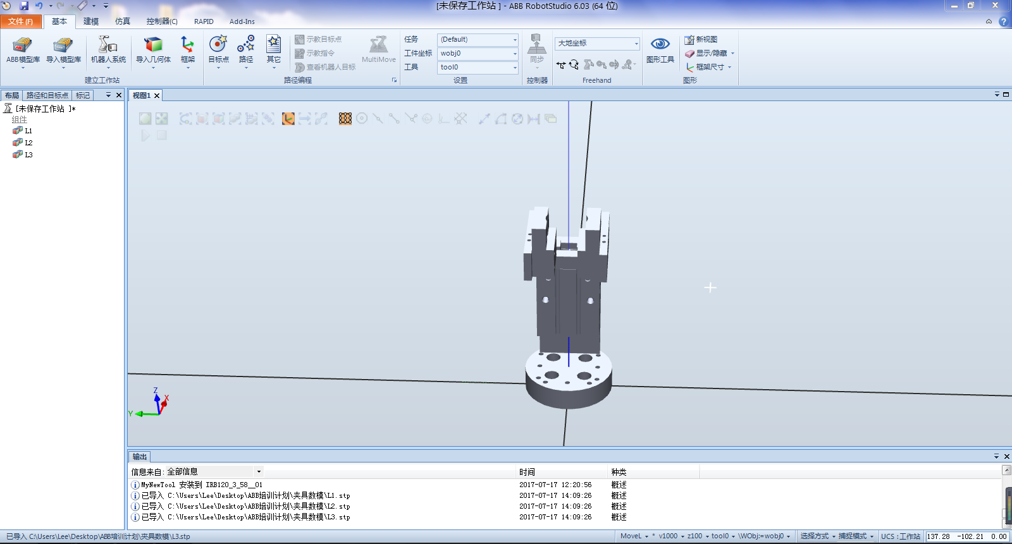

导入3D数模。

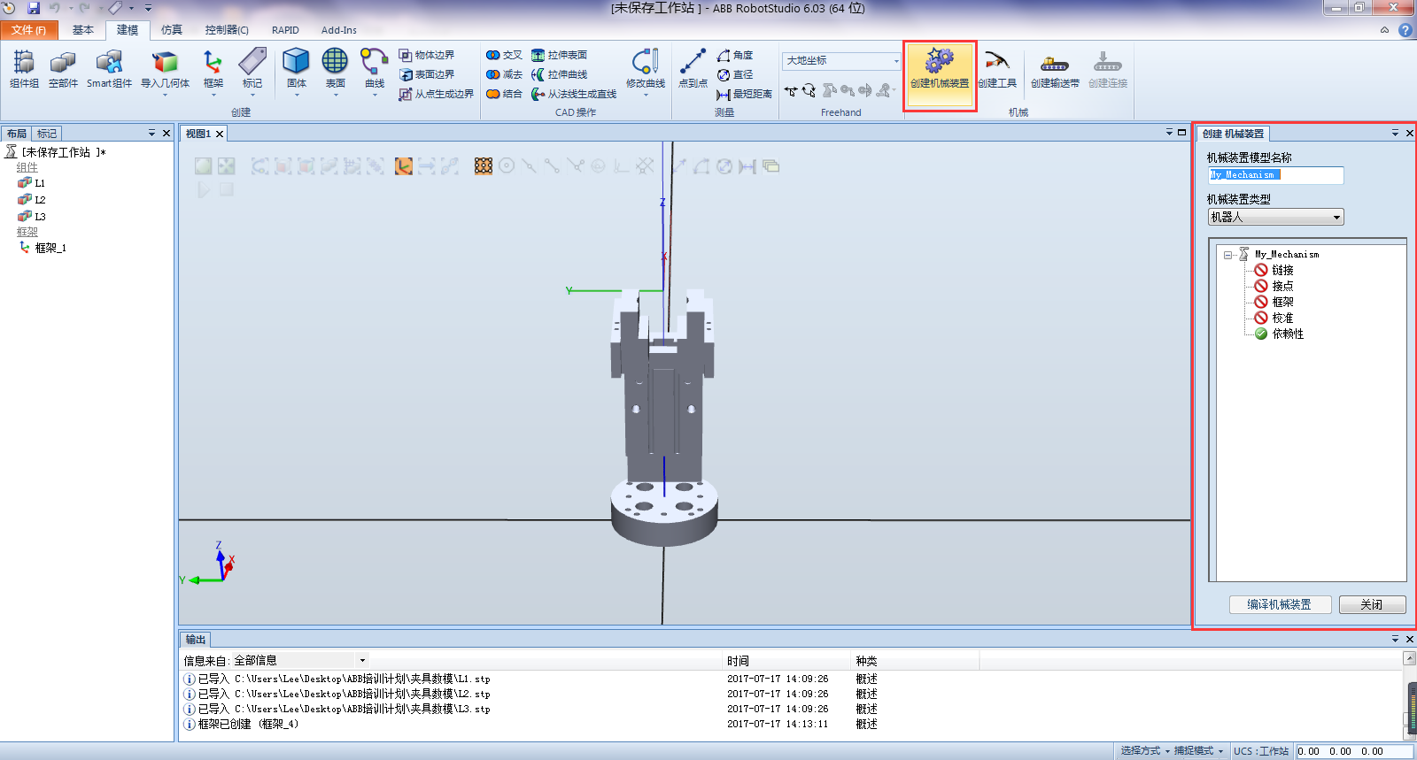

创建机械装置，机械装置类型要选择工具。

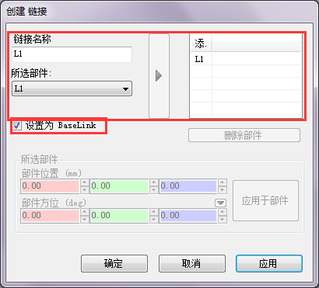

点击链接创建链接。链接名称L1，选中对应部件L1并设置为BaseLink，应用。

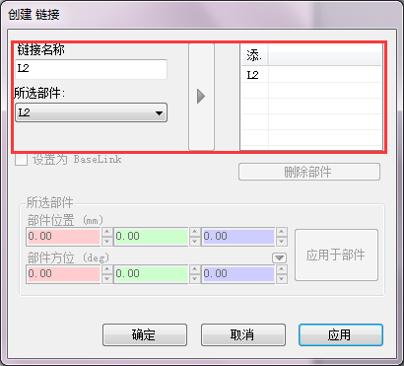

继续创建链接L2，选中对应部件L2，应用。

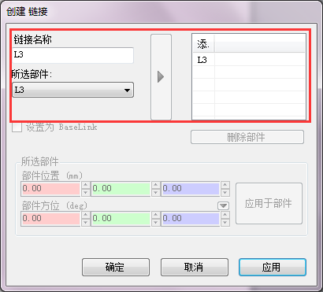

继续创建链接L3，选中对应部件L3，应用，完成创建链接。

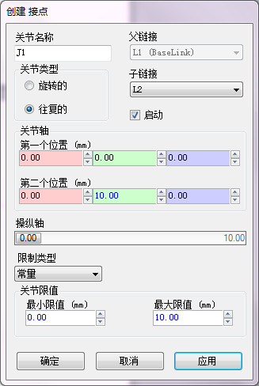

点击接点创建接点。关节名称J1，父链接为L1，子链接为L2，关节类型为往复的，设定第一位置与第二个位置，设置关节限制值，操纵轴可动作预览效果，应用。

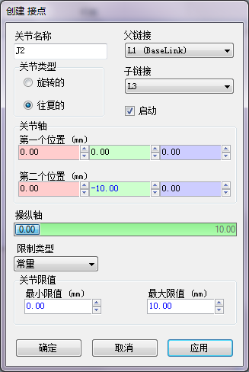

继续创建关节名称J2，父链接为L1，子链接为L3，关节类型为往复的，设定第一位置与第二个位置，设置关节限制值，操纵轴可动作预览效果，确定。

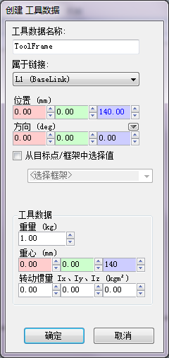

点击工具数据创建工具数据。属于链接为L1，设定位置和重心，确定。

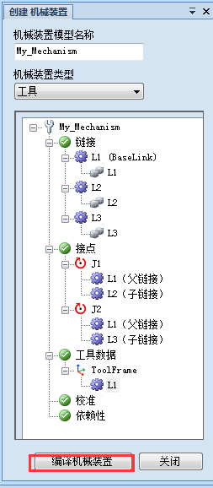

参数设置完毕，如图所示。

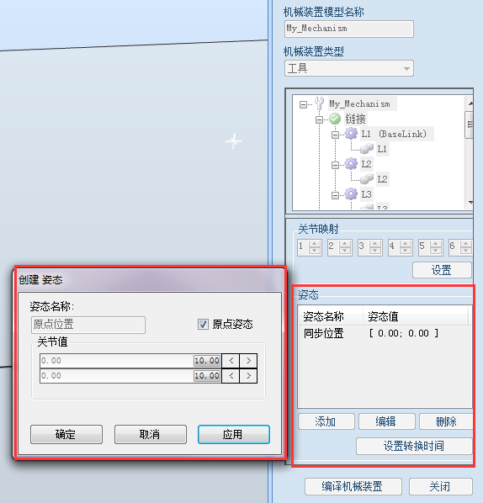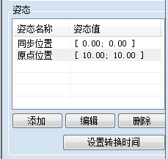

添加姿态设置同步位置和原点位置，设置完姿态可设置切换时间，关闭。

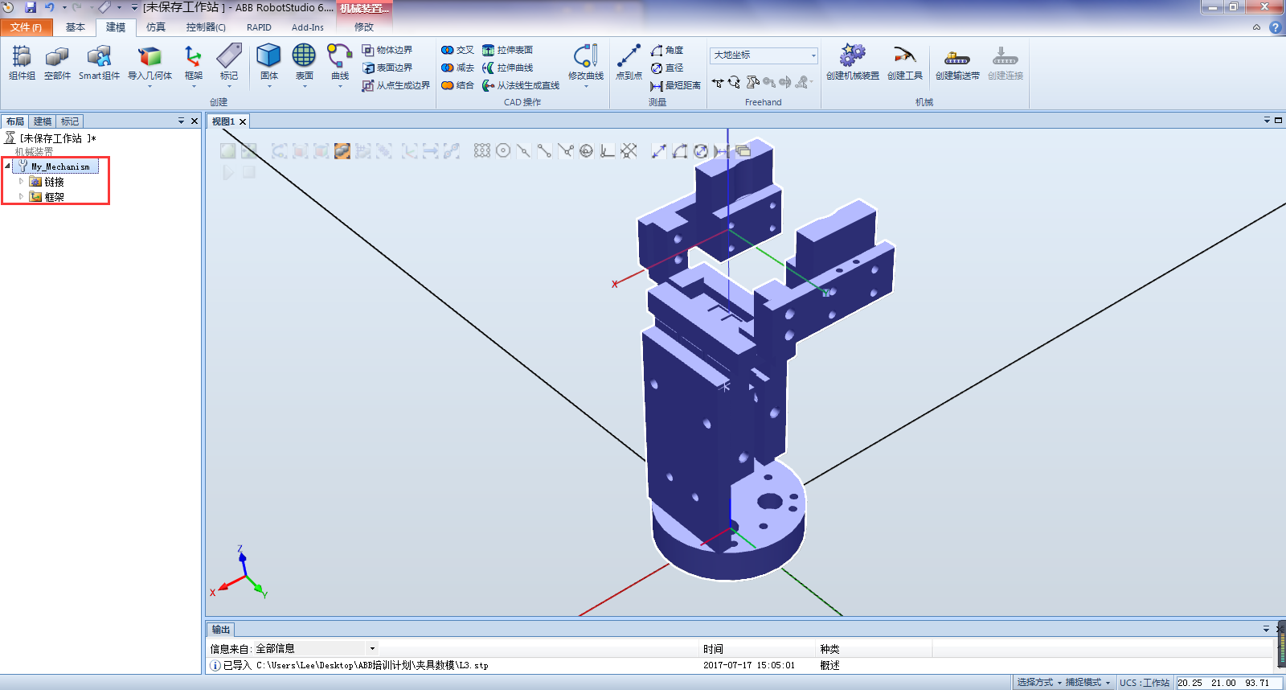

工具装置预览。

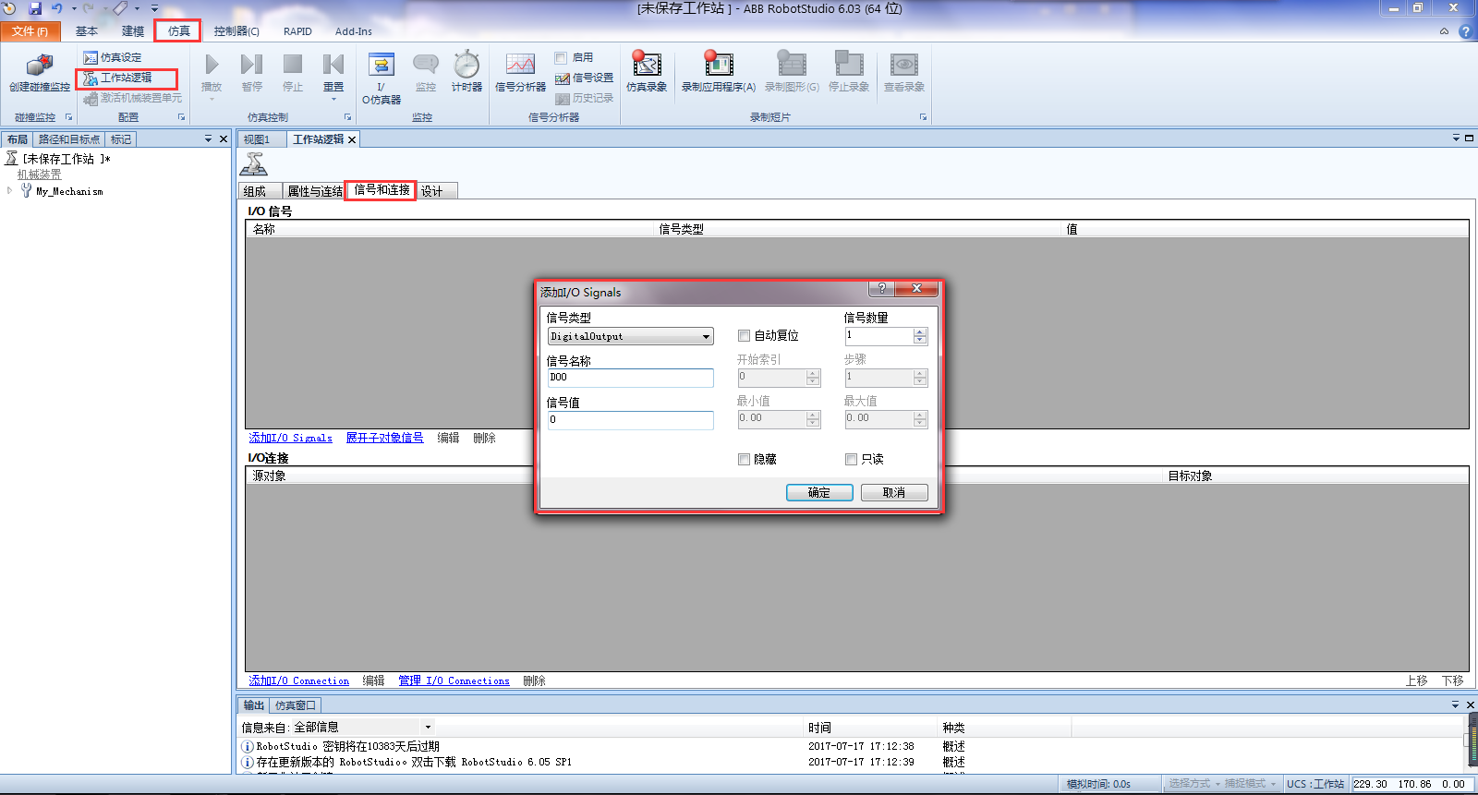

建立一个变量测试夹具，在工作站逻辑里创建一个输出信号DO0。

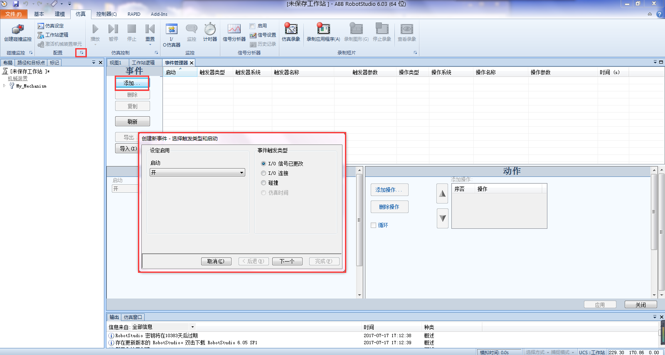

事件管理器添加新事件。

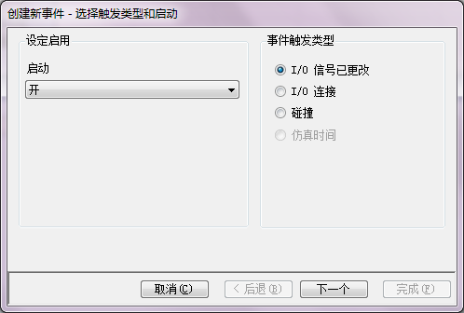

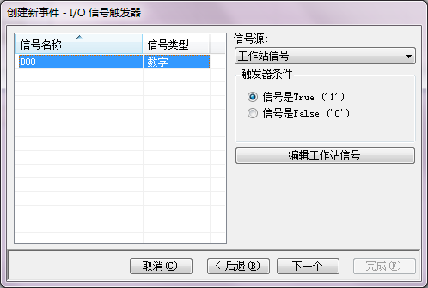

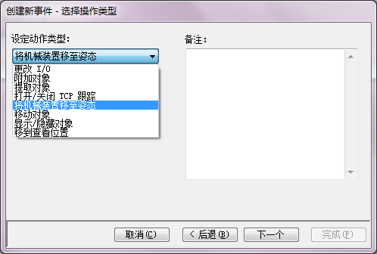

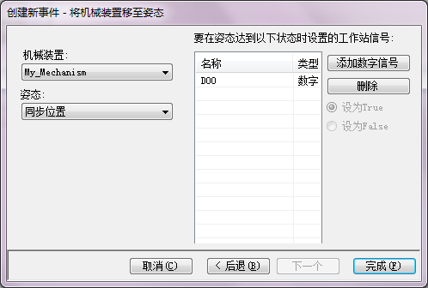

设置DO0为1夹具夹紧。

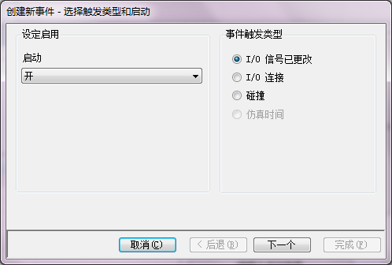

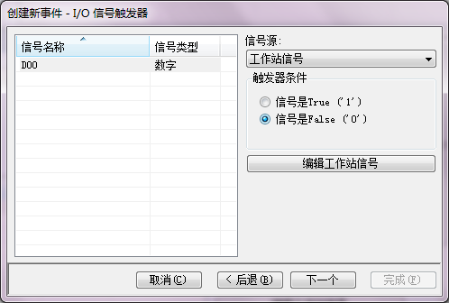

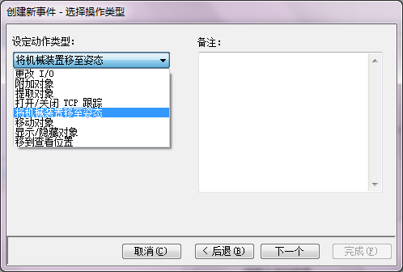

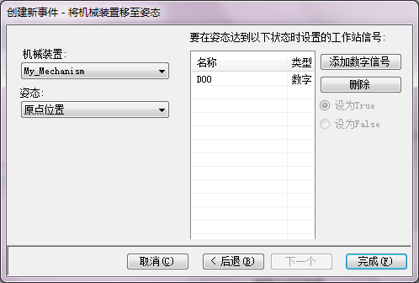

设置DO0为0夹具松开。

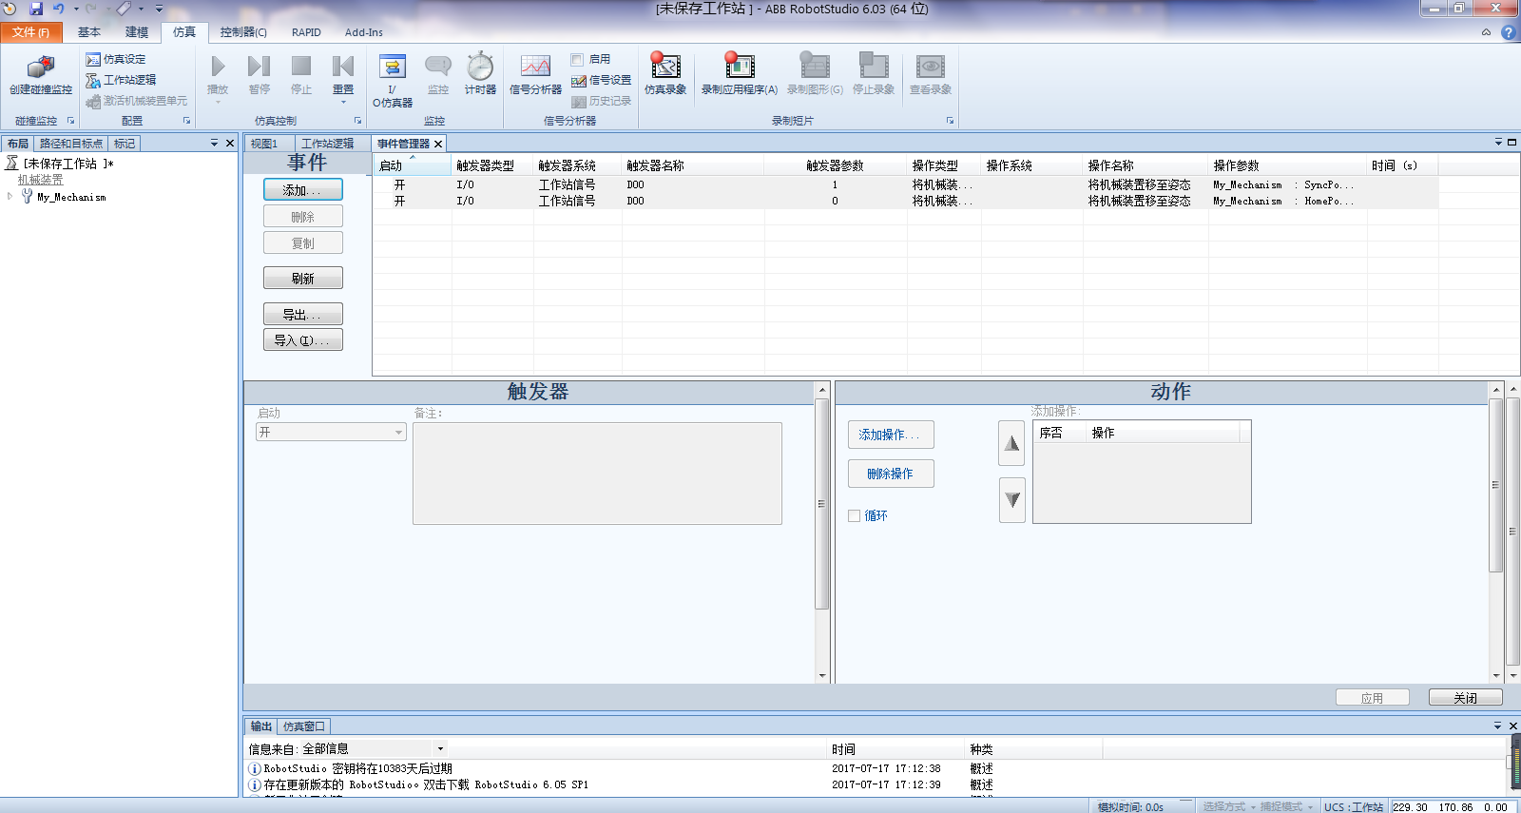

事件创建完成。

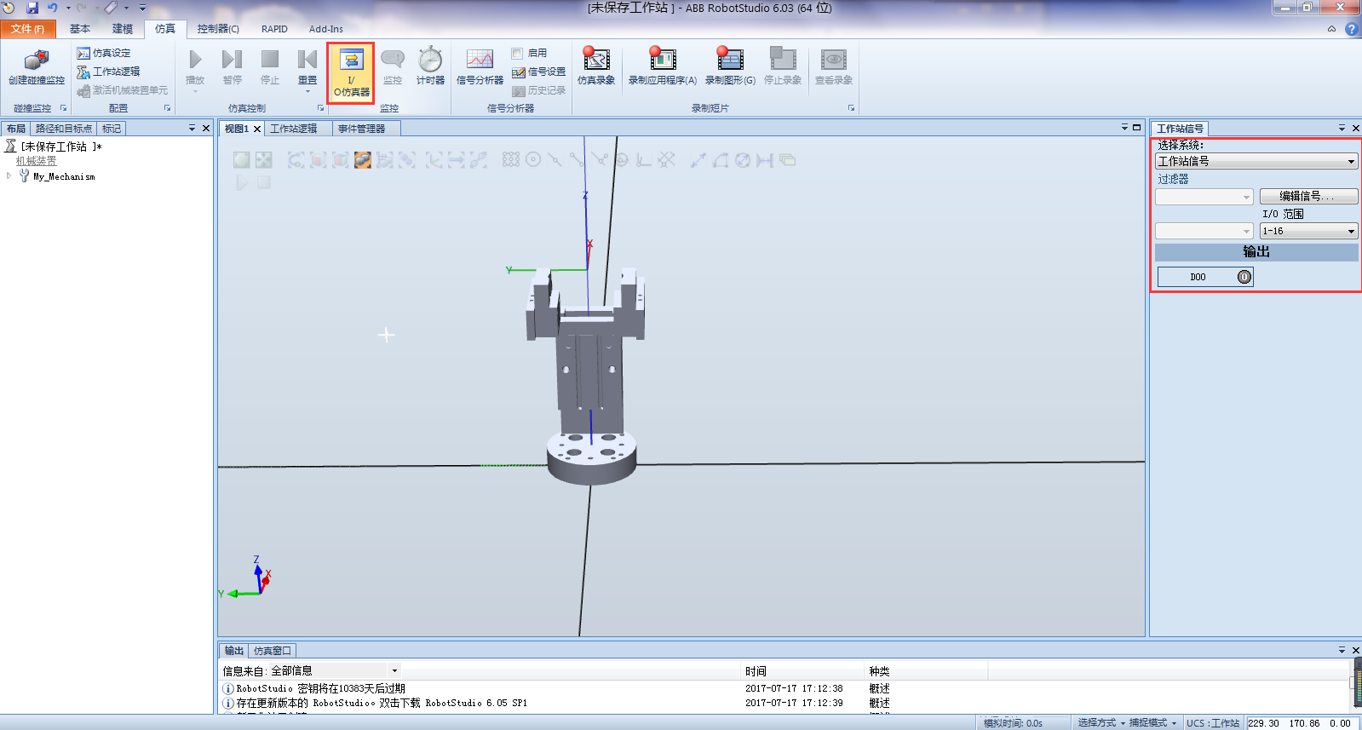

打开I/O仿真器，进行仿真。

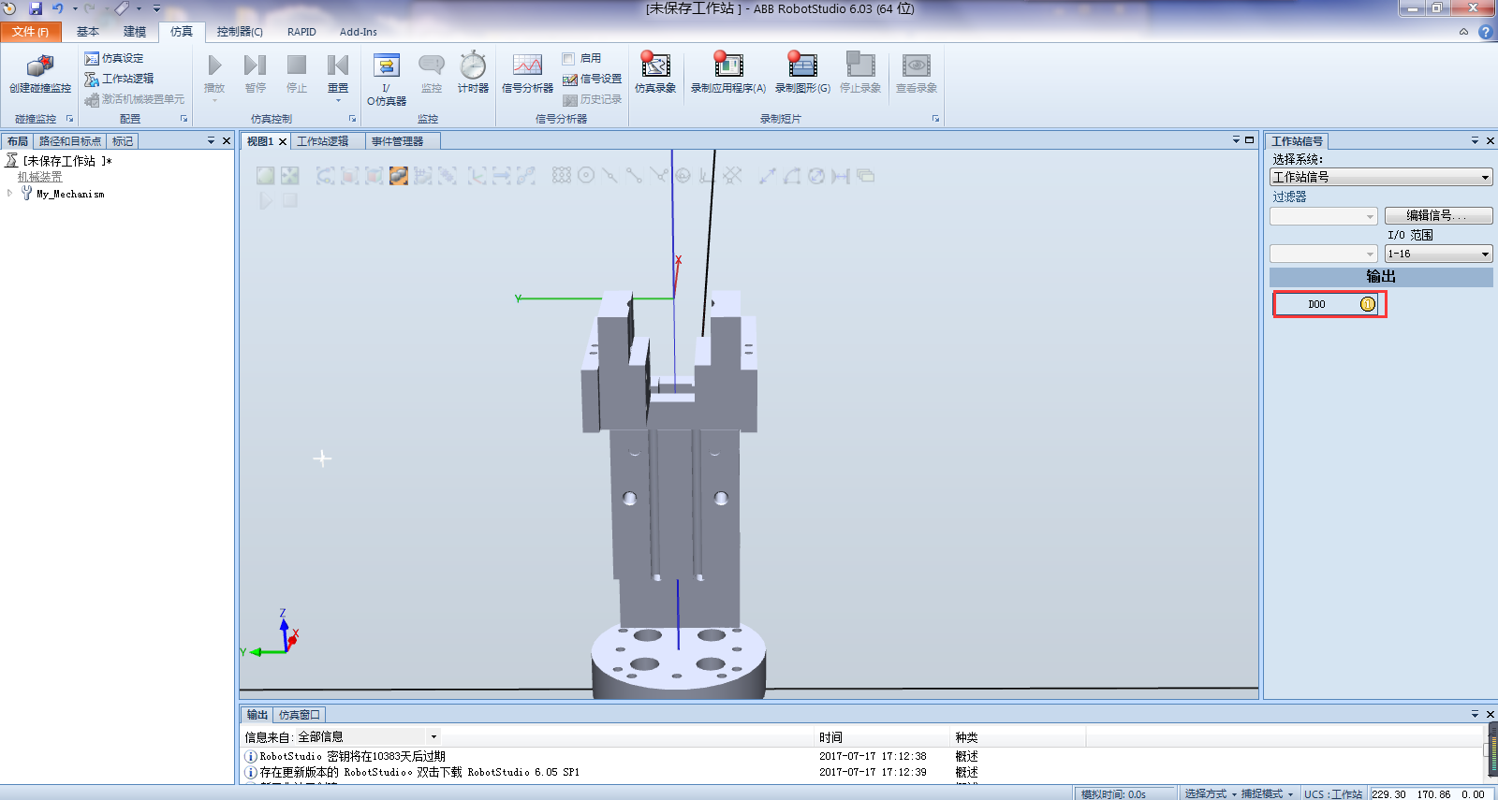

DO0为1时，夹具夹紧。

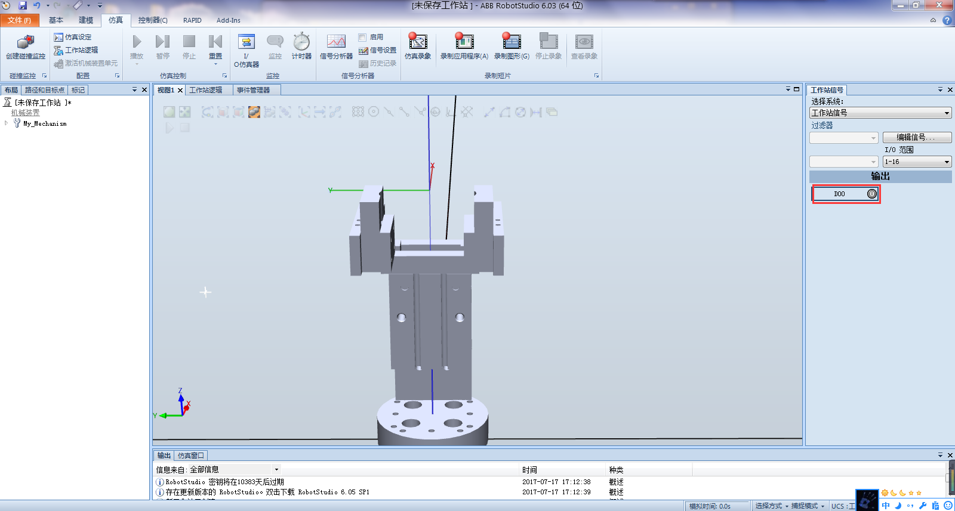

DO0为0时，夹具松开。

## 7.8 smart组件模拟传送带

利用smart组件完成模拟传送带操作如下：

### 7.8.1 组件组成

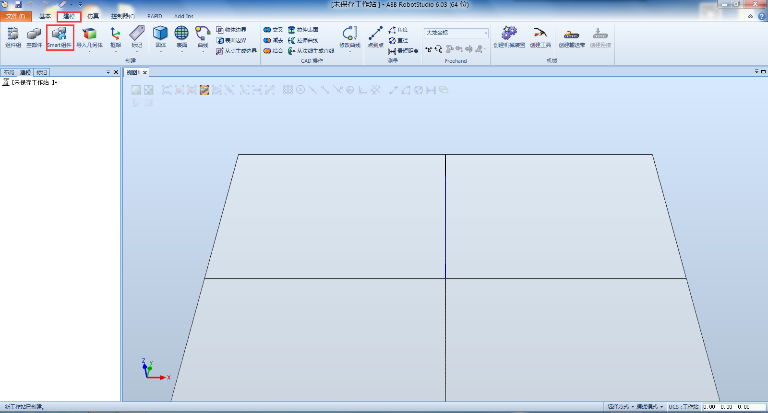

菜单栏“建模”中点击“Smart组件”新建一个smart组件

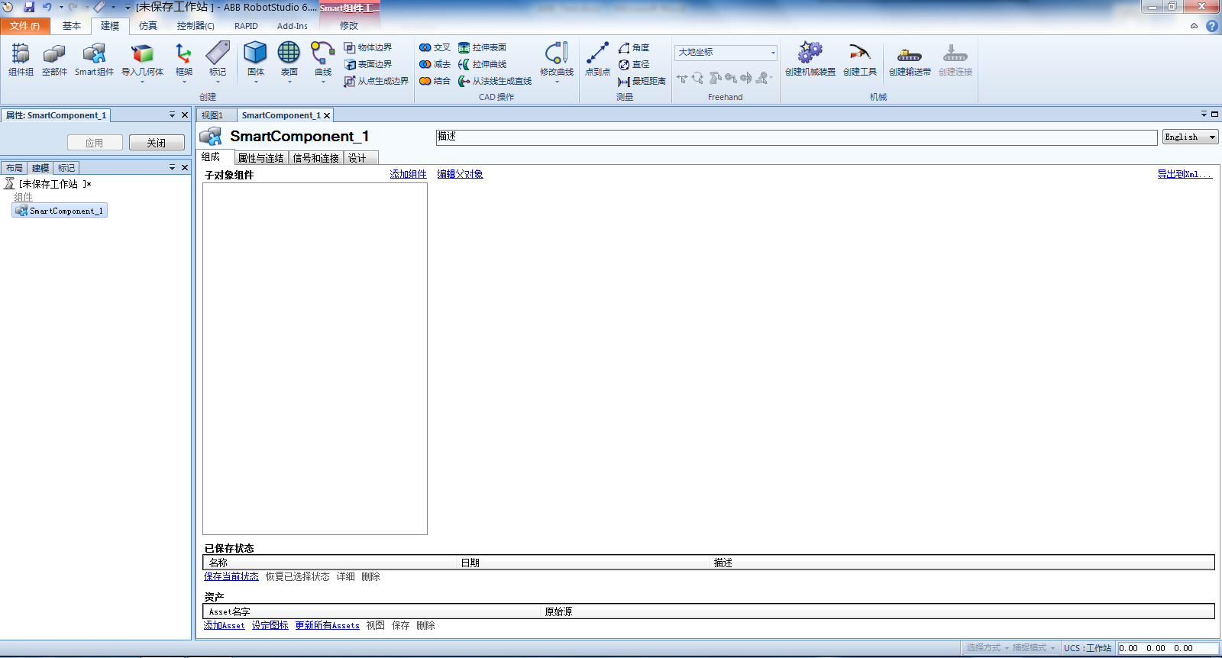

新建smart组件SmartComponent_1如图所示

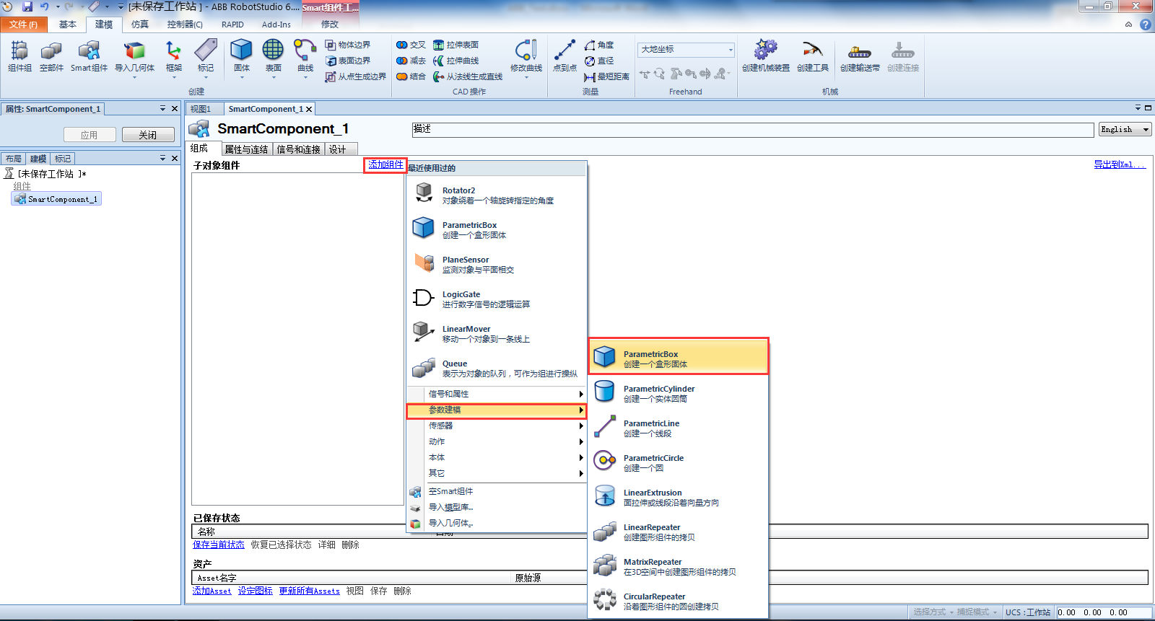

在SmartComponent_1里点击“添加组件”，在“参考建模”里点击“ParametricBox（创建一个盒行固体）”选择添加一个方块

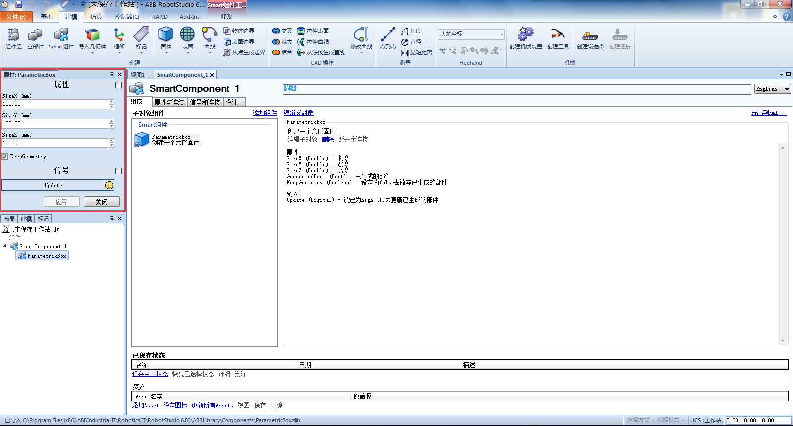

方块的大小可在ParametricBox的属性中自由设定

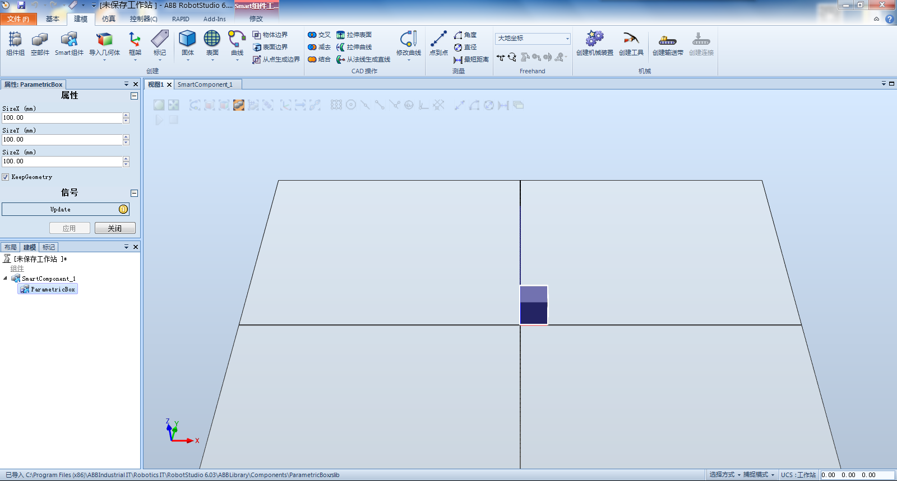

切换为视图1可查看所创建的方块

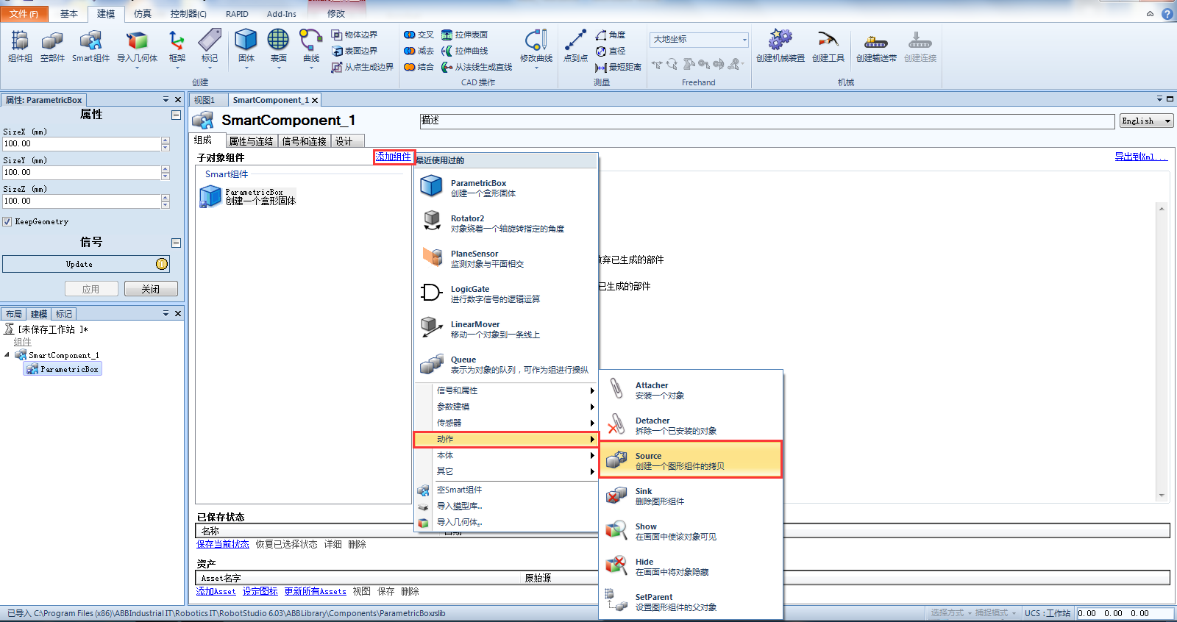

点击“添加组件”，在“动作”里点击“Source（创建一个图形组件的拷贝）”选择添加，此组件的作用是拷贝图形并创建新图形

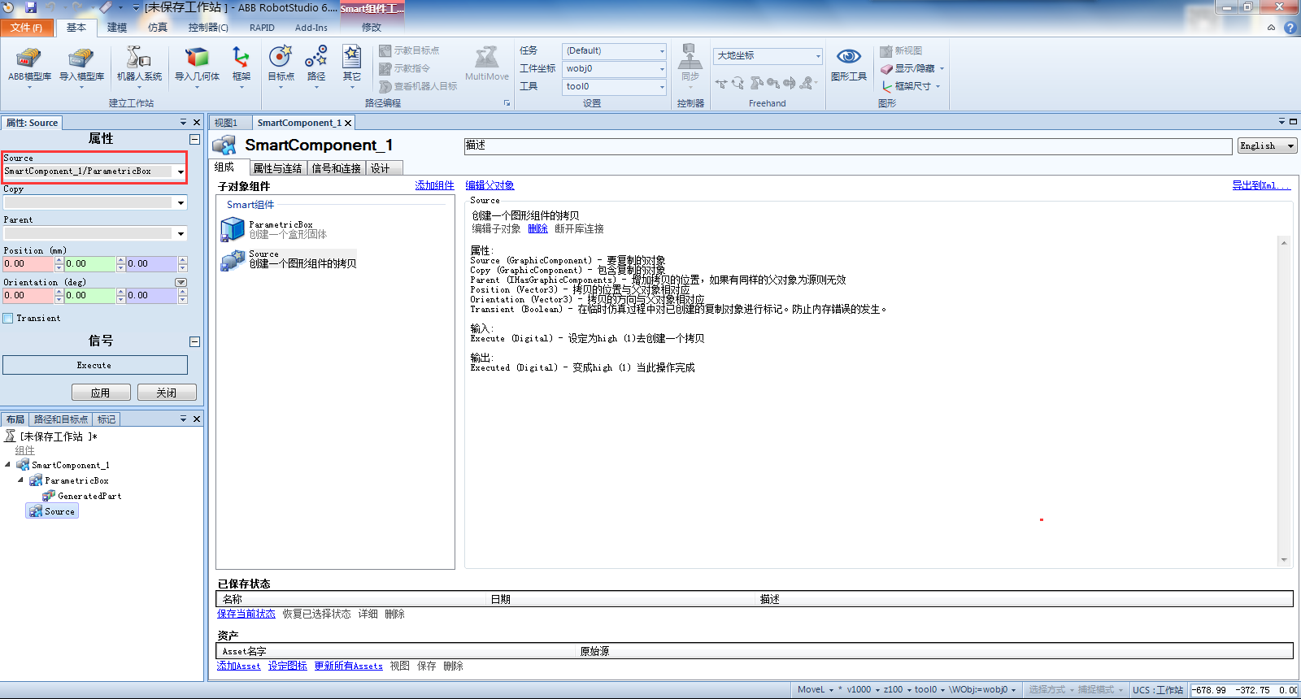在Source组件属性里的Source中选择拷贝对象ParametricBox

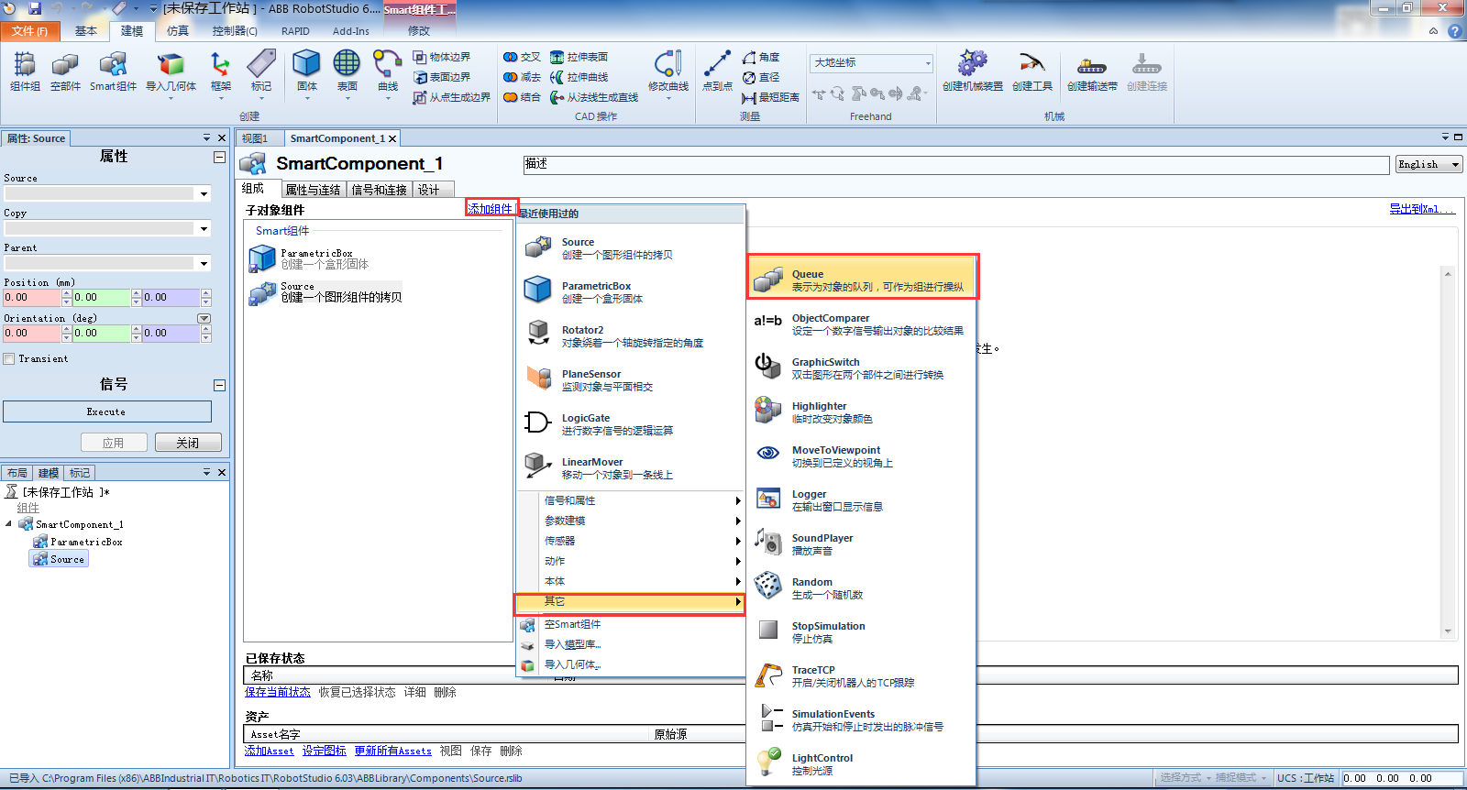

点击“添加组件”，在“其他”里点击“Queue（表示为对象的队列，可作为组进行操纵）”选择添加，此组件的作用是把图形归队，进行同一处理，此组件无需进行属性的设置

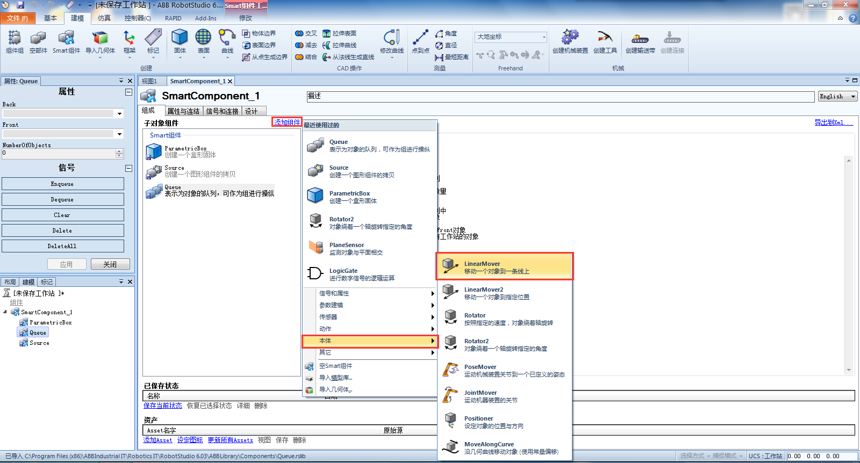

点击“添加组件”，在“本体”里点击“LinearMover（移动一个对象到一条线上）”选择添加，此组件的作用是把图形朝某个方向走直线运动

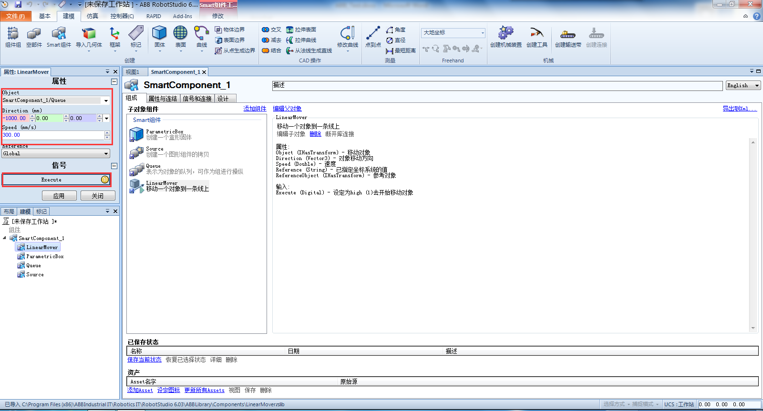

在LinearMover组件属性里的Object中选择移动对象Queue，Direction中设定方向，此案例的方块移动方向为水平向左移动，也就是说沿着X轴的负方向移动，所以X设定值为负值，Speed中设定移动的速度，设定完成后点击Execute使信号为1（Execute设定为1时开始移动对象）

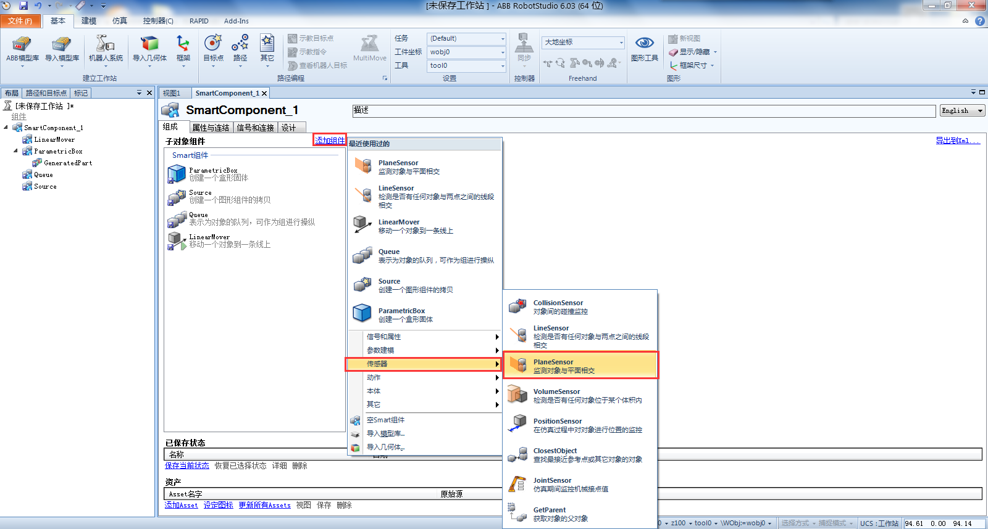

点击“添加组件”，在“传感器”里点击“PlaneSensor（检测对象与平面相交）”选择添加，此组件的作用是检测传感器是否与图形相交，这里可选用其他传感器如LineSensor（检测是否有任何对象与两点之间的线段相交），并相对应对其参数进行修改，注意：一个传感器只能检测一个信号，若传感器安装在传送带上，则须把传送带的“可有传感器检测”的属性去掉方可检测目标对象

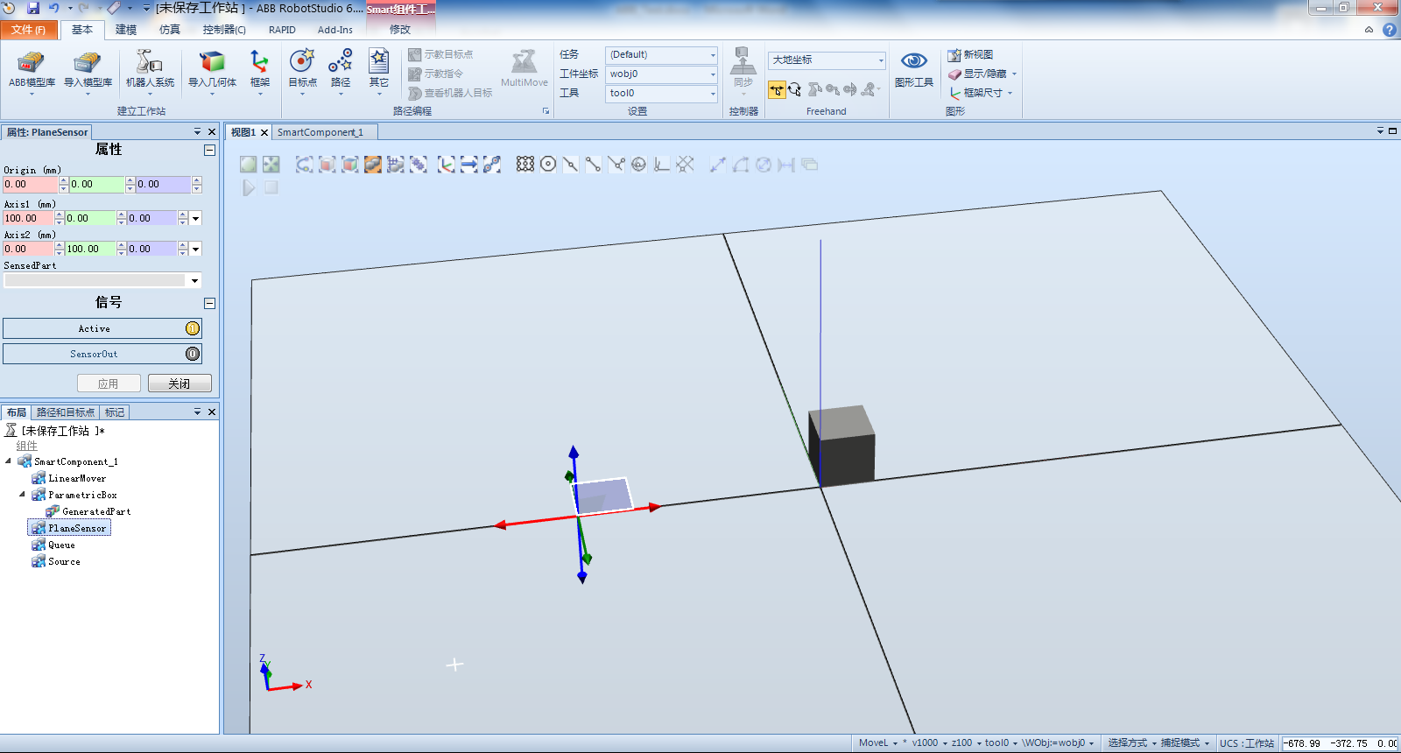

切换为视图1，调整传感器的大小与位置

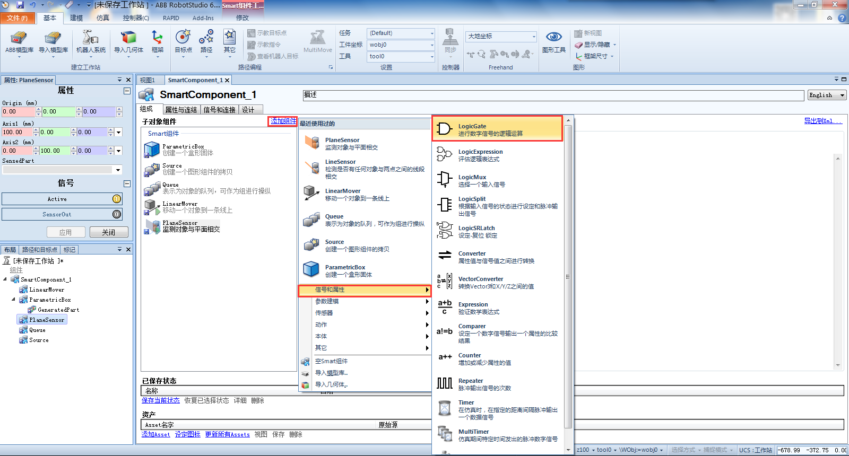

点击“添加组件”，在“信号和属性”里点击“LogicGate（进行数字信号的逻辑运算）”选择添加，此组件的作用是信号的逻辑运算

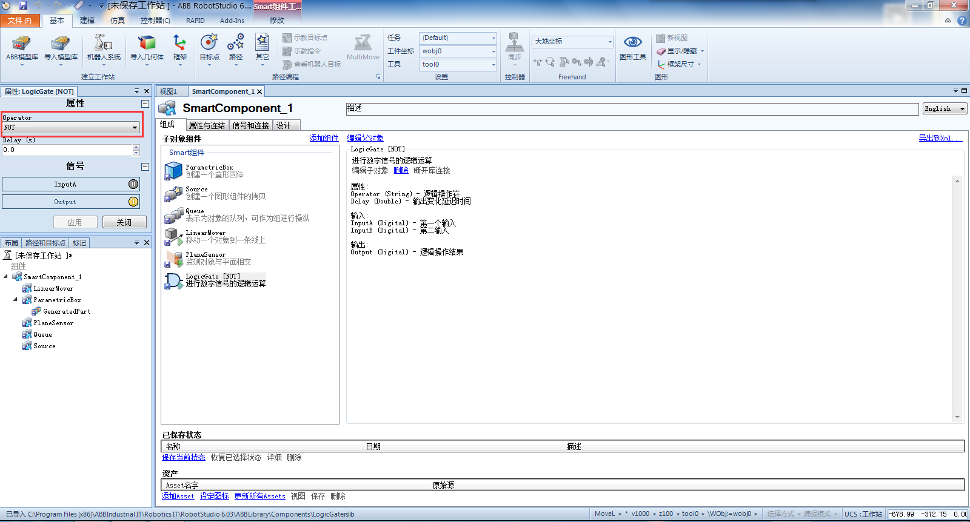

在LogicGate组件属性里的Operator中选择逻辑运算符号“NOT”该逻辑是非门，对运算结果取反，组件添加完毕

### 7.8.2 属性连接

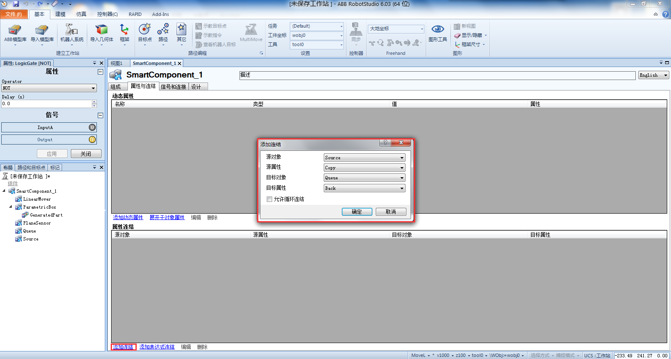

源对象为Source/源属性为Copy/目标对象为Queue/目标属性为Back，解析：产品源Source产生复制件在Queue队列进行排队

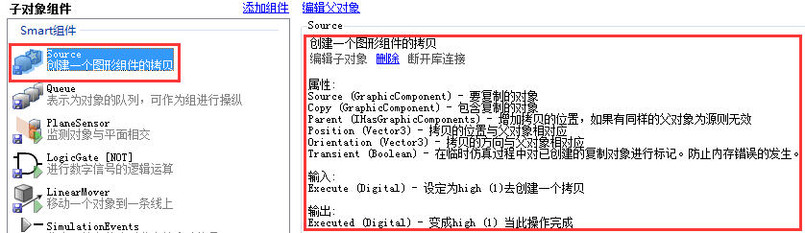

若不了解可参考属性与连结的参数设置，可参考组成中各组件的参数解析

### 7.8.3 信号和连接

#### 7.8.3.1 添加I/O 信号

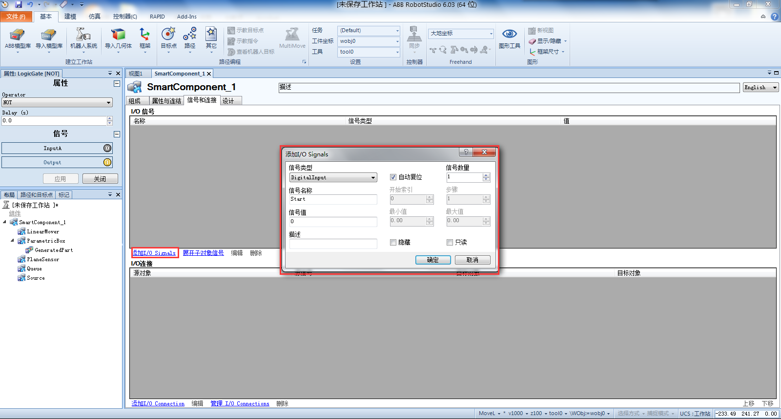

添加一个数字输入信号Start，信号类型为DigitalInput/信号名称Start/自动复位选项要打勾，其他参数保持不变

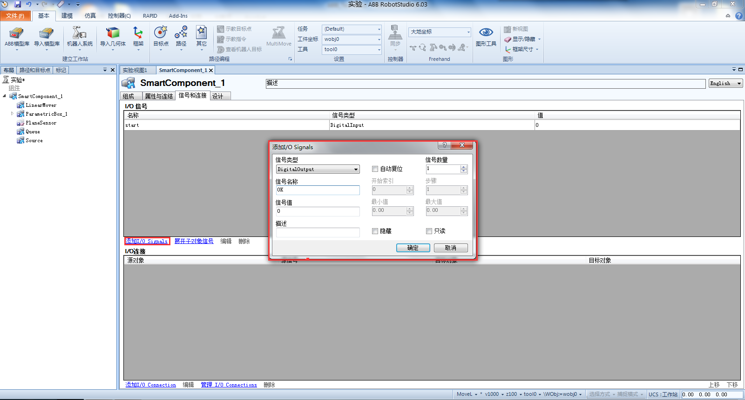添加一个数字输出信号OK，信号类型为DigitalOnput/信号名称OK，其他参数保持不变

#### 7.8.3.2 添加I/O 连接

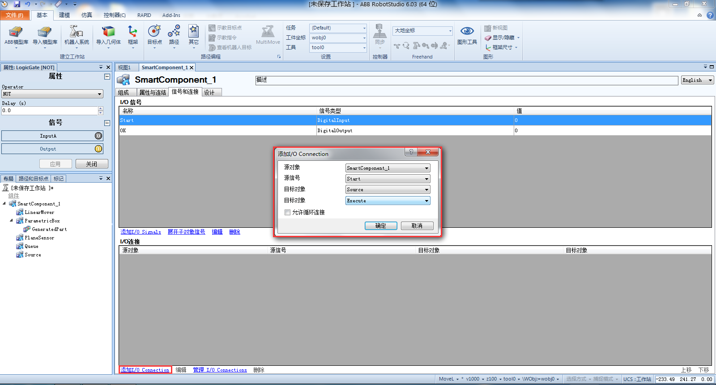添加第一个I/O连接，源对象为SmartComponent_1/源信号为Start/目标对象为Source/目标对象为Execute；解析：输入信号Start为1时产生一个拷贝件

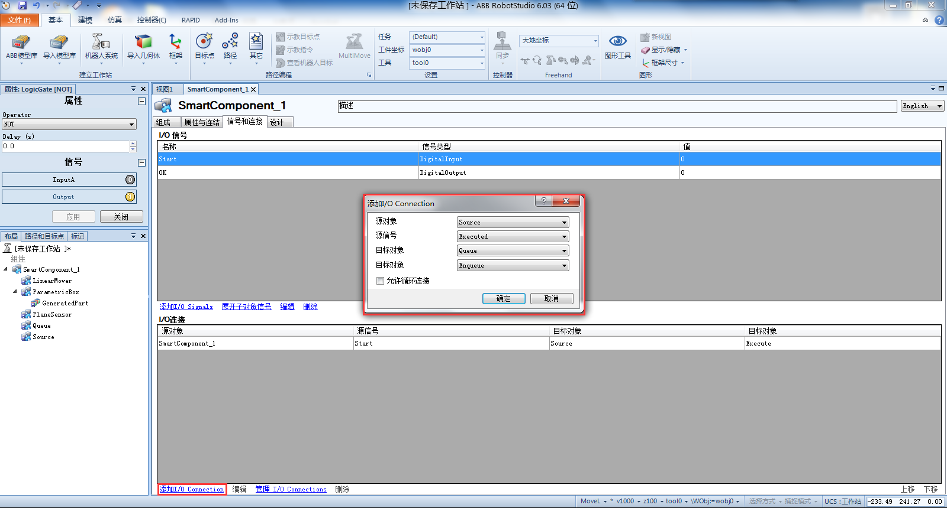

添加第二个I/O连接，源对象为Source/源信号为Executed/目标对象为Queue/目标对象为Enqueue；解析：当完成拷贝件后，添加到Queue的队列中

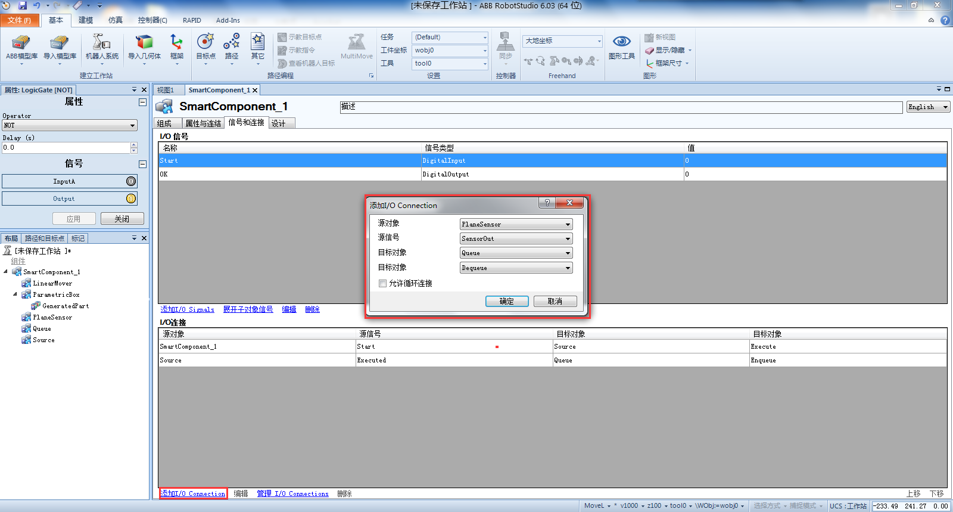添加第三个I/O连接，源对象为PlaneSensor/源信号为SensorOut/目标对象为Queue/目标对象为Dequeue；解析：当传感器检测到物品后，把拷贝件从Queue的队列中删除

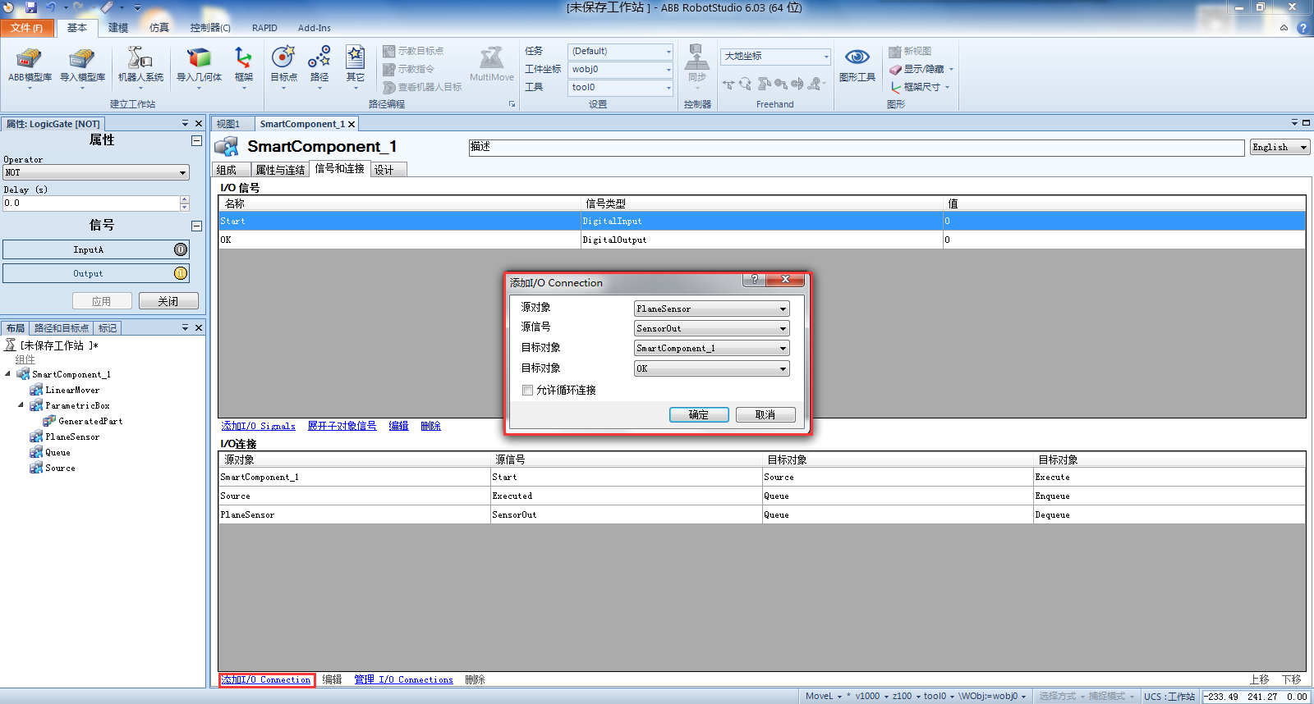添加第四个I/O连接，源对象为PlaneSensor/源信号为SensorOut/目标对象为SmartComponent_1/目标对象为OK；解析：当传感器检测到物品后，输出数字信号OK

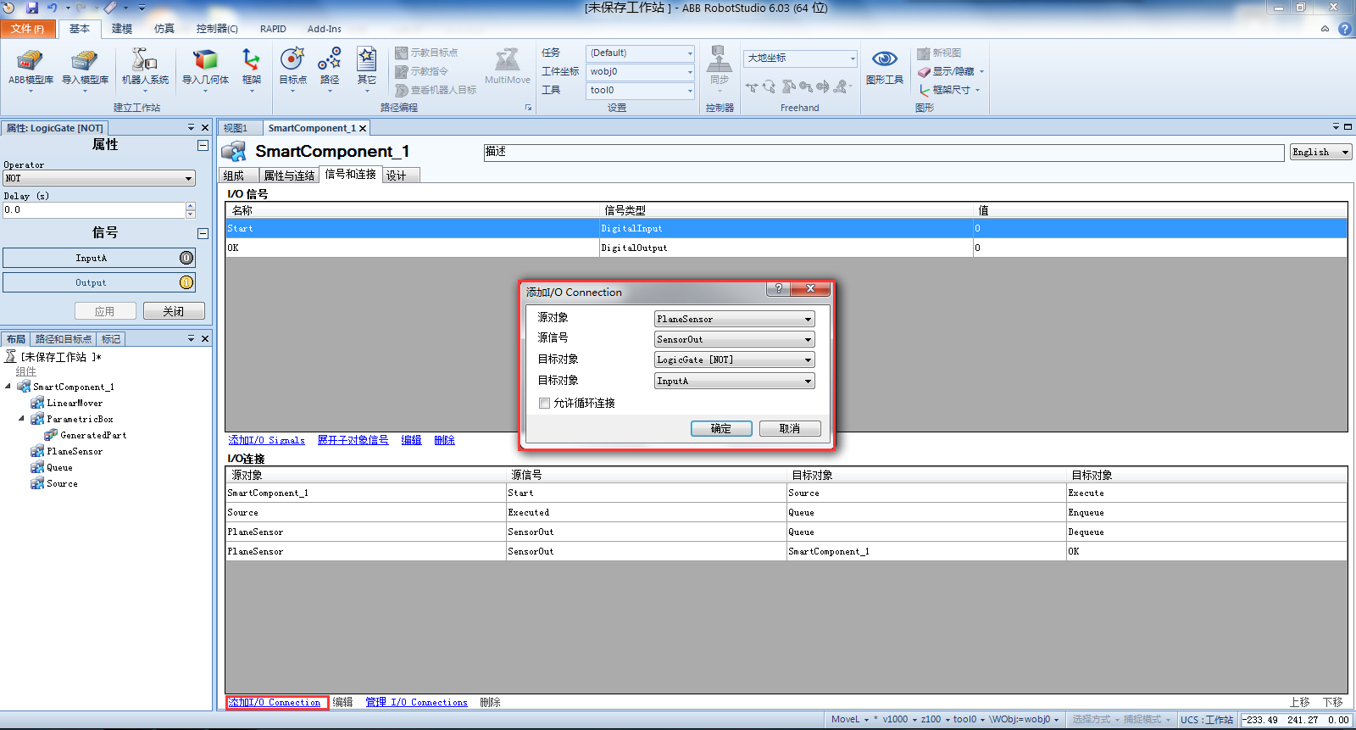添加第五个I/O连接，源对象为PlaneSensor/源信号为SensorOut/目标对象为LogicGate[NOT]/目标对象为InputA；解析：当传感器检测到物品后，把信号输入逻辑运算

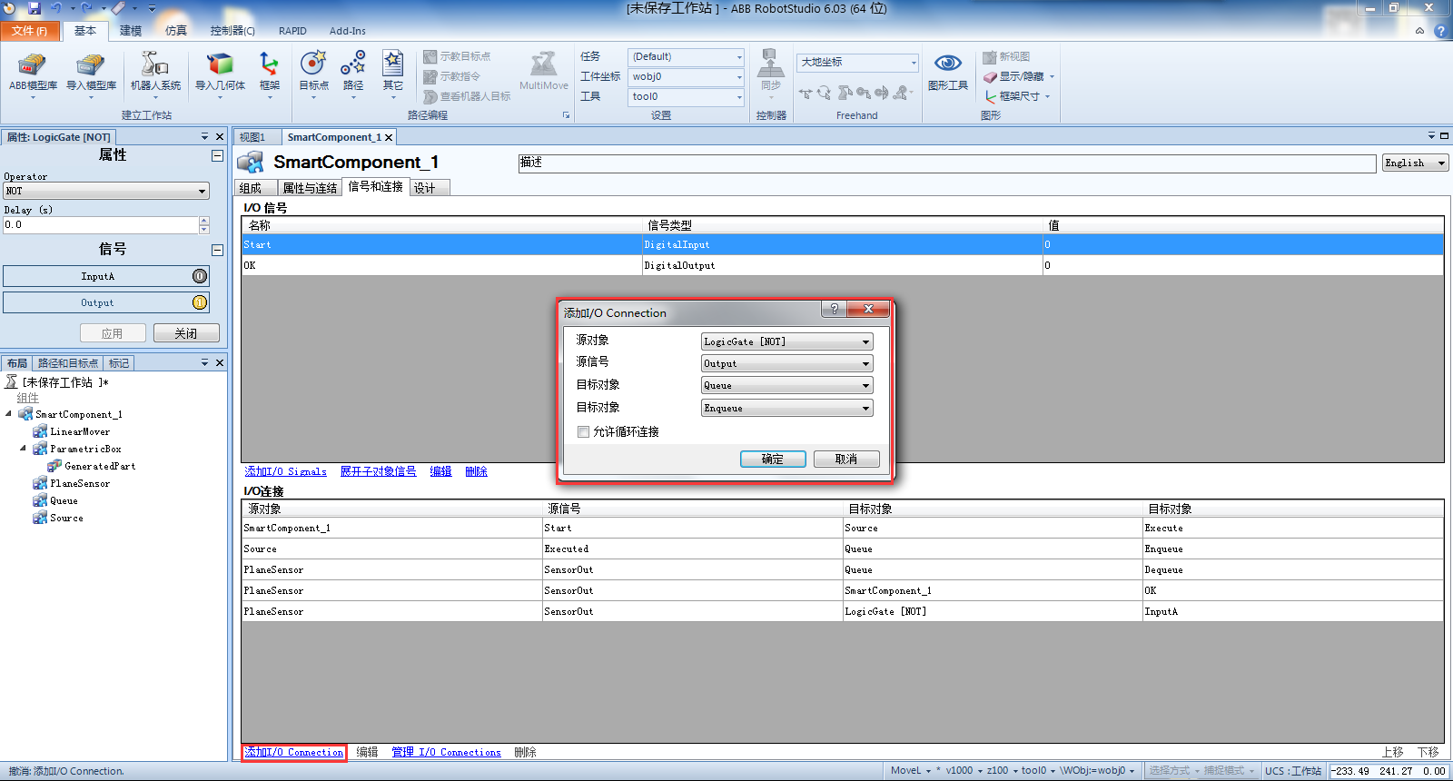添加第六个I/O连接，源对象为LogicGate[NOT]/源信号为Output/目标对象为Source/目标对象为Execute；解析：当逻辑运算输出信号为1时产生一个拷贝件

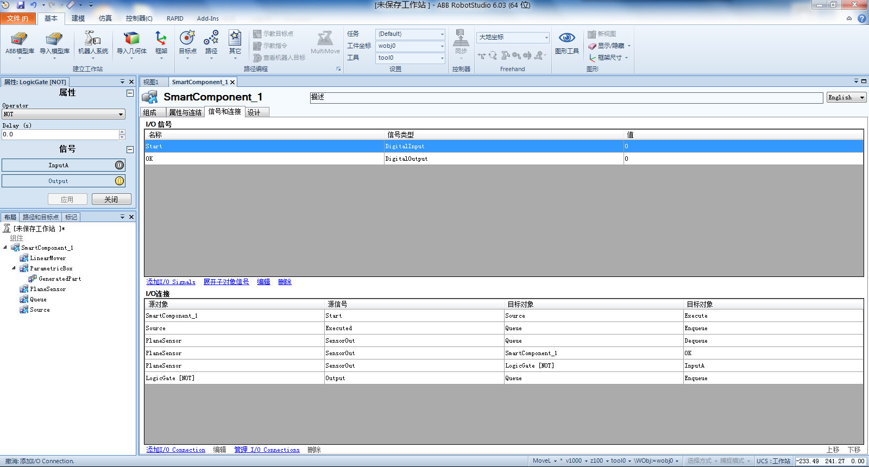信号和连接列表总览

### 7.8.4 调试

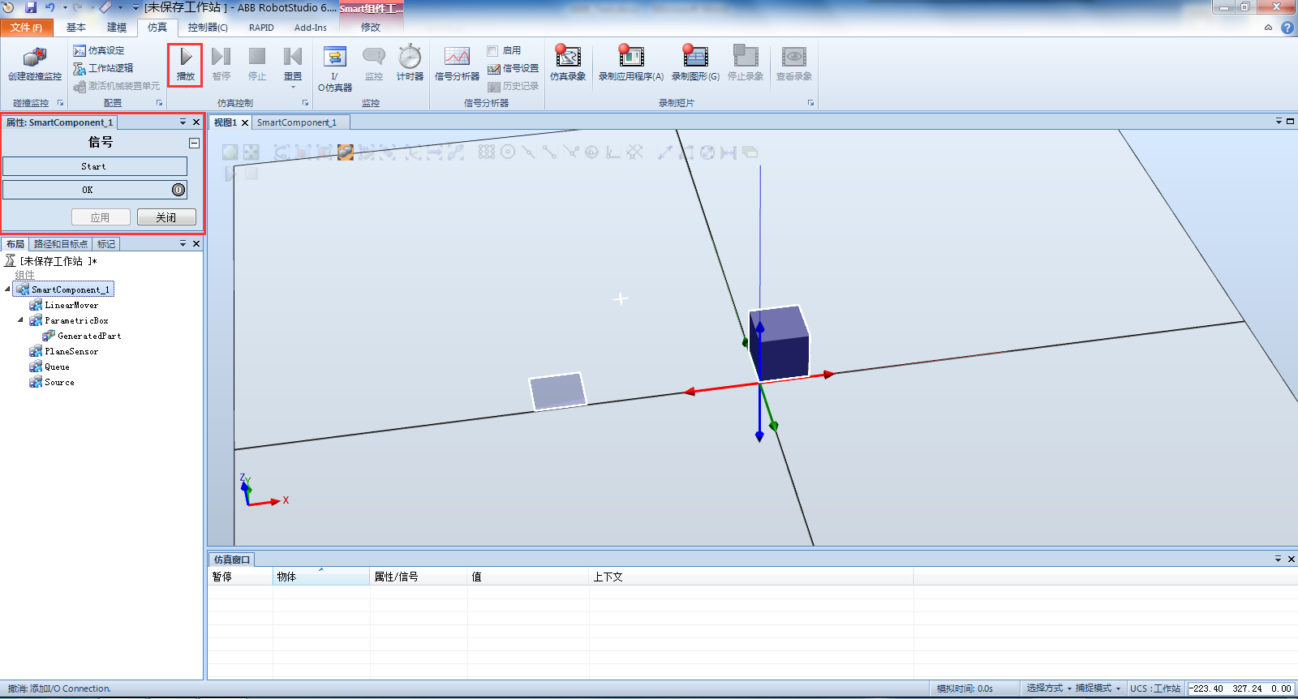菜单栏“仿真”中点击“播放”进行组件仿真

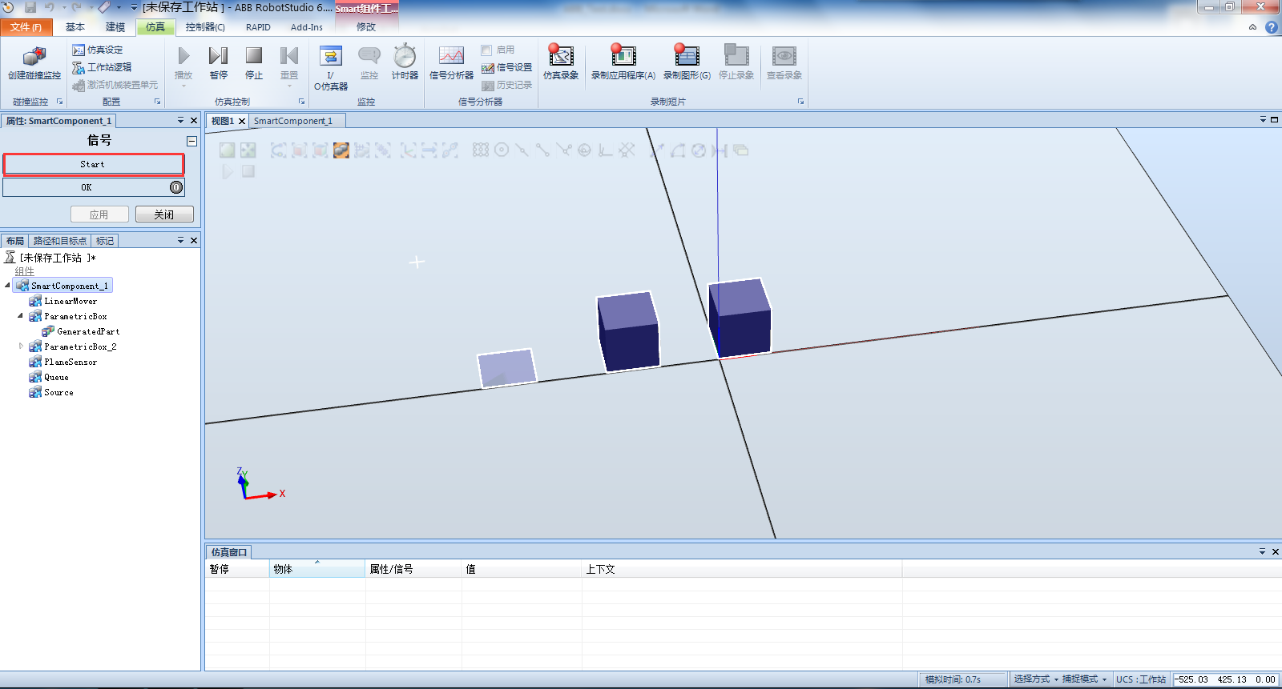在左侧“布局”下双击“SmartComponent_1”组件，弹出信号框，按下Start开始传送带Smart组件仿真，仿真过程效果如图

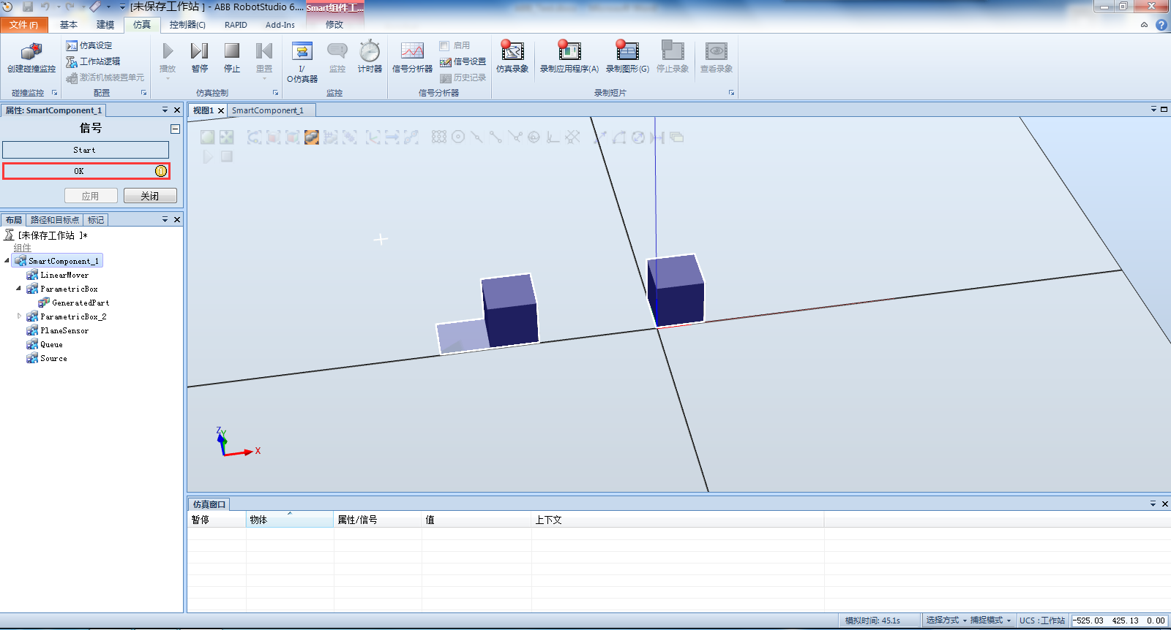如图为仿真结果图，当物件与传感器接触，传感器发出OK的输出信号，此时物件停止动作，若把新物件与传感器分离后，将会有新物件产生

## 7.9 smart组件模拟吸盘

利用smart组件完成模拟吸盘操作如下：

### 7.9.1 组件组成



菜单栏“建模”中点击“Smart组件”新建一个smart组件



新建smart组件SmartComponent_1如图所示

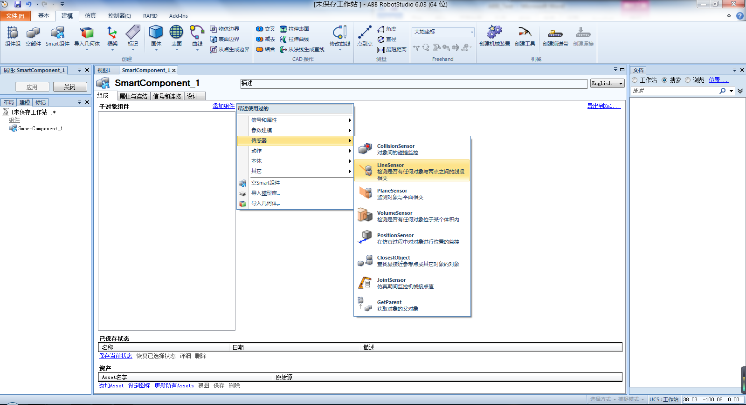

在SmartComponent_1里点击“添加组件”，在“传感器”里点击“LineSensor”选择添加，此组件的作用是检测是否有任何对象与两点之间的线段相交，并相对应对其参数进行修改，注意：一个传感器只能检测一个信号，若传感器安装在工具上，则须把工具的“可有传感器检测”的属性去掉方可检测目标对象

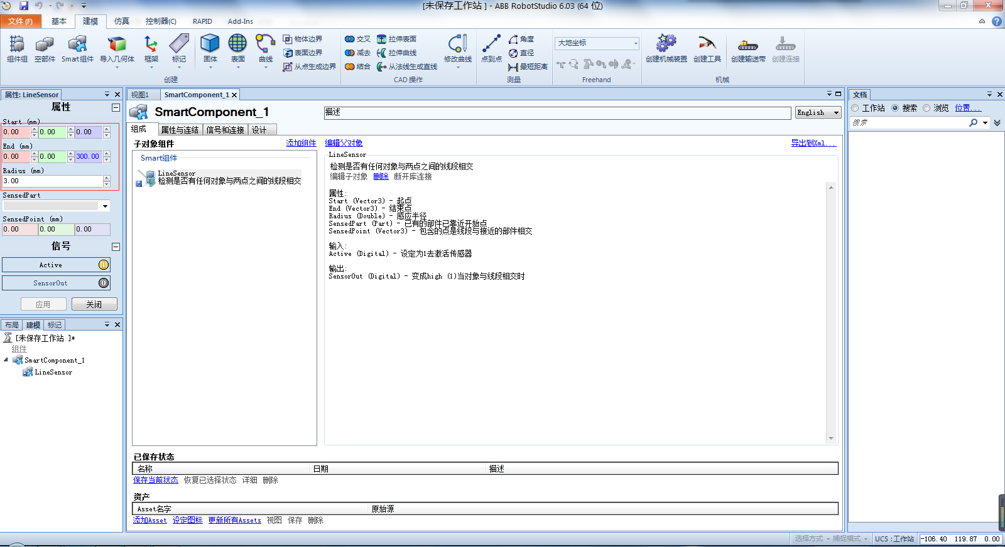

设置组件的参数（参数说明见组件右方）

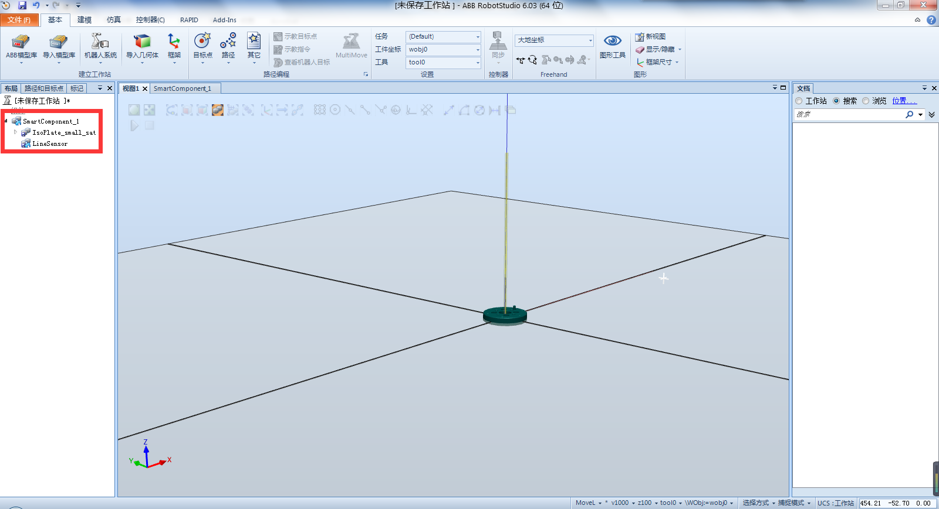

换为视图1，添加工具并把工具放到SmartComponent_1内，须把工具的“可有传感器检测”的属性去掉，调整传感器的位置可安装于工具上

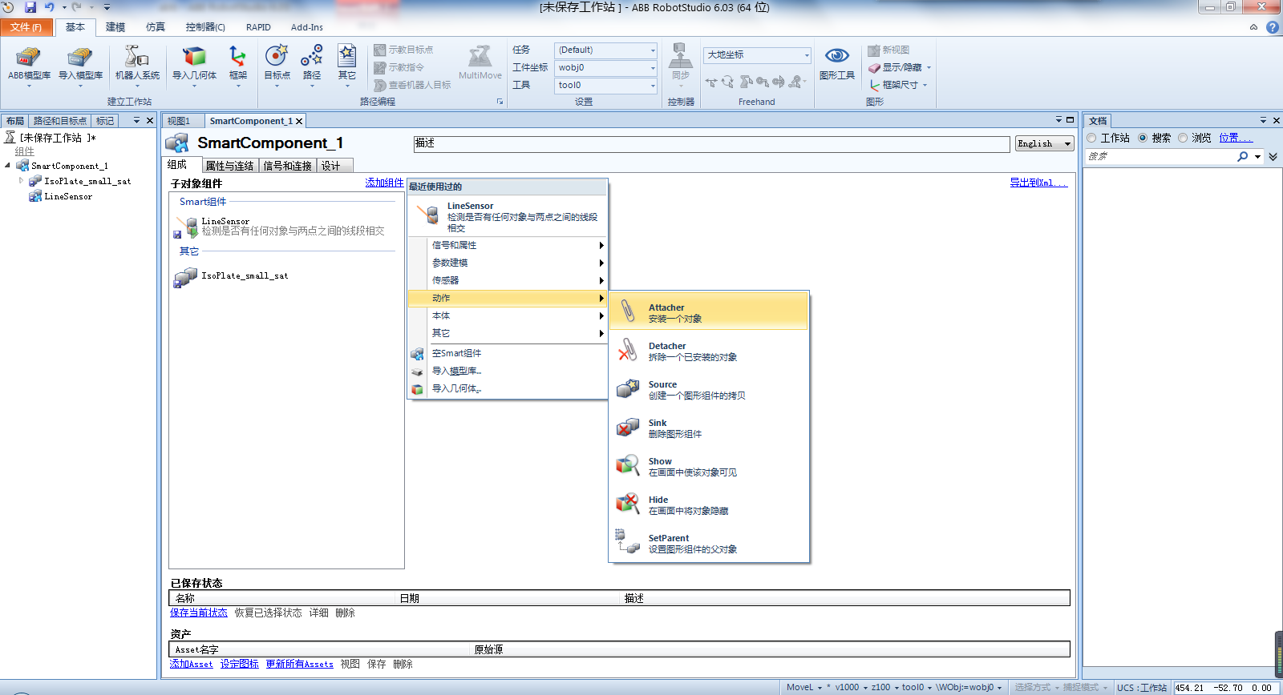

点击“添加组件”，在“动作”里点击“Attacher”选择添加，此组件的作用是安装一个对象

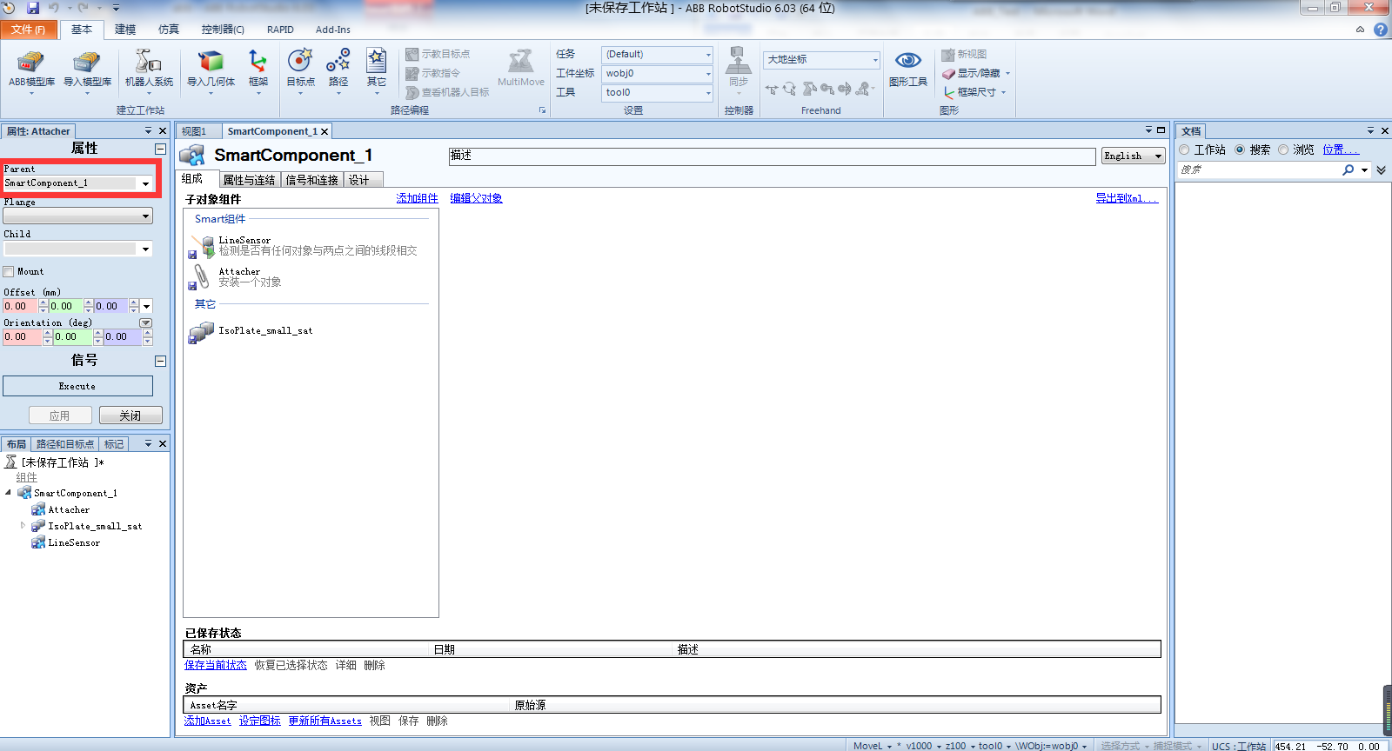

在Attacher组件属性里的Parent选择安装的父对象SmartComponent_1

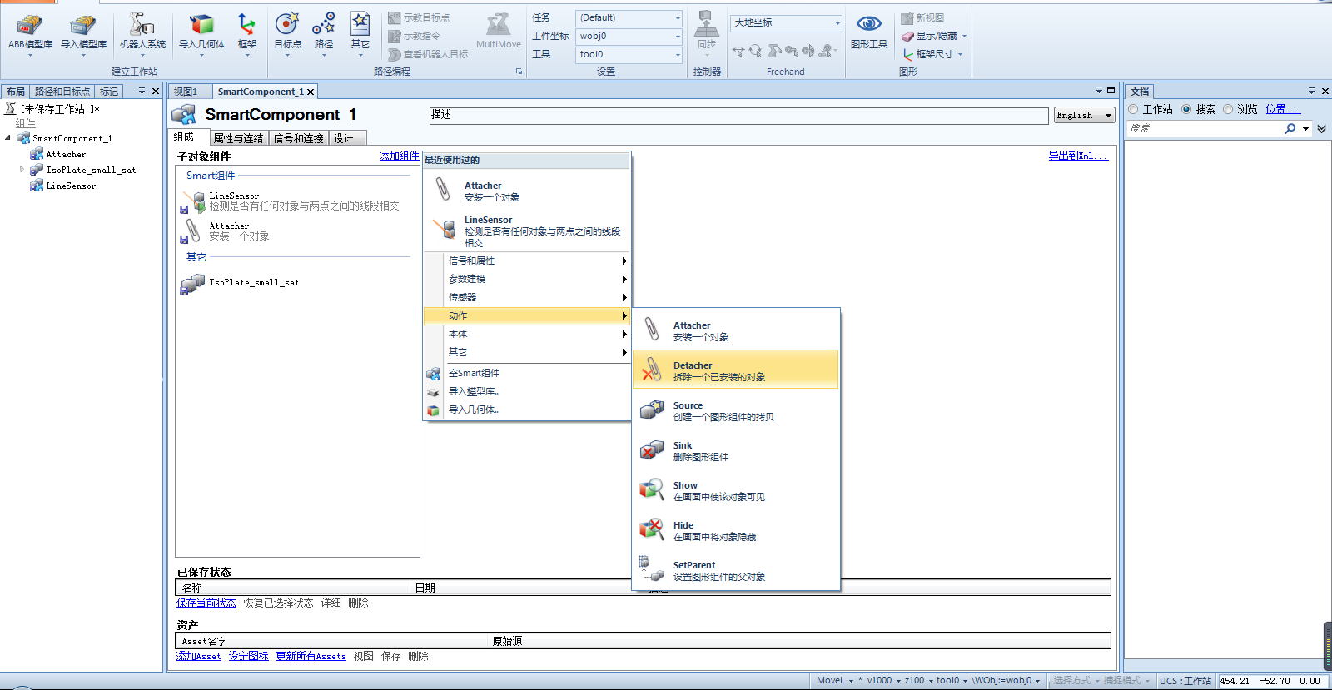

点击“添加组件”，在“动作”里点击“Detacher” 选择添加，此组件的作用是拆除一个已安装的对象，此组件无需设置属性参数

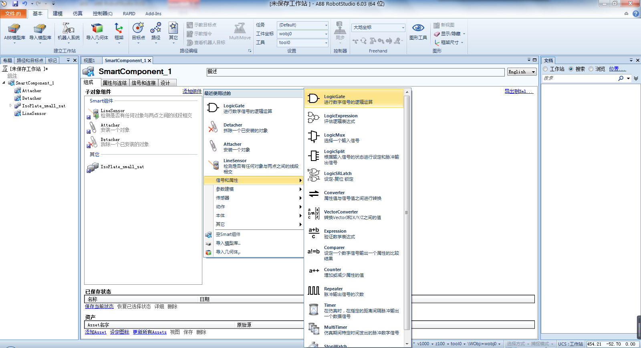

点击“添加组件”，在“信号和属性”里点击“LogicGate（进行数字信号的逻辑运算）”选择添加，此组件的作用是信号的逻辑运算

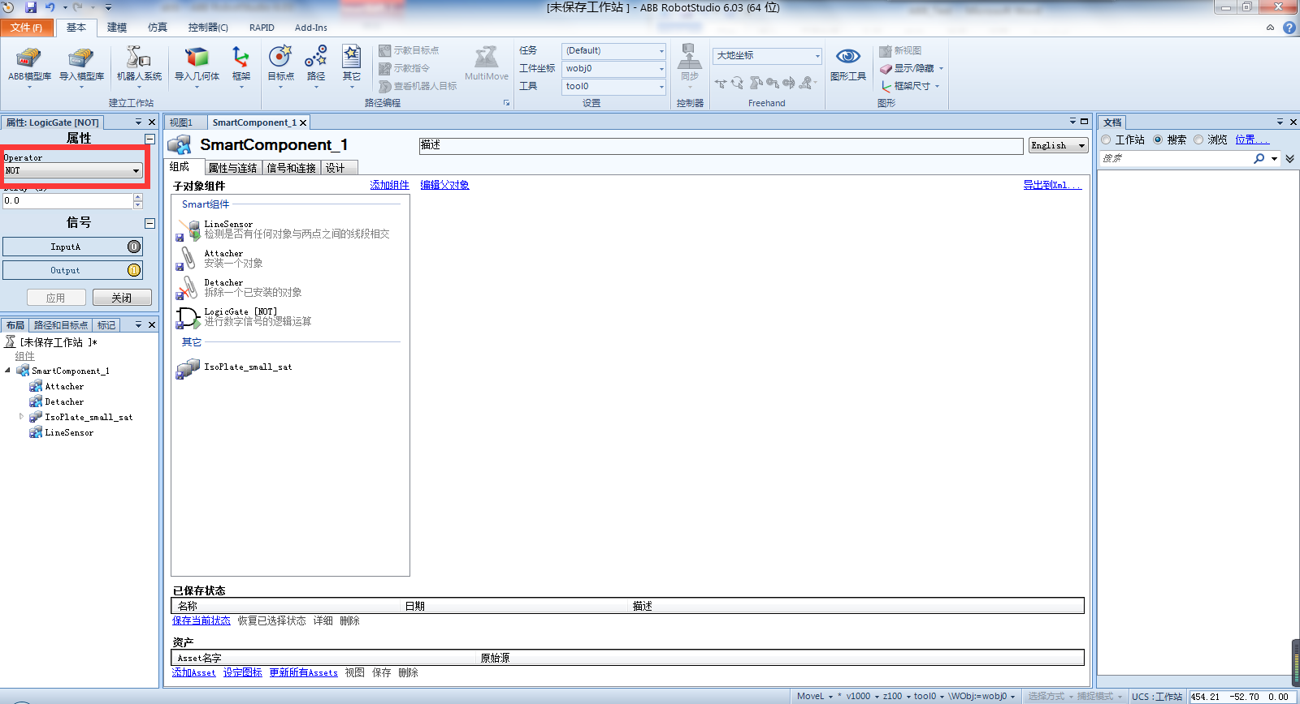

在LogicGate组件属性里的Operator中选择逻辑运算符号“NOT”该逻辑是非门，对运算结果取反

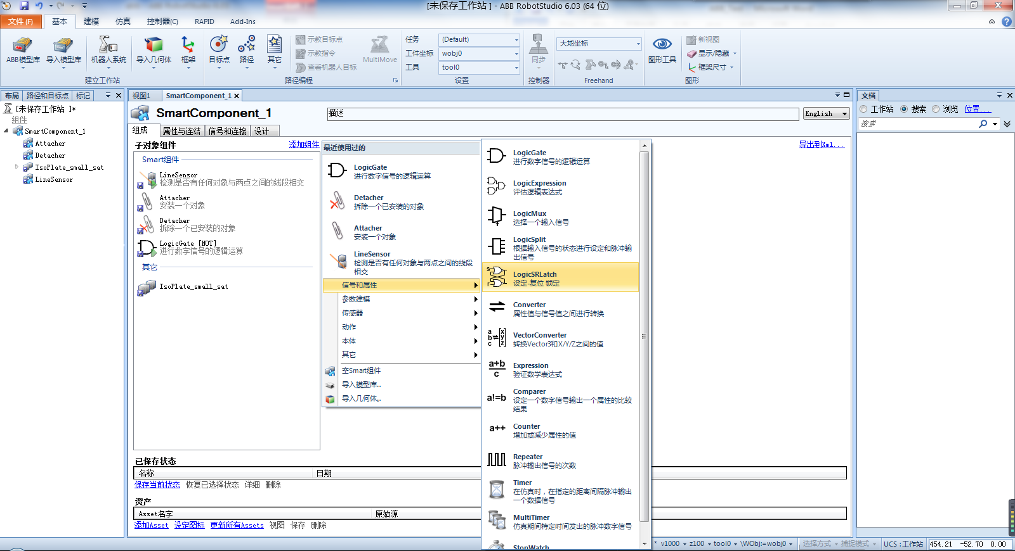

点击“添加组件”，在“信号和属性”里点击“LogicSRLatch”选择添加，此组件的作用是设置-复位锁定，此组件无需设置属性参数，组件添加完毕

### 7.9.2 属性连接

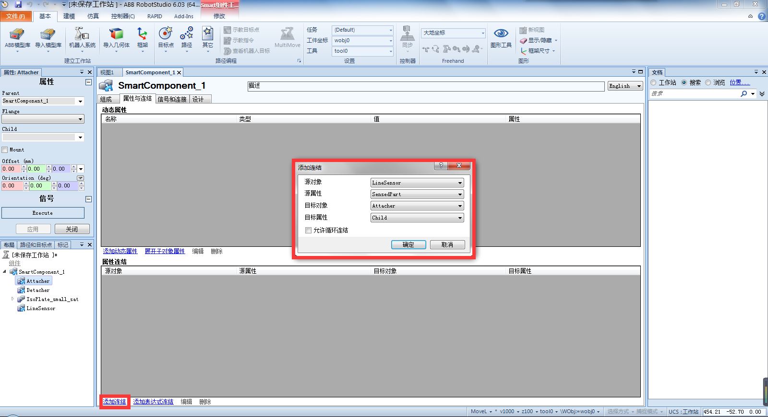

源对象为LineSensor/源属性为SensedPart/目标对象为Attacher/目标属性为Child，解析：传感器已有的部件已靠近开始点时安装对象

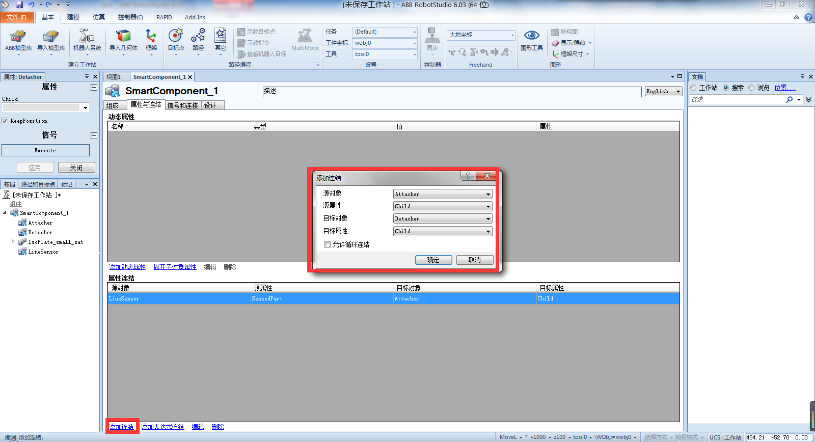

源对象为Attacher/源属性为Child/目标对象为Detacher/目标属性为Child，解析：安装对象关联到拆除的对象

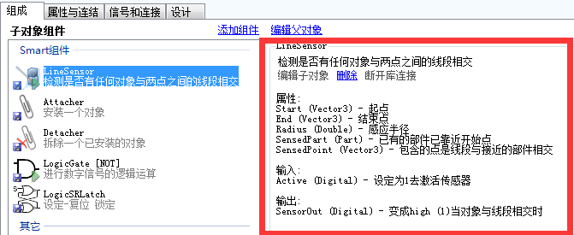

若不了解可参考属性与连结的参数设置，可参考组成中各组件的参数解析

### 7.9.3 信号和连接

#### 7.9.3.1 添加I/O 信号

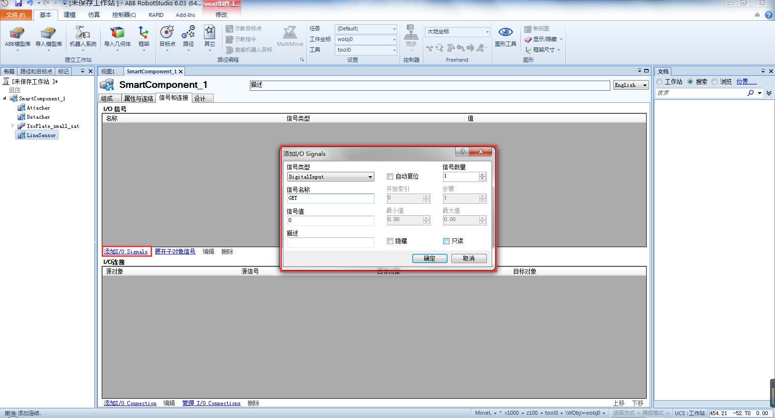

添加一个数字输入信号GET，信号类型为DigitalInput/信号名称GET，其他参数保持不变

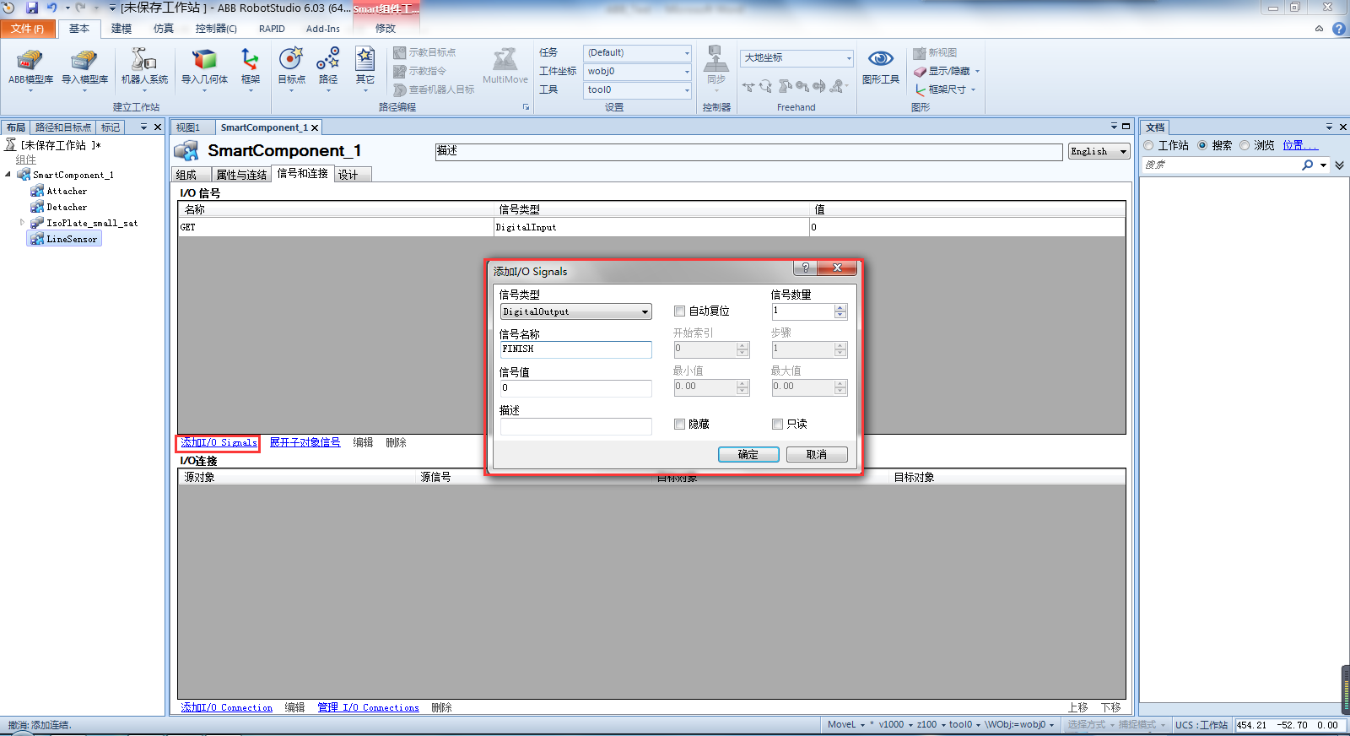

添加一个数字输出信号FINISH，信号类型为DigitalOnput/信号名称FINISH，其他参数保持不变

#### 7.9.3.2 添加I/O 连接

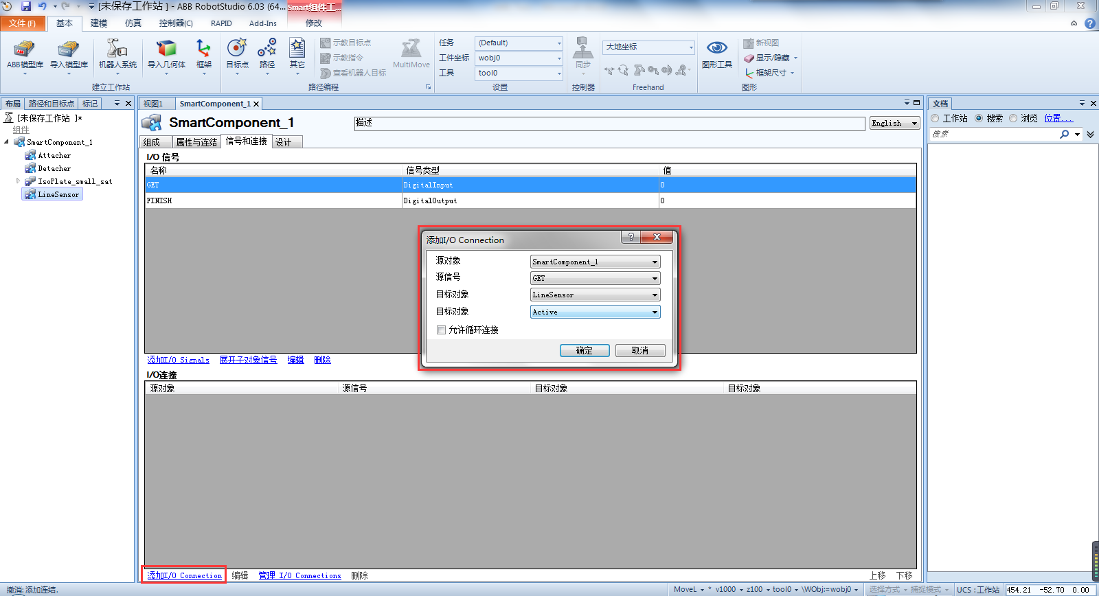

添加第一个I/O连接，源对象为SmartComponent_1/源信号为GET/目标对象为LineSensor/目标对象为Active；解析：输入信号GET为1时激活传感器

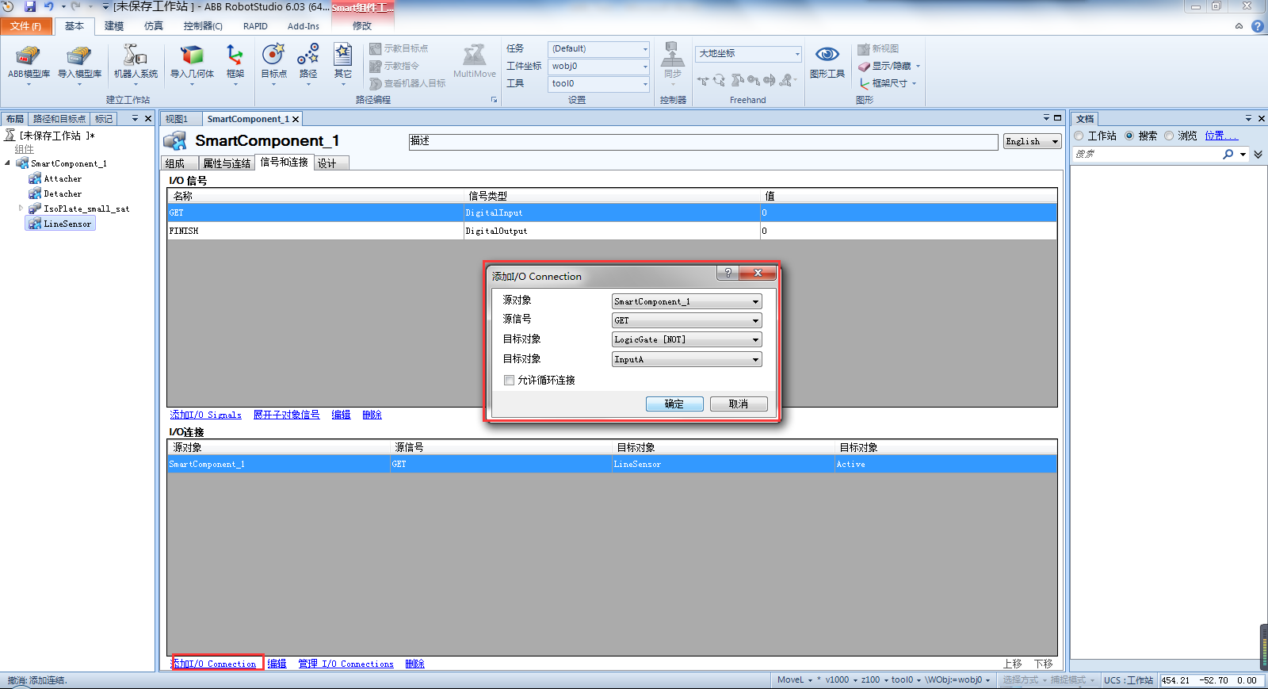

添加第二个I/O连接，源对象为SmartComponent_1/源信号为GET/目标对象为LogicGate[NOT]/目标对象为InputA；解析：输入信号GET为1时把信号输入逻辑运算

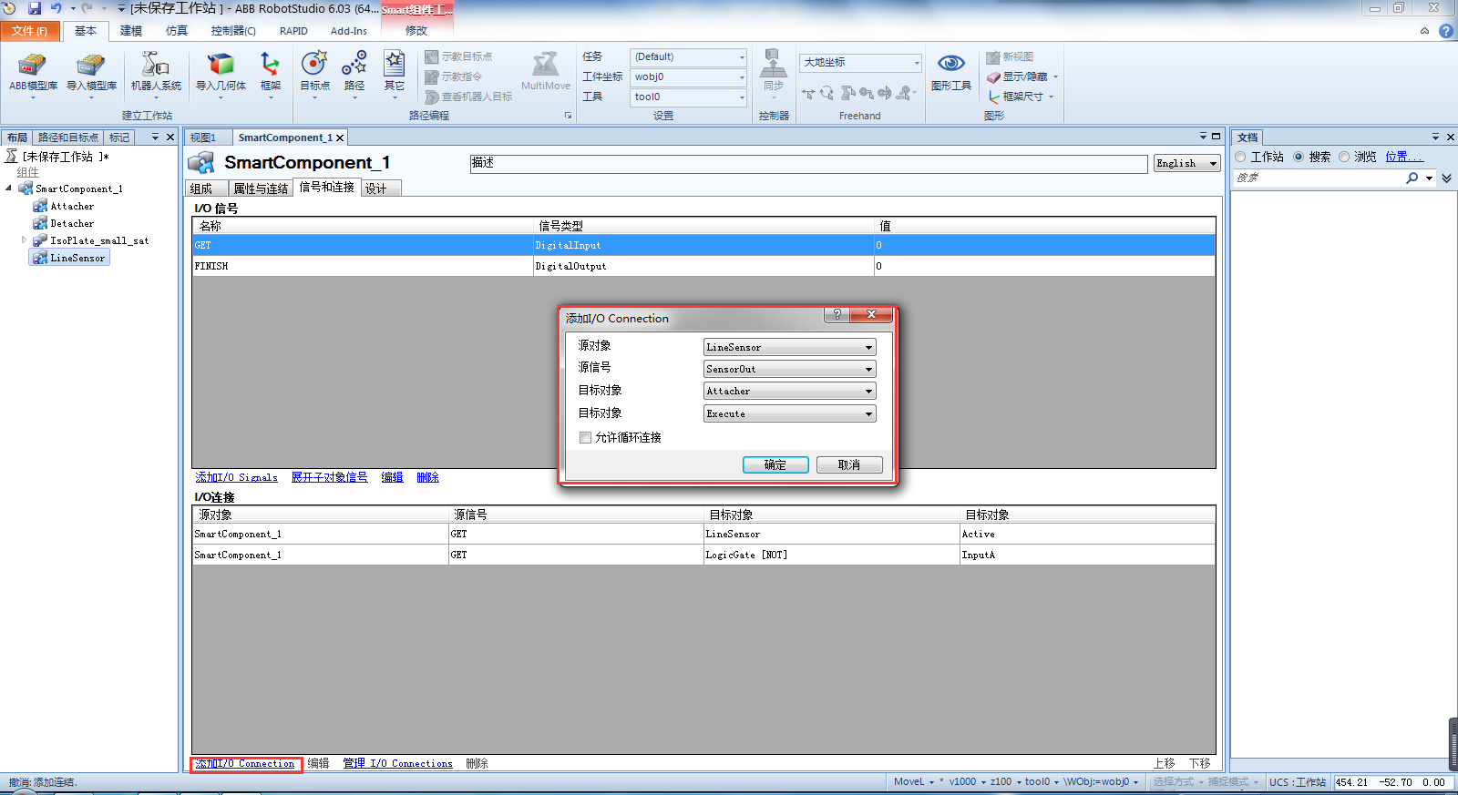

添加第三个I/O连接，源对象为LineSensor/源信号为Sensorout/目标对象为Attacher/目标对象为Execute；解析：当对象传感器相交时安装对象

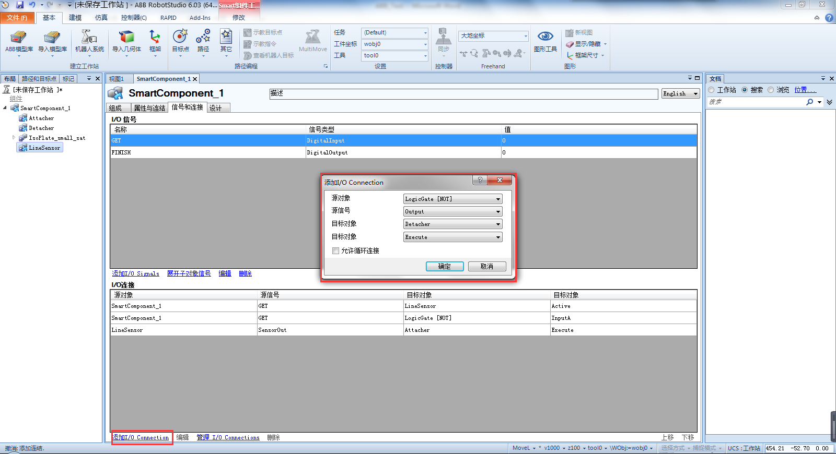

添加第四个I/O连接，源对象为LogicGate[NOT]/源信号为Output/目标对象为Detacher/目标对象为Execute；解析：当逻辑运算输出信号为1时取消对象安装

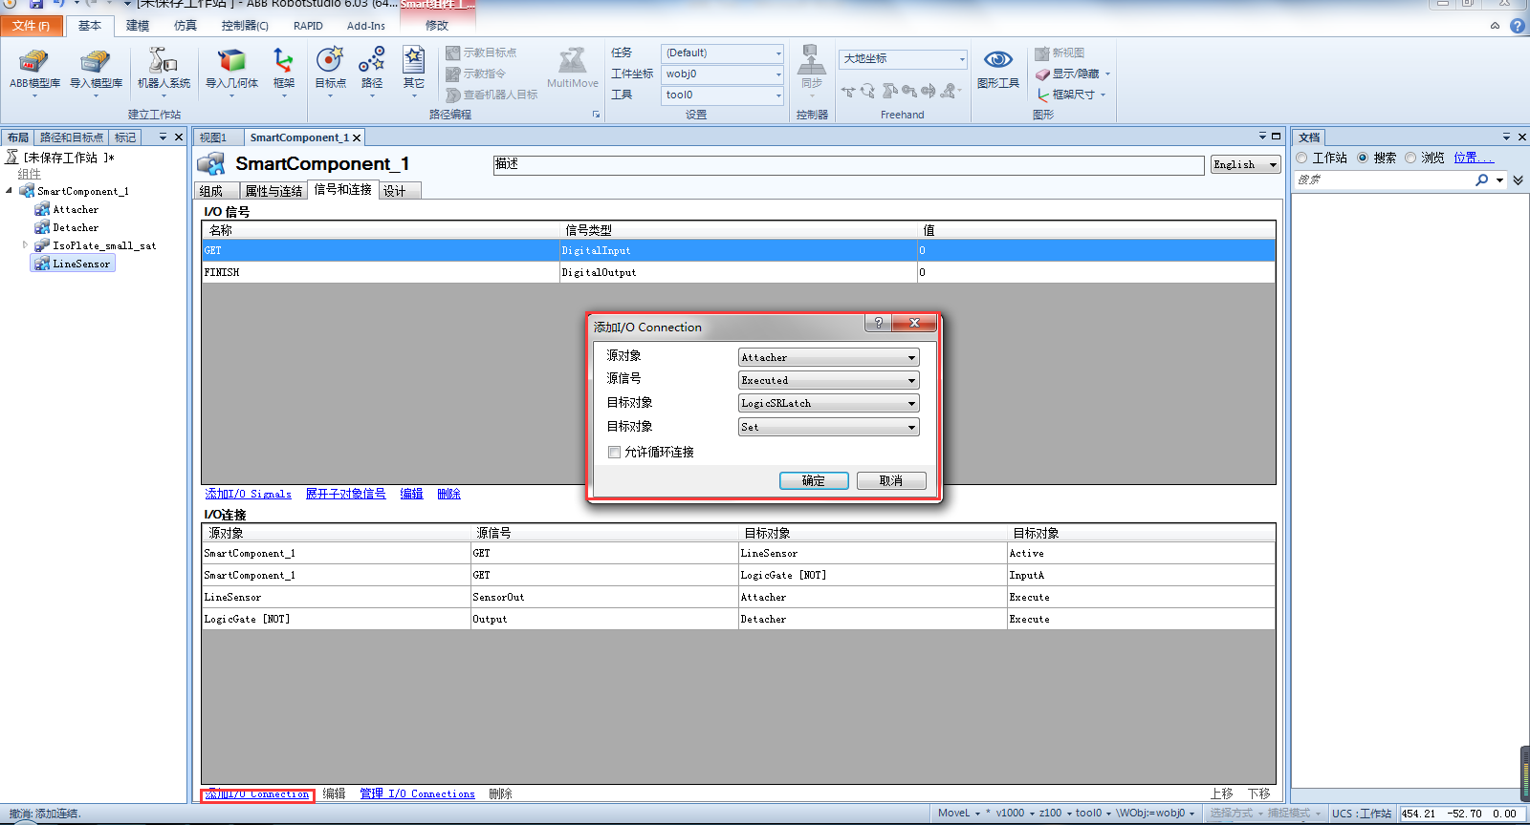

添加第五个I/O连接，源对象为Attacher/源信号为Executed/目标对象为LogicSRLatch/目标对象为set；解析：安装操作完成时置位

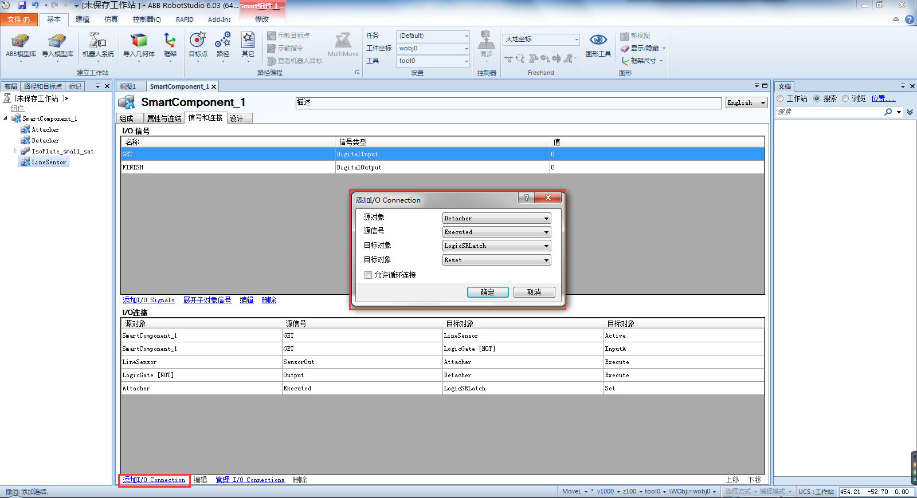

添加第六个I/O连接，源对象为Detacher/源信号为Executed/目标对象为LogicSRLatch/目标对象为Reset；解析：取消安装操作完成时复位

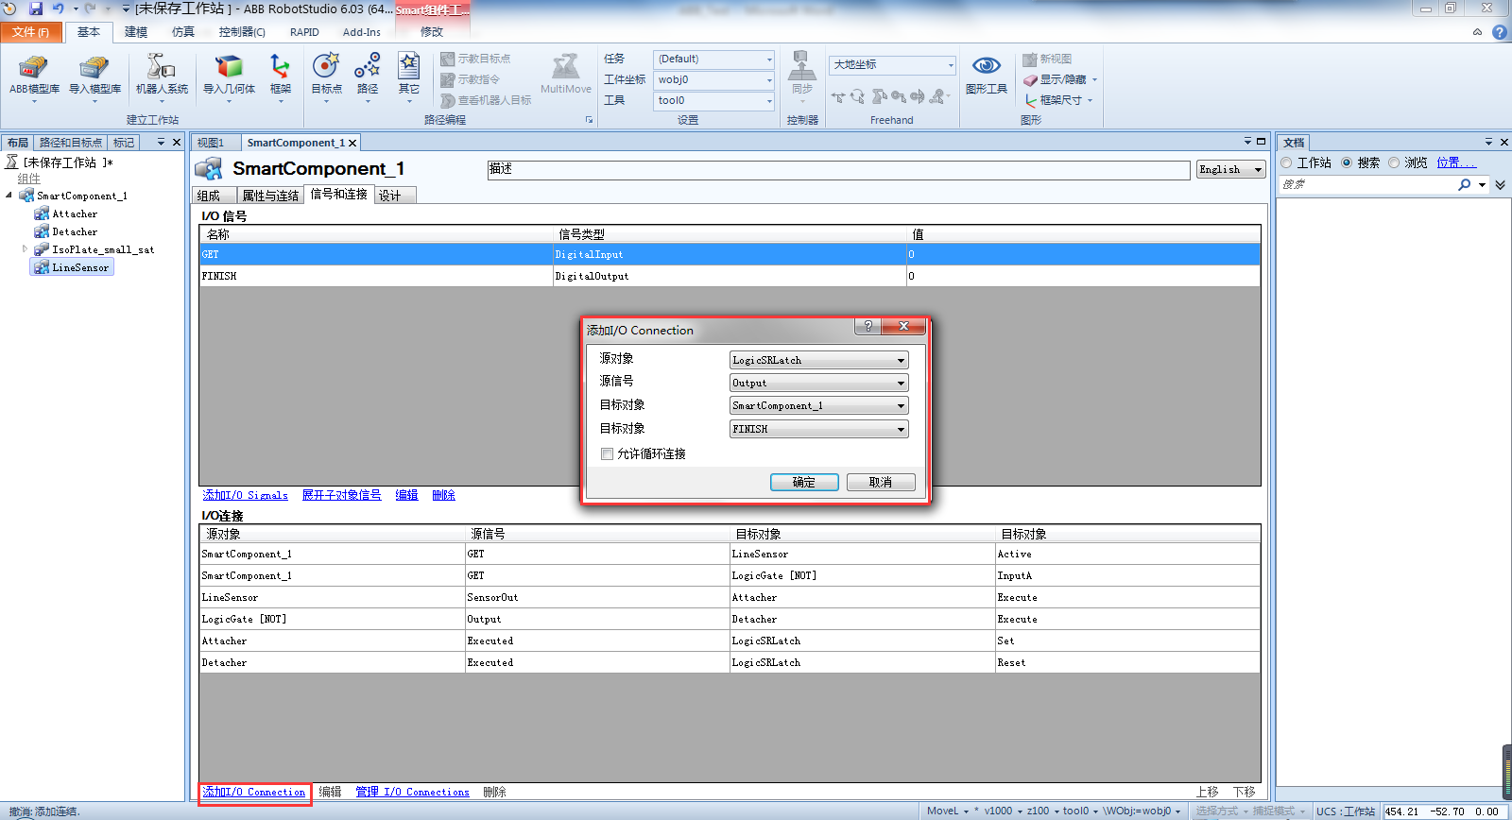

添加第七个I/O连接，源对象为LogicSRLatch/源信号为output/目标对象为SmartComponent_1/目标对象为FINISH；解析：置位时输出FINISH信号

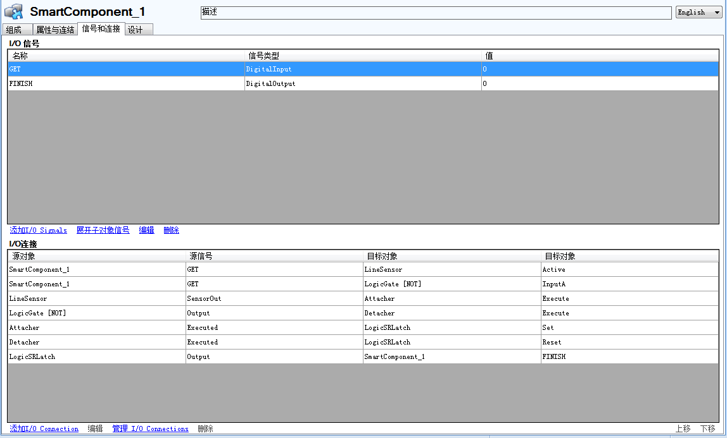

信号和连接列表总览

### 7.9.4 调试

把SmartComponent_1组件安装到机器人作为工具

添加一个物料

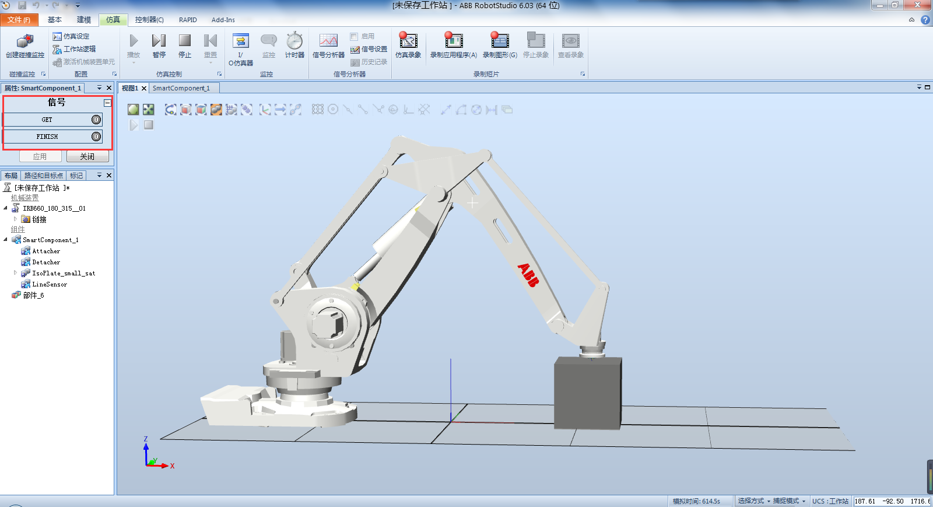

在左侧“布局”下双击“SmartComponent_1”组件，弹出信号框，按下GET开始吸盘Smart组件仿真，仿真过程效果图如下

